
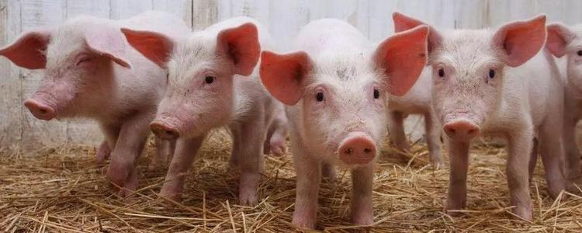
养猪与猪病防治
目录
模块一 猪生产 4
项目一 猪场规划与建设 4
任务1 猪场场址选择与规划布局 4
任务2 猪舍建筑类型与结构设计 6
任务3 猪场设备 9
项目二 猪的饲料配合与应用 13
任务1 猪的常用饲料及其利用 13
任务2 猪配合饲料应用及加工调制 14
项目三 猪的生物学特性与品种 17
任务1 猪的生物学特性及行为学特性 17
任务2 猪品种识别 20
任务3 猪的选种方法及引入 26
实训一 猪的外貌签定与体尺测量 33
项目四 种猪饲养管理 36
任务1 种公猪饲养管理 36
任务2 后备母猪与空怀母猪饲养管理 38
任务3 猪的发情鉴定及配种 41
任务4 妊娠母猪饲养管理 45
实训一 母猪的发情鉴定 49
实训二 猪的精液品质检查 50
实训三 猪的人工授精 52
实训四 猪的早期妊娠诊断 54
项目五 哺乳母猪生产 55
任务1 母猪的接产与护理 55
任务2 哺乳母猪的饲养管理 62
任务3 哺乳仔猪的饲养管理 64
实训一 预产期计算 70
实训二 仔猪接产 71
实训三 初生仔猪护理 72
项目六 保育仔猪饲养管理 75
任务1 仔猪断乳与转群 75
任务2 保育仔猪饲养管理 76
项目七 生长育肥猪饲养管理 81
任务1 生长育肥猪的饲养管理 81
任务2 无公害猪肉生产技术 86
项目八 猪场的经营与管理 88
任务1 猪场生产计划管理 88
任务2 猪场的经济核算 93
任务3 猪场产品销售 95
实训一 饲料供应计划编制 97
模块二 猪病防治 99
项目一 猪场疫病防控基础 99
任务1 猪场生物安全的建立 99
任务2 猪场免疫程序的制定 102
任务3 猪场的卫生消毒 105
任务4 猪场的保健 113
实训一 猪场消毒 114
实训二 免疫接种 116
项目二 猪全身性疾病及防控 122
任务1 猪瘟防控 122
任务2 非洲猪瘟防控 125
任务3 口蹄疫防控 126
任务4 蓝耳病防控 129
任务5 圆环病毒病防控 131
任务6 猪丹毒防治 134
任务7 链球菌病防治 136
任务8 附红细胞体病防控 139
实训一 猪尸体剖检技术 142
项目三 猪以呼吸道症状为主的疾病及防治 147
任务1 流行性感冒防治 147
任务2 传染性胸膜肺炎防治 148
任务3 猪肺疫防治 150
任务4 副猪嗜血杆菌病防治 152
任务5 支原体肺炎防治 154
项目四 猪以消化道症状为主的疾病及防治 156
任务1 大肠杆菌病防治 156
任务2 仔猪副伤寒防治 158
任务3 传染性胃肠炎防治 161
任务4 猪痢疾防治 163
任务5 轮状病毒病防控 164
实训一 猪大肠杆菌菌细菌病诊断 166
项目五 猪以繁殖障碍的症状为主的疾病及防治 169
任务1 伪狂犬防控 169
任务2 乙型脑炎防控 171
任务3 细小病毒病防控 172
任务4 钩端螺旋体防治 173
任务5 布氏杆菌病防治 175
实训一 猪伪狂犬病凝集试验 177
项目六 猪其他疾病 179
任务1 常见寄生虫病防治 179
任务2 霉菌毒素中毒防治 187
任务3 乳房炎防治 192
任务4 猪无乳综合症防治 193
任务5 猪子宫炎防治 195
实训一 粪便虫卵检查 197

模块一 猪生产

项目一 猪场规划与建设

任务1 猪场场址选择与规划布局
一、猪场场址的选择
新建猪场必须经过政府环境评估和土地规划审批，猪场选址要考虑的因素包括地理位置（环境条件）与占地、地况与土质、水电供应和交通条件、卫生防疫要求、其它等。
（一）猪场地理位置与占地
1.地理位置 养殖生产要根据当地长远发展规划和区域经济发展的要求来确定，要在城乡规划中划出的畜牧生产基地建场，以避免因城乡建设、区域经济建设、铁路或公路建设、污染水源等原因而拆迁，减少经济损失。
2.占地 猪场的占地，要把生产、管理和生活区都考虑进去，对新建的规模不足万头的猪场，从占地、水源、电力、粪污处理、资源的循环利用以及今后的扩建等方面，要留有足够的发展余地。一般情况下，猪场占地可按每头繁殖母猪40～50m²或每头上市商品猪3～4 m²来规划。规模猪场建设占地面积如表1-1-1所示。

表1-1-1 规模猪场建设占地面积估算 单位：㎡
占地面积 | 100头基础母猪规模 | 300头基础母猪规模 | 600头基础母猪规模
建设用地面积 | 5000～5800 | 15000～17500 | 30000～35000
注意事项：
（1）尽量不占良田，少占耕地。
（2）切忌在主供城市饮用水源的湖泊、水库、河流的上游建场。
（3）禁止在旅游区和工业污染严重的地区建场。
（二）地况与土质
1.地形地势
总体要求：地形开阔整齐，边角不宜过多。地势较高、干燥，开阔平坦或有缓坡，地下水位低，排水方便，背风向阳，通风采光良好。
山区：坡度不能超过25%，避开谷地和山口，切忌把大型养猪工厂建到山窝里。
2.土质
要求：透气透水性强，土质坚实耐压，吸湿和导热性小。适于做猪舍地基土质是砂壤土或者壤土。
（三）水源、电力和交通条件
1.水源
一个规模化猪场在饮水、清洗机具和冲洗猪舍、绿化灌溉等都需要大量用水。据资料报导，一个万头猪场日用水量为150～250吨。所以，选择猪场场址时必须要有一个长期稳定、符合国家饮用水标准的水源，要求水量充足，水质符合卫生要求，易于净化和消毒。水源有地面水、地下水（井水和泉水），以地下水为好。
各种猪群的日需水量和规模猪场的日供水量参考表1-1-2和表1-1-3。

表1-1-2 每头猪日需水量与饮用量需求 单位：L/d
类别 | 种公猪 | 空怀及妊娠母猪 | 泌乳母猪 | 断奶仔猪 | 生长猪 | 育肥猪
总需水量 | 40 | 40 | 75 | 5 | 15 | 25
饮用量 | 10 | 20 | 20 | 2 | 6 | 6

表1-1-3 规模猪场日供水量需求 单位：t/d
供水量 | 100头基础母猪规模 | 300头基础母猪规模 | 600头基础母猪规模
猪场供水总量 | 20 | 60 | 120
猪群饮水总量 | 5 | 15 | 30
注：炎热和干燥地区的供水量可增加25％
2.电力
规模化猪场需要采用成套的机电设备来进行饲料加工、供水供料、照明保温、通风换气、消毒冲洗等环节的操作。一个万头猪场的装机容量需要70～100千瓦左右。因此，猪场附近应有方便充足的电源条件，并配有小型发电机组，应对临时停电。
3.交通条件
规模化猪场每天进出的物料运输量大。一个万头猪场每天进出的物料包括饲料、粪便、上市生猪等约有20多吨。为了减少运输成本，在防疫条件允许的情况下，场址应选择在交通便利的地方，离交通主干线1km以上，离乡村公路0.5km以上。
（四）卫生防疫环境
规模猪场每天排放大量粪尿、污水和有害气体，对水土和周围环境容易造成污染，所以，场址应远离市区、村镇和生活密集区，应位于村镇外居民生活区的下风口。猪场最怕暴发传染病，为了防疫的需要，选址要求隔离条件良好，要远离居民区1km以上、兽医机构2km以上，场址3km以内不能有其它牧场、矿区、大型化工厂、屠宰场和食品加工厂。
（五）粪污处理和利用环境
规模化猪场产生的粪污量大而集中，场址选择应充分考虑粪污处理及其资源的循环利用。猪场周围最好有足够的农田、果园和鱼塘，能就地消化猪场粪污，实现资源循环利用，这是一种既养猪、又保护环境的良性生态养殖模式。
二、猪场的规划布局
（一）猪场的总体布局
1.规划布局原则
猪场规划布局的总体原则是高效、安全、环保。具体原则：包括以下五点：
（1）布局紧凑，节约用地。
（2）有利于生产管理和防疫。
（3）有利于环保和改善场区小气候环境。
（4）有利于施工。
（5）有利于发展。
2.功能分区
猪场总体布局主要分四个功能区，生活区、生产管理区、生产区、隔离区和其它设施。四个功能区应根据其功能关系、全年主风方向及场址地形走势进行科学规划。
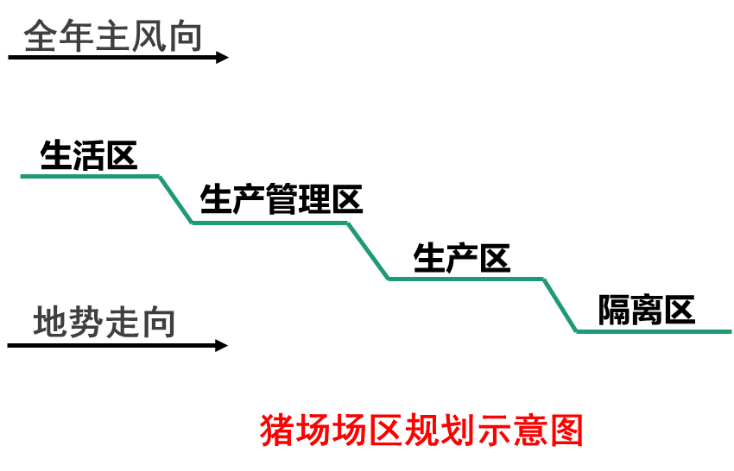
图1-1-1 猪场总体规划示意图
（1）生活区：包括办公、食堂、职工宿舍等。生活区应建在高处、上风处。
（2）生产区∶猪场中的主要建筑区，一般建筑面积约占全场总建筑面积的70％～80％。包括各种猪舍、消毒室（更衣、洗澡、消毒）、消毒池、药房、兽医室、出猪台、维修及仓库、值班室等。
种公猪在种猪区的上风向，防止母猪的气味对公猪形成不良刺激，同时可利用公猪的气味刺激母猪发情。分娩舍既要靠近妊娠舍，又要接近培育猪舍。育肥猪舍应设在下风向，且离出猪台较近。
（3）生产管理区：包括饲料厂及仓库、水塔、水井房、锅炉房、变电所、车库、屠宰加工厂、修配厂等，所以这个区应该与生产区毗邻建立。
（4）隔离区
病猪隔离间及粪便堆存处。这些建筑物应远离生产区，设在下风向、地势较低的地方，以免影响生产猪群。
（5）道路
道路对生产活动正常进行，对卫生防疫及提高工作效率起着重要的作用。场内道路应净、污分道，互不交叉，出入口分开。
（6）绿化
绿化不仅美化环境，净化空气，也可以防暑、防寒，改善猪场的小气候,同时还可以减弱噪声，促进安全生产，从而提高经济效益。因此在进行猪场总体布局时，一定要考虑和安排好绿化

任务2 猪舍建筑类型与结构设计
一、猪舍的建筑设计
猪场的建筑设计包括生活区、生产区、生产管理区、隔离区等的建筑设计，应根据饲养规模、饲养工艺流程、生产周期和主要生产性能指标来进行。这里只介绍生产区的猪舍建筑设计。
（一）猪舍的形式
1.按屋顶形式分
有单坡式、双坡式、钟楼式、半钟楼式、平顶式及拱顶式等（如图1-1-2）。
单坡式一般跨度小，结构简单，造价低，光照和通风好，适合小规模猪场。双坡式一般跨度大，双列猪舍和多列猪舍常用该形式，其保温效果好，但投资较多，适合规模化猪场。
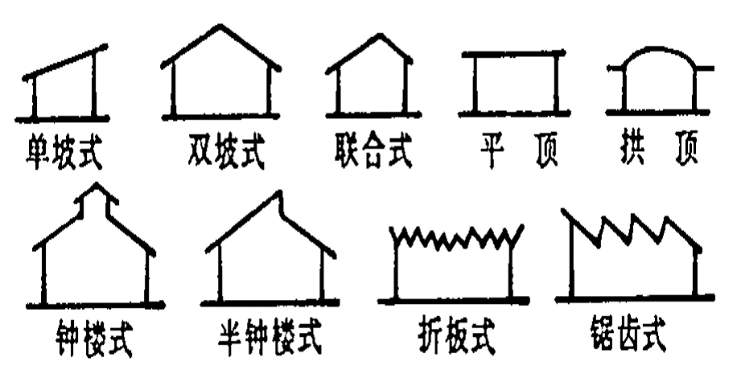
图1-1-2猪舍屋顶形式

2.按墙的结构分
猪舍有开放式、半开放式和封闭式三种。
（1）开放式：三面有墙，一面无墙，其结构简单，通风采光好，造价低。但冬季防寒困难（适合南方地区修建）。
（2）半开放式：三面有墙，一面设半截墙，略优于开放式。
（3）密闭式：分有窗式和无窗式。有窗式四面设墙，窗设在纵墙上，窗的大小、数量和结构应结合当地气候而定。一般北方寒冷地区，猪舍南窗大，北窗小，以利于保温。为解决夏季有效通风，夏季炎热地区还可有两纵墙上设地窗，或在屋顶上设风管，通风屋脊等。有窗式猪舍保温隔热性能好；无窗式四面有墙，墙上只设应急窗（停电时使用），与外界自然环境隔绝程度较高，舍内的通风、采光、温度全靠人工设备调控，能为猪提供较好的环境条件，有利于猪的生长发育，提高生产率，但这种猪舍建筑、装备、维修运行费用大。母猪分娩和仔猪保育舍可采用。
3.按猪栏排列分
猪舍有单列式、双列式和多列式。
（1）单列式 一般在猪舍内南侧猪栏排成一列，在北侧设走道。通风、采光良好，能
有效防湿，造价低。但建筑利用率低。
（2）双列式 猪舍内猪栏排成两列，中间为走道，有的还在两边设清粪道。保温良好，建筑利用率高，便于管理和机械化饲养。保育舍、育成舍和育肥舍一般适用这种形式。
（3）多列式 猪舍内猪栏排三列以上，一般以四列居多。栏位集中，运输线路短，建筑利用率和生产效率高，保温效果好。但通风和采光效果差。适于寒冷地区的大群育成和育肥饲养
二、猪舍的基本结构设计
（一）屋顶设计
屋顶是猪舍散热最多的部位，通常造价较高。要求结构简单，坚固耐用，保温良好，防雨防火，并便于清洁消毒。屋顶的材料很多，有泥瓦、水泥预制板、岩面夹心板屋面板、彩色钢板和聚苯乙烯夹心板等。目前生产上屋顶采用进口新型材料，做成钢架结构支撑系统、瓦楞钢房顶板，并夹有玻璃纤维保温棉，保温效果良好。
（二）墙体设计
墙体是猪舍建筑结构的重要组成部分，将猪舍与外界隔开，对防疫和舍内温度保持起着重要作用。
要求：坚固耐用，保温隔热性能好，墙内地面以上1m～1.5m设水泥长裙，表面便于清洗和消毒。
1.墙体的尺寸
（1）主体墙：砖墙夹钢筋水泥柱，厚度一般20cm～25cm。高度一般为3.5m～4.5m
（2）隔墙：砖墙14cm ，铁栏4cm～8cm。
（3）猪栏隔墙或猪栏高：母猪舍或生长猪舍0.9m～1.0m，公猪舍1.3m～1.4m，育肥猪舍0.8m～0.9m。
（三）门窗设计
1.门。一幢猪舍两端应至少设2个外门，门外设坡度但不设门槛和台阶。猪舍内外高差一般为10cm～15cm。
（1）猪舍门规格：高×宽=2.0m～2.2 m×1.5m～2.0 m。
（2）猪栏栅门规格：
大猪：宽度0.7m～0.8m，高度与猪栏高度一致。
中猪和小猪：宽度0.6m～0.7m，高度与猪栏高度一致。
仔猪：宽度0.3m，高度与猪栏高度一致。
2.窗户。窗户的大小、形状、数量、位置应根据不同猪群和当地的气候条件合理设计。一般窗台高0.9m～1.2m，窗上口至舍檐高0.3m～0.4m。
（四）地面设计
要求：坚实、保温、不透水、平整、不滑、干燥、便于清扫、清洗和消毒。
1.水泥地面。坚固耐用，易清洗消毒，但保温性能差。垫层可用煤渣、空心砖等保温隔热材料。地面应斜向排粪沟，坡度为3%～5%，以利保持地面干燥。
不适用保育幼仔猪和幼龄猪以及分娩哺乳母猪。
2.漏缝地板或半漏缝地板。是由混凝土、金属或塑料制成，能使猪与粪、尿隔离，保持卫生清洁和干燥，对幼龄猪生长尤为有利。
幼龄猪适合使用塑料漏缝地板或钢筋编织漏缝地板网，母猪适合使用混凝土或金属制成的漏缝地板，生长育肥猪适合使用混凝土漏缝地板。
（五）猪舍通道设计
分喂饲通道、清粪通道和横向通道三种。喂饲通道和清粪通道应分开设置。当猪舍较长时，为了提高作业效率，应设横向通道。
猪舍通道设置应以节约占地又有利于作业为原则。一般用混凝土制作，要有足够的强度。
一般喂饲通道宽0.9m～1.2m，横向通道1.5m～2.0m。
（七）粪尿沟设计
猪群类型不同，粪尿沟的设计也不同。
1.一般设在猪栏墙壁的外侧，要求平滑、不透水，坡度1.5%～3.0%。
2.采用漏缝地板的猪栏，粪尿沟的宽度与漏缝地板的宽度基本相等。
3.采用实体地板的猪舍，粪尿沟的宽度应根据舍内面积设计，一般35cm～40cm。

任务3 猪场设备
场设备主要包括各种猪栏、地板、喂饲设备、饮水设备、清粪设备、环境控制设备以及运输设备等。在选择设备时，应遵循经济实用、坚固耐用、方便管理、设计合理、符合卫生防疫卫生要求等原则。
一、猪栏设备
猪栏是现代化养猪场的基本生产单位，不同的饲养方式和猪的种类需要不同形式的猪栏。
根据饲养猪的类群，猪栏可分为公猪栏、配种栏、母猪栏、妊娠栏、分娩栏、保育栏、育成育肥栏等。按栏内饲养头数可分为单栏和群栏。根据排粪区的位置和结构分地面刮粪猪栏、部分漏缝地板猪栏、全漏缝地板猪栏、前排粪猪栏、侧排粪猪栏。按结构形式分实体猪栏、栅栏猪栏、 综合式猪栏、装配式猪栏等。
（一）公猪栏和配种栏
公猪栏每栏饲养1头公猪。目前工厂化养猪一般不设专用配种栏，公猪栏也是配种栏。其配置方式有两种，一是待配母猪栏与公猪栏紧密配置，3～4个母猪栏对应一个公猪栏，公猪栏同时也是配种栏。二是待配母猪栏与公猪栏隔通道相结合配置，公猪栏同时也是配种栏。公猪栏一般每栏面积4～6m²，栏高1.4m，见图1-1-3。

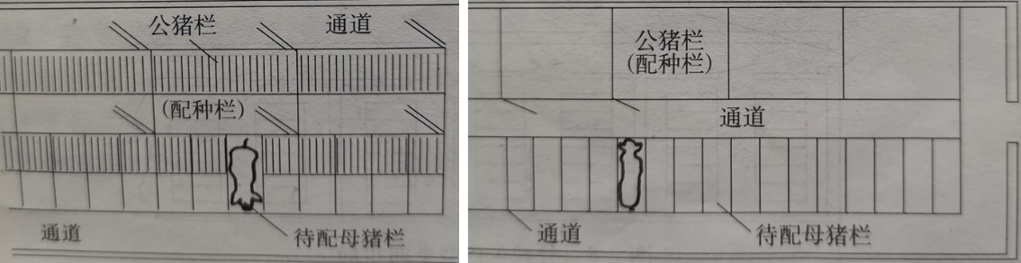
图1-1-3 公猪栏舍配置方式

（二）母猪栏
常用的母猪栏有三种形式：
1.母猪的整个空怀期、妊娠期采用单栏限位饲养。即每一栏限位饲养一头母猪。一般都是采用金属结构，比较典型的尺寸为：长×宽×高为210cm×60cm×100cm。其特点是每头猪的占地面积小，喂料、观察、管理都较方便，母猪不会因碰撞而导致流产。但母猪活动受限制，运动量较少，对母猪分娩有一定影响。
2.母猪整个的空怀期、妊娠期采用群栏饲养，一般每栏3~5头。它克服了单栏饲养母猪活动量不足的缺点，但容易发生因母猪间相互争斗或碰撞而引起流产。
3.在空怀期和母猪妊娠前期采用群栏饲养，妊娠后期母猪则单栏限位饲养。
具体见图1-1-4和1-1-5。
（三）分娩栏
工厂化养猪场一般都将分娩栏集中安排在分娩舍内。
高床分娩栏克服了因地板吸热对仔猪成活的影响，母猪限位有效地避免了其压死仔猪的机率。由母猪限位区、仔猪活动区和仔猪保温区三部分组成。分娩栏中间部分为母猪限位区，长×宽×高为210cm×60cm×100cm，前面设母猪食槽及自动饮水器，地面为漏缝地板，仔
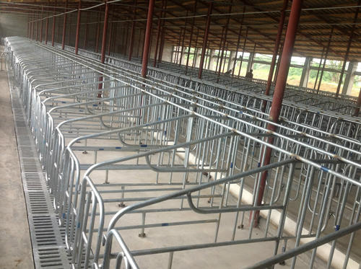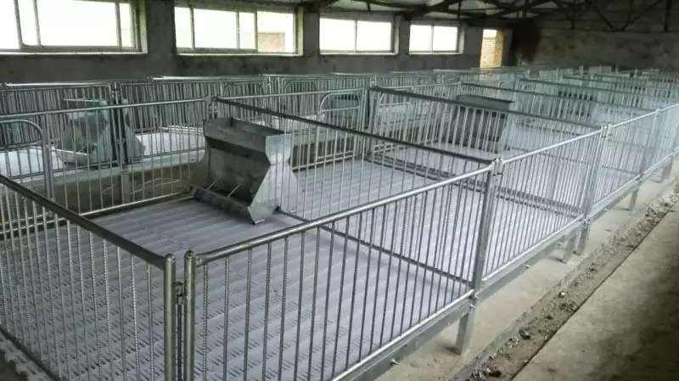
图1-1-4母猪定位栏
图1-1-5群养母猪栏
猪活动区有仔猪补料槽及自动饮水器。仔猪活动区分别设在哺乳限位区两侧，每侧活动区长×宽×高为210cm×40cm×60cm。两个分娩栏连成一组，中间设置保温箱，下铺电热保温板或上挂红外线灯泡。见图1-1-6。
（四）仔猪保育栏
仔猪保育栏也是猪栏设备中要求较高的一种。仔猪保育栏多为高床全漏缝地面饲养，猪栏采用全金属栏架，配塑料或铸铁漏缝地板、自动饲槽和自动饮水器。见图1-1-7。
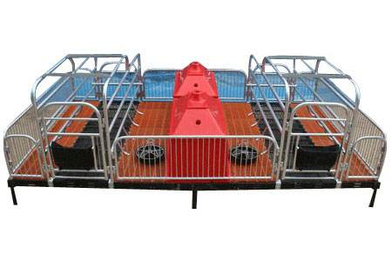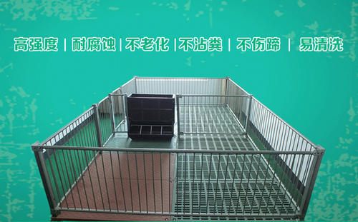
图1-1-6群养母猪栏
图1-1-7仔猪保育栏
（五）育成育肥猪栏
实际生产中，为了节约投资，所用的育成育肥栏相对比较简易，常采用全金属圈栏或砖墙间隔、金属栏门。
二、漏缝地板
现代养猪生产中，为保持猪场栏内卫生，改善环境，减少清扫，普遍采用在粪沟上铺设漏缝地板（见图1-1-8）。
对漏缝地板的要求：耐腐蚀、不变形、表面平、不滑，导热性小，坚固耐用，漏粪效果好，易冲洗消毒。地板缝隙宽度必须适合各种猪龄猪的行走站立、不卡猪蹄。
常用的漏缝地板有：水泥混凝土板块，钢筋编织网、焊接网等金属编织网地板，工程塑料地板以及铸铁、陶瓷地板等。
（一）水泥混凝土漏缝地板
水泥混凝土漏缝地板在配种妊娠舍和育成肥育舍应用最为常见，可做成板状或条状。这种地板成本低、牢固耐用，但对制造工艺要求严格，水泥标号必须符合设计图纸要求。
（二）金属漏缝地板
金属漏缝地板可以用金属条排列焊接而成，也可用金属条编织成网状。由于缝隙占的比例较大，粪尿下落顺畅，缝隙不易堵塞，不会打滑，栏内清洁、干燥，在集约化养猪生产中普遍采用。
（三）塑料漏缝地板
塑料漏缝地板采用工程塑料模压而成，拆装方便，质量轻，耐腐蚀，牢固耐用，较混凝土、金属和石板地面暖和，但容易打滑，体重大的猪行动不稳，适用于小猪保育栏地面或产仔哺乳栏小猪活动区地面。
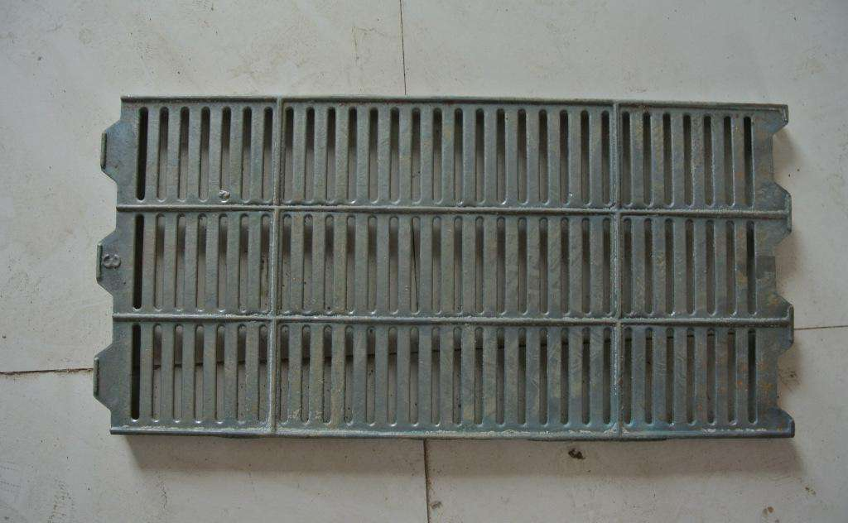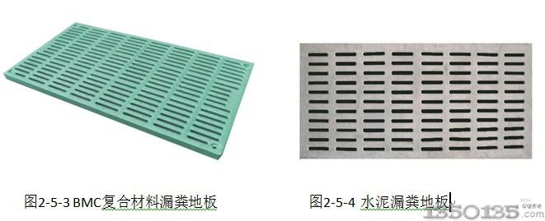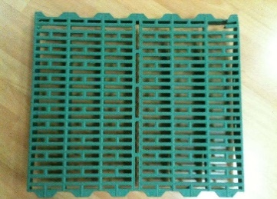
图1-1-8各种漏缝地板
三、饲喂设备
养猪生产中，饲料成本约占50~70%，喂料工作量约占30%~40%，因此，饲喂设备对提高饲料利用率、减轻劳动强度、提高猪场经济效益有很大影响。
人工喂料设备比较简单，主要包括加料车、食槽。自动喂饲系统由贮料塔、饲料输送机、输送管道、自动给料设备、计量设备、食槽等组成。
四、饮水设备
猪用自动饮水器的种类很多，主要有鸭嘴式、乳头式、吸吮式和杯式等，每一种又有多种结构形式。鸭嘴式猪自动饮水器为规模化猪场中使用最多的一种饮水设备。乳头式猪自动饮水器由壳体、顶杆和钢球三部分构成。吸吮式猪自动饮水器由顶杆、钢球、壳体三部分组成。杯式猪自动饮水器供水部分的结构与鸭嘴式大致相同，杯体常用铸铁制造，也可以用工程塑料或钢板冲压成形（表面喷塑）。
五、清粪设备
常用的清粪机械有链式刮板清粪机、往复刮粪板清粪机等。
（一）链式刮板清粪机
链式刮板清粪机由链刮板、驱动装置、导向轮和张紧装置等部分组成。此方式不适用于高床饲养的分娩舍和培育舍内清粪。
链式刮板机的主要缺陷是由于倾斜升运器通常在舍外，在北方冬天易冻结。因此在北方地区冬天不可使用倾斜升运器，而应由人工将粪便装车运至集粪场。
（二）往复式刮板清粪机
往复式刮板清粪机由带刮粪板的滑架（两侧面和底面都装有滚轮的小滑车）、传动装置、张紧机构和钢丝绳等构成。
六、猪舍环境调控
猪舍环境控制主要是指猪舍采暖、降温、通风及空气质量的控制，需要通过配置相应的环境调控设备来满足各种环境要求。
猪场常用的采暖方式主要有热水采暖系统、热风采暖系统及局部采暖系统。
我国大部分地区夏季炎热，需要对猪舍采取一些行之有效的防暑降温措施。除通过进行合理的猪舍设计，利用遮阳、绿化等削弱太阳辐射，在一定程度上可减轻高温的危害外，采取通风降温、湿垫风机蒸发降温、喷雾降温等措施，可获得理想的降温效果。针对猪的定位饲养工艺，采用滴水降温也是一种经济有效的降温方式。此外，在猪舍躺卧区地板下，铺设一些管道，让冷风或冷水或其他冷源通过，使局部地板温度降低，也可达到降温的目的。猪舍通风一方面可起到降温作用；另一方面，通过舍内外空气交换，引入舍外新鲜空气，排除舍内污浊空气和过多水汽，以改善舍内空气环境质量，保持适宜的相对湿度。
进行猪舍通风时，应注意：
1.夏季采用机械通风在一定程度上能够起到降温的作用，但过高的气流速度，会因气流与猪体表间的摩擦而使猪感到不舒服。因此，猪舍夏季机械通风的风速不应超过2m/s；
2.猪舍通风一般要求风机有较大的通风量和较小的压力，宜采用轴流风机；冬季通风需在维持适中的舍内温度下进行，且要求气流稳定、均匀，不形成“贼风”，无死角。
七、其他设备
猪场还有一些配套设备：背膘测定仪、怀孕探测仪、活动电子秤、模型猪、耳号钳及电子识别耳牌、断尾钳。仔猪转运车，以及用于猪舍消毒的火焰消毒器、兽医工具等。

综合训练

一、填空题
1.一般情况下，根据猪场防疫和生产经验，应距离交通主干道 km以上，乡村公路 km以上，居民点 km以上，其它牧场、矿区、大型化工厂、屠宰场和食品加工厂 km以上。
2.猪舍类型按屋顶形式可分为 、 、 、 、
和 。
3.猪舍类型按猪栏排列形式可分为 、 和 。
4.猪舍按墙的结构分 、 和 。
5.猪场一般分四个功能区，分别是 、 、 和
。
二、简答题
1.猪场场址选择的原则是什么？
2.猪舍的基本机构和建筑要求有哪些？
3.根据本地实际，应采用哪种猪舍形式？为什么？
4.规模化猪场在规划过程中 ，重点要考虑哪些因素？

项目二 猪的饲料配合与应用

任务1 猪的常用饲料及其利用
养猪就是利用饲料和其它相应条件生产猪肉产品。其中饲料成本占养猪总成本的70％左右。
提高饲料转化率、降低饲料成本是发展养猪生产的主要任务之一。
在配制猪的饲粮时，猪的类型、品种、生理阶段和体重等是主要影响因素。
一、猪常用饲料及其利用
（一）饲料原料
猪的饲料原料按营养特性可分为粗饲料、青饲料、能量饲料、蛋白质饲料、矿物质饲料及饲料添加剂六类。但在规模化猪场，用得最多的饲料是能量饲料、蛋白质饲料、矿物质饲料及饲料添加剂。
1.粗饲料
指干物质中粗纤维含量达到或超过18%，粗蛋白含量小于14%，有机物消化率在70%以下，每千克饲料干物质的消化能在10.46MJ以下的饲料，如干草、秸秆、秕壳等。
这类饲料粗纤维高，容积大、适口性差、难消化，钙、钾和微量元素含量较高，但磷的含量较低。规模化养猪中几乎不用
2.青饲料
是供给动物饲用的幼嫩青绿的植株、茎叶或叶片等，富含叶绿素。包括天然草地牧草、人工栽培牧草、叶菜类、非淀粉质块根块茎瓜果类、水生植物。在养猪生产中个，给猪妊娠母猪饲喂青绿饲料可节约精料，降低成本，还可保持母猪体况，增强公猪的繁殖能力和改善生长育肥猪的肉质。但规模化养猪场几乎都是全自动投料，几乎不用。
3.能量饲料
能量饲料指在干物质中粗纤维含量小于18％，粗蛋白含量低于20％，每千克含消化能在10.46MJ以上的饲料。如玉米、大麦、米糠、小麦麸、米糠、甘薯干、乳清粉等。
玉米是养猪的主要能量饲料，适口性好。玉米在我国瘦肉型生长育肥猪日粮中的使用比例为40％～80％。玉米中赖氨酸、蛋氨酸和色氨酸含量较低，配制猪饲料时应注意添加以上三种氨基酸。
米糠是能值较高的糠麸类饲料，适口性好，但用量过多，可使猪背膘变软，用量宜控制在15％以下。
小麦麸质地松散，容积大，适口性好，具有轻泻性，是妊娠后期和哺乳母猪的良好饲料。幼猪不宜多喂，育肥猪用量以不超过15％为宜。
4.蛋白质饲料
通常是指干物质中粗蛋白质含量在20%以上，粗纤维含量小于18%的饲料统称蛋白质饲料。如豆科籽实、各种饼粕饲料、鱼粉等。
饼粕类在猪的日粮配合中较为常用，其价格相对较高。在猪日粮中一般不超过20％。鱼粉粗蛋白质含量达55～75％，氨基酸较平衡，钙、磷多且全部为有效磷，含有丰富的维生素，是喂猪很好的蛋白质补充料。但价格较高，用量一般在10％以下。
5.矿物质饲料
矿物质饲料包括天然和工业合成的为猪提供常量元素的饲料，如食盐、磷酸氢钙、骨粉等。矿物质饲料营养物质单纯、用量较小，但不可缺少。配合饲料中常用的矿物质饲料以补充钙、磷、钠、氯等常量元素为主，一般在猪日粮中的添加量不超过2％。
6.饲料添加剂
饲料添加剂包括补充微量元素（主要有铁、铜、锌、锰、碘、钴和硒等）、维生素（B族维生素和维生素D等）和氨基酸（如赖氨酸、蛋氨酸和色氨酸）的营养性添加剂和非营养性添加剂，如防腐剂、防霉剂、抗氧化剂、调味剂、药物保健剂等。添加剂在猪日粮中所占比例很小，使用时应严格按照使用说明掌握其用法用量。多数猪场是从生产厂家和经销单位选购符合标准的添加剂产品。
（二）加工调制
1.粉碎。 便于采食、改善适口性、增加采食量、利于饲料的消化吸收。以颗粒直径1.2~1.8mm的中等粉碎程度为宜。
2.制粒。 这是颗粒饲料生产的主要工艺过程。颗粒饲料一般是圆柱形，根据猪的不同年龄而做成不同的规格。颗粒饲料可改善适口性、避免猪挑食、便于贮存。
3.湿润。 在干粉料中加入一定量的水，调制成湿拌料的过程。一般料水比=1：（0.5~2）。小规模养猪场采用湿拌料或稀料喂猪。规模化养猪场一般采用干料。
4.蒸煮。 蒸煮就是饲料的熟制过程。玉米、高粱、糠麸等煮熟后饲喂会损失10%的营养，青饲料闷煮后不仅会破坏维生素、使得蛋白质变性，还会引起亚硝酸盐中毒。
5.焙炒。 禾本科籽实焙炒后一部分淀粉糊化可提高饲料的利用率。焙炒后的饲料香脆适口，可作仔猪开食料。
6.发酵。 粗饲料或者青绿饲料发酵后质地变软、适口性变好、消化率提高。

任务2 猪配合饲料应用及加工调制
一、配合饲料
猪的配合饲料按其营养和用途可以分成以下三类：
（一）添加剂预混合饲料
是由同一类型的多种添加剂或不同类型的多种添加剂按一定比例配制而成的均质混合物。它可生产浓缩料和配合饲料。用量很少，在配合饲料中添加量一般为0.01～6%，（1%以下不含常量矿物质饲料），但作用却很大，具有补充营养、促进生长和繁殖、预防疾病、提高饲料品质、改善猪的产品质量等作用。添加剂预混料按组成可分为单一型预混料、同类复合预混料和综合复合预混料。
1.单一型预混料：指以一种活性成分为原料的均质预混料。
2.同类复合预混料：指由一类添加剂组成的预混料。
3.综合复合预混料：指由两类或两类以上的添加剂组成的预混料。
（二）浓缩饲料
由添加剂预混合饲料、蛋白质饲料和常量矿物质饲料配制而成的配合饲料半成品。猪的浓缩料要求含粗蛋白30％以上，矿物质和维生素的含量也高于配合饲料标准的3倍以上。浓缩料不能直接喂猪，应按照说明与一定比例的能量饲料配合构成全价配合饲料后使用，一般占20～40%。
（三）全价配合饲料
是按照不同类型猪的饲养标准配制的能够满足猪全部营养需要的混合饲料。根据饲喂对象可将猪的配合饲料分为乳猪料、保育料、生长育肥料、后备料、妊娠料、泌乳料、配种料等种类，可以直接饲喂。一些猪场直接从厂家购买全价饲料喂猪方便省时，但饲料成本较高。
二、配合饲料的应用
（一）乳猪料
哺乳阶段的仔猪生后6-7天开始补料。乳猪料要求营养丰富、容易消化、适口性强。乳猪料的主要营养要求体现在消化能一般为14.02MJ/kg，粗蛋白质含量为21～25％，粗纤维含量不超过4％，充分考虑氨基酸、矿物质、维生素和微量元素的需要。
（二）保育料
生后4-10周龄的仔猪开始转为保育料。保育料要求适口性好、易消化、营养丰富、确保能量、蛋白质、矿物质、维生素需要，促进骨骼和肌肉迅速生长。主要营养要求体现在消化能13.6MJ/kg，粗蛋白含量19～21％，粗纤维含量不超过4％。在日粮中添加适宜的植物油、酸化剂、甜味剂、酶制剂、香味剂等，饲喂4-10周龄的仔猪。
（三）生长保育料
生长育肥猪也称肉猪，一般指63～180日龄的商品猪。
20-60kg猪的营养要求是蛋白质16.4～17.8%，消化能13.4～13.6MJ/kg，粗纤维＜6%，粗脂肪＜8%；60～100kg猪的营养要求是蛋白质14.5%，消化能13.39MJ/kg，粗纤维＜15%，粗脂肪＜10%
（四）后备料
为防止后备猪增重过快、过肥，一般采取前高后低的营养水平饲养。60kg以前的消化能为12.4～12.6MJ/kg，蛋白质17.4～18.8％。60kg以后的消化能为12.39MJ/kg，蛋白质15.5％。后备公母猪粗纤维含量10～12%。后备猪料可购买全价成品料，也可自行配制。
（五）妊娠料
妊娠料是用于维持母猪自身体能和满足胎儿正常发育的营养需要。妊娠母猪日粮消化能为12.55MJ/kg，粗蛋白质为12～14％，足够的维生素和矿物质。
妊娠母猪料可购买浓缩饲料加上玉米、麸皮等能量饲料配制，或购买添加剂预混料，再配以玉米、豆粕等饲料来配制。
妊娠母猪易出现便秘，日粮中最好添加10～15％的麦麸。
（六）泌乳料
对哺乳料的要求是易消化，适口性好，体积不要太大。有条件可加喂优质青绿饲料。
建议在日粮中添加3～5％的进口鱼粉，不添加菜籽粕。
主要营养要求是消化能不应低于13.80MJ/kg，蛋白质水平不低于17.5％，粗纤维含量不超过20％，脂肪含量不超过8％，矿物质占日粮的2%。
养猪户大多购买蛋白浓缩料，再加上玉米、麦麸、米糠等能量饲料而配制泌乳母猪料。规模化猪场一般利用添加剂预混料搭配能量饲料、蛋白质饲料来配制泌乳母猪料。
（七）公猪料——配种料
种公猪料中所用的蛋白质饲料最好是富含氨基酸的动物性蛋白质饲料（如鱼粉、肉骨粉、虾粉、煮熟或焙干的胎衣等）。公猪料的消化能一般为12.95MJ/kg，粗蛋白质15～16％。
有条件的猪场，公猪每天应喂少量青绿多汁饲料。

综合训练

一、填空题
1.猪的配合饲料按其营养和用途可分为 、 和
。
2.饲料的加工调制方法有 、 、 、 、
和 。
3.猪配合饲料中常见的能量饲料主要有 、 、 等。
4.妊娠母猪易出现便秘，日粮中最好添加一定量的 。
二、选择题
1.喂下列哪类饲料，肉猪的肉脂硬实、洁白易保存。（ ）
A.玉米 B.大豆 C.花生饼 D.大麦
2.饲料根据制成的最终产品的物理形态分成（ ）
A.颗粒料 B.全价饲料 C.添加剂饲料 D.公猪料
3. 下列哪种饲料容易氧化酸败，要求新鲜饲喂且要限制使用。（ ）
A.豆粕 B.麦麸 C.米糠 D.鱼粉
二、简答题
1.选择猪饲料原料时应考虑哪些因素？
2.简述猪饲料常用的加工调制方法。

项目三 猪的生物学特性与品种

任务1 猪的生物学特性及行为学特性
一、猪的生物学特性
猪的生物学特征是在自然选择的进化发展过程中，以及家养驯化后人工选育的共同作用下形成的，并且随着生产技术的不断革新而发展的。
（一）适应性强，分布广
猪对自然地理、气候等条件的适应性强，是世界上分布最广，数量最多的家畜之一。从生态适应性上来看，猪主要对气候的寒暑、饲料的多样性、饲养方式和饲养管理方法都有很强的适应能力。尽管如此，猪在适宜的条件，才能发挥遗传潜力，提高生产性能。
（二）繁殖率高、世代间隔短
猪是常年发情的多胎高产动物，生产周期世代间隔短，一般4～5月龄达到性成熟，6～8月龄可进行初次配种，妊娠期短，平均114天。与其他家畜相比，猪的繁殖力强，经产母猪平均每胎产仔10～12头，年产2.0～2.5胎。我国太湖猪的产仔数高于其他地方猪种和国外猪种，窝产活仔数平均超过14头，个别高产母猪一胎产仔超过22头，最高纪录窝产仔数达到42头。据研究，母猪卵巢中有卵原细胞11万个，但它一生只排卵400个左右。母猪一个发情期内可排卵20-30个，而产仔8-12头。证明繁殖潜力很大。
（三）生长发育快、生产周期短
与牛羊及草食动物相比，猪的胚胎生长及出生后个体生长期较短，生长发育快。初生仔猪的体重1～1.51千克，生后两个月内生长速度最快，一月龄时的体重为初生体重的5～6倍，二月龄体重为一月龄2～3倍，断奶后至8月龄前，生长速度仍很迅速。在满足其营养需求的条件下，一般160～170天体重可达到90千克左右，即可出栏上市，相当于初生重的90～100倍。
表1-3-1 各种家畜的生长强度比较
畜别 | 合子重  （mg） | 初生重  （kg） | 成年重  （kg） | 怀孕  月数 | 体重加倍数 |  |  | 生长期（月）
 |  |  |  |  | 胚胎期 | 生长期 | 整个生长期 | 生长期（月）
猪 | 0.40 | 1 | 200 | 3.8 | 21.25 | 7.64 | 28.89 | 36
牛 | 0.50 | 35 | 500 | 9.5 | 26.06 | 3.84 | 30.00 | 48-60
羊 | 0.50 | 3 | 60 | 5.0 | 22.52 | 4.32 | 26.84 | 24-56
马 | 0.60 | 50 | 500 | 11.3 | 26.30 | 3.44 | 29.75 | 60

（四）食性广泛，饲料转化率高
猪是杂食动物，门齿、犬齿和臼齿都很发达，胃是介于肉食动物的简单胃与反刍动物的复杂胃的中间类型，因此能利用各种动植物和矿物质饲料。
猪虽然食性广，饲料利用率强，但猪对食物有选择性，能辨别口味，特别喜爱甜食。猪对粗饲料中粗纤维的消化较差，且饲料中粗纤维含量越高对日粮的消化率也就越低。因为猪既没有反刍家畜牛、羊的瘤胃，也无马、驴发达的盲肠，猪对粗纤维的分解几乎全靠大肠内微生物，所以，在猪的饲养中应注意精、粗饲料的适当比例，控制粗纤维在日粮中所占的比例，保证日粮的全价性和易消化性。
猪对饲料的消化率仅次于鸡，而高于牛、羊。
（五）对温度敏感
猪对环境温度很敏感，仔猪皮下脂肪薄，体温调节能力差而怕冷；成年猪汗腺不发达，皮下脂肪厚，阻碍大量体热散发而怕热。成年猪适宜的体温是18～24℃，新生仔猪适宜的温度在30℃以上。
（六）听觉、嗅觉灵敏，视觉弱
猪的鼻子具有特殊的结构，嗅区广阔，嗅黏膜的绒毛面积很大，分布在嗅区的嗅神经非常密集。因此，猪的嗅觉非常灵敏，能辨别各种气味。据测定，猪对气味的识别能力高于狗数倍，比人高7～8倍。仔猪在生后几小时便能鉴别气味，依靠嗅觉寻找乳头，在三天内就能固定乳头；猪依靠嗅觉能有效地寻找埋藏在地下很深的食物，凭着灵敏的嗅觉，识别群内的个体、自己的圈舍和卧位，保持群体之间、母仔之间的密切联系；对混入本群的他群个体能很快认出，并加以驱赶，甚至咬伤；嗅觉在公母性联系中也起很大作用，例如公猪能敏锐闻到发情母猪的气味，即使距离很远也能准确地辨别出母猪所在方位。
猪的耳朵大，外耳腔深而广，听觉相当发达，即使很微弱的声响，都能敏锐地觉察到。另外，猪的头转动灵活，可以迅速判断声源方向，能辨声音的强度、音调和节律，对各种口令和声音刺激物的调教可以很快地建立条件反射。仔猪生后几小时，就对声音有反应，到3～4月龄时就能很快地辨别出不同声音刺激物。猪对意外声响特别敏感，尤其是与吃喝有关的声音更为敏感。在现代化养猪场，为了避免由于喂料音响所引起的猪群骚动，常采取一次全群同时给料装置。猪对危险信息特别警觉，睡眠中一旦有意外响声，就立即苏醒，站立警备，因此为了保持猪群安静，尽量避免突然的音响，以免影响其生长发育。
猪的视觉很弱，缺乏精确的辨别能力，视距、视野范围小，不靠近物体就看不见。对光刺激一般比声音刺激出现条件反射慢得多，对光的强弱和物体形态的分辨能力也弱，辨色能力也差。人们常利用猪这一特点，用假母猪进行公猪采精训练。
（七）爱好清洁，容易调教
猪有爱好清洁的习惯，不在吃、睡地方排泄粪尿，喜欢在墙角、潮湿、蔽荫、有粪便气味处排泄。因此可以利用群体易化作用调教仔猪学吃饲料和定点排泄，尽量做到三点定位（采食、睡觉、排粪排尿在一处）。
（八）群居次位明显
猪具有合群性，习惯于成群活动、居住和睡卧。但也有竞争习性，大欺小，强欺弱；群体越大，这种现象越明显。生产中见到的争斗行为主要是为争夺群体内等级、争夺地盘和争食。在猪群内，不论群体大小，都会按体质强弱建立明显的位次关系，体质好、“战斗力强”的排在前面，稍弱的排在后面，依次形成固定的位次关系。
二、猪的行为学特性
（一）采食行为
猪的采食行为包括摄食与饮水。猪的采食具有选择性，特别喜欢甜食。颗粒料与粉料相比，猪爱吃颗粒料，干料与湿料相比，爱吃湿料。猪的采食具有竞争性，群养的猪比单养的猪吃得多，吃得快，增重也快。猪一般白天采食6～8次，比夜间多1～3次，每次采食时间15～25分钟，限饲少10～15分钟。
猪在采食过程中还伴随饮水行为，饮水的量与次数随猪的种类、气温、食物性质有很大的差别，但是在饮食过程中供应充足的饮水是必须的。
（二）排泄行为
猪不在采食和休息的地方排泄粪尿。自然条件下，野猪避免野兽发现，从不在窝边排粪尿，这个特征一直被遗传下来。猪一般在采食后，饮水或起卧时容易排粪尿，多选择圏内墙角，有水源，低湿的赌坊作为排泄点。据观察，猪采食后5分钟左右开始排粪1～2次，多为先排粪后排尿，饲喂前也有排泄的，但多为先排尿后排粪，在两次饲喂中间多为排尿，很少排粪，夜间排粪2～3次，早晨的排泄量最大。
（三）群居行为
猪的群居行为主要体现在猪舍外和猪群内两大方面。在没有猪舍的情况下，猪能够寻找固定地方居住，表现出定居漫游的习性；在猪群内，猪同时还存在着好斗的习性，有以大欺小，以强欺弱和以熟欺生等特性，猪群越大表现越明显。
一个稳定的猪群是按优势序列原则组成具有等级的社群结构。重新组成群后，稳定的社群结构发生变化，就会发生激烈争斗，直至重新组成新的社群结构。猪的等级表现在出生不久后就形成了，比如仔猪争夺乳头。
（四）争斗行为
猪的争斗行为，包括进攻、防御、躲避和守势活动。猪的相互交锋除了争夺饲料和地盘外，还有调整猪群结构的作用。
猪常见的争斗行为主要有两种：一是两头成年公猪遇面，常会发生剧烈争斗；二是刚并圈的猪，为争夺猪群中的老大，会相互争斗。
猪的争斗行行为受饲养密度的影响，猪群密度过大，每头猪所占的空间减少，群内咬斗次数增加，吃料攻击行为增加。
（五）性行为
性行为包括发情、求偶和交配行为。母猪在发情期可以有特异的求偶表现，公、母猪都表现出一些交配前的行为。
发情母猪主要表现卧立不安，食欲忽高忽低，发出特有的音调柔和而有节律的哼哼声，爬跨其他母猪，或等待其他母猪爬跨，频频排尿，尤其是公猪在场时排尿更为频繁。发情中期，在性欲高度强烈时期的母猪，当公猪接近时，调其臀部靠近公猪，闻公猪的头、肛和阴茎包皮，紧贴公猪不走，甚至爬跨公猪，最后站立不动，接受公猪爬跨。管理人员压其背部时，立即出现“呆立反射”，这种“呆立反射”是母猪发情的一个关键行为。
公猪一旦接触母猪，会追逐它，嗅其体侧肋部和外阴部，把嘴插到母猪两腿之间，突然往上拱母猪的臀部，口吐白沫，往往发出连续的、柔和而有节律的喉音哼声，人们把这种特有的叫声称为“求偶歌声”。
（六）母性行为
母性行为包括分娩前后母猪的一系列行为，如絮窝、哺乳及 其他抚育仔猪的活动等。 母猪临近分娩时，常衔草、铺垫猪床絮窝，如果栏内是水泥地而无垫草，就用蹄子抓地。分娩前24h，母猪表现神情不安、频频排尿、磨牙、摇尾、拱地、时起时卧，不断改变姿势。分娩时多采用侧卧，选择最安静的时问分娩，一般多 在下午4时以后，特别是在夜间产仔多见。当第一头小猪产出后，有时母猪还会发出尖叫声，当小猪吸吮母猪时，母猪四肢伸直亮开乳头，让初生仔猪吃乳。母猪整个分娩过程中，自始至终都处在放奶状态，并不停地发出哼哼的声音。母猪乳头饱满，甚至奶水流出容易使仔猪吸吮到。母猪分娩后以充分暴露乳房的姿势躺卧，形成一热源，引诱仔猪挨着母猪乳房躺下。授乳时常采取左倒卧或右倒卧姿势，一次哺乳中间不转身。母仔双方都能主动引导哺乳行为，母猪以低度有节奏的哼叫声呼唤仔猪吸乳，仔猪则以它的召唤声和持续地轻触母猪乳房来发动哺乳。一头母猪授乳时母、仔猪的叫声，常会引起同舍内其他母猪也哺乳。
（七）活动与睡眠
活动与睡眠猪的行为有明显的昼夜节律，活动大部分在白昼，在温暖季节和夏天，夜间也有活动和采食，遇上阴冷天气，活动时间缩短。猪昼夜活动，也因年龄及生产特性不同而有差异，仔猪昼夜休息时间平均为60%～70%，种猪为70%，母猪为80%～85%，肥猪为70%n～85%。休息高峰在半夜，清晨8时左右休息最少。
哺乳母猪随哺乳天数的增加而睡卧时间逐渐减少，走动次数也由少到多，时问由短到长。哺乳母猪睡卧休息有两种，一种是静卧，一种是熟睡。静卧休息姿势多为侧卧，少为伏卧，呼吸轻而均匀，虽闭眼但易惊醒；熟睡为侧卧，呼吸深长，有鼾声且常有皮毛抖动，不易惊醒。
仔猪出生后3天内，除吸乳和排泄外，几乎全是酣睡不动，随日龄增长 和体质的增强活动量逐渐增多，睡眠相应减少，但至40日龄大量采食后，睡卧时间又增加，饱食后一般较安静睡眠。仔猪活动与睡眠一般都尾随、效仿母猪。出生后10天左右便开始与同窝仔猪群体活动，单独活动很少，睡眠休息主要表现为群体睡卧。
（八）后效行为
猪的行为有的生来就有，如觅食、母猪哺乳和性行为，有的是后天建立的，如学会识别和听从人们指挥的行为等，后天获得的行为称为条件反射行为或后效行为。后效行为是对新鲜事物的熟悉而逐渐建立起来的。猪对吃喝的记忆力强，对饲喂的有关工具、水槽及其方位等，最易建立起条件反射。

任务2 猪品种识别
一、猪的经济类型
根据不同猪种的经济用途、生产肉脂的能力和相应的外貌特征，一般把猪分为瘦肉型、兼用型和脂肪型三种经济类型。
（一）瘦肉型
瘦肉型猪胴体瘦肉多，胴体瘦肉率在55%～60%，背膘厚在3cm以下。这类猪的外形特点是中躯长，前后肢间距宽，背腰平直或稍微弓起，一般体长大于胸围15～20cm，头颈较轻，腿臀发达，肌肉丰满。瘦肉型猪能有效地利用饲料中的蛋白质转化为瘦肉，生长速度快，饲料报酬高，一般6月龄体重可达90～100kg。
从国外引进的长白猪、大约克夏猪、皮特兰猪、杜洛克猪、汉普夏猪等都属于此种类，我国培育的三江白猪、湖北白猪、哈尔滨白猪等也属于瘦肉型猪。如图1-3-1所示。
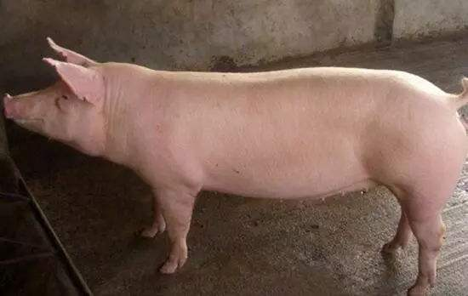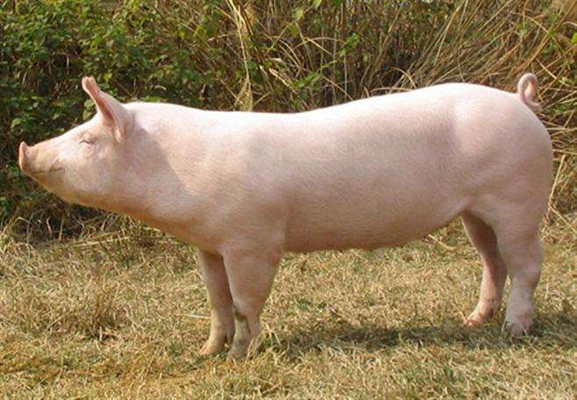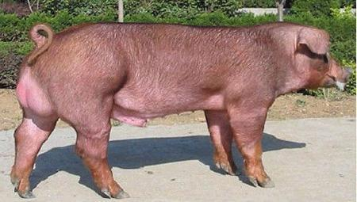
长白猪
大约克夏猪
图1-3-1瘦肉型猪代表
杜洛克猪
（二）脂肪型猪
脂肪型猪体胴体脂肪多，瘦肉率一般在45%以下，背膘厚在4cm以上。这类猪的外形特点是体躯短、宽，结构疏松，四肢较短，头颈较粗重，下颌垂肉多，体长与胸围大致相等或有2～3cm之差。脂肪型猪利用饲料转化成体脂肪的能力强，而转化为瘦肉的能力较差。
典型猪种有陆川猪、宁乡猪、内江猪等，国外的巴克夏猪也属于此型。如图1-3-2所示
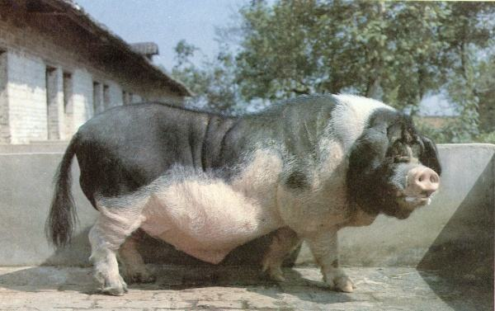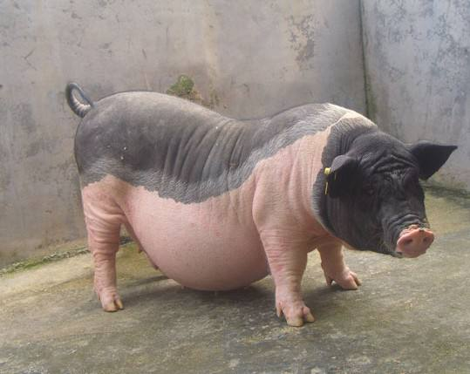
宁乡猪
陆川猪
图1-3-2脂肪型猪代表
（三）兼用型
兼用型猪的体型、外貌特点介于上述两者之间，瘦肉占胴体重45%～55%，背膘厚在3～5cm 。这类型猪体格中等大小，体躯长短适中，结构匀称，体质结实，体长比胸围大5cm以上。兼用型猪的肉和脂肪的生产能力都较强。
我国大多数猪种都属于这一类型，苏联大白猪也属于这一类型。
二、我国地方猪种的分类
根据猪种的外貌体型、生产性能、按自然地理上的分布，将中国地方猪种大致分为六个类型，即华北型、华中型、华南型、江海型、西南型、高原型。
（一）华北型
华北型猪分布最广，主要分布在淮河、秦岭以北，包括东北、华北、内蒙古、新疆、宁夏，以及陕西、湖北、安徽、江苏四省的北部地区和青海省西宁市、四川省广元市附近的小部分地区。
华北型猪被毛黑色，体躯高大，四肢粗壮，头腿长直，耳大下垂，额间多纵行皱纹；皮厚多皱褶，鬃毛发达。华北型猪较耐粗饲，抗寒力强，繁殖性能好、窝产仔数多在12头以上。这类型猪生长慢，晚熟，肉质鲜嫩、红润，肌内脂肪含量高，肉味香浓。
华北型猪的代表品种有东北民猪、西北八眉猪、黄淮海黑猪、山东沂蒙黑猪、里岔黑猪等。（见图1-3-3）。
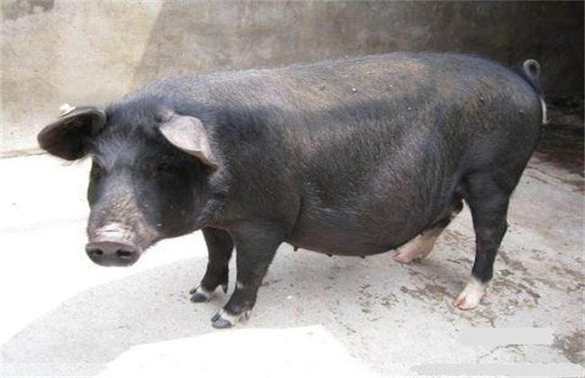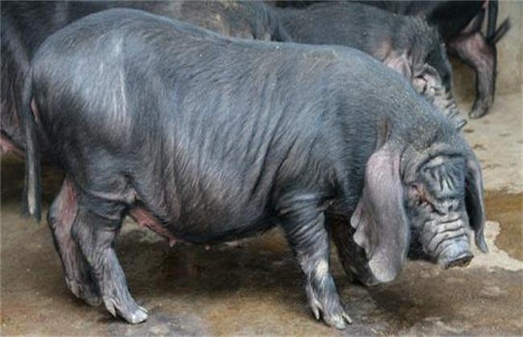
东北民猪
八眉猪
图1-3-3华北型猪代表
（二）华南型
华南型猪主要分布于南岭与珠江流域以南，包括云南省的西南和南部边缘地区、广东、广西、福建、海南和台湾省等地。
华南型猪毛色多为黑白花，头、臀部多为黑色，腹部多为白色，体躯较小，体型丰满，背腰宽圆下凹，腹大下垂，皮薄毛稀，耳小直立或向两侧平伸。这类型猪性成熟较早，母猪多在3～4月龄开始发情，产仔数较少，每胎8～10头，皮薄膘厚，肉质细嫩。
华南型猪的代表品种有两广小花猪、滇南小耳猪、香猪、槐猪、桃源猪等（见图1-3-4）。
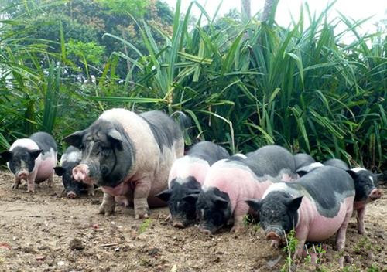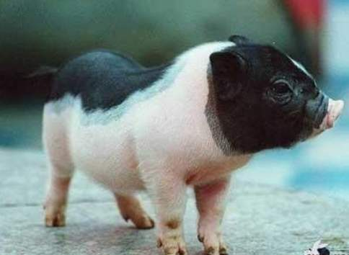
小耳花猪
香猪
图1-3-4华南型猪代表
（三）华中型
华中型猪主要分布于长江中下游 和珠江之间广大地区。
华中型猪毛色以黑白花为主，头尾多为黑色，体躯中部有大小不等的黑斑，个别猪全黑。体型与华南型猪相似但体躯较华南型猪大，背腰较宽而多下凹。
华中型猪成熟较早，体质较疏松，骨骼细致，肉质细嫩，生产性能介于华南与华北之间，一般产仔10～12头，乳头6～7对。
华中型猪的代表品种有浙江金华猪、华中两头乌猪、湖南宁乡猪、赣中南花猪、大花白猪、福州黑猪、莆田黑猪等（见图1-3-5）。

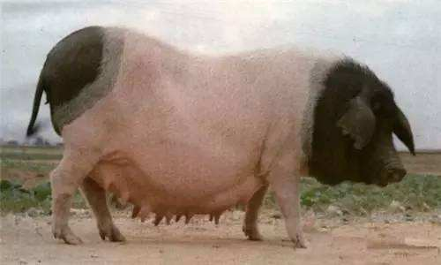
金华猪
宁乡猪
图1-3-5 华中型猪代表
（四）江海型
江海型猪主要分布在长江中下游沿岸以及东南沿海地区。
江海型猪毛色多为黑色或有少量白斑，四蹄白，个别猪种全为白色。额宽皱纹深，有纵有横，多呈菱形，耳大下垂，背腰较宽，骨骼粗壮，皮厚而松软。
江海型猪性成熟早，繁殖力强，窝产仔13头以上，高者达20头以上，乳头多为8对以上；脂肪多，瘦肉少。
江海型猪的代表品种有太湖猪（二花脸，梅山，枫径）、姜曲海猪、虹桥猪等。（见图1-3-6）。
（五）西南型
西南型猪主要分布在云贵高原和四川盆地，湖北西南部和湖南西北部。
西南型猪的毛色多为全黑和相当数量的黑白花，但也有少量红毛猪。头大，腿较粗短，额部多有旋毛或纵行皱纹。
西南型猪早熟易肥，产仔数一般为8～10头，屠宰率低，脂肪多。
西南型猪的代表猪种有内江猪、荣昌猪、乌金猪、雅南猪等。（见图1-3-7）
（六）高原型
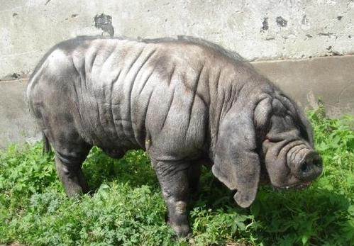
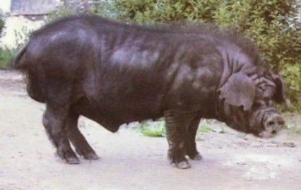
枫泾猪
姜曲海猪
图1-3-6 江海型猪代表

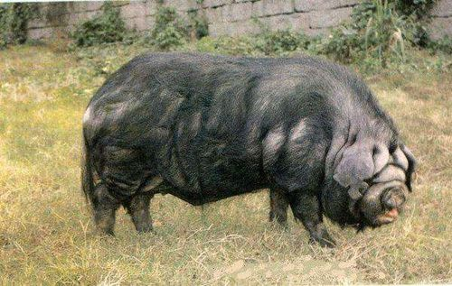
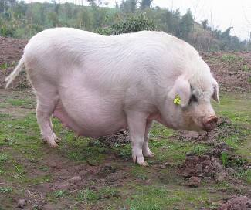
内江猪
荣昌猪
图1-3-7西南型猪代表

高原型猪主要分布在青藏高原
高原型猪的被毛多为全黑色，黑褐色或少数黑白花。头狭长，嘴筒直尖，犬齿发达，耳小竖立，体型紧凑，四肢坚实，形似野猪。
高原型猪属小型早熟品种。产仔数5～6头，生长慢，胴体瘦肉多，背毛粗长，绒毛密生，适应高寒气候。
高原型猪种代表有藏猪。（见图1-3-8）。
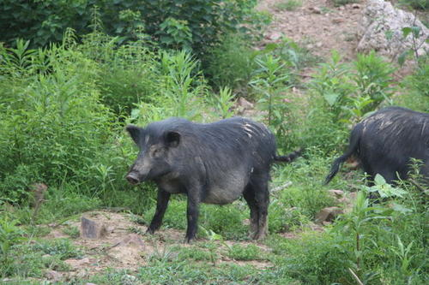
图1-3-8藏猪

三、中国主要的优良地方猪种
（一）民猪
原名东北民猪。产于东北和华北部分地区，是东北地区的一个古老的地方猪种，有大（大民猪）、中（二民猪）、小（荷包猪）三种类型，现以中型为主。
民猪被毛黑色，有鬃毛，冬季密生棕红色绒毛，头中等大，面直长，额有纵行皱纹，耳大下垂，腰背平而窄，臀部倾斜，尾粗长，四肢粗壮，后躯倾斜，乳头7对以上。
民猪最突出的特点是抗寒性强，耐粗饲，繁殖力高和肉质好。胴体脂肪量较多，尤其是腹内脂肪沉积能力较强，肉色好，肉质佳美。
（二）华中两头乌
华中两头乌猪产于长江中游和江南平原湖区、丘陵地带，包括湖南沙子岭猪、湖北监利猪和通城猪、江西的赣西两头乌猪和广西的东山猪等地方猪。华中两头乌猪躯干和四肢为白色，头、颈、臀、尾为黑色，黑白交界处有2～3厘米宽的晕带，额部有一小撮白毛。头短宽，额部皱纹多呈菱形，耳中等大、下垂。
该猪种具有早熟易肥、瘦肉率较高、肉质细嫩以及对南方夏季酷热、潮湿的气候有较强的耐受力等优点，缺点是腹大拖地，后躯发育欠佳。
（三）太湖猪
太湖猪是由二花脸、梅山、枫泾、嘉兴黑、横泾、米猪、沙乌头等猪种归并的，1974年起统称“太湖猪”。
太湖猪体型中等，被毛稀疏，黑或青灰色，四肢、鼻均为白色，腹部紫红，头大额宽，额部和后驱皱褶深而密，耳大下垂，形如烤烟叶。四肢粗壮、腹大下垂、臀部稍高。乳头8～9对，最多12.5对
太湖猪的主要特点是特别耐粗饲，繁殖率高。太湖猪是我国乃至全世界猪种中繁殖力最强，产仔数量最多的优良品种之一，享有“国宝”之誉。
（四）两广小花猪
两广小花分布于广东和广西相邻的浔江、西江流域的南部。陆川猪、福绵猪、公馆猪和广东小耳花猪在1982年进行归并，统称两广小花猪。
两广小花猪体躯较小，具有头短、颈短、耳短、身短、脚短和尾短的特点，故有“六短猪”之称。额较宽，有菱形皱纹，中间有白斑三角星，耳小向外平伸。背腰宽广凹陷，腹大拖地，体长与胸围几乎相等。毛色为黑白花，头、耳、背、腰、臀为黑色外，其余均为白色，黑白交界处有4～5厘米的黑皮白毛的灰色带。乳头6～对。
两广小花猪具有早熟易肥、产仔较多、母性强、肉质好等优点，但背凹，腹大拖地，生长发育较慢。
（五）香猪
香猪又名“迷你猪”， 贵州黔东南地区的从江香猪、剑白香猪和靠近贵州黔东南地区广西的巴马香猪最为著名，属矮小猪种。
香猪体格短小。其被毛黑色，毛细有光泽、头长，额平，额部皱纹纵横，眼睛周围无毛区明显，耳薄向两侧平伸或稍下垂，背腰微凹，腹大而圆，下垂，四脚短细，尾巴细小，尾端毛呈白色。
香猪经济早熟，胴体瘦肉含量较高，肉嫩味鲜，皮薄骨细，早期即可宰食，断乳仔猪和无腥味，加工烤猪、腊肉别有风味。
（六）荣昌猪
荣昌猪主产于重庆荣昌和隆昌两县。
荣昌猪全身被毛除两眼四周或头部有大小不等黑斑外均为白色。体型较大，头大小适中，面微凹，耳中等大、下垂，额面皱纹横行，有漩毛。体躯较长，发育匀称，背腰微凹，腹大而深，臀部稍倾斜，四肢细致、结实，乳头6～7对。
荣昌猪耐粗饲、适应性强，肉质优良、瘦肉率较高，配合力好，鬃质优良，作为母本与瘦肉型猪杂交有杂交优势。
四、引进的外国优良猪种
（一）约克夏猪
原产于英国，约克夏猪原有大、中、小三种类型，目前最为普遍的是大约克夏猪。大约克夏猪又称大白猪，是瘦肉型猪的代表品种。
大白猪体型较大，全身被毛白色，头颈较长，颜面宽而微凹，耳大直立；体躯长，背腰平直或微弓，后躯宽长，四肢较高，肌肉丰满，乳头6对以上。
大白猪成年公猪体重350～380kg，成年母猪体重250-300kg。经产母猪平均产仔数12头以上。体重100kg屠宰时，屠宰率71％～73％，胴体瘦肉率62％以上。
大约克夏猪增重快，饲料转化率高，胴体瘦肉率高，适应性强。产仔数相对较多，母猪泌乳性能良好等优点。在杂交利用广泛，既可用作父本，也可用作母本。
（二）长白猪
原名兰德瑞斯猪，原产于丹麦，是世界著名的瘦肉型猪种。
长白猪因全身被毛白色，体躯长而得名。头小肩轻，鼻嘴狭长，耳大前倾或下垂，体躯长，背腰平直或稍呈弓形，腹线平直，后腿肌肉发达，皮薄，骨细结实，整个体躯呈楔形。乳头7对。
长白猪成年公猪体重250～350kg，成年母猪体重220-300kg。经产母猪平均产仔数11～12头。体重100kg屠宰时，屠宰率72％～74％，胴体瘦肉率62％以上。
长白猪生长快，饲料转化率和胴体瘦肉率高，母猪产仔数多，泌乳性能好。但是长白猪存在对饲料条件要求较高，适应性尤其是抗寒能力较差，皮肤病较多。长白猪是比较好的经济杂交父本，尤其是在饲养管理条件较好的情况下，其杂种优势更为明显。
（三）杜洛克猪
原产美国，是目前世界上享誉盛名的优良猪种之一。
杜洛克猪全身被毛棕红色，深浅不一，体型大，体躯长，背腰微呈弓型，腹线平直，头较小而清秀，颜面微凹，耳中等大，耳尖稍下垂，四肢粗壮，肌肉丰满。乳头一般6对。
杜洛克猪具有生长速度快，饲料转化率高，屠宰率高，瘦肉颜色好，体质强健，抗逆性强等优点。但也存在产仔数少，早期生长较差的缺点。在杂交种用作终端父本，可明显提高商品肉猪的生长速度和饲料转化率。
（四）皮特兰猪
原产比利时的布拉邦特省，皮特兰猪以其非常突出的高瘦肉率闻名于世。在所有的知名品种中，其瘦肉率最高，肌肉最丰满，具有发达的背腰肌和腿肉。
皮特兰毛色灰白，并夹有不规则的黑色斑块。头部清秀，颜面平直，耳中等大小略向前倾，体躯宽而短，腹部平行于背部，肩部和臀部肌肉特别发达。有效乳头6对，排列整齐。
皮特兰猪具有背膘薄，胴体瘦肉率极高的特点，但产仔数少，生长速度慢，应激大，肉质欠佳。在杂交体系中，一般用作终端父本，与应激抵抗型品种（系）母本杂交生产商品猪。
（五）汉普夏猪
原产美国肯塔基州，是美国分布最广的猪种之一，为世界著名的瘦肉型品种。
汉普夏猪被毛黑色，在肩部和颈部结合处有一条白带围绕，故有“银带猪”之称。头中等大小，嘴直长，耳中等大而直立，体躯较长，背腰呈弓形，臀肌发达。有效乳头6对以上。
汉普夏猪具有胴体背膘薄，眼肌面积大，瘦肉率高，母性好，体质强健等优点，但繁殖力不高，生长肥育性能一般，肉质欠佳。在杂交利用中，一般用作父本用以提高猪的胴体品质。
五、我国培育的优良猪种
（一）三江白猪
三江白猪产于黑龙江省东部三江平原地区，是由民猪和长白猪杂交选育而成的我国第一个瘦肉型猪种。三江白猪全身白色，头轻嘴直，两耳下垂或稍向前倾。背腰平直，四肢粗壮，腿臀丰满，蹄质坚实，乳头7对，排列整齐。
三江白猪具有繁殖力较高，耐寒，适应性强，肉质良好的优点。
（二）湖北白猪
湖北白猪产于湖北省武汉市，是利用通城猪、荣昌猪与长白猪和大白猪杂交选育而成的我国第二个瘦肉品种。
湖北白猪全身白色，头轻而直长，两耳前倾或稍下垂，背腰平直，中躯较长，腹部小，腿臀丰满，肢蹄结实。乳头6对。
湖北白猪具有适应性强，耐粗饲，耐高温湿冷的能力强，繁殖性能好，肉质佳。
（三）上海白猪
上海白猪产于上海市近郊各县。是在本地猪和约克夏猪、苏白猪等猪种杂交的基础上，通过多年培育而成。
上海白猪被毛全白，体型中等偏大，体质坚实，面平或微凹，耳中等大略向前倾，背宽腹大，腿臀丰满。乳头7对。
上海白猪生长发育快，产仔教多，适应性强和胴体瘦肉率较高。但青年母猪发情不明显。
上海白猪具有生长较快、产仔较多等优点，但青年母猪发情不明显。
（四）哈尔滨白猪
简称为哈白猪，产于黑龙江省南部和中部地区，以哈尔滨市及其周围各县饲养头数较多，并广泛分布于滨洲、滨绥、滨北和牡佳等铁路沿线。是由东北农学院用苏白猪和当地白猪杂交，并于1975年育成的我国第一个肉脂兼用型品种。
哈尔滨白猪体型较大，全身被毛白色，头中等大，两耳直立，颜面微凹，背腰平直，腹稍大但不下垂，腿臀丰满，四肢强健，体质结实，乳头7对以上。
哈尔滨白猪具有抗寒力强、耐粗饲、生长较快、耗料较少等优点。
（五）北京黑猪
分布于北京市京郊各区县，由北京双桥农场、北郊农场用巴克夏猪、约克夏猪、苏白猪、河北黑猪杂交而成的新品种。北京黑猪全身被毛黑色，体质结实，结构匀称。头部清秀，两耳向前直立或平伸，背腰平直而宽，腿臀丰满，四肢健壮，乳头多为7对。
北京黑猪具有体形较大、生长较快、肉质好等特点。

任务3 猪的选种方法及引入
一、种猪选择
选种就是根据选育目标，从现有猪群中根据猪的系谱资料、体型外貌、生产性能、生长发育、健康状况等项目对猪进行选择和测定，选出优秀个体做种用，以便产生符合选育要求的种猪。由于猪所处的年龄阶段不同，表现出来的性状不同，选择的项目和方法的侧重点也有别，在生实践中应灵活加以运用。群众经验是：上看亲代，中看本身，下看后代。
（一）选种依据
1.根据品种特征选种
要求本品种典型特征表现明显，遗传稳定，主要表现在以下方面：
（1）毛色：纯白、纯黑、黑白花、灰白色、棕红色等。
（2）耳型：立耳、完全下垂、半垂耳等。
（3）体躯特征：头颈的大小、体躯的发育、四肢的高矮及体格的大小。
（4）生产性能：产肉性能、繁殖性能。
（5）适应性和杂交利用。
2.根据外貌特征选种
外貌鉴定的一采取肉眼鉴定与评分鉴定相结合。要求在平坦、干净、光线良好的场地进行。总体的鉴定方法是先概观后细查；先整体后局部；先远后近；先静后动；人与猪保持一定距离，按照前面——侧面——后面——另一侧面顺序进行观察。
（1）整体表现良好
观察猪的整体结构、健康状况、生殖器官、品种特征等。要求结构匀称，体质结实；毛色、耳型符合品种特征；骨骼结实，四肢端正；性征明显，睾丸和阴户发育良好；无遗传缺陷。
（2）细观局部
①头颈部：头颈与肩部结合良好，与体躯比例匀称。头要求清秀，大小适中；额要宽平；嘴与上颌平直，微凹，上下唇要结合良好，上唇不要比下唇长，嘴岔要深；鼻孔要开阔；耳要薄，耳根不可过软，大小要符合品种的要求；眼有神，两眼之间的距离要宽；公猪颈可粗短，显示雄性特征，母猪稍细长。
②前躯
肩胛宽而广，与颈部和胸部结合要好；鬐甲要宽直，与肩胛结合良好，没有凹陷；胸宽而深，肋骨开张；前肢开阔，公比母前胸要宽。
③中躯
背宽长，平直，无下陷；腹不过大和松弛下垂，公猪切忌草肚垂腹，母猪切忌背腰单薄和乳房拖地。
④后躯
臀部与大腿要宽平深厚丰满，不斜，母猪后躯不过分发达；尾根高而要粗，尾细说明发育不好，采食量低，生产性能差。
⑤肢蹄
四肢要求健壮，自然站立时肢间距离要开阔，四肢的长短高矮要整齐，站立时前后肢要在一条线上，四肢均无“X”、“O”型腿。系部要短、粗壮富有弹性，稍向前伸，与腕部的角度呈45度，系部不良的表现是直系与卧系。
⑥乳房、生殖器官
乳头数要在6对以上或品种规定数量，乳房靠前，左右对称，乳头大小整齐，无小乳头、瞎乳头、内陷乳头。母猪阴户大小要适中，不上翘。公猪睾丸要左右对称，大小一样，睾丸与肛门之间的距离越大越好，但又不是明显的下垂，阴囊要大。
（3）评分鉴定
依据猪品种的外貌鉴定标准，对供测猪进行外貌评分鉴定，并将鉴定结果填入鉴定评分表中。见表1-3-2。
（4）等级确定。见表1-3-3。

表1-3-2 猪的鉴定评分表
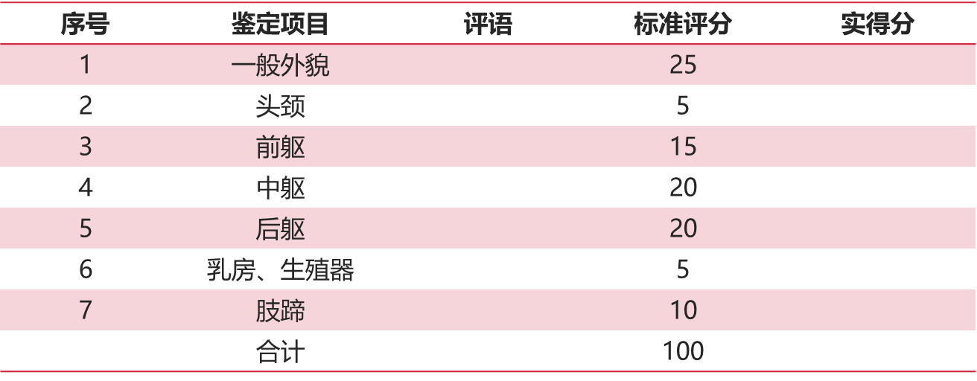

表1-3-3 猪外貌鉴定等级
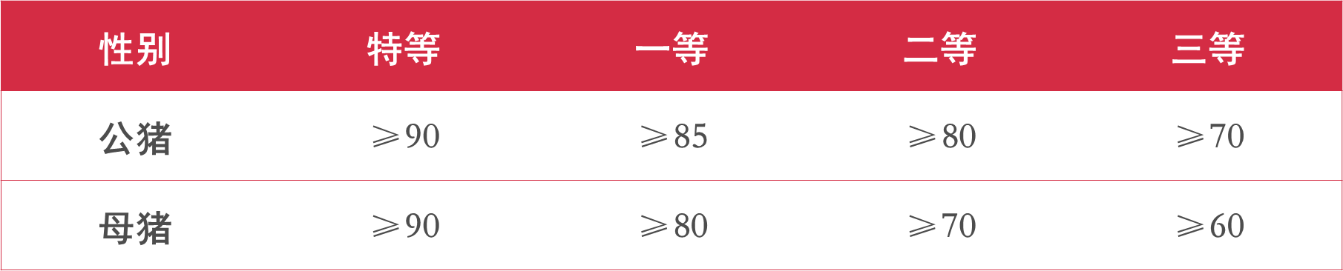

3.根据体尺指标选种
（1）体重
早饲前空腹称重，单位为千克，如称重不方便，可按如下公式计算。


（2）体长
从两耳根连线的中点，沿背线至尾根的长度。单位为cm，皮尺量取。
（3）体高：从鬐甲最高点至地面的垂直距离。单位为cm，用测杖量取。
（4）胸围：沿肩胛后角绕胸一周的周径，单位为cm，用皮尺量取。
（5）腿臀围：从左侧膝关节前缘，经肛门绕至右侧膝关节前缘的距离，单位为cm，用皮尺量取。
4.根据生产性状选种
（1）繁殖性状
①产仔数。 包括窝产仔数和窝产活仔数，包括死胎、畸形胎和木乃伊等。窝产仔数是指出生时同窝的仔猪总数。窝产活仔数是指出生24小时内存活的仔猪数，包括衰弱即将死亡的仔猪在内。
②初生重和初生窝重。 初生重是指仔猪在出生后12h内称得的体重。初生窝重是指仔猪在出生后12h内称得的全窝活仔猪的重量。初生重与仔猪哺乳率、仔猪哺育期增重以及仔猪断奶重呈正相关，与产仔数呈负相关。
③泌乳力。 一般用20日龄同窝存活仔猪的重量表示，包括寄养进来的仔猪。
④断奶个体重和断奶窝重。 断奶个体重是指断奶时仔猪个体的重量。断奶窝重是指断奶时全窝总重，包括断奶的仔猪在内。
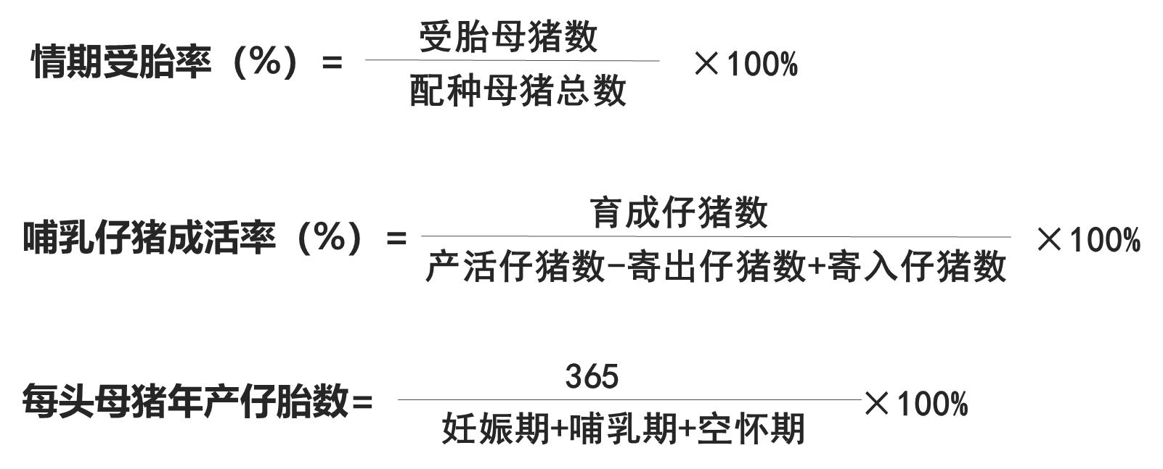
相关公式如下：

（2）育肥性状
①采食量。 用于度量食欲，在不限食条件下，猪的平均日采食量为饲料采食能力或随意采食量。采食量与平均日增重呈正相关，与胴体瘦肉率呈负相关。
②生长速度。 以平均日增重表示。指猪只在一定的生长肥育期内（从断奶到180日龄阶段），平均每天体重的增长量，用g/d为单位。计算公式为：
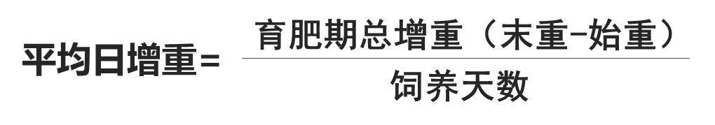

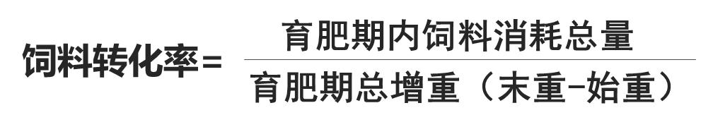
③饲料利用率。 指育肥期内每单位增重所需的饲料消耗量，亦称料重比。计算公式为：

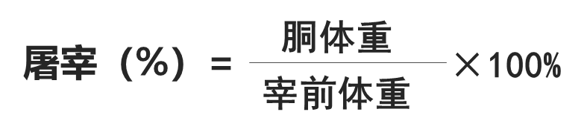
④屠宰率。 指胴体重占宰前体重的比例。计算公式为：

宰前体重：屠宰前空腹24h称得的活体重。
胴体重：猪经放血、去毛、去掉头、蹄、尾和内脏（保留肾和板油）测得的左右两侧屠体的重量。
⑤背膘厚。 一般指背部皮下脂肪厚度。
测定背膘的方法有两种，一是用游标卡尺测定左侧胴体第六和第七胸椎结合处，垂直于背部的皮下脂肪厚度。我国习惯使用此法。二是用游标卡尺测肩部最厚处、胸椎腰椎结合处和腰椎荐椎结合处三点的皮下脂肪的平均厚度。用厘米表示。
⑥眼肌面积。 指倒数第一和第二胸椎间背最长肌的横断面积，单位为cm²。国外多测定第10肋骨处背最长肌的横截面积。眼肌面积（cm²）=眼肌高（cm）×眼肌宽（cm）×0.7。优良品种的眼肌面积可达34-36平方厘米。眼肌面积的遗传力较高，约为0.45-0.60，它与胴体瘦肉率呈强正相关。
⑦胴体瘦肉率。 是指瘦肉（肌肉组织）占所有胴体组成成分总重的百分率，是反映胴体产肉量高低的关键性状。测定方法是将左半胴体摘除肾和板油，分割为骨胳、皮肤、肌肉和脂肪四种组织。计算公式为：
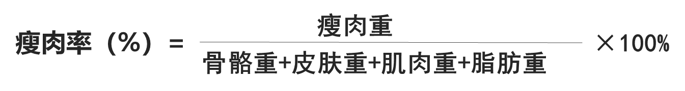

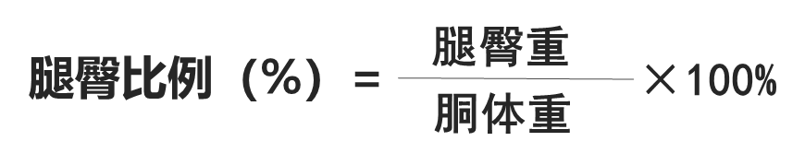
⑧腿臀比例。 指沿腰椎与荐椎结合处垂直线切下的腿臀重占胴体重的比例。计算公式为：

⑨肌肉pH。 是在屠宰后45min和宰后24h，将玻璃电极直接插入背最长肌和半膜肌或半棘肌中心部位内测定。
宰后45min内，测定值记录为pH1，宰后24h测定值，记录为pH24。pH1正常值为6.0～6.6，低于5.6和5.5的为PSE肉（苍白、松软、渗水）。pH24正常值为5.5～5.7，高于6.2的为DFD肉（暗红、坚硬、干燥）
⑩肉色。 屠宰后2h内在胸腰椎结合处，取新鲜背最长肌横断面，用五分制目测对比法评定。

表1-3-4 肉色评分标准
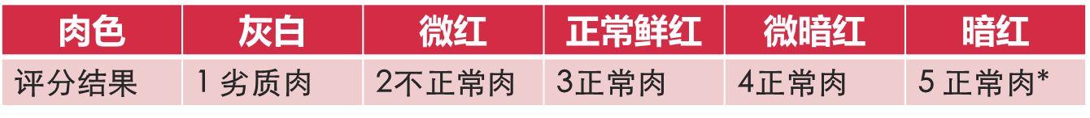

*为美国《肉色评分标准图》。因我国的猪肉较深，故评分3-4者为正常。

肌肉颜色深浅和色调（色度）取决于肌肉色素含量。肌红蛋白是色素的基本成本，约占总色素的67%。肌红蛋白的状态受到温度、氧气分压、PH、肉面微生物活动、光照、腌制条件（渗透压）的影响。
（二）选种方法
种猪选择与测定的方法有系谱测定、同胞测定、个体鉴定、后裔测定、合并指数选择等方法，各有优缺点。养猪生产实践中，常常按照下面的三种方式进行选种。
1.断乳阶段仔猪的选择与测定（初选）
断奶阶段的仔猪，由于本身的生产性能还未完全表现出来，生长发育未有完善，此阶段选择与测定的项目和方法是：
（1）根据双亲的种用价值进行选择与测定（系谱选择）。比较不同窝仔猪的系谱，从祖代到双亲尤其是双亲性能优异的窝中进行选留，要求同窝仔猪表现突出，即在产仔数多、哺乳期成活率高、断奶窝重大、发育整齐、无遗传疾患或畸形的窝中选择。
对双亲特别好的小猪，如生长发育稍差，亦可暂选留下来观察，但必须有7对以上发育良好的乳头。
（2）根据个体本身表现进行选择与测定（个体选择）。
要求体重大，发育匀称 符合本品种的外形标准。皮毛光亮，背部宽长，四肢结实有力，有效乳头数在14只以上（瘦肉型猪种12只以上）发育良好，排列均匀，睾丸、外阴部发育正常
此阶段的选留数小母猪可按预留数2～3倍，小公猪按预留数3～4倍。
2.后备猪的选择与测定
这阶段，后备猪的生长发育日趋于成熟，体型外貌基本定型，是种猪选择与测定的重点阶段。此阶段以本身的生长发育如体重、体长，育肥性状如日增重，胴体品质如背膘厚的选择与测定为重点。分4月龄、6月龄、配种前三个阶段进行。
（1）4月龄（50kg）阶段。 以自身生长发育和外形为依据，淘汰生长速度过慢的个体。
（2）6月龄阶段（主选阶段）。 这一阶段除的猪除了繁殖性能外的各项经济性状都已基本表现。可对对体型外貌进行普查，外形不合格、遗传缺陷者一票否决。
（3）配种阶段。 这是后备猪一次关键性的选择，决定是否可以配种。引进品种和培育品种母猪一般在8～9月龄左右配种，我国地方品种母猪一般在6～8月龄左右配种。
对生长发育慢、达不到选育指标和有繁殖疾患及其他疾病的公母猪进行淘汰；个别性器官发育不良、性欲低、精液品质差的后备种公猪和发情周期不规律、发情征状不明显的后备母猪也要淘汰。
3.成年猪的选择与测定
这阶段，公母猪开始配种繁殖有了后裔，应以本身的繁殖性能成绩为选择的主要依据，同时结合后裔生长和胴体成绩决定是否留用。
（1）初产母猪（14～16月龄）的选择。 淘汰产仔数过少，仔猪成活率低，母性太差，仔猪中有畸形、隐睾及毛色和耳型不符合育种要求的个体。
（2）初配公猪选择。 依据同胞姐妹的繁殖成绩和自身的生产性能及配种成绩进行选择。
（3）种公、母猪的选择。 根据自身生产力和后裔成绩进行选择。
二、种猪引入
猪场在引进种猪时，一定遵循农业部5033标准：即无公害食品生猪饲养管理准则，并按照国家l6567标准进行检疫。
（一）引种准备
1.制定引种计划。 应根据猪场性质、规模或场内猪群血缘更新的需要来确定引入的品种、数量、等级及引种时间和运输方式等。引入的种猪主要是后备公母猪，一般原种猪场必须引进同品种多血缘纯种公、母猪，扩繁场可引进不同品种纯种公、母猪，商品场可引进纯种公猪及二元母猪（如长大二元母猪），如果是加入核心群进行育种，则应购买经过生产性能测定的种公猪或种母猪。
2.确定目标猪场。 目标猪场所在地区无疫病流行，兽医卫生制度健全，管理规范，免疫制度完整；目标种猪场有适度规模、信誉度高、有种猪生产经营许可证、有足够的供种能力和较高的技术服务水平；选择场家时，应把猪的健康状况放在第一位，并应尽量从同一猪场选购，避免多场采购带来疫病的风险。
3.确定引种的时间、数量、体重。 新建猪场应在建场前考查，避开养猪效益最高期，要分批引进。要更新血缘可引进少量公猪母猪，新建场引种数量为本场总规模的1/5-1/4较适宜，引进公猪时要考虑有足够的血统及数量。引进体重为50～60kg的猪较合适，最晚也得在使用前6～8周龄购回。
4.准备隔离舍
（二）引种关键
1.生产性能测定。 购买种猪时，生产性能还没有充分表现出来。正规种猪场都开展种猪性能测定，这就要求种猪提供方通过其父母生产性能的测定成绩对所选种猪质量进行准确评定。
2.体型外貌鉴定。 体型外貌和生产性能紧密相关，所有的养猪人都会关注种猪的体型外貌。
要求结构匀称，头颈结合良好，背腰平直，腹部发育充分但不下垂，四肢端正健壮。
3.健康检查测定。 不到疫区引种，考察目标猪场的兽医卫生制度是否健全，猪场的管理是否规范，猪场疫病免疫制度是否完整，检查被选猪只健康状况，必要时对可能存在的传染病开展实验室检测。
（三）种猪的运输
1.选用运输种猪专用车辆，禁用贩运肉猪的运输车，有帆布架及帆布，车顶有水箱，车厢中的每一个隔栏都有饮水器，车况良好，面积充足，以每栏8～10头为宜。运输前经过严格的清洗、消毒，最好能空置一天后才装猪。
2.种猪出场时，要具备种猪出场证、种猪系谱、种猪免疫记录、推荐的猪群免疫程序和产地检疫证明、种猪检疫证、车辆消毒证等。
3.在运送前2-3小时左右停止喂食饲料，装车前最好饮用一些维生素C、葡萄糖粉。装车时要保持安静，严禁采用踢打、摔、拖等野蛮方式，确保人畜安全。
4.运输路线选择宽敞并远离城镇的道路，运输途中避免急刹骤停，保持车辆平稳行驶。长途运输兽医人员跟车并配备注射器械及镇静、抗生素类药物，必要时途中停车检查猪只状况，发现异常及时处理。
5.夏季运输要注意防暑降温，最好选在傍晚装车，夜间行车，装车后立即向猪身上洒水，马上上路，途中要勤停车洒水，使猪群降温防止中暑；冬季要注意防寒保暖，可以早上装车，白天行车。
（四）入场管理
1.隔离观察。 新引进的种猪到达目的地后，应先饲养在隔离舍观察30～45d。隔离舍饲养人员不能与原猪场人员交叉活动。
2.合理分群。 新引进的种猪要按年龄、性别分群饲养，对受伤、脱肛等情况的猪只，单栏饲养，及时治疗。
3.加强饲养管理。 首先是提供良好的生活环境条件，其次是入场后先给猪只清洁饮水，休息6～12h后少量喂料，第二天开始逐渐增加饲喂量，5d后达到正常饲喂量。为增强猪只抵抗力，缓解应激，可在饲料中加入抗生素和电解多维等。
4.严格检疫。 引进的种猪隔离期间严格检疫。对猪瘟、布氏杆菌病、伪狂犬病等疫病要高度重视，做好疫病的抗体检测。隔离饲养结束前根据实际情况对新引进的种猪免疫接种和驱虫保健。
5.经过隔离观察饲养没有发现异常，隔离期结束后，新引入批次种猪经体表消毒后，即可转入生产群投入正常生产。

综合训练

一、填空题
1.按自然地理上的分布，将中国地方猪种大致分为六个类型分别是： 、
、 、 、 和 。
2.猪的经济类型分为 、 和 三种。
3.我国培育的第一个瘦肉型猪的品种是 。
4.猪的行为特征有 、 、 、 、
、 、 和 等。
5.猪的选种方法有 、 、 、 和 。
6.选择种猪时所依据的生长发育指标主要有 、 、 、
和 。
二、选择题
1.下列中国地方猪种哪些是属于华中型（ ）
A.荣昌猪 B.太湖猪 C.金华猪 D.民猪
2.下列中国地方猪种哪些是属于华北型（ ）
A.民猪 B.金华猪 C.太湖猪 D.荣昌猪
3.猪屠宰测定时采用三点测膘，三个测定位点分别为肩部最厚处、胸腰椎结合处和（ ）。
A．腰荐椎结合处 B．最后荐椎处 C．最后胸椎处 D．荐部最厚处
4.肉型猪的背膘厚度一般不超过（ ）cm。
A.1 B.2 C.3.5 D.5
5.脂肪型品种的猪瘦肉率一般在（ ）以下。
A.30% B. 45% C. 55% D. 60%
6.江海型猪最大的优点是（ ）。
A.瘦肉率高 B.繁殖力强 C.早熟易肥 D.抗逆性强
7.下列品种属于国外引入品种的是（ ）。
A.陆川猪 B.大约克夏猪 C.金华猪 D.大白花猪
8.国外引进猪种的种质特点是（ ）。
A.繁殖率较地方猪种高 B.增重速度较地方猪种快
C.肌内脂肪含量较地方猪种高 D.肉质较地方猪种好
9.种猪选择时所依据的繁殖性状为（ ）。
A.背膘厚 B.初生重 C.眼肌面积 D.体 长
10.某猪种外形特点是体躯长而窄，四肢较长，体长一般大于胸围15～20cm，根据这一外形特点，判断这是属于哪个经济类型的猪？（ ）
A.瘦肉型 B.脂肪型 C.兼用型 D.三者皆可能
三、简答题
1.简述猪的生物学特性。
2.中国地方猪种有何优缺点？
3.国外引进猪种有何共性？
4.如何进行后备猪的选择？

实训一 猪的外貌签定与体尺测量
一、技能目标
1.能够指出猪体表各部位的名称。
2.掌握猪的体尺测量方法。
二、教学资源准备
（一）材料与工具
供测量的猪若干头、测杖（或活动标尺）、卷尺（长2m）、磅秤、圆形测定器、猪品种外貌鉴定标准、猪外貌鉴定评分表。
（二）教学场所
校内养猪实训基地。
（三）师资配置
实训时1名教师指导20名学生，技能考核时1名教师指导10名学生。
三、操作方法与考核标准
（一）猪的外貌鉴定方法及考核标准
1.观察猪的整体
将猪赶在一个平旦、干净和光线良好的场地上，保持与被选猪一定的距离，对猪的整体结构、健康状态、生殖器官、品种特征等进行肉眼鉴定。
（1）体质结实，结构匀称，各部位结合良好。头部清秀，毛色、耳型符合品种要求，眼明有神，反应灵敏，具有本品种的典型特征。
（2）体躯长，背腰平直或呈弓型，肋骨开张良好，腹部容积大而充实，腹底平直，大腿丰满，臀部发育良好，尾根附着要高。
（3）四肢端正结实，步态稳健轻快。
（4）被毛短，稀而富有光泽，皮薄而富有弹性。睾丸和阴户发育良好，乳头在6对以上，无反转、瞎、凹乳头等。
2.观察关键部位
（1）头、劲。头中等大小，额部稍宽，嘴鼻子长短适中，上下腭吻合良好，光滑整洁，口角较深，无肥腮，颈长中等，以细薄为好。公猪头颈粗壮短厚，雄性特征明显；母猪头形轻小，母性良好。
（2）前驱。肩胛平整，胸宽且深，前胸肌肉丰满，髻甲平宽无凹陷。
（3）中驱。背腰平直宽广，不能有凹背或凸背。腹部大而不下垂，肷窝明显，腹线平直。公猪切忌草肚垂腹，母猪切忌背腰单薄和乳房拖地。
（4）后驱。臀部宽广，肌肉丰满，大腿丰厚，肌肉结实，载肉量多。
（5）四肢。高而端正，肢势正确，肢蹄结实，系部有力，无卧系。
（6）乳房、生殖器官。种公、母猪都应有6对以上、发育良好的乳头。粗细、长短适中，无瞎乳头。公猪睾丸发育良好，左右对称，包皮无积尿；母猪阴户充盈，发育良好。
3.依据猪品种的外貌鉴定标准，对测量猪进行外貌评分鉴定。学生以4～6人为一组，在老师的指导下，分别鉴定2～4头猪，并将鉴定结果填入鉴定评分表中。
猪外貌评分鉴定表
猪号 |  |  |  | 体高
品种 |  |  |  | 胸围
牛龄 |  |  |  | 腿臀围
性别 |  |  |  | 等级
体重 |  |  |  | 营养状况
体长
序号 | 鉴定项目 |  | 评语 |  | 标准评分 |  | 实得分
1 | 一般外貌 |  |  |  | 25
2 | 头颈 |  |  |  | 5
3 | 前驱 |  |  |  | 15
4 | 中驱 |  |  |  | 20
5 | 后驱 |  |  |  | 20
6 | 乳房、生殖器官 |  |  |  | 5
7 | 肢蹄 |  |  |  | 10
 | 合计 |  |  |  | 100

（二）猪的体尺测量方法及考核标准
1.猪的体尺测量 在断奶、6月龄和36月龄（成年）三个时期进行。测定时，首先校正测量工具，熟悉测杖、圆形测定器的使用方法。然后选择平坦、干净的场地，适当保定种猪。
（1）体长。从两耳根联线的中点，沿背线知尾根的长度。单位cm，用皮尺量取。
（2）体高。从髻甲最高点至地面的垂直距离。单位cm，用测杖量取。
（3）胸围。沿肩胛后角绕胸一周的周径，单位cm，用皮尺量取。
（4）腿臀围。从左侧膝关节前缘，劲肝门绕至右侧膝关节前缘的距离，单位cm，用皮尺量取。
2.体重 早饲前空腹称重，单位用kg表示。如称重不便，可按照下面公式估算：
猪的体重（kg）=
3.评分等级：
优：测量动作熟练，结果准确。
良：测量动作较熟练，结果较准确。
及格：测量动作不熟练，个别有误。
不及格：测量动作错误较多，结果不准确。
定级 根据鉴定结果，参照如下表确定等级。
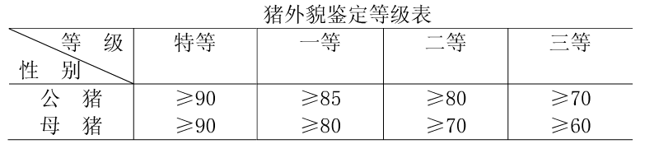
四、考核内容
1.主要体表部位表现评定。
2.体长、胸围、体高、腿臀围的测定。
五、实训报告
在教师指导下，学生以4～6人为一组，分别称测2～4头猪的体重和体尺指标，并将结果填入鉴定记录表中，根据结果进行评分。

项目四 种猪饲养管理

任务1 种公猪饲养管理
养好种公猪的目的，是为了提高种公猪的配种能力，使种公猪体质结实，体况不肥不瘦，精力充沛，保持旺盛的性欲，精液品质良好，提高配种受胎率。俗话讲：“母猪好，好一窝；公猪好，好一坡”，可见公猪在生产中的作用之大。
一、种公猪的饲养
（一）公猪的营养
种公猪精液中干物质的主要成分是蛋白质，精液量大，总精子数目多、交配时间长等特点，需要消耗较多的营养物质，特别是蛋白质，所以，在公猪的日粮中必须给予优质适量的蛋白质饲料。对成年公猪或非配种期公猪饲料中蛋白质应占12%，而配种公猪饲料中蛋白质含量不低于14%。动物性蛋白质生物学价值高，对提高精液品质有良好的效果。若日粮中缺乏蛋白质，对精液品质有不良影响，但长期蛋白质过剩，同样会使精子活力下降，精子浓度降低，畸形精子增多。公猪日粮中钙磷的不足或缺乏，会使精液品质显著降低，出现死的、发育不全或活力不强的精子。维生素A、维生素D、维生素E对精液品质也有很大影响。缺乏时，公猪的性反射降低，精液品质下降。如长期严重缺乏，会使睾丸发生肿胀或干枯萎缩，丧失繁殖能力。维生素D缺乏时，会影响机体对钙磷的吸收，间接影响精液品质。
（二）饲养方式
1.一贯加强的饲养方式：在常年均衡产仔的猪场，种公猪长年担负配种任务。因此，全年都要均衡地保持种公猪配种所需的高营养水平。
2.配种季节加强的饲养方式：实行季节性产仔的猪场，种公猪的饲养管理分为配种期和非配种期，配种期饲料的营养水平和饲料喂量均高于非配种期。在配前20～30天增加20%～30%的饲料量，配种季节保持高营养水平，配种季节过后逐渐降低营养水平。
（三）饲喂技术
1.定时定量，每次不要喂太饱（8～9成饱），可采用一天一次或两次投喂，喂量需要看体况和配种强度而定，每天饲料摄入量2.3~3.0kg。
2.全天24小时提供新鲜的饮水。
3.以精料为主，适当搭配青绿饲料，尽量少用碳水化合物饲料，保持中等腹部，避免造成垂腹。
4.宜采用生干料或湿拌料。
5.保持8～9成膘情。
二、种公猪的管理
1.单栏饲养
种公猪必须单栏饲养，公猪之间合养容易相互争咬，造成伤害。单栏饲养的种公猪比较安静，减少外界的干扰，能够保持生活环境的安宁，可避免相互爬跨干扰，杜绝自淫的恶习（见图1-4-1）。
2.适当运动
适当的运动可以增强公猪体质、提高配种能力、保证精液品质。合理运动可促进食欲、帮助消化、锻炼肢蹄、增强体质、改善精液品质。运动不足，会使公猪贪睡、肥胖、性欲低下，四肢软弱且易患肢蹄病，影响配种效果。种公猪在非配种期、配种准备期和后备公猪投产前，都要加强运动，一般要求采取单个驱赶运动方式，上下午各运动1次，每次约1~2h，行程2km左右。种公猪在配种期间，也要根据配种任务的轻重，进行适度的运动。一般冬天中午进行，夏季高温时应在清晨和傍晚进行，冬春寒冷季节宜在有日照时进行，如遇刮风下雪等恶劣天气，应停止运动，配种前后1h内也不宜运动。见图1-4-2。
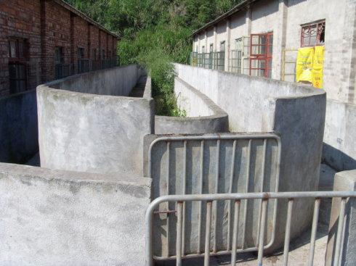
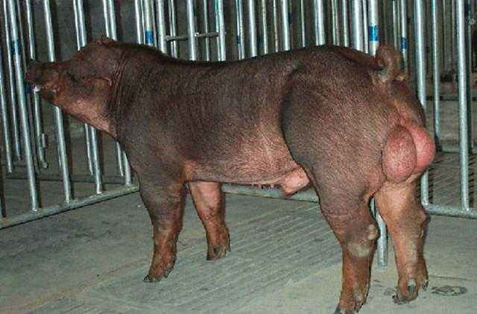
图1-4-2公猪运动场栏饲养
图1-4-1公猪单栏饲养

3.刷拭、修蹄
平时要坚持对公猪进行刷拭、修蹄，经常用硬毛刷擦刷猪体，除了可防止皮肤病（体外寄生虫）外，更重要的是通过擦刷皮肤，可增强皮肤的血液循环，促进新陈代谢，提高性欲。对种公猪应每天用硬毛刷擦刷猪体1～2次；同时，还要经常注意种公猪的蹄肢健康情况，给它修蹄护理，以免影响公猪正常的活动和配种。
4.防寒防暑
种公猪最适宜温度为18～20℃。冬季要防寒保温，可减少饲料的消耗和疾病的发生。高温对公猪影响非常大，可以引起公猪食欲下降，性欲低下，严重的会导致精液品质下降，甚至会中暑死亡，所以夏季一定要做好防暑降温工作，如通风、洒水、遮荫、洗澡等，各地可因地制宜采取相应措施。同时，运动时间须避开太阳暴晒时，喂料时间要安排在清晨和傍晚气温相对较低时进行。可适当降低日粮的能量浓度，有条件的可增喂青绿多汁饲料，尽量保持良好的食欲。
5.定期检查精液品质
实行人工授精的公猪，每次采精都要检查精液品质。如果采用本交，每月也要检查1~2次，特别是后备公猪开始使用前和由非配种期转入配种期之前，都要检查精液品质，根据精液品质的好坏，调整营养、运动和配种次数，这是保证种公猪健壮和提高受胎率的重要措施之一。
6.定期称重
公猪应定期称重，然后根据体重变化情况检查饲料是否适当，以便及时调整日粮水平和饲喂量。正在生长的幼龄公猪，要求体重逐月增加，但不宜过肥。成年公猪体重应维持体重相对稳定，经常保持中上等膘情。
7.防止公猪咬架
公猪好斗，如偶尔相遇就会咬架。公猪咬架时应迅速放出发情母猪将公猪引走，或者用木板将公猪隔离开。最主要的是防止咬架的发生，一旦发生咬架，如不能及时平息，则会造成伤亡。防止公猪咬架的最有效方法，是不让其相遇，所以在运动的时候可以设立固定跑道。
8.建立正常管理制度
对种公猪的饲养管理，最基本的是要做好吃、睡、便三定位工作。要从每天的饲喂次数、每次喂量、喂料时间和运动、保健、利用频率等着手，根据不同季节，制订科学的饲养管理操作规程，建立良好的生活制度，主张人猪“亲和”，严禁以粗暴的态度对待公猪，以防造成恶癖。调教公猪养成良好习惯。平时要管理好公猪，防止自淫，关好圈门，经常检查，杜绝偷配和公猪咬架等现象发生。
三、种公猪的利用
1.初配年龄和体重：
公猪性成熟一般在4～8月龄，此时身体尚在生长发育，不宜配种使用。一般在性成熟后2个月左右可开始配种使用。要求体重达到成年体重的75%左右。在生产中一般要求小型早熟品种在7～8月龄，体重75㎏配种；大中型品种在9～10月龄，体重100 ㎏配种。
2.配种强度：
一般1～2岁的青年公猪，每周配种2～3次，壮年公猪每天可配种1～2次，配种高峰期可每天配种2次，早、晚各配一次，连续配种4～6天，休息1天。人工采精的青年公猪每周采2次，成年公猪隔天采一次，老年公猪每周采一次。
3.配种比例：本交时公母性别比为1：20～30；人工授精理论 上可达1：300，实际按1：100配备。
4.种公猪繁殖利用
2～4岁，这一时期是配种最佳时期。要及时淘汰老公猪并做好后备种公猪的选育。

任务2 后备母猪与空怀母猪饲养管理
哺乳母猪在仔猪断奶后，直至发情配种为止的阶段叫空怀期。 从广义上讲，空怀母猪是指尚未配种的或配种未孕的母猪，包括青年后备母猪和经产空怀母猪（返情、流产、空怀、断奶、超期未配等）。
空怀期：指经母猪从仔猪断奶到再配种时期。
一、空怀母猪的营养要点
可参照中国瘦肉型母猪饲养（2004）标准或美国NRC（1998）标准和母猪的饲养管理实际来配制日粮，满足其对蛋白质、维生素、矿物质等营养及能量的需要。
表1-4-1 空怀母猪的营养需要
类别 | 能量  (MJ/kg) | 蛋白质  （%） | 钙  （%） | 磷  （%） | 赖氨酸  （%）
后备母猪  经产母猪 | 14.21  14.21 | 14~16  12~13 | 0.95  0.75 | 0.80  0.60 | 0.70  0.50~0.55
同时要补充足够的微量元素如碘、锰 、硒等，还有保证维生素A、E、B₁、B₂、泛酸、胆碱等的供给。
二、空怀母猪的饲养
空怀母猪的饲养任务就是促使青年母猪早发情、多排卵、早配种达到多胎高产的目的；对断奶母猪或未孕母猪，积极采取措施组织配种，缩短空怀时间；调整膘情，保持不肥不瘦、七八成膘。
（一）后备母猪的饲养
在性成熟之前，对于那些生长过快很可能显著超过目标体重的后备母猪品种，有必要限制它们的能量摄入。有利于限制成熟母猪的体重，减少因母猪超重过肥引发的肢蹄病。
对后备母猪在配种前可以进行短期优饲，一般在配种前10～14d开始，增加精料，或提高日粮的能量水平，能增加排卵数。在生产实践中，一般母猪6月龄以前自由采食，7月龄适当限制，配种前半个月优饲。限饲时喂料量控制在2㎏以下，优饲时2.5㎏以上或自由采食。配种后料量减到1.8～2.2Kg。
（二）经产母猪的饲养
1.对于不太肥、不太瘦（7~8成膘）的经产母猪空怀期没有必要加料，只是在配种前采取短期优饲。
短期优饲的给料方法如下：
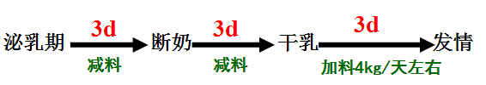
2.对于泌乳力高的母猪：因泌乳期营养消耗多、减重大、断奶以前相当瘦弱的母猪，断奶可不减料（保持4kg/天左右），以尽快恢复体力尽快发情配种。
3.过于肥胖的母猪往往贪吃、贪睡、发情不正常。应少喂精料，多喂青绿饲料，加强运动，使其尽快恢复到适度膘情，及时发情配种。
母猪标准体况的判断见表1-4-2和见图1-4-3所示。
表1-4-2 母猪标准体况的判定
得 分 | 体 况 | 背膘（mm） | 髋骨突起的感触 | 体 型
5 | 明显肥胖 | 25以上 | 用 手 触 摸 不 到 | 圆 形
4 | 肥 | 20 | 用 手 触 摸 不 到 | 近乎圆形
3.5 | 略 肥 |  | 用 手 触 摸 不 明 显 | 长 筒 形
3 | 理 想 | 18 | 用手能够摸到 | 长 筒 形
2.5 | 略 瘦 |  | 手摸明显，可观察到 | 狭 长 型
1-2 | 瘦 | <15 | 能 明 显 观 察 到 | 骨骼明显突出
图1-4-3母猪体况判断

（三）饲养方式
1.单栏饲养：工厂化养猪模式。
2.小群饲养：断奶后母猪最好采用小群管理方式。有舍外运动场更好。每天在舍外运动1.5～2小时。小群饲养便于管理，当群内出现发情母猪后，由于爬跨和外激素的刺激，可诱使其他空怀母猪发情。
三、空怀母猪的管理
1.按猪群周转计划，将经测定合格的后备母猪赶到配种舍，将断乳母猪从产房赶回配种舍。
2.后备母猪的初配年龄 地方品种6～8月龄，体重70kg以上；引进品种8～10月龄，体重100kg以上，第3～4个情期配种。
3.有计划地淘汰不合格的后备母猪和7胎以下或生产性能低下的母猪。
4.每天上下午各查情1次，做到适时配种。
四、促进空怀母猪发情的措施
空怀母猪要做好发情鉴定工作，为使母猪同期发情配种，为了提高母猪年产仔窝数，都需要促使母猪早发情。也有个别母猪仔猪断奶后10天仍不发情，除改善喂养条件促进发情排卵外，也应采取措施控制发情。控制母猪正常发情的方法如下：
1.公猪刺激法
用试情公猪追逐久不发情的母猪，由于母猪接触到公猪，嗅到公猪的气味，以及公猪爬跨等刺激，通过母猪的神经系统，使脑下垂体产生促卵泡成熟，从而促使母猪发情、排卵。有时用发情母猪或刚配过种的母猪爬跨或接触不发情的母猪，也能收到催情、排卵的效果。这种方法简单易行。
2.合群并圈
把不发情的母猪合并到发情母猪圈内饲养，通过发情母猪的爬跨、环境的改变、同圈猪的变化，也有促进不发情母猪发情、排卵的作用。
3.加强运动。对不发情的母猪驱赶运动，接受日光的照射，呼吸新鲜空气，能促进母猪发情排卵。
4.乳房按摩
对不发情母猪，每天早晨按摩乳房10分钟，可促进其发情排卵。
5.药物治疗
对不发情母猪利用孕马血清（PMSG）、绒毛膜促性腺激素（HCG）、PG-600、雌激素、前列腺素等治疗（按说明书使用），有促进母猪发情排卵的作用。

任务3 猪的发情鉴定及配种
发情周期一般为18～23天，平均21天。发情鉴定是家畜繁殖工作中的重要技术环节之一，通过发情鉴定可判断母畜是否发情和发情程度，确定配种最佳时间，提高母猪受胎率和产仔数。
一、母猪的发情鉴定
（一）外部观察法
外部观察法是指观察母猪发情时的外部表现、精神状态、食欲、行为变化、生殖器官变化判断发情进程。其表现症状如下：
1.神经征状
母猪发情时对周围环境十分敏感，行动不安，食欲减退，跳圈，鸣叫，排尿频繁。
2.外阴部变化
母猪发情时，外阴部充血肿胀（见图1-4-4），并有粘液流出，阴道粘膜颜色多为由浅红变深红再变浅红，外阴部由硬变软再变硬。
3.接受公猪爬跨
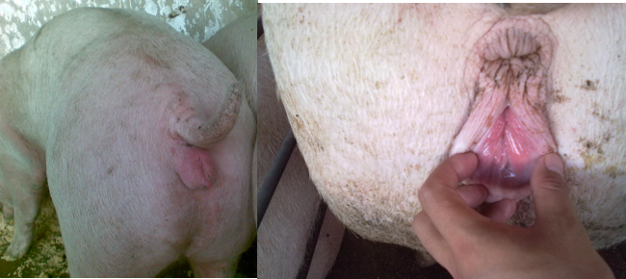
母猪发情到一定程度开始接受公猪爬。发情母猪如站立不动就认为是接受公猪爬跨开始。发情盛期母猪出现“静立反射”（见图1-4-5）。
图1-4-4母猪外阴红肿表现
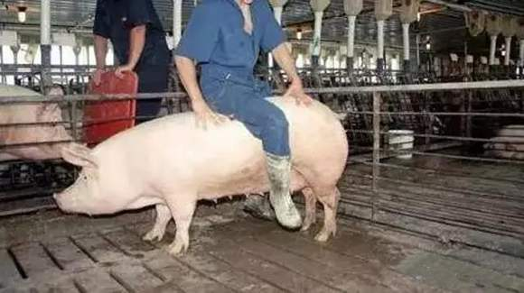
图1-4-5静立反应

（二）试情法
1.公猪试情法
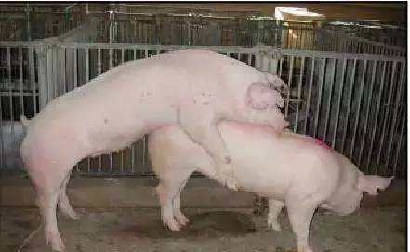
把公猪赶到母猪圈内，如母猪拒绝公猪爬跨，证明母猪未发情；如主动接近公猪，接受爬跨，证明母猪正在发情（见图1-4-6）。
图1-4-6公猪试情

2.母猪试情法
把其他母猪赶到母猪舍内，如果母猪爬跨其他母猪，说明正在发情；如果不爬跨其他母猪或拒绝其他猪入圈，则没有发情。
3.人工试情法
母猪不躲避人的接近，用手按压母猪腰背时，表现静立不动并用力支撑。
在生产中，常用公猪试情结合外部观察来鉴定母猪是否发情及发情程度。
二、适时配种
1.精卵结合
母猪排卵时间是发情开始后24～36h，持续10～15h，卵子在输卵管内6～12h具有受精能力，精子从射精部位到受精部位需2-4h，存活20-30。因此适配时间是在母猪排卵前2-3小时，即发情开始后20～2h（国外猪种22-34h）配种好。
过早配种精子衰老，过晚配种卵子下行通过输卵管1/3处时卵外附有一层蛋白质膜，精子很难通过。
2.配种年龄
老母猪适宜早配种，小母猪推迟半天，配种最好在早饲和晚饲前配种。
确定适宜的配种时间：
地方品种：发情后第二天或第三天
培育品种：发情后第二天
杂交品种：发情后第二天下午到第三天上午
3.适配表现
（1）阴户变化：阴户由红肿到浅红或淡白有皱褶时为母猪适配时间。
（2）阴户黏液：阴户黏液由水样变粘稠，且颜色为浅白时为母猪适配时间。
（3）静立反射：按压母猪腰部，母猪两耳竖立，四肢直立不动，并呈现“静立反射”，母猪有泪痕，感觉疲劳时为母猪适配时间。当阴户黏膜干燥，拒绝配种时，表示配种时间已过。
防止有些母猪出现假发情现象，要学会判断。所谓假发情，是指母猪怀孕后仍然出现发情的现象。假发情母猪的表现为阴门略见红肿，母猪稍有不安，但食欲不减，已食后能安静地卧下休息；站立或赶走时，尾巴自然下垂或夹着尾巴走，不像真发情母猪那样举起摇晃；对试情公猪的反应不明显，不让公猪爬跨交配。
三、猪的配种方法
（一）本交自然交配
也叫本交，本交一般一采用人工辅助交配方式。将适配期的发情母猪与公猪赶到配种场地。当母猪与公猪个体差异不大，交配没有困难时，不用人工辅助，让它们自由交配。如公母猪个体差异较大，就需要人工辅助交配。用0.1％高锰酸钾溶液擦拭母猪的阴门附近及公猪包皮周围，然后用清水擦拭一遍。当公猪爬上母猪臀部后，将母猪尾巴拉向一侧，以使阴茎顺利地插入母猪阴道内。配种结束后，立即赶走公猪或母猪，避免笫二次交配，认真填写配种卡片。
（二）人工授精
猪的人工授精是指通过人工方法将公猪的精液采集出来，经过检查、处理，再输入发情母猪的生殖道内的过程。
1.采精
（1）采精前准备
①采精前要打扫干净采精室，用紫外线照射灭菌。
②准备好精液杯、一次性采精手套、消毒的纱布、保鲜袋、稀精粉、水浴加热器、衡温箱、显微镜、载波片、盖玻片、高猛酸钾、输精管、润滑液、精液瓶（袋）等用具，对一些用具如精液杯等要进行清洗消毒，用前用稀释液冲洗2～3次。
③采精员应洗净、消毒、擦干手掌，或戴上医用乳胶手套，穿套装工作服，工作服上衣口袋放盐水瓶、手套、纱布、卫生纸等。
④用0.1％高锰酸钾溶液擦拭公猪包皮周围，然后用清水擦拭一遍。
（2）采精（手握法）
①取出专用集精瓶或量杯，上面盖以消毒纱布，以过滤精液胶状物；
②外生殖器清洗消毒；
③采精员蹲在采精架的右侧后方，手握成空拳，公猪爬上采精架时，左手掌心向下将阴茎导入空拳内，轻握阴茎螺旋部，使龟头露出手掌外，让其抽送片刻，随阴茎充分勃起时顺势牵伸向前，不让滑动，手作有节奏的一紧一松的弹性刺激，直到引起公猪射精，另一手持集精瓶收集富含精子部分的精液。
④公猪射精停止，可按上法再次施加压力，即可引起公猪再次射精，直到公猪射精结束，自动从台畜下来为止。
⑤采精结束，保护精子不要过冷、污染、光照等，立即送检。
2.精液检查
（1）精液量。 公猪每次射精量一般为100～250mL（不同品种有一定差异），发现每次射精量过少时，应查明原因，解决问题。
②感观检查。 感观检查主要是色泽和气味的观察，正常精液色泽为乳白色或灰白色，略带腥味，无其他杂质。如精液有异常均不能使用。
③活力检查。 用显微镜进行精子活力检查，新鲜精液的精子活力以高于0.7为正常，稀释后的精液，当活力低于0.6时，则弃去不用。
④精子密度检查。 利用显微镜或光度比色法检查精子密度，正常精子密度为2.0～3.0亿/ml。
3.精液的稀释、分装与保存
①计算精液稀释份数和加入的稀释液的量。 一般要求每份输精剂量为80 mL，含有效精子数30亿/份。
精液稀释后的总体积（mL）=单次输精量（mL）×稀释倍数
②稀释液的配制。 成份：专用稀释粉、二重蒸馏水、抗生素（如庆大霉素、青霉素、链霉素）。如稀释粉：蒸馏水：庆大霉素=50g：1L：8万IU（按说明书使用方法配制），要现配现用。配制好的稀释液要放在37℃恒温水浴箱中保存备用。
③稀释。 在同温下，将稀释液沿盛装精液的瓶壁慢慢倒入精液中，轻轻转动精液瓶混合均匀。
④分装与保存。 有袋装和瓶装两种，装精液的瓶和袋是对精子无毒害作用的塑料制品。按输精剂量分装到精液瓶（袋）中，然后根据公猪耳号、品种和采精日期逐一贴上标签，标记精液，标签一般一个品种一个颜色，按品种分开。分装好的猪精液置室温（21C°）2小时，然后放入精液保存箱 (16至18 C°)或0～5℃的冰箱内保存。为防止精子在冰箱中因存放时间过长发生沉淀，每天摇匀2次精液。
4.输精
（1）清洁并消毒母猪外阴、尾根及臀部周围，再用温水浸湿毛巾，擦干外阴部。
（2）输精人员清洁消毒双手，戴上灭菌的一次性胶手套。
（3）从密封袋中取出灭菌后的输精管，在其前端涂上润滑液。
（4）输精员一手张开母猪阴门，一手持输精管，45°角向上插入生殖道，当感觉有阻力时，缓慢逆时针旋转，同时前后移动，直到感觉输精管被子宫颈锁定，确认输精部位。
（5）从精液贮存箱取出待输精液，确认公猪品种、耳号。
（6）缓慢颠倒摇匀精液，用剪刀剪去瓶嘴(或撕开袋口)，接到输精管上，确保精液能够流出输精瓶(袋)。
（7）缓慢注入精液，当输精瓶(袋)内精液排空后，放低输精瓶(袋)约15s，观察精液是否回流到输精瓶(袋)，若有倒流，再将其输入。
（8）输精完毕，可使输精管在生殖道内滞留5min以上，让其慢慢滑落。
（9）登记母猪输精记录表。
（三）配种方式
1.单次配种。 在母猪一个发情期内，只用一头公猪（或精液）配种1次。
2.重复配种。 在母猪一个发情期内，用同一头公猪先后配种两次，可以是本交，也可以是人工授精，或首次是本交，第二次是人工授精。两次间隔时间为6～12小时。大多数猪场对经产母猪都采用这种方式。
3.双重配种。 母猪在一个发情期内，用不同品种的两头公猪或同一品种的两头公猪，先后间隔10～30 min各配一次。商品场可采用此法。
4.多次配种。 在母猪的一个发情期内，用同一头公猪（或不同公猪）交配3次或3次以上。初配母猪或某些刚引入的国外猪品种采用多次配。

任务4 妊娠母猪饲养管理
在母猪妊娠阶段，饲养管理的目的，是保证胎儿能在母体内得到充分的生长发育，防止化胎、流产和死胎的发生，使母猪产出数量多、初生体重大、体质健壮、均匀整齐的仔猪。
一、妊娠诊断的方法
为了减少母猪漏配和加强对妊娠母猪饲养管理，需要对配种后的母猪进行早期妊娠诊断。生产上主要采用下面两种方法：
1.外部观察。 母猪配种后经21d左右，如不再发情，贪睡觉、食欲旺盛、易上膘、皮毛有光泽、性情温驯、行动稳重、夹尾走、阴门紧收，则初步诊断为妊娠。如复发情，症状明显，行动不安，阴户红肿，则没有受胎，应及时补配。
2.超声波早期诊断。 用超声波妊娠诊断仪对母猪腹部进行扫描，观察胚胞液或心动的变化。这种方法在母猪配种后28天检出率达80％，40d以后的准确率达100％，可直接观察到胎儿的心动。
3.激素法。 配种后第16～18天注射人工合成的雌激素，皮下注射3～5ml，注射后3天内有发情征状为空怀，否则为妊娠。这种方法准确率达90～95%
二、妊娠母猪的饲养
（一）妊娠母猪分阶段饲养
胚胎在妊娠前期是组织器官的发育，绝对增重很小，40胚龄时不足初生重的1％，80日龄胚胎重约400g，约占初生重的30%。而后期（84d至出生）特别是最后20d生长最快，仔猪初生重的60～70％是在此期生长的。因此，妊娠母猪的营养供给应分三个阶段：
1.第一阶段为妊娠1～21d：称为妊娠前期，为胚胎着床及存活阶段。此阶段要控制采食量，有利于降低饲料成本和降低胚胎死亡率。
2.第二阶段为妊娠22～90d：称为妊娠中期，是胎儿肌纤维形成、母体适度生长及乳腺发育的关键时期。这一阶段要控制体况、否则易造成母猪过肥和乳腺发育不良。
3.第三阶段为妊娠91～114d：称为妊娠后期，是胎儿及母体呈强烈生长阶段。此期母猪营养呈指数增加，采食量适当渐进增加可提高仔猪初生重。
（二）妊娠母猪的饲养方式
妊娠母猪应该看膘投料，日喂2～3次，喂量按饲养标准执行。经产母猪产前应达到七八成膘情，初产母猪要有八成膘情。根据母猪的膘情和生理特点来确定喂料量。生产中一般采用以下三种方式：
1．抓两头带中间饲养法
在整个妊娠期形成一个“高—低—高”的营养水平。前高：从配种前几天开始至怀孕初期阶段加强营养，前后共约1个月，加喂适量精料，特别是富含蛋白质的饲料通过加强饲养，使其迅速恢复繁殖体况；中低：待体况恢复后再回到青粗饲料为主饲养；后高：到妊娠80d后由于胎儿增重速度加快，再次提高营养水平，增加精料喂量，既保证胎儿对营养的要求又使母猪为产后泌乳贮备一定量的营养。
适用于断奶后膘情较差的经产母猪和哺乳期长的母猪。
2.步步登高饲养法 配种时母猪还在生长发育，营养需要量较大，所以整个妊娠期间的营养水平都要逐渐增加，到产前一个月达到高峰。
适用于初配母猪和哺乳期间配种的母猪。
3.前粗后精法 在怀孕前期多喂给青粗饲料，后期再加喂精料。
适用于配种前膘情较好的经产母猪。
（三）饲养妊娠母猪的两个关键时期
1.妊娠后20天左右
是胚胎附植和胎儿器官形成时期，胚胎易死亡。给予全价日粮，特别是蛋白质、维生素A、E、B₁、B₂，不喂发霉变质饲料，防止踢、打、挤、压、咬架、预防患高热性疾病，防止高温、食物中毒：如氢氰酸、甘薯黑斑病、发芽马玲薯等。
2.妊娠后90天至分娩前3～5天
此时期，胎儿和母猪增重特别快，易多采食，过饱，造成子宫、胎儿、母猪消化器官受到挤压。故减少青粗料喂量，增加精料喂量，但在产前3～5天对膘情好的母猪适当减料，防消化不良和产后母乳分泌过多过浓造成仔猪下痢和消化不良，要防止母猪滑跌、跳沟、挤压、咬架、打猪、踢猪。
三、胚胎发育与死亡
（一）胚胎生长发育规律
1.着床期（配后一个月内）
约110克。第13～14天胚胎开始附植于子宫角，大约在第18天形成胎盘。此期应做好安胎工作，以防止胚胎形成两个死亡高峰（9～13天与妊娠后第3周）。
2.胚胎缓慢发育期（31～80胚龄）
550克。本期胚胎生长较慢，应注意保胎。此期若母猪过瘦，胚胎会在妊娠60～70天形成第三个死亡高峰。
3.迅速发育期（81胚龄出生）
1220～1500克。约70%的胎重在此期增加，给母猪加料攻胎可提高仔猪初生重。但切忌喂过多粗料，以免流产。
（二）猪的胚胎死亡的三个高峰期
猪的胚胎死亡有三个高峰期：第一个高峰是受精后9～13天，这时受精卵附植在子宫壁上还没形成胎盘，易受各种因素影响而死亡，死亡率占20～25%；第二个高峰是受精后第三周，处于组织器官形成阶段，死亡率占10～15%；第三个高峰是受精后60～0天，这时是胎儿发育加快期，体弱胎儿容易死亡，死亡率占5～10%。
（三）胚胎死亡原因
1.精子或卵子活力低，容易导致早期死亡而被母体吸收，形成化胎。
2.高度近亲繁殖使胚胎生活力下降，形成死胎或畸形胎。
3.母猪饲料营养不全，容易引起死胎。
4.饲喂发霉变质、有毒有害的饲料，容易引起流产。
5.母猪喂养过肥，容易形成死胎。
6.母猪管理不当，饲养员粗暴对待或母猪相互打架造成流产。
7.某些疾病如乙型脑炎、细小病毒、蓝耳病等可引起死胎或流产。
（四）防止胚胎死亡的措施
1.饲料全价而均衡，尤其是蛋白质、维生素和矿物质要充足，但防治过肥。
2.严禁饲喂发霉变质、有毒有害、有刺激性和冰冻的饲料
3.妊娠后期少喂勤添，产前减料。
4.防止母猪咬架、跌倒和滑倒等，饲养员严禁粗暴对待母猪。
5.制订配种计划，防止近亲繁殖。
6.防暑降温，防寒保暖，注意圈舍卫生，防止疾病发生。
四、妊娠母猪的管理
1.单栏饲养。 将妊娠母猪饲养于限位栏中，保证每头猪吃食量均匀，没有相互碰撞，一般规模化养猪场都采用此法。
2.环境卫生。 保持猪舍的清洁卫生，做好猪舍粪尿及时清理和定期消毒工作；保证地面干燥，尽量降低圈内湿度；提供安静舒适的生活环境，尽可能减少各种噪音做好防寒防暑工作。
3.适当运动。 对于妊娠母猪而言，适当的运动有利于增强体质，促进血液循环，加速 胎儿发育，又可以避免难产。应注意的是，产前一周应停止运动，以防止母猪在运动场上产仔；妊娠第一个月，为了恢复体力和膘情，要少运动。
4.保证饲料质量和卫生。 不能喂发霉或有毒的饲料，定期清洗和消毒饲槽。
5.耐心细致的管理。 加强巡视，观察母猪食欲、饮水、排粪、排尿以及精神状态是否正常。
6.夏季防暑降温，冬季防寒保暖，注意圈舍卫生，防止疾病发生。
7.做好免疫保健工作，发现流产迹象，应及时用孕激素处理。
8.将临产母猪提前1周转移到分娩哺乳舍。对转出的猪栏清洗空栏，消毒备用。

综合训练

一、选择题
1.下列是猪的配种方式为（ ）
A.人工授精 B.人工辅助交配 C.重复配种 D.自由交配
2.下列有关种公猪的饲养管理不正确的是（ ）
A.单圈饲养
B.要适当加强运动，经常刷拭种公猪
C.定期称重，定期检查精液质量
D.种公猪怕冷不怕热，所以特别要注意冬天的防寒保暖
3.母猪的发情周期平均为（ ）天。
A.15天 B.18天 C.21天 D.30天
4.母猪的妊娠期一般是（ ）天。
A. 50 B. 80 C. 114 D. 150
5.正常、纯净的精液的气味是（ ）
A.腥膻味 B.臭味 C.咸味 D.臊味
6.正常猪的精液呈（ ）
A.呈红色 B.绿色 C.黄色 D.灰白色到浓乳白色
7.两头精喂中间粗喂的饲养方式适合（ ）
A.哺乳母猪 B.断奶后体瘦的经产母猪
C.初产母猪 D.对配种前体况良好的经产母猪
8.发情母猪一般在开始发情后（ ）排卵。
A.18～12小时 B. 0～15小时 C.24～36小时 D.36～48小时
9.一般情况下，对引入品种的猪进行初配的年龄和体重的要求是（ ）。
A.6～8月龄 60～70kg B. 8～10月龄 90～120kg
C. 4～5月龄 50～60kg D. 10～12月龄 120～135kg
10.对妊娠母猪来讲，“抓两头带中间”的饲养方式适用于（ ）
A.配种前体况良好的经产母猪 B.初产母猪
C.配种前体况瘦弱的经产母猪 D.哺乳期内配种母猪
二、判断题
1.待配母猪膘情越好越容易受精，产仔高。（ ）
2.母猪妊娠后，前期对营养的需求最大，可以最大地保证胚胎的发育。（ ）
3.经产母猪在一个发情期内最好配种一次。 （ ）
4.母猪的发情持续期平均为５天。 （ ）
5.生产上一旦发现母猪发情应立即配种。（ ）
6.公猪最好群养，能便于管理和减少饲料的浪费。（ ）
7.对后备母猪实施短期优饲可提高排卵数。（ ）
8.生产上多数猪场采用单次配种。（ ）
9.达到性成熟的后备公母猪具有了繁殖能力，应该及早安排配种。（ ）
10.母猪断奶后一般14天再次正常发情。（ ）
三、简答题
1.简述母猪发情的外部表现。
2.促进空怀母猪发情排卵的方法有哪些？
3.母猪早期的妊娠诊断方法有哪些？
4.如何合理利用种公猪进行配种？
5.如何做好妊娠母猪的饲养管理工作？
6.简述母猪妊娠期胚胎死亡的三大高峰的时间和主要原因。
四、计算题
一头母猪在2020年5月17日配种，请计算母猪的预产期在什么时候？

实训一 母猪的发情鉴定
一、技能目标
掌握母猪发情鉴定的外部观察法、试情法。
二、教学资源准备
（一）材料与工具
发情母猪、试情公猪等。
（二）教学场所
校内养猪实训基地。
（三）师资配置
实训时1名教师指导20名学生，技能考核时1名教师指导10名学生。
三、原理与知识
1.外部观察法
母猪发情时，外部表现主要体现在：行动不安，食欲减退，跳圈，鸣叫，排尿频繁；外阴红肿有光泽（黑猪看不见红，但明显肿），阴道粘膜充血，有少量粘液；爬跨其它母猪，主动接近公猪等。在生产中主要观察外阴红肿与否，圈门附近粪尿多少，爬墙或爬门，爬跨其它母猪等症状。
2.试情法
试情法是用公猪（或结扎输精管的专用公猪）对母猪进行试情，根据母猪对公猪的性欲反应表现来判定其发情程度。让公猪爬跨待试母猪或用手压其背部，如果母猪呆立不动，即表示发情。生产中常用试情法与外部观察法结合来鉴定母猪是否发情。
四、方法步骤
1.将待鉴定发情母猪与公猪赶入一个圈内，观察母猪有无主动寻找公猪、行动不安及接受公猪爬跨等行为表现。
2.鉴定人员用手按压母猪背部，观察母猪有无静立反射，若按压不动，且向后用力，则母猪已进入发情盛期。
3.签定人员观察母猪阴门是否红肿，检查粘液是否起丝。
五、考核标准
等级 | 描述
优 | 能完全说出发情症状，确定配种时间完全准确。
良 | 能完全说出发情症状，确定配种时间较准确。
及格 | 能完全说出发情症状，确定配种时间基本准确。
不及格 | 不能完全说出发情症状，判定发情与适时配种有误。

实训二 猪的精液品质检查
一、技能目标
规范精液品质检查的操作方法，正确判断公猪的精液品质，确保精子的输精要求。
二、教学资源准备
（一）材料与工具
公猪精液、天平称量、pH计或试纸测量、载玻片、盖玻片、显微镜、血细胞计数板或精液密度仪等。
（二）教学场所
校内养猪实验室。
（三）师资配置
实训时1名教师指导20名学生，技能考核时1名教师指导10名学生。
三、原理与方法
精液品质的整个检查过程要迅速、准确，一般在5～10分钟内完成，以免时间过长影响精子的活力。精液质量检查的主要指标有：精液量、颜色、气味、精子密度、精子活力、畸形精子率等。
1.精液量 后备公猪的射精量一般为150～200毫升，成年公猪为200～600毫升，精液量的多少因品种、 品系、年龄、采精间隔、气候和饲养管理水平等不同而不同。
2.颜色 正常精液的颜色为乳白色或灰白色。如果精液颜色有异常，则说明精液不纯或公猪有生殖道病变，凡发现颜色有异常的精液，均应弃去不用。同时，对公猪进行检查，然后对症处理、治疗。
3.气味 正常的公猪精液具有其特有的微腥味，无腐败恶臭气味。有特殊臭味的精液一般混有尿液或其它异物，一旦发现应弃用。并检查采精时是否有失误，以便纠正采精方法。
4.测pH值 猪的精液pH值为7.3～7.9，测定pH值最简单的方法是用万用试纸比色即可测得。
5.密度 指每毫升精液中含有的精子数，它是用来确定精液稀释倍数的重要依据。正常公猪的精子密度为2.0～3.0亿／毫升，有的高达5.0亿个精子/毫升。检查精子密度的方法常用以下两种：
（1）精子密度仪测量法。极为方便，检查时间短，准确率高。也可用国产分光光度计改装检测。该法的缺点是会将精液中的异物按精子来计算。
（2）红细胞计数法。该法最准确，但速度慢，具体操作步骤为：用不同的微量取样器分别取具有代表性的原精100微升和3%的KCl溶液900微升，混匀。在计数板的计数室上放一盖玻片，取少量上述混合精液放入计数板槽中。在高倍显微下计数5个中方格内精子的总数，将该数乘以50万即得原精液的精子密度。
6.精子活力 精子活力的高低与受配母猪的受胎率和产仔数有较大的关系。因此，每次采精后及使用精液前，都要进行活力的检查，精子活力的检查必须使用37℃左右的保温板，以维持精子自身的温度需要。一般先将载玻片放在保温板上预热至37℃左右，再滴上精液，盖上盖玻片，然后在显微镜下进行观察。在我国，精子活力一般采用10级制，即在显微镜下观察一个视野内作直线运动的精子数，若有90%的精子呈直线运动则其活力为0.9；有80%呈直线运动，则活力为0.8；依次类推。新鲜精液的精子活力以高于0.7为正常，稀释后的精液；当活力低于0.6时，则弃用。
7.畸形精子率 畸形精子包括巨型、短小、断尾、断头、顶体脱落、有原生质滴、大头、双头、双尾、折尾等精子，主要可以分为头部畸形、中段畸形、尾部畸形。它们一般不能作直线运动，受精能力差，但不影响精子的密度。公猪的畸形精子率一般不能超过20%，否则弃用。采精公猪要求每两周检查一次畸形率。

精液质量评定方法及合格标准
检查项目 | 方法 | 原精液合格标准 | 稀释后合格标准
精液量 | 天平称量 | 按每克1毫升计
颜色 | 肉眼观察 | 乳白色或浅灰色 | 乳白色或浅灰色
气味 | 鼻闻检查 | 略带腥味 | 略带腥味
pH值 | pH计或是试纸测量 | 7.0~7.8 | 7.0~7.8
精子活率 | 显微镜视野内呈直线运动的精子百分率，按0.1～1.0的十级评分法进行 | ≧0.7级 | ≧0.5级
精子密度 | 用血细胞计数板计数或精液密度仪测定 | ≧2亿/毫升 | ≧1.0亿/毫升
精子畸形率 | 显微镜视野内用伊红或姬姆萨染色观测的畸形精子百分率 | ≦18% | ≦15%
精液中细菌 | 细菌学检验法 | ≦1000个/毫升 | ≦1000个/毫升

四、技能考核标准
考核内容及  分数分配 | 操作环节与要求 | 评 分 标 准 |  | 考核  方法 | 熟练  程度 | 时限
考核内容及  分数分配 | 操作环节与要求 | 分值 | 扣 分 依 据 | 考核  方法 | 熟练  程度 | 时限
1.精液量、颜色、气味pH的检测  2.精液密度的检测  3.精子活力的检测  4.精子畸形率的检测  （100分） | 1.精液量、颜色、气味、pH的检测 | 20 | 四个常规检查中，每错一个扣5分 | 单人操作考核 | 熟练  掌握 | 60min
1.精液量、颜色、气味pH的检测  2.精液密度的检测  3.精子活力的检测  4.精子畸形率的检测  （100分） | 2.精子密度的检测 | 35 | 精子密度仪使用不正确的扣10分；红细胞计数操作不正确扣10分，计数方法不正确扣15分 | 单人操作考核 | 熟练  掌握 | 60min
1.精液量、颜色、气味pH的检测  2.精液密度的检测  3.精子活力的检测  4.精子畸形率的检测  （100分） | 3.精子活力的检测 | 25 | 载玻片没有预热的扣10分，显微镜使用不当的扣5分，显微镜观察不准确的扣10分 | 单人操作考核 | 熟练  掌握 | 60min
1.精液量、颜色、气味pH的检测  2.精液密度的检测  3.精子活力的检测  4.精子畸形率的检测  （100分） | 4.精子畸形率的检测 | 20 | 不能准确区分畸形精子的种类的扣5分，计数方法不对的扣15分

实训三 猪的人工授精
一、技能目标
能采集公猪精液
二、教学资源准备
（一）材料与工具
采精室、假台猪、种公猪、集精杯、输精器、输精胶管、显微镜、平面载玻片、盖玻片、奶粉、卵黄、蒸馏水、青霉素、链霉素、纱布、水浴锅、葡萄糖、磺胺粉、发情母猪、75%酒精等。
（二）教学场所
校内养猪实训基地。
（三）师资配置
实训时1名教师指导20名学生，技能考核时1名教师指导10名学生。
三、原理与知识
猪的人工授精是通过人工的方法将公猪精液采集出来，经过检查、处理，再输入到母猪生殖道内。人工授精的优点体现在能充分利用优良种公猪，减少饲养头数，降低成本；克服公、母猪体重相差过大所造成的配种困难；有利于混精输精，提高受胎率；有利于防止生殖道疾病的传播和实现公母猪远距离配种。
四、操作方法与步骤
1.采精的准备
（1）采精场地的准备。选择宽敞、明亮、安静、平坦、清洁的场所。有条件要建采精室：砖瓦结构、水泥地面、白墙壁房屋2间。一间用于采（输）精和洗涤器材，另一间用于精液处理。
（2）台猪准备。台猪要尽量满足种公猪的要求，选择体格大小适当，性情温顺，发情旺盛的母猪或采用假台猪。
（3）器材的准备与消毒。人工授精所用器材在采精前要用品质好的洗涤液进行洗涤，然后用清水冲洗2-3次再置于室内无尘处晾干。洗涤的各种用具、润滑剂及稀释液等均需蒸汽灭菌30min；玻璃、胶管、金属器材可用75%酒精进行消毒；直接接触精液的集精和输精器材，在使用前均用稀释液冲洗数次。
2.采精方法
猪一般使用手握式采精。采精员带上消毒过的胶皮手套，蹲在假台猪右侧后方，待公猪爬跨假台猪伸出阴茎时，术者左手掌心向下，轻握阴茎的螺旋部，使龟头漏出手掌外，并以拇指压其顶端，且有节奏的轻握。当公猪阴茎充分伸出，用无名指和小拇指轻轻摩擦阴茎前端，待公猪射精时收集精液。
3.精液品质检查（具体见实训三）
- 精液量、色泽和气味。
- 精子活力。
4.精液的稀释
（1）稀释液的配制。
奶粉卵黄稀释液：先将10g奶粉溶于少量水中调成糊状，再加蒸馏水100ml，用纱布过滤，95℃水浴10min，待冷却后加入卵黄15ml，青霉素10万IU，链霉素10IU。
葡萄糖稀释液：先将5g葡萄糖溶于100ml蒸馏水中过滤后煮沸消毒，待冷却后加入磺胺粉。
配制稀释液时，要求凡与精液直接接触的用具都必须严格消毒，使用前用少量同温稀释液冲洗，现配现用。卵黄、抗生素在临用时加入。
（2）稀释方法。将稀释液沿瓶壁徐徐倒入原精液中，并轻轻摇动盛精液的容器。稀释后的精液要防止剧烈震荡、日光直射和其他异物进入。树立无菌观念，周围环境清洁，温度从严掌握。常温保存法为15～25℃，低温保存法为0～5℃。
5.输精 输精员一手张开母猪阴门，一手持输精管插入阴道。先向斜上方推进10cm左右，再向水平方向插进，边插边捻转，边抽送边推进，待插入30～50cm左右（视母猪大小），感到不能再推进时，便可缓慢的注入精液。如果发现精液逆流，可暂停一下，活动输精管，再继续注入精液，直至输完，再慢慢的抽出输进胶管。母猪的输精量每次30～40ml，输精时精子活力应在0.7以上。
五、考核标准
考核内容及分数分配 | 操作环节与要求 | 评 分 标 准 |  | 考核  方法 | 熟练程度 | 时限
考核内容及分数分配 | 操作环节与要求 | 分值 | 扣 分 依 据 | 考核  方法 | 熟练程度 | 时限
猪的人工授精技术（100分） | 1.采精前的准备 | 10 | 按要求做好采精、输精人员和用具的消毒、调教工作等得10分，不做好采精前的准备工作的扣3～5分，直至10分。 | 单人操作考核 | 基本  掌握 | 60分钟
猪的人工授精技术（100分） | 2.公猪的采精 | 30 | 手握式采精：采精前消毒、戴手套的得10分，否则扣3～5，直至10分；采精过程中采精正确，不损伤阴茎的得20分，不熟练甚至采精操作失误的扣8～10分，直至20分。 | 单人操作考核 | 基本  掌握 | 60分钟
猪的人工授精技术（100分） | 3.精液品质检查 | 20 | （1）能够准确检测精液量、色泽、气味的得10分，否则扣3～5分，直至10分。  （2）能够准确检测精子活力的得10分，否则扣3～5分，直至10分。 | 单人操作考核 | 基本  掌握 | 60分钟
猪的人工授精技术（100分） | 4.精液的稀释 | 15 | （1）能够准确配制稀释液的得10分，否则扣3～5分，直至10分。  （2）能够准确稀释精液的得5分，否则扣2～3分，直至5分。
猪的人工授精技术（100分） | 5.输精 | 25 | （1）能够准确找到输精位置的得10分，否则扣3～5分，直至10分。  （2）输精过程操作无误的的得10分，否则扣3～5分，直至10分；如有精液倒流能正确处理的得5分，否则扣2～3分，直至5分。

实训四 猪的早期妊娠诊断
一、技能目标
会对母猪的进行早期妊娠诊断。
二、教学资源准备
（一）材料与工具
妊娠母猪、乙烯雌酚、超声波测定仪等。
（二）教学场所
校内养猪实训基地。
（三）师资配置
实训时1名教师指导20名学生，技能考核时1名教师指导10名学生。
三、操作方法与原理
妊娠诊断是母猪繁殖管理上的一项重要内容。配种后，应尽早检出空怀母猪，及时补配，防止空怀。这对于保胎，缩短胎次间隔，提高繁殖力和经济效益具有重要意义。
1.外部观察法 母猪配种后经21d左右，如不再发情，食欲增加，行动稳重，性情温驯，疲倦贪睡，皮毛有光泽，有增膘想象，则表明已妊娠。如精神不安，阴户微肿，则是没有受胎的表现，应及时补配。
2.激素测定法 在母猪配种后16～18d注射1mg的乙烯雌酚，未孕猪一般经2～3d后出现明显发情症状，孕猪则无此反应。采用此法，时间必须准确，尤其不能过早。
3.应用超声波进行早期诊断 用专门的超声波测定仪，在母猪配种后20～29d进行超声波测定。其原理是利用超声波感应效果测定猪的胎儿心跳数，从而进行早期妊娠诊断。实践证明，配种后20～29d诊断的准确率约为80%，40d以后的准确率为100%。这种超声波胎儿心跳测定仪，由主机和探触器组成。将探触器贴在母猪腹部（右侧倒数第二个乳头）体表发射超声波，根据心脏跳动感应信号，或脐带多普勒信号音而判断母猪是否妊娠。目前用于妊娠诊断的超声诊断仪主要有A型、B型和D型。
（1）B型超声诊断仪。B型超声诊断仪可通过探查胎体、胎水、胎心搏动及胎盘等来判断妊娠阶段、胎儿数、胎儿性别及胎儿状态等。具有时间早、速度快、准确率高等优点，但价格昂贵、体积大，只适用于大型猪场定期检查。
（2）多普勒超声诊断仪（D型）。该仪器可通过测定胎儿和母体血流量、胎动等做较早期诊断。
（3）A型超声诊断仪。这种仪器体积较小，如手电筒大，操作简便，几秒钟便可得出结果，适合基层猪场使用。据报道，这种仪器准确率在75%~80%。
四、考核内容
1.妊娠诊断的外部观察法。
2.超声波诊断法。
五、考核标准
考核内容及分数分配 | 操作环节与要求 | 评 分 标 准 |  | 考核  方法 | 熟练  程度 | 时限
考核内容及分数分配 | 操作环节与要求 | 分值 | 扣 分 依 据 | 考核  方法 | 熟练  程度 | 时限
母猪的早期妊娠诊断技术（100分） | 1.说出妊娠早期母猪的外部症状 | 50 | 不能说出明显的外部症状的，扣10分 | 单人操作考核 | 熟练  掌握 | 30min
母猪的早期妊娠诊断技术（100分） | 2.超声波诊断法 | 50 | 妊娠诊断位置错误的，扣25分；超声波诊断仪使用方法不当的扣25分 | 单人操作考核 | 熟练  掌握 | 30min

项目五 哺乳母猪生产

任务1 母猪的接产与护理
一、母猪的预产期推算
母猪的妊娠期是108～120天，平均为114天。预产期的推算方法：
（一）“三、三、三”法。
即母猪的妊娠期为3个月三个星期加三天。
（二）计算法
月份加4，日期减6，再减大月数，过2月加2天。
例如配种日期是4月20日。月份4＋4＝8，日期20-6=14，再减大月数2，所以预产期应是8月12 日。
（三）查表法
依据表1-5-1推算母猪预产期，说明如下：
1.上行月份为配种月份，左起第一列为配种日期。
2.下行月份为预产期月份，左起第二列至第十三列为预产期日期。如2020年3月23日配种，则预产期为2020年7月15日。
二、分娩前的准备工作
（一）产房的准备和消毒
产房的清洗和消毒对减少仔猪腹泻和提高仔猪成活率具有十分重要的作用，母猪转入产房前必须搬移产房的所有物品，包括保温灯、记录本、保温板等，用高压水枪将产床、料槽、保温箱及猪舍过道、粪沟等各个角落彻底冲洗干净，尤其注意清除墙角和产床缝隙处积累的粪便及污物。
待产房干燥后，用2%烧碱水对产房内的地面、通道、墙壁、产床、用具、料槽、排污沟等进行消毒，由于烧碱水的发泡作用，可将黏在地面及栏杆上的粪便进一步清除干净，待烧碱水喷洒后1～2小时，再用高压水枪彻底的冲洗产房，尤其注意清洗栏杆及漏缝地板犄角旮旯处。
待清洗完毕干燥后，把产房门窗紧闭，用高锰酸钾加福尔马林熏蒸，按每立方米用福尔马林25ml，水12.5ml，倒入盛有12.5克高锰酸钾的容器内，关闭门窗熏蒸12～24小时后开窗通风干燥备用。
产房应保持干燥（相对湿度最好在65%～75%），温度最好控制在15℃～22℃，空气新鲜、通风良好、光线充足，无穿堂风；舍内设有护仔栏同时安装好保温箱（如图1-5-1），准备好红外线保温灯（如图1-5-2）或保温板（如图1-5-3）等取暖设备。
（二）接产用具的准备
1.药品、药具的准备 5%碘酊、0.1%高锰酸钾溶液或2%~5%来苏儿、75%的酒精、抗菌素、催产素、解热镇痛药、樟脑针、凡士林、注射器及医用纱布等。
2.其他用具的准备 仔猪箱、毛巾、剪刀、耳号钳或耳标器、耳标、剪牙器、断尾器、计量器具(秤)、产仔记录簿等。
（三）将待产母猪迁入产房

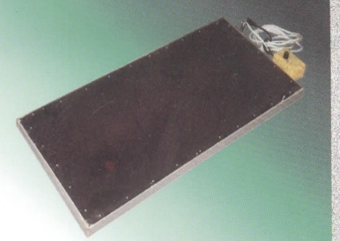
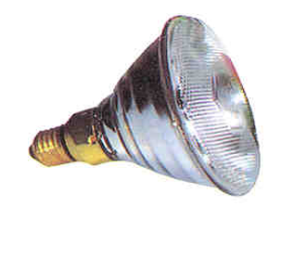
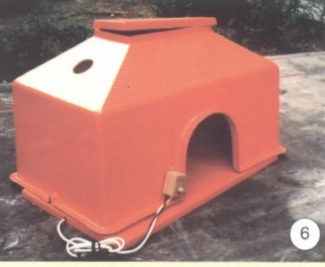
图1-5-3 仔猪保温板
图1-5-2仔猪保温箱
仔猪仔猪
图1-5-1 红外线保温灯

表1-5-1 母猪预产期推算
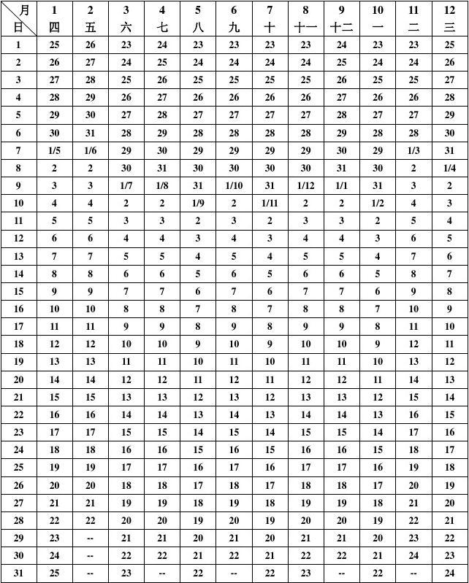

注：表中1/1、1/2、...1/12斜下数字为预产期月份数，其向下数字为该月的日期数。

产房消毒2天后，舍内彻底干燥后即可移入待产母猪。一般母猪临产前3～5天上产床，按预产期先后进行排列（优先考虑一、二胎猪放置通风良好的产栏）并对母猪进行消毒，先对猪体进行清洗，要消除猪体特别是腹部、乳房、阴门周围的污物（如图1-5-4），再用0.1％新洁尔灭溶液或0.1％高锰酸钾溶液或2%~5%的来苏儿溶液擦洗猪体消毒。如有必要时需进行驱虫。
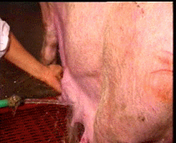
在产前3～5天把母猪赶进分娩舍，让母猪对新的环境有一个适应过程。若母猪一进入分娩舍就分娩，常会表现精神紧张，站卧不安，影响正常的分娩和泌乳。初产母猪的这种表现，比经产母猪更为突出，常因精神紧张而咬死和压死小猪。再次检查圈舍各设施，如产栏的坚固性、仔母猪饮水器及风机等是否正常。
图1-5-4 清洗腹部、乳房、阴门周围的污物
二、分娩母猪的接产
（一）母猪产前征兆
生产中常采用“三看一挤”的方法判断临产时间。主要是一看表现、二看尾根、三看乳头和挤乳。
1.看表现：行动不安，起卧频繁，有衔草做窝行为，食欲减退，频频排粪尿，腹部出现阵缩和努责。
2.看尾根：临产母猪阴户松弛红肿，排出粘液，骨盆开张导致尾根两侧下陷，如图1-5-5。
3.看乳头：乳房下垂膨大，呈两条带状，俗称“两张皮”，乳房发紧而红亮，两排乳头呈八字形外侧张开，如图1-5-6。可从乳头挤出奶汁，如图1-5-7。
4.挤乳：一般前面乳头出现乳汁则2天内产仔；中间出现乳汁，则12小时内产仔；若最后乳头有乳，则3～6小时内产仔。
若阴户流出淡红色或者淡褐色粘液，即有羊水排出，2小时即会分娩。但上述情况也有例外，要同时根据腹围和预产期等，加强观察。
（二）接产
发现母猪安稳侧卧并有大量羊水排出，弩责阵缩频率加快且持续时间变长，饲养人员应守在母猪身后随时准备接产，具体步骤如下：
1.用0.1%KMnO₄消毒水对临产母猪的后躯、乳房、腹部和产床进行消毒。 关闭门窗，安放好各种保温器具，准备好接产所需的工具和药物（洁净的毛巾、碘酊、剪刀、助产绳等）。助产员剪平指甲，消毒手臂，同时保持舍内外的环境安静、卫生。
2.当仔猪产出后，应立即擦干净仔猪口腔、鼻腔和全身粘液，如有胎膜包住仔猪，要立即撕破胎膜，防止仔猪窒息死亡，此过程简称为“三擦一破”。
3.理脐带：应一手固定脐带根部，另一手捏脐带，将脐带从产道慢慢拉出，切不可手拿小猪猛拉脐带，将脐带内的血液向仔猪腹部方向挤压，在离腹部4厘米处把脐带用消毒过的手指掐断，断处用碘酒消毒即可。出血较多时，用手指掐住断面然后用线结扎。
4.注意胎衣是否排尽 如果胎盘的脐带头与仔猪数相同，说明胎已排尽。胎衣排出后要及时清除，避免母猪食胎衣。
在种猪场，小猪出生后待擦干粘液和断脐后，还要对小猪称重和打耳号。
5.初生仔猪的护理
擦干仔猪体表后黏液，放入保温箱，注意保暖。尤其是冬季及早春，防止冻死和下痢。
仔猪接种猪瘟疫苗 仔猪吃初乳前接种猪瘟疫苗，每头仔猪接种脾淋苗为1头份或普通猪瘟疫苗为2头份。
接种猪瘟疫苗后，生后2小时内要让仔猪吃足初乳。分娩表现安静的母猪，对其仔猪可采取“随生随哺”的方法；对分娩不安静的母猪（多为初产母猪），可将仔猪暂时装入护仔箱内，待全部仔猪产出后一同哺乳。此时由于小猪行动不便，要防止发生母猪压死仔猪的情况。
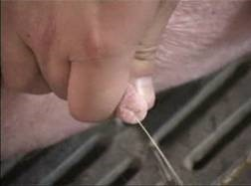
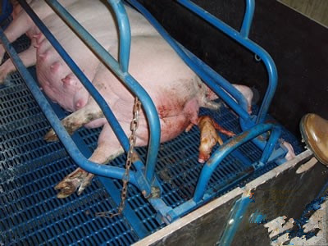
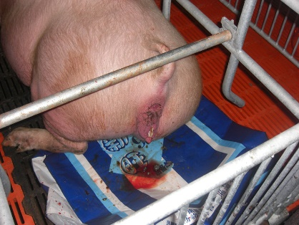

图1-5-6 乳房膨大
1-5-5 阴户松弛、尾根下陷
图1-5-7 挤出奶汁
（三）母猪难产处理
母猪从产后第一头仔猪产出到胎衣排出整个分娩过程持续时间为2～4h，产仔间隔一般为10～15min。由于各种原因致使分娩进程受阻称为难产。难产多数是由于母猪产道狭窄、疾病、身体虚弱无力分娩，母猪初配年龄过早或体重过小，母猪年龄过大或过瘦过肥，或者因为胎位不正或者胎儿过大造成的。
难产分为起始难产和分娩过程中难产。起始难产指羊水流出时间超过30min，母猪仍未有仔猪产出；过程中难产多数是由于胎位不正或者胎儿过大造成。出现难产现象需要立即助产，具体操作可用“推、拉、掏、注、剖” 五个字来概述。
推：随着母猪阵缩和努责，可用手按住母猪腹部往后推。
拉：当仔猪前置部分露出体外，用手将仔猪拉出来。
掏：当母猪产出一头仔猪后，母猪不断阵缩和努责，但间隔较长时间仍未产出仔猪，可能有较大的仔猪堵塞在产道，可用手伸入产道将仔猪掏出来。
注：当母猪产力微弱无法将仔猪生出来，可肌注催产素5～10IU。
剖：以上方法都无法将仔猪产出，须进行剖腹产。如图1-5-8。
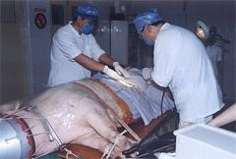
图1-5-8 猪的剖腹产
（四）假死仔猪的抢救
假死仔猪指的是刚出生时呼吸受阻或呼吸停止，但心脏仍有跳动的仔猪。应立即清除假死仔猪口腔、鼻腔内粘液，并擦干口、鼻粘液。
1.倒提拍打法。用一只手提起猪的两后肢，令仔猪头朝下尾向上，另一只手轻轻有节奏地拍打仔猪的背部和臀部，使仔猪口鼻内的羊水和粘液流出来，令其呼吸，待猪发出叫声，即已救活。
2.压胸法。一手托住仔猪的头颈和背部，然后另一手抓住仔猪两前肢进行压胸，屈曲伸展，反复进行，直至出现呼吸挣扎。
（五）仔猪的编号、剪牙、剪尾、称重和记录
1.仔猪的编号 编号便于记载和鉴定，常用耳标法和剪耳法编号，我国一般沿用剪耳法编号，现代化猪场已开始应用耳标法和电子编码法编号。
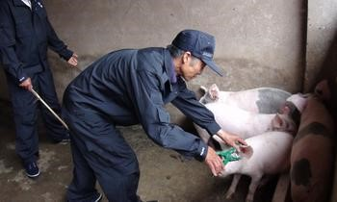
耳标法是一种特制的标有号码的塑料牌，钳在猪耳上。如图1-5-9和图1-5-10。
图1-5-10 戴耳标
图1-5-9 耳标
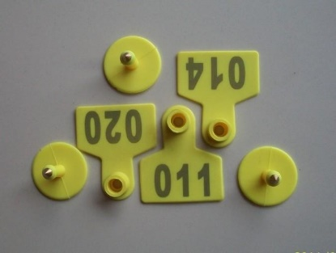
剪耳法是用耳号钳在猪耳上打缺口，一个耳缺代表一个数字，把几外数字相加，即猪的耳号。剪耳法分大排法和窝排法两种。
大排法：左大右小，上1下3，公单母双。
窝排法：左窝右号，上大下小，公单母双。
编号时要剪在猪耳软骨上，两个缺口不要打得太近，尽量避开血管，打完后用碘酒消毒。
电子识别：有条件的养殖场可以将仔猪的个体号、出生地、出生日期、品种、系谱等信息转译到脉冲转发器内，然后装在一个微型玻璃内，插到耳后松弛的皮肤下。需要时用手提阅读器进行识别阅读。
2.剪除犬齿和剪尾 仔猪的犬齿（上下颌左右各两枚）容易咬伤奶头。可在仔猪出生后用剪牙钳剪掉。如图1-5-11。
剪牙时，剪牙钳刀口、手腕与牙齿成一条水平线；剪牙钳的的刃部应平整，锋利，并做好消毒；把牙龈以上的部分剪掉。不要把牙齿夹爆，也不要伤及牙龈，流血，以防细菌感染。每次剪牙后，应把牙剪清洗干净，消毒后妥善保存，下次使用。
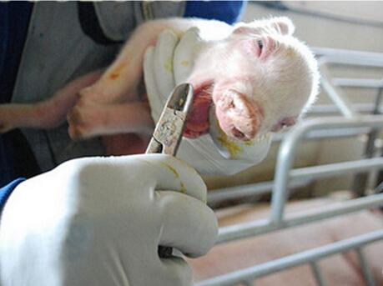
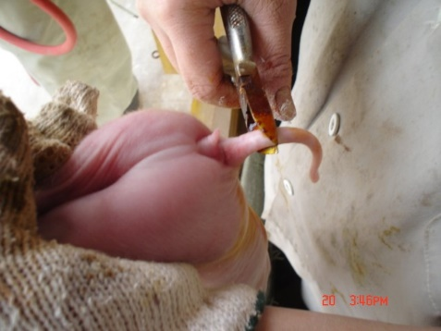
断尾时，尾根留下2cm处剪断，如图1-5-12，用3～5%碘酊消毒，流血严重用KMnO₄止血，弱仔推迟1～2天断尾和剪牙。
图1-5-12剪尾
图1-5-11 剪牙

3.对每窝仔猪进行称重并按要求填写分娩卡，见表1-5-2、表1-5-3。

表1-5-2 种母猪记录卡片（正面）
耳号 |  | 品种 |  | 来源
父号 |  | 母号 |  | 出生日
与配公猪 | 1 | 配种方式 | 自然．人工 | 配种日期
与配公猪 | 2 | 配种方式 | 自然．人工 | 配种日期
与配公猪 | 3 | 配种方式 | 自然．人工 | 配种日期
预产期 |  | 分娩日 |  | 奶头 | 左 右
产仔数 |  | 活仔 | ♂ ♀ | 品种
畸形 |  | 死胎 |  | 木乃伊
寄养 | 出 入 | 离奶日 |  | 离奶数 | ♂ ♀
细小 |  | 乙脑 |  | 猪瘟
链球 |  | 肺疫 |  | 五号
伪狂犬 |  | 胃肠炎 |  | K88 K99
衣原体 |  | 腹泻

表1-5-3 母猪产仔记录卡片（背面）
产次 | 与配公猪 | 分娩日期 | 产仔 |  | 断奶日期 | 头数 | 出 入
产次 | 与配公猪 | 分娩日期 | 活仔数 | 总产仔数 | 断奶日期 | 头数
1
2
3
4
5
6
7
8
9
10
11
12
13
14
15
备注：失配-S 流产-L

三、产后母猪的护理
1.检查胎衣是否排尽 如果胎衣数或脐带数与仔猪数一致，说明胎衣已排尽。胎衣不下的，可每隔30分钟肌肉注射催产素30IU/头，连续2～3次，确保胎衣完全排出。胎衣排出后要及时清除，避免母猪吃胎衣。
2.对难产的母猪，若助产时掏出仔猪，产后要用300～600万IU青霉素和200～300万IU链霉素配100ml的生理盐水冲入子宫内，每天1次，连用3天，防止子宫和产道感染。
3.对正常生产的母猪，为预防子宫内膜炎和乳房炎，促进恶露排出，产后当天可肌注环丙沙星和中药制剂，如商品名“产后康”，每天1次，连用2天。
4.母猪生产时体力消耗很大，体液损失多，产后可饮用温热的1%盐水、5%葡萄糖液和电解多维，产后6～8小时饲喂盐水麸皮粥，补充体力，保证供应温水。
5.若发现母猪卧床不起，要不定时地人工赶起，让其走动，防产后瘫痪。
6.母猪常见问题的处理
（1）乳房炎。常有一个或数个乳房红、肿、热、痛，乳房坚硬，严重时溃破流脓。可用手或湿布按摩乳房，将乳房内残留的乳汁挤出。如乳房过硬或挤出乳汁有脓液，则需进行进一步热敷或者药物治疗。
①热敷：用食醋1000ml，食盐适量，混合煮沸，降至40℃左右，热敷患部，每日数次。或用鲜蒲公英500g，捣茸后醋调敷乳房红肿部。
②乳房封闭疗法：用清水擦洗干净乳房，用5%碘酊消毒，再用0.25%～0.5%的盐酸普鲁卡因注射液20mL，加青霉素160万IU、链霉素100万IU，配制成封闭液，用兽用16号15cm长针头，在乳房基部呈45°角刺入，每个乳房分两侧注入5 ml封闭液，一日一次。
（2）产后拒食。对患炎症发热而拒食的母猪，可用青霉素400～600万IU，链霉素400万IU，混合在10～20毫升安乃近中进行1次肌肉注射，每天2次，连注2天。同时，改喂稠料，搭配青饲料，产前忌暴饮暴食和养得过肥
（3）产后无乳或少乳
①肌肉注射催产素20～30IU，鱼腥草注射液10～20ml，1～2次。
②可用中药当归、王不留行、漏芦、通草各30克，水煮，拌麸皮喂服；或用木瓜300～400克，大豆100克，煮熟拌料。每天1次，连用3天。也可用新鲜的胎衣，加水、食盐适量煮熟，分数次拌料内服。
（4）产后跛行或瘫痪。有外伤时要抗菌消炎：用安痛定10毫升，青霉素320万IU，维生素B₁10毫升，每日2次，肌肉注射地塞米松10毫升，每日1次；病情严重时，可静脉注射10%葡萄糖酸钙150～200毫升或5～10%氯化钙注射液40～80毫升。

任务2 哺乳母猪的饲养管理
一、哺乳母猪的饲养
哺乳母猪除维持本身活动需要营养物质外，还要保证10～12头仔猪正常发育，因泌乳量大，哺乳期间母猪本身要失重，如供给的营养物质不足，就会导致母猪失重超过正常范围，会延迟断奶后母猪的发情时间，给生产带来损失，因此，必须配制营养全面的全价日粮，科学饲喂哺乳母猪。
（一）饲粮设计
应按饲养标准配制哺乳母猪的日粮，确保日粮的全价性。每千克饲料中含消化能约13.8MJ/kg，粗蛋白质不低于16%，泌乳盛期可达18%，且最好可选择优质的动物性饲料，如鱼粉等。日粮中应含有丰富的维生素和矿物质。矿物质占日粮的2%，尤其是要有足够的维生素A、D。（母猪如果缺少维生素A，就会造成泌乳量和乳质下降。缺乏维生素D，则引起母猪产后瘫痪。）
原料的选择要求新鲜、易消化、适口性好，体积不要太大。高温季节，母猪采食量下降，有条件的猪场可加喂优质青绿饲料，并保证足够的饮水。
（二）合理饲养
1.产前3天开始减料，渐减至日常量的1/2～1/3。分娩当天不喂料。
2.母猪分娩后第一天可喂给稀粥料或麸皮水，2～3天改喂湿拌料，产后3～4天内限喂精料，以后逐渐增加饲喂量，5～7天起，达到正常饲喂标准。仔猪断奶前3～5天哺乳母猪喂料量要逐渐减少，以减少泌乳量，从而迫使仔猪多吃料，特别要少喂青绿多汁饲料。对于体况较差的母猪，断奶前可不减料。
3.日喂量 哺乳母猪一般采用不限量饲喂原则，带8头以下仔猪的母猪日饲喂量不低于4Kg/天，8头以上的不低于5～6Kg/天。喂料时若母猪不愿站立吃料，应赶起。产前产后和炎热夏季，日粮中可加入0.75%～1.2%的轻泻剂(大黄苏打或芒硝)以预防产后便秘，并可提高采食量。同时可改进乳质，预防下痢。
4.日喂次数：哺乳母猪每天喂3次，夏季考虑晚上9～10点加喂一次；
5.坚持定时定量，少喂勤添。禁止喂霉变饲料或突然变换饲料。
二、哺乳母猪的管理
1.保持哺乳舍内环境安静，清洁干燥，舒适温暖，空气清新，日光充足。夏天做好防暑降温工作，慎防母猪中暑，冬季要防寒保温，防止贼风侵袭。
2.每2～3天必须用无毒副作用的消毒剂喷雾消毒猪栏和过道。
3.产房设置自动饮水器，经常检查保证母猪随时饮水 。
4.保护好母猪的乳房和乳头 母猪乳腺的发育与仔猪吸吮有关，所以，母猪特别是初产母猪，一定要使所有的乳头都能均匀利用。同时，要训练母猪养成交替躺卧的习惯，便于仔猪哺乳。在带仔数少于乳头数时，要训练一头仔猪吮几个乳头，尤其要训练仔猪吮吸母猪乳房后面乳头，防止未利用的乳头萎缩。
5.适当运动并经常检查母猪健康状况。饲养员应经常观察母猪采食、粪便、精神状态及仔猪的生长发育表现，严防母猪发生发烧、便秘、子宫炎、乳房炎、风湿、感冒、发烧；仔猪消化不良腹泻等。
知识链接：
●母猪泌乳规律
1.乳房结构 每个乳头有1～3个乳腺组成，各个乳头无联系，每个乳头有一个乳头管，猪的乳房无乳池，不能随时挤出乳汁。
2.泌乳量 猪的所有乳房中乳腺数量并不是相等的,其中前边乳房的乳腺数多于中部,中部又多于后部。乳腺的数量直接影响着每个乳房的泌乳量,乳腺数量多,泌乳量就多。因此,前边乳房的泌乳量高于中、后部的乳房分娩后呈递增趋势；到21日龄达高峰，以后下降
3.泌乳和排乳 乳汁是由乳腺分泌细胞合成，母猪泌乳在分娩最初2～3天是连续的，以后反射性放乳，即在仔猪用鼻嘴拱揉乳房等的神经刺激和内分泌激素如催产素、加压素等的共同参与下形成排乳。
4.猪乳成分可分常乳和初乳。
初乳是指母猪分娩后3天内分泌的乳汁。常乳是指分娩后3天以后分娩的乳汁。
初乳的作用：初乳含有丰富的营养物质，可恢复仔猪的体力和体温；初乳含有大量的免疫球蛋白，起到免疫抗病作用；初乳酸度高，促进肠胃蠕动，帮助消化；初乳含有镁盐，有轻泻作用，帮助排出胎粪。
5.泌乳次数：前期泌乳次数多于后期，白天多于夜间，第一天1次/小时，每次排乳约10～20秒钟，长的可达40～50秒。
●影响泌乳因素
1.品种 一般大型肉用型或兼用型品种泌乳多于小型或产仔少的脂肪型品种。
2.胎次和初配年龄 经产母猪泌乳量多于初产母猪，初产者乳腺发育未完善，缺乏哺乳习惯和经验，常因仔猪哺乳刺激而处于兴奋紧张状态，排乳慢，第2～3胎以后泌乳量逐渐上升，6～7胎以后呈下降趋势。
3.哺乳仔猪数 窝仔猪数多的泌乳量也高。
4.环境和饲养管理 温、湿度适宜，安静环境有利于泌乳。据报道，60天泌乳期内，夜间比白天多泌乳19.2kg。反过来高温、高湿、低温、噪声干扰等环境将使母猪泌乳量降低。
5.健康状况 健康状况对泌乳影响较大，如发生一些产后应激综合征如MMA（Mastitis-乳房炎、Metritis-子宫炎、Agatactia-无乳症）等，会严重影响母猪泌乳量。
MMA常发生于产后12小时，其表现为呼吸、心跳增数，精神不振，体温升高，便秘，不愿站立和哺乳，乳房炎症，食欲不振，阴户有恶露，皮肤出现红斑。其产生原因主要是日粮不平衡，少运动，过肥，产前喂料过多，便秘、产前产后猪过度应激、传染病等引起。
●提高泌乳量的措施
1.补充动物性蛋白质饲料，如鱼粉、虾粉、煮熟的胎衣。
2.适当饲喂青绿多汁饲料。
3.加强运动和多哂太阳。
4.保持环境安静、清洁。
5.防止哺乳母猪便秘。

任务3 哺乳仔猪的饲养管理
饲养哺乳仔猪的关键技术就是让仔猪吃足初乳，及时补料，从而减少仔猪死亡率并增加仔猪断奶重。
一、哺乳仔猪的生理特点
1.生长发育快，物质代谢旺盛 在家畜中，仔猪出生体重最小，不到成年的1%（羊为3.6%，牛为6%，马为9～10%）。但生后生长发育快，10日龄为初生重的2倍，30日龄为初生重的5～6倍，60日龄为初生重的10～13倍。其强烈生长是以旺盛的物质代谢为基础，故仔猪对营养物质的需要在数量和质量上都高。
2.消化器官不发达，消化机能不完善。
（1）胃的相对重量和体积小。初生胃占体重的0.44%，成年胃占体重的0.57%。
（2）机能发育不完善，导致消化腺分泌和消化机能不完全。主要表现为初生仔猪胃内只有凝乳酶，唾液和胃蛋白酶很少，不能制造盐酸，很难消化蛋白质，特别是植物性蛋白质，只靠小肠消化，故仔猪只能消化母乳。
（3）缺乏条件反射性的胃液分泌。只有食物刺激胃肠壁才能分泌少量胃液。
（4）食物通过仔猪消化道的速度比成年猪快，。故仔猪对饲料的质量、形态、饲喂方法、次数等较特殊。
3.缺乏先天免疫力，容易得病。因胎盘结构复杂，母体抗体不能通过血液流向胎儿，只有吃到初乳，仔猪才能产生免疫力。故要早吃初乳。
4.调节体温机能不健全，抗寒能力差。故初生仔猪要保温。
5.体内含铁少，易患贫血症。
二、哺乳仔猪的饲养管理
（一）抓乳食，做好三防，过好初生关
1.固定乳头，吃足初乳 仔猪生后可自由活动，靠触觉寻找乳头吸乳，生下后约经3～15分钟要吃乳，故要给予人工辅助，保证在出生后2小时内吃到初乳。
仔猪有固定乳头吃乳的习性，即生下后起初几次吸吮那个乳头，直到断奶都还是不会改变，所有为了保证窝仔猪的均匀性，要人工固定乳头，原则是以自选为主，个别调整为辅，弱小仔猪吃前面乳头，强壮猪仔吃后面乳头。
2.原则：
（1）病猪不能寄养；
（2）吃足初乳后即可寄养；
（3）弱小猪仔留在亲妈身边，选择健康强壮的仔猪寄养；
（4）在寄养仔猪身上涂抹被寄养母猪的乳汁或者喷消毒液，寄养最好在夜间进行；
（5）尽量在仔猪出生三天内完成。
3.做好三防工作
（1）加强保温防冻。冬春季节仔猪死亡原因是冻死、压死、下痢，尤其是生后5天内；其次是低血糖、感冒、肺炎等，故要加强保温。保温的措施有用红外线保温灯或电热板保温，也可在地面铺干暖柔软垫草；防止舍内潮湿、贼风、穿堂风的侵袭。
产房适宜温度：分娩后1周27℃，2周26℃，三周24℃，四周22℃。
保温箱温度：初生35℃，体重2 kg时 30℃，4 kg 时29℃，6 kg时28℃，6 kg以上～断奶27℃，断奶后三周24～26℃（根据实际情况尽可能保持保温箱较高的温度，以仔猪不扎堆为宜）。
（2）防压措施。由于母猪初产体力未恢复，且初产母猪通常缺乏护仔经验，常因起卧不当压死仔猪，故须设置护仔栏，并设立昼夜值班制度，做好监督护理工作。
（3）预防仔猪下痢。哺乳期的仔猪受疾病的威胁较大，发病率、死亡率都高，尤其是
仔猪下痢（俗称拉稀）。引发仔猪下痢的原因很多，一是仔猪红痢，是由C型产气夹膜梭菌引起的，多发于三日龄内仔猪。发病快，死亡率高。二是黄痢病，它是由大肠杆菌引起的急性肠道传染病病，多发于三日龄左右，临床表现为仔猪突然排黄色或者灰黄色稀薄如水的粪便，有气泡和腥臭味，死亡率高。三是白痢病，它是由大肠杆菌引起的胃肠炎，多发于10~20日龄，多发生在阴冷潮湿的环境或者天气突然改变时，死亡率较低但影响仔猪生长速度。
预防措施有：保持舍内干燥和适宜的温湿度，经常消毒，做好仔猪的保暖工作；开食
或补料前后添加复合维生素、土霉素或抑菌药物；加强母猪的饲养管理，提高仔猪初生重，改善初乳质量。
（二）抓开食，过好补料关
1.生后2～3天补铁和铜，预防贫血
铁是造血和防止营养性贫血的必需元素，仔猪体内贮铁量约为50mg，每天生长需要约7mg，但每天从母乳中摄取的铁约1mg，若不及时补铁，一般于10日龄前后会因缺铁而出现食欲不振，被毛松乱，皮肤苍白，生长停滞和白痢等。铜也是造血和酶的必需原料，有促进生长作用。补铁的方法有：
（1）铁铜合剂补饲法。2.5gFeSO₄+1gCuSO₄+1000ml水溶解，1～2次/天，10ml/头天，当吃料时可拌料，一月龄后浓度增加一倍。
（2）铁钴合剂注射法。生后3天，肌注或皮注右旋糖酣铁钴合剂1～2ml/头，7日龄注射2ml/头。
（3）肌注或皮注抗贫血制剂。如血多素、血多泉、富来血等。
2.3～5日龄起补充水分 据试验，用0.8%盐酸水饲饮3-20日龄的仔猪，60日龄断乳重可提高13%。补盐酸实际上是补胃液分泌不足，活化胃蛋白酶的作用。
3.5~7日龄起开食补料 开食补料时间越早越好，方法为：
（1）诱食。每头小猪每天早中晚三次，每次向每头仔猪口里塞七、八颗左右的教槽料同时喂糖水一次；或者将教槽料拌成糊状涂抹在母猪乳头上。开食料要求高能量高蛋白，营养全价，适口性好，易消化。
（2）补料。每天补料3次，补料量以当天能吃完为宜，以免剩料过多，时间过长造成霉变。
给仔猪开食补料应有专门的补料槽，采用自由采食的方法。保持料槽清洁，饲料新鲜，勤添少添，晚间要补添一次料。
据温州地区农科所试验，仔猪生后7天开食，60日龄断乳重量平均15kg以上，15日龄开食为14kg，20日龄开食为13kg，30日龄开食为10kg。
（3）为预防下痢和胸膜性肺炎，5～7天可肌注长效土霉素0.5ml/头，一周后重复一次，用量加倍。
（三）抓旺食，过好断乳关。
仔猪开食后，逐渐进入旺食阶段，消化机能逐渐完善，从20日龄起，母乳分泌量开始下降，应增加仔猪的补料量，从而保证仔猪正常生长需求。在操作中应做到：
1.保证营养与供给
（1）饲料适口性好，营养全价，易消化，要新鲜。
（2）少喂勤添，防止仔猪饥饱不均。可分顿或自由采食。
（3）勤清洗、消毒食槽。
（4）勤观察仔猪食欲、精神和粪便等情况，发现异常及时处理。如发现仔猪粪便变稀软或不成块，则要减料。
2.仔猪断乳时间
传统养猪的仔猪哺乳期较长，一般为56～60天断奶，为了提高母猪的年生产力，目前集约化养猪场多采用早期断奶，通常为28或者35日龄断奶，体重可达6～8公斤左右，小于5公斤的仔猪要推迟断乳。美、英、法等国趋于35天断乳，日本推行“三、三、三”制养猪法，即30日龄断乳，30日龄人工哺育，肥育3个月。不同时期断乳对母猪繁殖力的影响见下表1-5-4。
表1-5-4 不同时期断乳对母猪繁殖力的影响
断乳周龄 | 从断乳到发情（天） |  | 受胎率（%） | 年产  仔窝数 | 窝产  仔猪数 | 断乳头数 | 母猪  年产仔数
1  2  3  4  5  6  7  8 |  | 9  8  6  6  5  5  5  4 | 80  90  95  96  97  97  97  97 | 2.70  2.62  2.50  2.44  2.35  2.22  2.17  2.15 | 9.4  10.0  10.5  10.8  11.0  11.0  11.0  11.0 | 8.93  9.50  9.9  10.26  10.45  10.45  10.45  10.45 | 24.1  24.9  25.4  25.0  24.6  22.5  22.5  21.6

3.早期断奶的优点
（1）母猪哺乳期短，体重损失少，断乳后可及时配种，增加年产仔窝数，提高母猪利用效率。
（2）提高饲料利用率。通过母猪吃料，仔猪吃乳，仔猪对饲料的利用率为20%，而仔猪吃料的饲料利用率达60%。
（3）采用人工哺育，科学配合全价日粮，可减少僵猪、弱猪的比例，猪只生长均匀，适于同进同出。
4.断乳方法
（1）一次断乳法：当仔猪到达断乳时间，将母猪与仔猪分开，断乳前3天要减少母猪喂料量，并注意对母猪、仔猪护理，一般规模化猪场多采用此法。
（2）分批断乳法：按预定断奶时间，将一窝中体重大的、采食量高的仔猪先断奶，其余的继续哺乳直到达到要求再断奶。
（3）逐渐断乳法：在预定断奶前4～6天，逐渐减少哺乳次数，由之前的日哺乳次数4～5次/天逐步缩减到3～4次/天，2～3次/天直到断奶。此法工作量较大，但对母猪仔猪应激小，故也称安全断奶法。
知识链接：
●做好仔猪断乳的准备工作
1.断奶前一天开始在教槽料中加药，连用一周。
2.仔猪达到断奶日龄，应事先通知保育舍组做好接收断乳仔猪准备，最好在早晨进行，将断乳仔猪转入保育舍，同时尽量使仔猪不改变环境，不更换饲料，以减少应激。
3.母猪调栏时，做好母猪的清洗、消毒的体外寄生虫的驱虫工作。断奶时事先通知妊娠配种组做好接猪准备，确认断奶母猪耳号，然后肌注长效土霉素20ml/头，之后设好路障，取下生产牌，将母猪赶出产房交给妊娠配种组。
4.哺乳舍清栏后，彻底清洗和消毒栏舍，空栏一周，及时检查维修饮水器、产栏、保温灯、保温箱、风扇等有关设备。
三、哺乳仔猪的去势、预防接种
1.凡不留种的仔猪要去势，现代化养猪生产主张7～10日龄去势，早期去势伤口愈合快，手术简单。
2.预防接种
为预防疾病感染，增强仔猪免疫力，减少发病率和死亡率，必须对仔猪免疫接种。产房的免疫接种（只作参考）：
（1）生后食初乳前：仔猪接种猪瘟脾淋组织苗1头份/头；
（2）7～9日龄留种仔猪首免支原体灭活苗2ml；
（3）仔猪14～17日龄时的母猪接种猪瘟脾淋组织苗3头份/头，母猪猪瘟的接种和25～28日龄仔猪猪瘟的接种同时进行，每次免疫接种工作应和防疫员共同完成。具体程序按猪场免疫程序进行，严格按《仔猪保健免疫接种记录表》完成。但不能在断乳前后一周内免疫接种或去势，以免应激。
四、做好母猪和仔猪生产记录和疾病治疗工作
1.每天仔细观察猪群，发现病猪，及时治疗，对腹泻仔猪，发现一头，治疗一窝，并追踪治疗，做好病志记录。
2.准确、及时做好各种记录，及时上报日报、周报表。

综合训练

一、填空题
1.仔猪生后，缺乏先天免疫力，必须通过补充__________才能获取抗体。
2.仔猪断奶时间一般为__________d，其断奶方法有__________、__________和__________。
二、判断题
1.母猪的哺乳期过长，不利于母猪的失重控制。（ ）
2.母猪的哺乳期越长，越有利于日后仔猪的生长发育。（ ）
3.哺乳期母猪不可能发情。（ ）
4.哺乳母猪年龄越大，泌乳量越高。（ ）
5.母猪在哺乳期，随时可以挤出乳汁。（ ）
6.母猪分娩后，应立刻喂给足够的饲料。（ ）
7.哺乳母猪体重下降的幅度，不应影响断奶后的发情配种。（ ）
8.母猪的胎次越大，泌乳量越高。（ ）
9.母猪产后2～3天内的乳叫初乳。（ ）
10.仔猪产出后脐带会自行扯断。（ ）
11.母乳是仔猪出生20d内的主要营养来源。（ ）
12.仔猪断乳后，常常发生咬尾、咬耳现象，不仅影响猪的休息，严重的可能造成猪只的伤亡。（ ）
13.断奶仔猪应留原圈养育一段时间，以免因换圈、混群、斗争等应激因素的刺激而加重应激，影响仔猪的正常生长发育。（ ）
14.仔猪补铁一般肌肉注射200ml铁制剂 。（ ）
15.寄养时应把出生早的仔猪寄养到晚分娩的母猪那里去。（ ）
16.难产助产时因要戴手套，所以不需要对手进行消毒和剪指甲处理。（ ）
17.新生仔猪消化系统不完善，因此生长发育慢。（ ）
18.新生仔猪呼吸道内的粘液没有及时清理会引起新生仔猪假死。（ ）
三、选择题
1.一般情况下，初产母猪泌乳力低于经产母猪，从（ ）胎开始泌乳量下降。
A.6～7 B.4～5 C.2～3 D.8～9
2.产前（ ）天将妊娠母猪赶入产房，适应新的环境。
A.4天 B.15天 C.20天 D.一周
3.仔猪平均出生间隔为（ ）分钟。
A.20～30 B.15～20 C.30～40 D.5～10
4.断奶仔猪适宜的环境温度是（ ）。
A.5～10℃ B.25～28℃ C.12～15℃ D.35～40℃
5.早期断乳仔猪通常在（ ）进行断奶。
A.35～42d B.30～35d C.10～14d D.21～28d
6.仔猪断奶时正确的做法时（ ）。
A.将母猪和仔猪同进赶走
B.将仔猪赶走，母猪在原圈饲养1~2周．
C.将母猪赶走，仔猪在原圈饲养1~2周
D.以上做法都对
7.早期断奶是指（ ）天实行断奶
A.3～7天 B.21～35天 C.15天左右 D.40天左右
- 以下是哺乳仔猪的生理特点有（ ）。
A.缺乏先天免疫力，抗病力弱 B.生长发育快，物质代谢旺盛
C.体温调节机能不完善，抗寒能力差 D.消化器官不发达，消化机能不完善
9. 假死仔猪的急救措施包括（ ）。
A.药物刺激法 B.拍打倒提法 C.压胸法 D.电击法
10. 母猪饲养的基本原则是（ ）。
A.低妊娠、高泌乳 B.高妊娠、低泌乳
C.低妊娠、低泌乳 D.高妊娠、高泌乳
11. 哺乳仔猪贫血的主要原因是（ ）。
A.缺镁 B.缺铁 C.缺锌 D.缺钙
12. 哺乳仔猪的饲养要点有（ ）。
A.抓旺食，过好断乳关 B.抓乳食，过好初生关
C.抓开食，过好补料关 D.以上皆是
- 仔猪耳缺法（剪耳法）编号的基本原则通常是（ ）。
A.左大右小，上3下1 B.左大右小 ，上1下3
C.左小右大，上3下1 D.左小右大，上1下3
- 根据仔猪的采食习性和消化特点，哺乳仔猪补料一般不采用（ ）。
A.粉料 B.颗粒料 C.湿拌料 D.粥料
- 下列因素中不会引起僵猪产生的是（ ）。
A.品种 B.母猪奶水 C.母猪妊娠期饲养 D.饲料质量
16. 哺乳仔猪营养性贫血的主要原因是（ ）。
A.缺钙 B.缺锰 C.缺镁 D.缺铁
17. 仔猪剪牙应在（ ） 时进行。
A.1周龄 B.10日龄 C.出生时 D.3日龄
- 下列（ ）症状的出现离分娩时间最接近。
A.最后一对乳头挤出乳汁 B.前面乳头能挤出乳汁
C.乳房肿胀，与腹部呈明显的界限 D.两侧乳头呈“八”字形挺直
19. 猪出生时必须要做的工作是（ ）。
A.断脐 B.让猪吃初乳 C.剪牙 D.断尾
20. 某母猪于5月15日配种，期预产期为（ ） 。
A.10月6日 B.9月16日 C.9月6日 D.10月16日
- 造成仔猪假死最常见的原因是（ ） 。
A.母猪夜间分娩 B.产房温度太高
C.仔猪在产道内停留时间过长 D.分娩时没有人值班
22.新生仔猪脐带过长时，应在距离腹部（ ）处断脐，断处消毒。
A.3cm B.1cm C.4cm D.2cm
23.难产助产时，手应在母猪（ ）时伸入母猪产道内。
A.努则时 B.停止努则时
C.努则和阵缩都出现时 D.阵缩时
24.初生小母猪断尾适宜的长度是断处与（ ）齐平。
A.随机 B.阴户中间 C.小母猪阴户末端 D.小母猪阴户上端
25.增加哺乳母猪采食量，提高母猪泌乳量，可以减少（ ）的发生。
A.胎僵 B.奶僵 C.料僵 D.病僵
26.商品猪场固定乳头时，放在最后面的仔猪是（ ） 。
A.中等大小的 B.最强壮的
C.最后出生的 D.最弱小的
27.发生难产的概率最低的母猪是（ ）。
A.壮年母猪 B.头胎母猪 C.老年母猪 D.肥胖母猪
28.新生小公猪断尾适宜的长度是断处与（ ）齐平。
A.阴囊中部 B.随机 C.阴囊下端 D.阴囊上端
29.母猪维持最佳性能的胎次是（ ）。
A.1～2胎 B.3～5胎 C.8胎以上 D.6～8胎
30.母猪临产时，最先能挤出乳汁的乳头是（ ）。
A.靠后的乳头 B.随机的 C.靠前的乳头 D.中间的乳头

实训实践
学会填写分娩卡。

实训一 预产期计算
一、技能目标
通过公式法或查表法，学会预产期推算。
二、教学资源准备
（一）记录表格
母猪配种记录、母猪预产期推算表
三、操作方法与原理
（一）母猪的预产期推算
母猪的妊娠期是108～120天，平均为114天。预产期的推算方法：
1.“三、三、三”法。即母猪的妊娠期为3个月三个星期加三天。
2.计算法 月份加4，日期减6，再减大月数，过2月加2天。
例如配种日期是4月20日。月份4＋4＝8，日期20-6=14，再减大月数2，所以预产期应是8月12日。
3.查表法 依据表1-5-1推算母猪预产期，说明如下：
（1）上行月份为配种月份，左起第一列为配种日期。
（2）下行月份为预产期月份，左起第二列至第十三列为预产期日期。如2020年3月23日配种，则预产期为2020年7月15日。
四、考核内容
三种预产期推算方法的使用。
五、考核标准
考核内容及分数分配 | 操作环节与要求 | 评 分 标 准 |  | 考核  方法 | 熟练  程度 | 时限
考核内容及分数分配 | 操作环节与要求 | 分值 | 扣 分 依 据 | 考核  方法 | 熟练  程度 | 时限
预产期推算方法使用（100分） | 1.“三三三”法 | 40 | 计算错误，扣40分 | 单人操作考核 | 熟练  掌握 | 15min
预产期推算方法使用（100分） | 2.计算法 | 30 | 计算错误，扣30分 | 单人操作考核 | 熟练  掌握 | 15min
预产期推算方法使用（100分） | 3.查表法 | 30 | 计算错误，扣30分 | 单人操作考核 | 熟练  掌握 | 15min

实训二 仔猪接产
一、技能目标
掌握母猪产前征兆表现，学会接产技术。
二、教学资源准备
（一）材料与工具
消毒液、毛巾、剪刀、5%碘酊、细绳、疫苗、电子秤等。
（二）教学场所
校内养猪实训基地（临产母猪）
（三）师资配置
实训时1名教师指导20名学生，技能考核时1名教师指导10名学生。
三、操作方法与原理
1.学会辨识母猪产前征兆
当母猪安稳地侧卧后，发现母猪阴道内有羊水流出，母猪阵缩频率加快且持续时间变长,并伴有努责时，接产人员应进分娩栏内。若在高床网上分娩应打开后门,接产人员应蹲在或站立在母猪臀后，母猪外阴、乳房和后躯用0.1%的高锰酸钾溶液擦洗消毒，然后等待接产。
2.接产
母猪经多次阵缩和努责，臀部上下抖动，尾巴翘起，四肢挺直，屏住呼吸时将有仔猪产出。接产人员一只手抓住仔猪的头颈部，另一只手的拇指和食指用擦布立即将其口腔内黏液抠出，并擦净口鼻周围的黏液，防止仔猪将黏液吸入气管而引起咳嗽或异物性气管炎，上述操作生产中称为“抠膜”。接着用擦布将仔猪周身擦干净，既卫生又能防止水分蒸发带走热量引起感冒，这一过程称为“擦身”。下一步要进行断脐：接产者一只手抓握住仔猪的肩背部，用另一只手的大拇指将脐带距离脐根部4～5cm处捏压在食指的中间节上，利用大拇指指甲将脐带掐断并涂上5%的碘酊，如果脐带内有血液流出，应用手指捏1min左右，然后再涂一次5%的碘酊。或用细绳打结后剪断绳下脐带，并涂上5%的碘酊上述处理完毕。
假死仔猪指的是刚出生时呼吸受阻或呼吸停止，但心脏仍有跳动的仔猪。应立即清除假死仔猪口腔、鼻腔内粘液，并擦干口、鼻粘液。
（1）倒提拍打法。用一只手提起猪的两后肢，令仔猪头朝下尾向上，另一只手轻轻有节奏地拍打仔猪的背部和臀部，使仔猪口鼻内的羊水和粘液流出来，令其呼吸，待猪发出叫声，即已救活。
（2）压胸法。一手托住仔猪的头颈和背部，然后另一手抓住仔猪两前肢进行压胸，屈曲伸展，反复进行，直至出现呼吸挣扎。
3.免疫
根据本猪场的免疫程序进行下一步安排。不进行超前免疫的猪场，应将初生仔猪送到经0.1%高锰酸钾溶液擦洗消毒后再经清水擦洗的乳房旁吃初乳。吃初乳前应挤出头几滴初乳弃掉，防止初生仔猪食入乳头管内的脏东西。上述所有操作完毕,母猪将产出第二个仔，接产人员应重复以前操作过程进行接产。如果本地区猪瘟流行，应对初生仔猪实行超前免疫，具体做法是仔猪出生后不立即吃初乳，而是集中放在仔猪箱内，待全部产仔结束，立即稀释猪瘟弱毒苗，在最短时间内完成全窝仔猪免疫(1h内)，夏季要将稀释的猪瘟疫溶液趁低温时使用，防止猪瘟疫苗效价降低，般进行2倍量免疫接种，2h后吃初乳。
4.称重
待全窝仔猪全部产完，一起称重，编号并做好记录。
接产完毕，将分娩圈栏打扫干净。用温度为35-38℃的0.1%高锰酸钾溶液或0.1%的洗必泰溶液，将母猪、地面、圈栏等进行擦洗消毒，如有垫草应重新铺上，一切恢复如产前状态。接产人员用3%来苏儿洗手后，再用清水净手。
四、考核内容
1.母猪产前症状的判定
2.接产方法
3.疫苗免疫
4.假死仔猪处理
五、考核标准
考核内容及分数分配 | 操作环节与要求 | 评 分 标 准 |  | 考核  方法 | 熟练  程度 | 时限
考核内容及分数分配 | 操作环节与要求 | 分值 | 扣 分 依 据 | 考核  方法 | 熟练  程度 | 时限
仔猪接产过程（100分） | 1.可以准确判定母猪产前征兆，做好产前准备 | 20 | 不能准确判定产前征兆，扣10分  准备物品及消毒工作不充分，扣10分 | 单人操作考核 | 熟练  掌握 | 45min（从开始接产准备计时）
仔猪接产过程（100分） | 2.接产过程（包括产后假死仔猪的处理） | 60 | 不懂假死仔猪处理扣20分；不及时擦拭仔猪口鼻身体粘液扣20分；强拉脐带扣20分 | 单人操作考核 | 熟练  掌握 | 45min（从开始接产准备计时）
 | 3.产后初步护理 | 20 | 不懂脐带正确处理扣10分；未及时吃初乳扣5分；未称重扣5分

实训三 初生仔猪护理
一、技能目标
掌握初生仔猪护理养育方法。
二、教学资源准备
（一）材料与工具
仔猪箱、电热板、红外线灯、亚硒酸钠维生素E注射液、铁钴合剂、75%酒精溶液、注
射器、碘酊、活动挡板、标记笔、耳号钳子、偏嘴钳子、手术刀、脱脂棉等。
（二）教学场所
校内养猪实训基地
（三）师资配置
实训时1名教师指导20名学生，技能考核时1名教师指导10名学生。
三、操作方法与原理
1.早吃初乳
仔猪出生后，若不进行超前免疫应立即吃初乳，如果进行超前免疫，免疫后2h也要马上吃初乳。如果仔猪不吃初乳，就得不到母源抗体，仔猪抗病能力很低，一般不易成活。同时，初乳中含有其他营养物质是初生仔的唯一营养来源。加之仔猪生后体内贮备能量有限，如在短期内不能补充，就会出现低血糖现象。
全部仔猪吃过一段时间初乳后（吃饱），应将仔猪拿到仔猪箱内（箱内温度控制在32～34℃），这样既能让母猪休息又可以防止初生仔猪接触脏东西引发下痢，50～60min后再拿出来吃初乳，吃饱后再拿回仔猪箱内。在放置仔猪箱的同时要用防压栏与母猪隔开，防止母猪拱啃。产后2～3d内一直这样操作,有利于母仔休息及健康。
2.固定奶头
固定乳头的原则：弱小仔猪在前；中等仔猪居中；强壮仔猪在后。如乳头数多于产仔数，由前向后安排，放弃后边乳头。具体做法是，首先将仔猪按照体重或体质由小到大或由弱到强进行顺序编号，使用标记笔写在仔猪背部。然后将母猪的乳房由左至右，由前到后进行虚拟编号，每次哺乳时使用手或挡板将仔猪分开，对号哺乳，经过2d左右即可以将乳头固定。最初几天要定时安排仔猪哺乳。平时把仔猪捉进仔猪箱中，定时放出哺乳。
3.温度控制
仔猪生后调节体温能力差，必须为其提供适宜的环境温度，防止冻死。生后第一周温度控制在32～34℃，以后每降温2℃。在产床上设置仔猪箱、电热板和红外线灯。观察仔猪躺卧时的状态判定其温度是否合适。如温度适宜仔猪就会均匀平躺在仔猪箱中，睡姿舒适；如温度偏高仔猪会四散分开，将头朝向有缝隙可吹入新鲜空气的边沿或箱口；如温度低，则会挤堆或叠层趴卧。
4.补铁、补硒
缺硒地区母猪没有饲喂添加硒饲料，仔猪出生后第1天肌内注射亚硒酸钠维生素E注射液0.5mg。出生后3日龄内注射铁钴合剂，每头仔猪150～200mg。注射前用75%酒精溶液消毒，注射部位在颈部或臀部深层肌肉，注意严格按照每1头仔猪使用1个针头进行注射，防止交叉感染。
5.寄养、并窝
无母猪哺乳、母猪产后无乳或母猪产仔极少的仔猪由寄养母猪哺乳。应注意：选择性情温顺，泌乳量高的寄养母猪；母猪产期相近,最好不超过3d；仔猪寄养前吃足初乳；要进行防辨认处理——干扰母猪嗅觉，用寄养母猪的尿液和奶水涂抹仔猪全身；最好安排在夜间进行，注意看护，防止母猪辨认出来，咬伤寄养仔猪。
6.防止压死、踩死、咬死
注意防止有些母猪因母性差、产前营养不良、产后口渴烦躁、产后患病等导致母猪脾气暴躁，出现咬吃仔猪的现象。再加上母猪体重大，弱小仔猪不能及时躲闪，容易被母猪压死或踩死。因此，仔猪出生1周内要求安排饲养员认真看护，并且安装防压栏。
7.仔猪编号
为了便于仔猪管理,方便记录和资料存档，应将仔猪在生后3d内进行编号，具体方法如下：
（1）剪耳法是用耳号钳在猪耳上打缺口，一个耳缺代表一个数字，把几外数字相加，即猪的耳号。剪耳法分大排法和窝排法两种。
大排法：左大右小，上1下3，公单母双。
窝排法：左窝右号，上大下小，公单母双。
编号时要剪在猪耳软骨上，两个缺口不要打得太近，尽量避开血管，打完后用碘酒消毒。
- 上耳标法。操作者把耳标书写好后，将部和下部分别装在耳标器的上部和下部。
把仔猪抓住后，操作者用前臂的肘部和胸腹部将仔猪保定好，然后用耳标器将耳标铆上，注意要避开大的血管。
（3）电子识别。有条件的养殖场,可以将仔猪的个体号、出生地、出生日期、品种、系
谱等信息转译到脉冲转发器内,然后装在一个微型玻璃内,插到耳后松弛的皮肤下。需要时用手提阅读器进行识别阅读。
8.仔猪出生后的其他处理
（1）剪牙。为了防止初生仔猪的乳齿咬伤母猪乳头和牙齿变形，仔猪出生后，使用医
用剪刀或无锈钢偏嘴钳将仔猪胎齿(8个)在齿龈处全部剪断。操作时，用一只手抓握住仔猪的额头部，并用拇指和食指用力捏住仔猪上下颌的嘴角处，将仔猪嘴捏开，然后，用另一只手持偏嘴钳在齿龈处，将上、下、左、右所有的齿全部剪断。剪后将剪刀或偏嘴钳消毒,防止交叉感染。
（2）断尾。防止咬尾和母猪将来本交配种方便，仔猪生后1周内，使用偏嘴钳子将其尾巴断掉(可以留1/3)，然后消毒，防止交叉感染。
（3）去势。仔猪生后1周内，将不做种的雄性仔猪去势，此时去势止血容易，应激小。
具体方法为：首先一只手贴仔猪两后腿根将其两后腿紧紧抓握住，使用消毒棉签蘸取5%碘酊溶液将仔猪阴囊消毒，然后使用经消毒处理的手术刀将两个阴囊和睾丸分别竖向切开，顺势将睾丸挤出，割断精索，最后将切口消毒。
四、考核内容
1.仔猪固定奶头及寄养并窝
2.补铁补硒
3.种猪打耳号
4.剪牙断尾趋势操作
五、考核标准
考核内容及分数分配 | 操作环节与要求 | 评 分 标 准 |  | 考核  方法 | 熟练  程度 | 时限
考核内容及分数分配 | 操作环节与要求 | 分值 | 扣 分 依 据 | 考核  方法 | 熟练  程度 | 时限
仔猪养护过程（100分） | 1.仔猪固定奶头及寄养并窝 | 30 | 错误固定奶头，扣20分  未合理调窝，扣10分 | 单人操作考核 | 熟练  掌握 | ——
仔猪养护过程（100分） | 2.补铁补硒 | 15 | 注射器使用不正确，扣5分  用量不准，扣5分  注射部位不正确，扣5分 | 单人操作考核 | 熟练  掌握 | ——
仔猪养护过程（100分） | 3.种猪打耳号 | 20 | 不熟悉剪耳法，扣10分  间隔太小大出血，扣10分 | 单人操作考核 | 熟练  掌握 | ——
仔猪养护过程（100分） | 4.剪牙断尾去势操作 | 35 | 剪牙操作不正确，扣10分  断尾操作不正确，扣10分  去势操作不正确，扣10分 | 单人操作考核 | 熟练  掌握 | ——

项目六 保育仔猪饲养管理

任务1 仔猪断乳与转群
一、保育舍的准备
（一）栏舍的准备
待上一批保育猪移出保育舍后，要全面彻底对舍内进行消毒。清洗消毒程序为：栏舍浸泡→清洗→消毒（2～3%烧碱溶液）→冲洗、空栏、干燥→泼洒石灰乳或喷洒其他消毒剂消毒→备用。
1.栏舍的清洗 保育舍猪群转出后，饲养员在猪只转出当天完成清理栏舍杂物、料槽中剩余的饲料、栏舍浸泡、清洗工作。
2.栏舍的维修 饲养员要认真检查舍内设施（包括水、电、铸铁板等），如发现有破损要及时汇报，并协助维修人员做好维修工作，验收合格后方可进行消毒。
3.栏舍的消毒 用2～3%的烧碱溶液消毒1次，烧碱消毒后1～2小时，用清水将碱液冲洗干净，空舍3～4天。进猪前24小时，进行第2次消毒（可用O.1％过氧乙酸等消毒液），干燥后备用。
4.猪舍门口的消毒池在进猪消毒结束后0.5～1小时按要求更换消毒液。
（二）准备生产工具
1.检查猪舍生产工具和照明设施 备齐必须的扫把、粪铲等工具，并进行彻底清洗和消毒，待干燥后备用。照明设施如有损坏，要及时更换维修。
2.检查供水设备 如果有故障要在仔猪进舍前进行修理。
3.检查料线、食槽，确保每个栏舍料线能正常使用，食槽内无污染、无积水。
4.检查保暖、通风、降温设施，如电热板、水帘等控温设施。保证进猪之前保育舍达到温暖、干燥的状态。转群当天，栏舍内温度需达到25～30℃。
（三）准备饲料和保健药物
为防止仔猪断奶应激，应准备好饲料及抗应激药物如多维、V_{C}和保健类药物，防止仔猪拉稀、咳嗽等。
二、仔猪的转群
（一）转群的方法
1.进猪时间安排 分娩哺乳舍与保育舍必须做好断乳仔猪转栏的交接工作，接猪时间统一安排和协调，进猪时间最好安排在中午阶段，一律不能安排上班和下班前后。转入转出猪群每周一批次，猪群批次清楚明了。
2.用专用仔猪运输车将仔猪由分娩哺乳舍转入保育舍。
3.转群时尽量小心、谨慎、严防猛力击打，以避免造成人为的猪只损伤。
4.转群时要严格遵守卫生防疫制度，特别是猪只进舍后要带猪消毒，转群结束后1小时内要对车辆、用具、道路等进行消毒。
（二）合理分群
1.做到公母分群。弱小仔猪另行组群，特别护理。
2.为了减少相互咬架，应遵循“留弱不留强”、“拆多不拆少”、“夜并昼不并”的原则。可对并圈的猪只喷洒带有强烈刺激性气味的消毒剂（如来苏尔），消除气味差异，防止出现打斗现象，并栏后饲养员要多观察。
3.饲养密度 饲养密度不能太大，每栏以20～25头为宜，夏天数量要少，寒冷冬季数量适当增多，以便仔猪相互取暖。如仔猪保育床，规格为长×宽=3.1m×2.5m，每栏可养10～25kg的仔猪20～25头。饲养密度可参考表1-6-1。
表1-6-1 仔猪饲养密度推荐表
体重 | 地板式（平方米/头） | 漏缝或半漏缝式（平方米/头）
5～10kg  11～20kg  21～30kg | 0.36  0.54  0.72 | 0.25～0.27  0.27～0.29  0.30～0.36 | 每栏饲养头数在20～25头为宜
4．若发现病猪、弱猪，应及时隔离，单独饲养，及时医治。

任务2 保育仔猪饲养管理
一、仔猪的饲养
仔猪断乳转群后，因生活条件改变，往往不安，食欲下降，增重减慢，体重减轻，尤其是开食补料迟的仔猪更明显，为养好断乳仔猪，过好断乳关，必须做好“两维持、三过渡”。两维持即维持原圈或同栏转群，维持原饲料和饲养制度。“三过渡”即要做到饲料、饲养制度和生活环境逐渐过渡。
“两维持”：原圈饲养即断奶后仍把仔猪留在产房过度一周后再转入保育舍；为降低断奶对仔猪的应激，应保留原饲喂习惯且不可立即更换饲料。
“三过渡”：断奶仔猪处于强烈的生长发育阶段，需要营养丰富且容易消化的饲料。仔猪断奶后其所有的营养物质来源均为饲料，为了能让其更好地适应饲料，断奶后应保持断奶前的饲料并持续一周甚至更长时间，保留原饲喂时间和饲喂次数，待仔猪稳定后再逐步更换保育料。
1.日喂量及投料次数 第1～3天适当控料，每天喂料4～5次，七至八成饱为度，少添勤添，一般以采食30分钟刚好吃完为准。第4天开始日投料次数减少到4次，自由采食。晚上料槽基本不剩料，防止发霉变质。
2.投喂保健药物
（1）进猪第一周投喂抗应激剂。如复合维生素、矿物质盐溶液及防呼吸道疾病药物等。
（2）饲料或饮水中添加预防拉稀药物，由技术人员指定药物及浓度，并监督操作。发现病猪、弱猪及时挑出，隔栏饲喂，特殊护理、治疗、投药，以便猪只康复。（如果仔猪没有异常，不必投喂药物）
3.驱虫保健 进猪1周后驱除体内外寄生虫1次，可用伊维菌素拌料饲喂1周或肌注伊维菌素或左旋咪唑，用量参照说明书使用。
4.疫苗免疫 按猪场免疫程序接种疫苗，如35日龄肌肉注射伪狂犬疫苗1.0头份、42日龄肌肉注射蓝耳病疫苗1头份。50～65日龄二免猪瘟普通细胞苗3～5头份或猪瘟脾淋苗1～1.5头份，不得随意更改免疫日期或拒绝执行免疫程序。注射疫苗前2小时禁食。保育仔猪免疫周报表见1-6-2

表1-6-2 保育仔猪免疫周报表
免疫日期 | 疫苗名称 | 疫苗来源 | 生产日期 | 批号 | 规格 | 剂量 | 疫苗用量 | 单元 | 天龄 | 头数 | 需执行防疫栏号 | 注射人
二、仔猪的管理
（一）加强定位训练
仔猪断奶转群后，应及时调教训练采食、睡觉、排便三点定位的习惯。三点定位主要是利用仔猪嗅觉灵敏的特性，在转群后3d内加强看管调教，可在仔猪睡觉的地方撒上少量的饲料，排粪区粪便不全部清除，在早晨、饲喂前后及睡觉前，将仔猪赶到排粪的地方，经过一周左右的训练就可养成定点排泄的习惯。
（二）环境控制
1.温度控制 每天上班前和下班前，检查调整保育舍温度或睡眠区域温度，观察猪只睡眠情况，如过冷或过热，应做相应调整，让猪只舒适入睡，以猪只不挤堆和呼吸正常为标准。保育舍温度控制如下表1-6-3。
表1-6-3 不同阶段保育舍最适温度
生长阶段 | 保育期
周龄 | 5 | 6 | 7 | 8 | 9
温度（℃） | 29 | 28 | 27 | 26 | 25
2.湿度控制 舍内相对湿度应保持65～75%，保持栏舍地面干燥，在猪栏干燥情况下尽量少冲栏，至少要保证猪栏内60%的地方是干燥的。
3.检查水帘、通风设备 检查进气口和排风扇是否正常运作，保证猪舍通风换气，保持舍内空气清新。
（三）猪只健康检查
1.巡视猪群 先检查健康猪群，后检查治疗猪群，逐个栏舍、逐个猪只检查。饲养管理人员每天至少有2次专项巡栏，察看猪群的健康状况。
2.检查的内容 主要是仔猪的食欲、粪便、体况、精神状况，如毛色、嗜睡、采食状况、呼吸症状、行走姿态、鼻吻有无湿润，发现异常，做好标记。
3.疾病治疗 以对症治疗、标本兼治为原则。正确使用药物，不得滥用抗生素，以免造成耐药性。对重症猪只应隔离观察，单独治疗，以便猪只康复。对不能确定病因的，应通知部门主管，按照主管要求治疗。一般猪只治疗时间为3天，1天1次，连续用药。对没有医治价值的要淘汰，避免感染其他猪群。
4.检查记录 根据检查的猪只做好详细记录（如品种、栏号、发病时间、症状等）。
知识链接：
●如何判断猪只发病？
可参照表1-6-4健康猪只与发病猪只对照表
表1-6-4 健康猪只与发病猪只对照表
项目 | 健康猪只 | 不健康猪只
皮肤与毛色 | 皮肤光滑圆润，肌肉丰满；毛色光亮润泽。 | 皮肤粗糙，无弹性，有肿胀、溃疡、红斑、烂斑；毛色无光泽、粗硬杂乱缺乏弹性。
动作与姿势 | 活泼好动，反应灵敏，尾巴摇摆，贪食好睡，睡觉多侧睡。 | 精神萎靡，动作呆滞，卧地不起，拒绝饮食，行走摇晃，头尾下垂，犬坐势。
体况 | 体况良好，壮大，腹部圆鼓。 | 体况偏瘦，腹部缩瘪。
鼻盘 | 潮湿有汗球 | 干燥无汗珠，鼻孔内有大量粘液溢出。
眼睛 | 眼睛明亮有神 | 眼睛昏暗、发红、眼屎过多。
呼吸 | 呼吸为腹式呼吸，呼吸均匀 | 腹式或胸腹式呼吸过快或过慢，张口呼吸。
听声音 | 叫声宏亮 | 叫声嘶哑
看尾部 | 肛门干净无粪便 | 肛门及其周围，甚至尾巴粘有稀粪或肛门内直肠脱出或尾下垂不动弹。
（四）饲喂管理
1.按照猪场日常工作程序操作，保育阶段一般每天饲喂3～5次，每天空槽1次，定时定量，少量多次。
2.每次饲喂前，清除食槽剩余饲料和杂物，清洁食槽，用抹布擦拭并晾干。
3.新料进仓前，必须把上批剩余饲料清理出仓，方能入库。
4.饲料转换时，换料比例如表1-6-5。
表1-6-5 饲料转换比例
日期 | 1 | 2 | 3 | 4
教槽料（旧） | 75% | 50% | 25% | —
保育期饲料（新） | 25% | 50% | 75% | 100%
（五）卫生管理
1.猪舍地面 每天至少清理2次卫生，采食和睡眠区保持无粪便，无杂物。先扫健康猪栏，再扫病猪栏。
2.食槽 每次投料前，先清除食槽剩余饲料和杂物，保证无污染。
3.走廊过道 每次饲喂后，彻底打扫干净。
4.生产用具 每次使用完毕，要及时清洗，并放在固定保管位置。尤其是工作水鞋，要勤洗勤换，专区专用，专人专用，摆放整齐。
5.医疗器械 注射器和针头在使用前必须经过高温煮沸消毒，无菌使用，使用后清洗凉干。
6.垃圾处理 下班前将垃圾堆放场区指定位置，进行焚烧。尤其是医疗垃圾必须进行无害化处理。
7.每周定期对栏舍周边、水沟和空地的杂草和垃圾进行一次彻底大扫除，疏通下水道，及时清理脏物、杂物等。夏季对栏舍及周边进行灭蚊、蝇、蛆，每周1～2次。
8.保育舍消毒 原则上每周带猪消毒1次，道路隔天消毒1次，踏脚消毒池、消毒桶每天更换消毒药。消毒药物每周更换1次，交替使用。
知识链接：
●防止僵猪的产生
1.僵猪产生的原因
僵猪是一种光吃料不长肉、体重不大、不能长肥的猪，即为僵猪。其外形特点是；中间粗，两头尖，有的两头尖，中间细，黑毛发红，白毛发黄，俗称“红毛猪”、“黄毛猪”或称“小老头猪”。
（1）先天原因。近亲繁殖，母猪初配过早，妊娠母猪饲养管理不当，营养不良，使仔猪生活力弱，初生重、断乳重小等。
（2）后天原因。缺乳、无乳、没吃初乳；断乳、防疫、去势同时进行；仔猪患病、受冻、贫血、寄生虫病、下痢、喘气病等；开食补料过迟、分群不合理，大小不均，造成大欺小、强欺弱的现象等等。
2.防止僵猪产生的措施
（1）加强母猪妊娠期和哺乳期的管理，提高仔猪初生重和断奶重。
（2）早开食，适时补料。
（3）搞好栏舍卫生，使舍内干燥清洁，空气清新，阳光充足。
（4）及时驱虫，防止仔猪下痢、贫血，早发现，早治疗。
（5）饲料营养丰富，可添加生长促进剂和微量元素。
（6）适当加强仔猪运动。
3.僵猪的解僵
（1）驱虫和治病。用左旋咪唑或伊维菌素驱虫，对患病的仔猪如患气喘病、慢性肠炎，可喂土霉素以预防与治疗。
（2）洗胃和健胃。可用人工盐、小苏打或大黄苏打片洗胃和健胃。
（3）补铁。肌注牲血素。
（4）添加营养和促生长剂。可肌注肌苷2ml+VB₁2ml，每天1 次，连用1周。

综合训练

一、填空题
1.仔猪开食训练一般在__________日龄。
2.仔猪断奶后，一般要求留在__________或__________饲养1周左右方可转群。
3.仔猪饲养遵循两维持三过渡的原则，其中两维持指的是__________和__________ ；三过渡指的是__________、__________和__________ 。
二、判断题
1.仔猪出生后，自身体温调节能力弱，所以应加强小环境温度的控制。（ ）
2.养猪生产中，为减少断奶仔猪的应激，转群时一般采取原窝转群的方式，不采用混群方式。（ ）
3.保育猪饲养过程中可以随意更换饲料。（ ）
4.为了减少仔猪的应激次数，通常吧仔猪去势、免疫和断奶同时进行。（ ）
三、选择题
1.下列哪一种方法不是肥育猪移圈重新组群的方法（ ）。
A.转大不转小 B.夜并昼不并 C.留弱不留強 D.移多不移少
2.调教猪的三点定位主要是利用了猪（ ）敏感的特性。
A.视觉 B.嗅觉 C.触觉 D.听觉
3.更换饲料都要有过渡主要目的是为了（ ）。
A.增加仔猪采食量 B.增强仔猪食欲
C.提高仔猪生长速度 D.避免引起消化吸收障碍
4.能实行早期断奶的基础工作是（ ）。
A.母猪母性好 B.母猪采食量大
C.仔猪早期诱食补料 D.猪舍温度高
5.刚断奶的仔猪饲喂量应控制在（ ）。
A.5～6成饱 B.3～4成饱 C.自由采食 D.7～8成饱
6.保育猪的调教工作重点是调教其（ ）。
A.定点饮水 B.定点采食 C.定点排泄 D.定点休息
7.30～40日龄断奶仔猪适宜的环境温度是（ ）。
A.32～33℃ B.28～0℃ C.25～26℃ D.22～24℃
8.万头猪场的生产指标中，哺乳仔猪的成活率一般应达到（ ）以上。
A.99% B.98% C.95% D.90%

项目七 生长育肥猪饲养管理

任务1 生长育肥猪的饲养管理
一、栏舍的准备及消毒
1.圈舍的准备 在肉猪生产前，首先要将栏舍准备好，肉猪舍要求保温隔热，舍内为适度都满足肉猪不同生长阶段的需求，同时要求通风良好，保证舍内空气质量。进猪前要仔细检查圈舍的门窗、圈栏等是否牢固，饮水采食设备是否完好无损，其余设施（如保暖通风降温设施、生产工具和照明设施等）是否完善，如发现问题及时更换或维修。
2.圈舍的消毒 对猪舍进行无死角地彻底清洗，包括地面、墙壁、料槽、窗子等及各种饲养工具。使用2～3%的烧碱液消毒；第二天用消毒剂再次消毒；第三天用（高锰酸钾6克+甲醛12ml）/立方米醺蒸消毒后，空置4～5天后方可转入肉猪。
二、猪的转群
1.转群时间安排 生长育肥舍工作人员与保育舍工作人员相互协调，统一安排转猪时间，最好安排在中午阶段，一律不能安排上班和下班前后。
2.由于各猪场饲养工艺流程不同，采用四阶段三次转群和五阶段四次转群工艺的猪场，生长育肥猪的转群次数也不同。应根据猪场自己实际情况进行具体对待。如四段饲养三次转群的工艺流程，转入生长育肥舍直接出栏，不需要进行第二次转群，
配种妊娠舍

分娩舍
1周+4周+1周
保育舍
5周+1周
生长育肥舍
15周+1周

而采用五段饲养四次转群的工艺流程，如下图，生长猪在生长舍饲养5周，体重达到50～60kg后转入育肥舍饲养11周出栏，需进行二次转群。
分娩舍
1周+4周+1周
保育舍
5周+1周
生长舍
5周+1周
配种妊娠舍
育肥舍
11周+1周

3.转群和分栏 通过猪专用驱赶通道（走廊）或专用仔猪控温运输车将保育区同栏的仔猪转入生长育成舍同一猪栏，如果做不到，就把体重相近，性别相同的仔猪放入同一猪栏，每栏以10～15头猪为宜。
4.如需选留后备母猪，则在50～60kg左右按选育要求选择后备猪，并与商品猪群分栏饲养。
5.转群时应小心、谨慎、严防猛力击打，以避免对猪只造成人为的损伤。
三、生长育肥猪的饲养
（一）育肥猪生长发育规律
1.体重的变化规律 国内猪品种之间的杂交后代育肥猪，日增重高峰多数在75～80kg阶段，少数在90kg以后；引进猪种的杂交后代，日增重高峰多在90～100kg左右；国内猪和国外猪杂交后代，日增重高峰多在二者之间。
2.体组织的变化规律 骨骼发育早，肌肉居中，脂肪最晚。骨骼从生后2～3月龄开始到体重30～40kg，是强烈生长期，同时肌肉也迅速增长。当体重达50～60kg以后，脂肪开始大量沉积。
（二）影响生长育肥的因素
1.品种和类型 因为猪的品种和类型的形成和培育条件的差异，猪种间的经济特性不同，人们对猪的产品要求不同，在品种和类型间的肥育性能和胴体品质也有差异。一般瘦肉型猪种比脂肪型品种的日增重和饲料转化率都高，饲养期短，屠宰率高，相比之下我国猪种效果较差。但我国猪种比国外猪种的耐粗饲性能好，沉积脂肪能力强，早熟和易长膘，到90kg体重已过肥，晚熟瘦肉型猪种在前期增加体长，后躯不发达，骨骼比重大，中后期长肌肉和脂肪，90kg体重，体形、肌肉和脂肪均符合瘦肉型猪的要求。
2.经济杂交 杂交猪的育肥效果明显优于纯种猪，在环境条件相同的情况下，杂交猪的平均日增重的杂种优势率约为10～20%。三元杂交优于二元杂交。
3.性别的影响 性别对肥育效果的影响，已为我国长期养猪实践所证实，公母猪去势后肥育，性情温顺，安静、食欲大增，新陈代谢增强，体内氧化作用和神经兴奋性降低，性机能减退甚至消失，异化过程减弱，增重快，脂肪沉积增强，肉的品质改善。有试验证明，阉割公猪比未阉割者增重高10%，阉割母猪比未阉割母猪脂肪多7.6%，饲料转化率和屠宰率都高，但阉割的公母猪在日增重和脂肪产量等方面差异不大。
4.仔猪初生重和断乳重 初生重越大，生命力越强，生长速度越快。据资料，断乳重大的仔猪平均日增重比中、低者分别高9.2%和13.6%，达到120kg体重的时间提早33天和35天。我国谚语“初生差一两，断乳差一斤，出栏差10斤”。
5.营养和饲粮
（1）营养。营养水平对日增重、饲料利用率、胴体品质等有明显影响。在集约化生产条件下，生长育肥猪采用前期高营养水平，后期中等或低营养水平饲养，既能提高生长速度，缩短育肥期，又能提高胴体瘦肉率，改善胴体品质。
能量：在饲粮蛋白质、必需氨基酸水平相同的情况下，肉猪摄入能量越多，日增重越快，膘越厚，胴体脂肪含量也越多。据资料，生长育肥猪体重45kg前随食入消化能的增加，蛋白质、脂肪和日增重均呈线性增长。而在45～90kg期间，当每天食入的消化能超过32.5MJ时，再增加食入能量，蛋白质和瘦肉量的沉积就不再继续增长。因此，在生长育肥猪的前、后期，应控制合适的能量水平进行饲养。
蛋白质：猪体随瘦肉的生长而蛋白质在积累。研究表明，饲粮蛋白质含量在一定范围内（9～18%），生长育肥猪随日粮蛋白质水平的提高，增重量速度加快，饲料利用率也随之提高。当超过18%时，生长育肥猪日增重不再提高，甚至出现下降，但瘦肉率仍提高。因蛋白质饲料价格高，采用高蛋白质饲料养猪很不经济。
（2）饲粮。不同的饲料对肉的品质也有影响，多给大麦、小麦、甘薯等淀粉多的饲粮，育肥猪脂肪色白、坚硬、品质好。而米糠、玉米、豆饼、鱼粉、蚕蛹等脂肪含量高、不饱和脂肪酸较多的饲料，则易形成软脂肪，软脂肪氧化产生黄膘肉。
6.环境因素
（1）温度和湿度。生长育肥猪采食量和增重速度在10～20℃之间比较稳定，15～50kg时以20～25℃为宜，50～90kg时以18～20℃或16～18℃为宜，90kg以后以14～16℃为宜。低于10℃时体热散失多，采食量剧增，当高于30℃时，肛温达40℃，呼吸加快，食欲下降，增重速度大减。湿度以65～75%较为理想。潮湿环境不利于猪的生长。
（2）饲养密度。饲养密度过大，猪舍的温度、湿度、通风、有害气体等局部环境因子会发生不利于猪群的变化。实践证明，15～6kg的生长育肥猪需占地0.8～1.0 m²，60kg以上的生长育肥猪需占地1.0～1.2 m²，每群以10～15头为宜，最多不超过20头。
（三）生产育肥猪的饲粮
1.能量 采用自由采食和分餐采食饲养的应有区别，能量水平要最大限度地兼顾肉猪增重速度、饲料利用率和胴体品质，一般2850～3000kCal/kg为宜。
2.蛋白质和氨基酸 决定肉猪体内蛋白质沉积量。就增重而言，能量起决定作用，就瘦肉沉积而言，蛋白质起决定作用。瘦肉沉积量以饲料中22%的蛋白质含量最好，再高无益。肉猪饲料中蛋白质水平最高不宜超过18%，在55kg以前以16～17%为宜，其后，随日龄的增加，日粮蛋白质含量依次递减： 15%→14%→13%→12%。
3.矿物质和维生素 矿物质占2%，食盐占0.23%。
4.控制粗纤维含量 6～8%以内。
（四）生产育肥猪的饲养
1.饲料转换 猪群进入生长育肥舍后，做好饲料转换。饲料转换比例见表1-7-1。
表1-7-1 饲料转换比例
日期 | 1 | 2 | 3 | 4
保育期饲料（旧） | 75% | 50% | 25% | —
小猪料（新） | 25% | 50% | 75% | 100%
2.饲喂方式 75kg以前自由采食，75kg以后限制饲喂。
3.日喂次数 生长育肥猪每日投料2次，按育肥舍日常工作程序进行。每次投料前应将料槽残余发霉变质饲料清理干净，把料槽边角新鲜饲料扫入料槽中，每次投料量以保证下次投料食完为准，以确保猪群食料的新鲜度。
4.饲喂料型 适于生长育肥猪的饲喂料型是干粉料或颗粒料，而最为理想的是颗粒料。
（五）育肥方式
1.直线育肥方式（也叫一贯肥育法，一条龙肥育法） 是根据生长育肥猪的不同年龄阶段体重增长规律和营养需要特点，及其饲养标准，喂给全价配合饲料， 一直喂到出栏。
具体做法：以全价料为主，小猪自由采食，大猪分餐定时人工投喂，以饱为度。它的主要优点是生长速度快、饲料利用率高。但育肥后期摄入能量过多，膘厚；在采食过程中，易造成饲料浪费。
一般规模化猪场多采用这种育肥方式。
2.吊架子育肥方式（阶段育肥法） 是传统的的饲养方法，它根据猪的骨、肉、脂肪的生长规律，把猪的整个育肥期划分为小猪阶段（断乳至25kg）、架子阶段（25～50kg或25～60kg）、催肥阶段（50kg以后）三个阶段。分别给予不同的营养水平和管理措施，以达到育肥的目的。
具体做法：小猪阶段集中采用精料，防止掉膘和生长停滞；架子阶段主要饲喂青、粗饲料，让猪长骨架和肌肉；催肥阶段集中采用高能量精料，使之迅速沉积脂肪和增重。这种育肥方式，增重缓慢，育肥期长，维持营养消耗多，饲料浪费大。
3.前高后低的育肥方式。是把猪的整个育肥期分前（60kg以前）、后（体重60kg以后至出栏）两期，前期充分饲养，让肌肉和骨骼最大限度生长发育，尽可能提高生长速度；后
期适当限饲，控制脂肪沉积，提高胴体瘦肉率。
四、生长育肥猪的管理
（一）调教
转群后3天内做好调教，可在排粪区留一部分粪便，将仔猪赶至舍内的排粪尿区，让仔猪找到排粪地点,实现猪吃料、拉粪、睡觉三点定位。
（二）免疫和驱虫
1.防疫 可根据当地疫病流行情况和本场实际，制定科学的免疫程序，并及时预防接种。首先必须按免疫程序，对猪瘟、猪丹毒、猪肺疫、仔猪副伤寒等主要传染病，进行预防接种。其次要建立健全各项防疫制度，如圈舍内外的定期消毒、及时隔离病猪、搞好舍内清洁卫生等。
在现代化养猪场生产中，仔猪在育成期前（70日龄前），主要传染病疫苗已经进行了接种，转入生长育肥猪群到出栏前，不必再进行接种，特殊情况另行处理。
2.驱虫 以蛔虫感染较为普遍，主要危害3～6月龄的幼猪，严重者可使增重速度降低30%，甚至形成僵猪。通常在90日龄时，进行第一次驱虫，必要时在135日龄左右，再进行第二次驱虫。体外寄生虫可用2%敌百虫水溶液对猪体及栏舍喷洒驱虫。
（三）环境控制
1.温度和湿度 生长育成舍温度和湿度控制如下表1-7-2。
表1-7-2 生长育成舍温度和湿度
阶段 | 生长阶段 | 育肥阶段
周龄 | 10～14 | 15～25
体重（kg） | 25～60 | 60至出栏
温度（℃） | 20～25 | 16～18
相对湿度 | 65～75% | 65～75%
当最高温度达到28℃时及时打开风机、开动水帘或喷雾，做好防暑降温等工作。冬季做好保温工作。
2.光照 光照对育肥猪生产性能影响不大，适宜的光照可以提高猪只免疫力，预防佝偻病，蛋光照强度不宜过高，否则会影响猪的正常休息。一般建议生长育肥舍光照强度为40～50lx，光照时间为8～10h。
3.通风换气 保证猪舍通风换气，及时清除舍内粪尿污水，保持舍内空气清新，以降低氨气、硫化氢的浓度，避免浆膜性肺炎等呼吸道病的发生。冬季处理好保温与通风关系。
（四）卫生管理
1.猪舍地面 每天早上、下午两次清粪，保持猪舍内干净整洁。
2.食槽 每周清理料槽一次。
3.走廊过道 每次饲喂后，彻底打扫干净。
4.生产用具 每次使用完毕，要及时清洗，专人专用，固定存放。
5.垃圾处理 下班前将垃圾堆放场区指定位置，进行焚烧。尤其是医疗垃圾必须进行无害化处理。
6.每周对栏舍及栏舍外周边、水沟消毒一次，每周消毒药更换一次。
（五）猪只健康检查
1.巡视猪群，做好标记 饲养管理人员每天至少有2次专项巡栏，发现异常，作好标记。
2.疾病治疗 对患病猪只，对症治疗。严重病猪隔离饲养，统一用药。
3.检查记录 根据检查的猪只做好详细记录（如品种、栏号、发病时间、症状等）。
（六）适时出栏
1.出栏体重 取决于对猪肉产品的要求，符合经济效益原则。地方猪种适宜出栏体重为75～80kg；引入猪种为90～100kg，瘦肉型杂交猪的出栏体重可由原来的90～100kg推迟到114～120kg。
2.肉品安全 严格执行休药期的规定标准；出栏猪要事先鉴定后才能出场，如有针头滞留猪体，做好标记，不得上市；残次猪（脓包、超肥膘等）特殊处理出售。
3.销售 同圈同售，全进全出；耳标齐全；穿戴防护服，严禁装猪人员上装猪车，接触装猪车辆；赶猪过程不得粗暴，严禁鞭打猪只。
4.每批肉猪出栏后，及时完善台帐，做好上报、分析工作。
知识链接：
●对肉质的要求
1.瘦肉 颜色为鲜红色有光泽，有弹性，系水力强，有肉自然香味，无异味。
2.脂肪 洁白或淡玫瑰色，坚实，不坚实的为软脂。
●异常肉的分类及产生原因
1.肌肉异常
（1）PSE肉。肉色苍白或灰白（Pale）、肉质松软（Soft）、肌肉渗水（Exudative）。pH值在5.7以下，属一级灰白肉。肌肉切面粗糙，结构松散，嫩度差，易酸败，无鲜味。
产生的机制尚未有定论，但多数认为，是猪在短时间内受高强度应激条件的作用下，如运输、高温、电击昏、屠宰、惊吓、追赶、咬斗、移栏等引起机体应激反应，交感神经兴奋，肾上腺素大量分泌，促使糖原酵解过程加强和加速，产生大量的乳酸和磷酸，使肌肉pH值迅速下降，水分由血液向肌纤维大量渗出，肌浆蛋白质变性，导致产生PSE肉。
产生PSE肉的猪只出现的症状：猪受应激条件刺激，肌肉颤动，好斗摇尾，心跳加快，严重时张口呼吸，皮肤呈青紫色，体温升高达40度以上，肌肉强直，虚脱，由于酸中毒，出现PSE肉。
PSE肉发生的外界因素：第一，高温特别是宰前长时间的高温刺激要产生PSE肉；第二，剧烈的驱赶运动和长途运输：第三，宰前长时间的饥饿与挣扎。
（2）DFD肉。肉质切面干燥（Dry）、色暗红（Firm）、质坚硬（Dark）属五级暗红色肉
（3）白肌肉。是由于缺乏硒和维生素E而引起拟肌与骨骼骨肌肉变性，色变白。
2.脂肪异常
（1）软脂：是宰后冷却一昼夜，由于体脂软，难以凝固的一种猪肉。经叫水猪，由饲料引起，如喂过多米糠、豆腐渣、蚕蛹粕等饲料。尽量避免咬尾、密度过多、低温、高温等应激刺激。
（2）黄膘肉：因饲料引起的称为“黄膘肉”，某些饲料引起的黄色素过多的沉积，使脂肪呈淡黄色或黄色，如喂过多的花生饼、南瓜、蚕蛹等。可食用。
（3）黄疸肉：因疾病引起的称“黄疸肉”。其产生的原因是某些疾病引起的肝胆病变。不可食用。

任务2 无公害猪肉生产技术
一、无公害猪肉的概念
无公害猪肉是指产地环境、生产过程和产品质量符合国家有关标准和规范要求，经认证合格获得认证证书的猪肉产品。
二、无公害猪肉生产的环节
目前，我国动物性食品中的有毒有害物质残留主要来源于三方面：一是来源于饲料；二是来源于饲养过程；三是来源于加工过程的残留。因此，无公害猪肉的生产，安全的饲料生产是根本，科学的饲养管理是保证，定点屠宰是关键。所以，从场址选择、猪种引进、饲养管理、环境控制到屠宰加工、粪污处理等各方面都要按照国家相关规定和标准执行。具体如下：
1.选择无公害生产基地
猪场必须选在生态环境良好，不受工业“三废”污染及城镇生活、医疗废弃物污染的区域。猪场布局合理，周边水源丰富，并经常清洗消毒饮水设备，避免病原体滋生。
2.引进健康猪种
从达到无公害标准的猪场引种或购置肉猪，严格按照《种畜禽调运检疫技术规范》（GB16567-1996）标准进行检疫，不得从疫区引进种猪和肉猪。引进猪要隔离观察15~30天，确保无疾病才可进场饲养。
3.控制饲料品质
（1）猪场使用的饲料及其添加剂要符合《无公害食品-生猪饲养饲料使用准则》（NY5032-2001）规定，来源于疫病洁净地区，无霉烂变质，未受农药污染或病原体感染。
（2）生产畜禽全价配合饲料或饲料添加剂时，必须严格执行农业部公布的《饲料药物添加剂使用规范》（农业部公告第168号），合理选用饲料药物添加剂，严禁使用违禁药物和发霉变质的饲料，严禁滥用饲料添加剂。
4.科学饲养，严控饲养过程
（1）饲喂的饲料要新鲜，不喂发霉变质和有毒副作用的饲料。
（2）猪的饮用水要符合国家《无公害食品——畜禽饮用水水质》（NY5027-2001）标准
（3）良好的生活环境条件，要求卫生清洁，通风透气，空气清新，阳光充足，猪舍干燥，合理的温度、湿度和密度。
（4）科学的卫生防疫制度。坚持预防为主，防治结合的原则。使用的兽药、疫苗和消毒剂的原则是“高效、安全、绿色、经济”，对人畜无毒害作用，无药物残留，严禁滥用抗生素。
（5）对病死猪作无害化处理，避免流入市场。
（6）做好猪场粪尿和废弃物的无害化处理。
5.防止屠宰加工污染。按照《畜禽屠宰卫生检疫规范》（NY467-2001）、《食品卫生微生物学检验——肉与肉制品检验》（GB4789.17-2003）、《肉类加工厂卫生规范》（GB12694-1990）要求，加工场所要清洁卫生，严格消毒，达到国家质量标准。这是杜绝病、残死猪肉流入市场，让市民吃上放心肉的保障。
三、推广生态养殖模式
所谓生态养殖模式，即是“猪-沼-果（塘、林、菜）生态型养殖模式” 也称种养结合、综合利用型养殖模式，或循环经济型养殖模式。这种养殖模式在进行养殖的同时，使养殖、种植、生活和生态环境高度融合在一起，实现物质循环利用，以及经济、社会和生态环境效益的高度统一。生态养猪模式的本质就是以生态经济原理为基础，包含了清洁生产和绿色消费的内容，体现了“减量化、再利用、再循环”原则，具有良好的生态效益与经济效益，实现资源循环利用，这是一种既养猪、又保护环境的良性生态养殖模式。
当前，我国幅员辽阔，农业人口众多，推广生态养殖模式是使种植业、养殖业与生态环境和谐发展的必由之路。不必过于强调追求规模化和标准化。

综合训练

一、填空题
1.生长育肥猪按体重划分的三阶段是 、 和 。
2.生长猪的育肥方式有 、 和 三种育肥方式。
3.工厂化育肥猪养殖生产中四段式饲养工艺流程是 。
4.工厂化育肥猪养殖生产中五段式饲养工艺流程是 。
二、选择题
1.猪的初生期生长强度最早的是（ ）。
A.皮肤 B.骨骼 C.肌肉 D.脂肪
2.下面不属于猪场产品率分析的指标主要有（ ）。
A.仔猪成活数 B.猪只平均日增重 C.料重比 D.饲养天数
3.工厂化养猪目前采用较多的工艺流程是（ ）。
A.三段饲养工艺流程 B.四段饲养工艺流程
C.五段饲养工艺流程 D.六段饲养工艺流程
4.商品肉猪出栏体重一般为（ ）㎏比较适宜。
A.70～80 B.80～90 C.90～100 D.100～110
5.商品肉猪上市月龄一般为（ ）月最好。
A.5～6 B.6～7 C.7～8 D.9～10
6.生长猪各体组织的生长规律是（ ）。
A.骨骼-皮肤-脂肪-肌肉 B.骨骼-皮肤-肌肉-脂肪
C.皮肤-骨骼-肌肉-脂肪 D.骨骼- 肌肉-皮肤-脂肪
7. 出栏率与衡量（ ）指标无关。
A.母猪年生产力 B.肉猪生长速度 C.设备利用率 D.胴体重

项目八 猪场的经营与管理

任务1 猪场生产计划管理
猪群周转计划，主要是确定各类猪群的头数及其转移，使猪群能得到及时的调整和补充。只有组成合理的猪群结构，才能保证猪场有节律、持续均衡、高效地进行生产。
由于猪场的饲养规模、生产工艺流程和生产性能指标、猪场的生产节律、转群次数不同，猪群周转计划也不同。编制猪群周转计划方法和步骤如下：
一、猪群结构的确定
规模化猪场的猪群是由种公猪、种母猪、后备猪、哺乳仔猪、保育仔猪、生长肥育猪构成。这些类别的猪在猪群中的比例关系称为猪群结构。
（一）猪群类别的划分
1.哺乳仔猪：出生后吮乳开始至断奶前的仔猪。
2.断奶仔猪：断奶至70日龄（或25kg左右）的仔猪。
3.育成猪：70日龄（或25kg左右）仔猪至4月龄留作种用的幼猪。
4.后备公猪：5月龄至初配前留作种用的公猪。
5.后备母猪：5月龄至初配前留作种用的母猪。
6.种公猪：凡已参加配种的公猪都称为种公猪。
检定公猪：指12月龄左右从初配开始至第一批与配母猪产仔断奶阶段的公猪；
基础公猪：指16月龄以上经检定合格的公猪。
7.种母猪
初产母猪：指生产第一胎仔猪的青年母猪。
经产母猪：指生产两胎以上的母猪。
鉴定母猪：指从初配开始至第一胎仔猪断奶的母猪。
基础母猪：指一胎产仔经鉴定合格，留作种用的母猪。
空怀母猪：仔猪断奶后至再次妊娠前的母猪。
妊娠母猪：从卵子受精开始至分娩前的母猪。
哺乳母猪：指分娩开始至仔猪断奶前的母猪。
8.育肥猪：用来生产猪肉的猪统称为育肥猪。
生长猪：指体重25kg或30kg至50kg或60 kg（不作种用）的猪（或者70日龄至120日龄的猪）。
育肥猪：指体重50kg或60kg至90kg或100kg以上的猪。（或者120日龄至屠宰日龄的猪）。
（二）各类猪群头数的计算
根据猪场的生产管理指标、生产工艺流程，各类猪群的头数计算如下：
1.各类猪群存栏数的计算
猪群结构就是指各类群的猪在全部猪群中所占的比例关系。猪群结构的划分可以保证猪场生产顺利进行,降低饲养成本,提高养猪经济效益。
（1）年产总窝数 年出栏头数=年产总窝数×每窝出栏数量 （窝产仔猪数×各阶段存活率)
年产总窝数=年出栏头数/(窝产仔数×出生到出栏的成活率)
=10000/(10*0.90*0.95*0.98)=1193
（2）每个单位时间转群头数(以7d为一个单位时间)
①产仔窝数=年总产窝数÷52(1年总周数)=1193/52=23
②妊娠母猪数=产仔窝数÷分娩率=23/0.95=24，分娩率95%；
③配种母猪数=妊娠母猪数/情期受胎率=24/0.8=30 情期受胎率80%；
④哺乳仔猪数=产仔窝数×窝产仔数×成活率=23*10*0.9=207 成活率90%；
⑤保育仔猪数=哺乳仔猪数×成活率=207*0.95=196 成活率95%；
⑥生长肥育猪数=保育仔猪数×成活率=196*0.98=192 成活率98%；
（3）猪群组数
通常以7d为一个单位时间,猪群组数等于饲养的周龄。
（4）猪群的结构
在猪群中,不同性别的猪应该保持适当的比例,以保证正常的更新和周转。
育种场种公、母猪的比例一般为1:5；
商品猪场公、母猪比例一般为1:25～30。
各猪群存栏数=每组猪群头数×猪群组数。见表1-8-1。
生产母猪的头数为576头，公猪后备猪群的计算方法为：
公猪数：576/25=23
后备公猪数：23*0.33=8头
后备母猪数：576*0.33/（52*0.5)=8头/周 （50%留种率）
表1-8-1 各类猪群组数
猪群类别 | 猪群组数
空怀配种母猪群  妊娠母猪群  哺乳母猪群  哺乳仔猪群  保育仔猪群  生长育肥群 | 5  12  6  5  5  13

表1-8-2 万头猪场猪群结构
猪群类别 | 饲养期（周） |  | 组数 | 每组头数（头） | 存栏数（头） | 备注
空怀配种母猪群  妊娠母猪群  哺乳母猪群  哺乳仔猪群  保育仔猪群  生长育肥群 | 5  12  6  5  5  13 | 5  12  6  5  5  13 |  | 30  24  23  230  207  196 | 150  288  138  1150  1035  2548 | 断乳后转入7～14天的发情配种，配种后观察21天  妊娠舍饲养12周  提前1周进入分娩舍，哺乳4周  按出生头数计算  按转入头数计算  按转入头数计算
后备母猪群  公猪群  后备公猪群 | 8  52  12 | 8 |  | 8 | 64  23  8 | 8个月配种  不转群  9个月使用
总存栏数 |  |  |  |  | 5404
表1-8-3 不同规模猪场猪群结构（仅供参考）
猪群类型 | 存栏数量（头）
生产母猪（±3%） | 100 | 200 | 300 | 400 | 500 | 600
空怀配种母猪  妊娠母猪  哺乳母猪  后备母猪  公猪（含后备公猪）  哺乳仔猪  保育仔猪  生长育肥猪 | 25  52  20  11  5  152  176  500 | 50  104  40  22  10  304  355  1000 | 75  156  60  32  15  456  530  1500 | 100  208  80  43  20  608  707  2010 | 125  252  100  53  25  760  885  2513 | 150  312  120  64  30  912  1060  3015
总存栏 | 941 | 1885 | 2824 | 3776 | 4713 | 5663
全年上市商品猪 | 1708 | 3415 | 5122 | 6830 | 8537 | 10244
3．基础母猪胎次结构 见表1-8-4
表1-8-4 基础母猪胎次结构（仅供参考）
胎次 | 占基础母猪比例（%）
第1胎  第2胎  第3胎  第4胎  第5胎  第6胎  7胎以上 | 20  18  16  12  10  9  15
二、猪群周转计划
规模化猪场有1、3、7或10天制等不同的生产节律，比较理想的是7天制。猪群周转计划，就是按照生产节律确定各类猪群的头数及其转移，在此基础上可以编制猪群月周转计划和年度周转计划。图8-1是万头猪场以7天为生产节律的猪群周转计划（仅供参考）。
1.每周4头后备母猪转入空怀配种舍。
2.每周4头母猪淘汰。
3.每周30头母猪配种，24头妊娠母猪转入妊娠舍。
4.每周23头待产母猪转入分娩哺乳舍。
5.每周207头断乳仔猪转入保育舍。
6.每周196头保育仔猪转入生长育肥舍。
在表1-8-1所示的某万头商品猪场猪群周转计划中，各类猪群数量是每周周转的数量，其存栏数为每周转栏数与该类群猪舍停留周数之积。如分娩母猪，每周转入分娩舍23头，停留1周待产，哺乳5周，则分娩舍内猪群共计23×6=138头。
三、猪场配种分娩计划的编制
编制猪的配种分娩计划时除了根据猪场生产工艺流程和猪场生产管理指标外，还必须掌握以下各项必要的资料，①年初猪群结构；②配种分娩的方式和时间；③上一年最后4个月母猪配种情况；④母猪年分娩胎次，每胎产仔数和仔猪成活率；⑤计划年内淘汰的母猪头数和时间。猪场配种分娩计划编制的步骤如下：
（一）配种母猪数的计算
根据猪场生产管理指标，要保证每周产仔24窝，就要每周配种30头。因为通常有8%的母猪即2～3头配不上，待3周后发情重新配种；8%的母猪即2～3头中途停止妊娠；4%的母猪即1头分娩失败，出现流产或死胎。
1.按哺乳4周断乳计，24头母猪断乳后1周内有80%即19头发情配种。
2.24头母猪断乳后有10%即2～3头在2周内才发情配种。
3.3周前配种的30头母猪有8%即2～3头重发情，要在此时配种。
4.6周前配种的30头母猪有8%即2～3头出现停止妊娠重新发情配种。
5.600头母猪的生产线，年更新率为33%，即一年要补充198头后备母猪配种，即每周有4头后备母猪配种。每周配种母猪头数见表1-8-5。
表1-8-5 每周配种的母猪数
配种母猪来源 | 计算 | 数量（头）
1周前24头断乳母猪中80%发情 | 24×80%=19.2 | 19
2周前24头断乳母猪中10%发情 | 24×10%=2.4 | 3
3周前配种的30头母猪中8%重发情 | 30×8%=2.4 | 2
6周前配种的30头母猪中8%重发情 | 30×8%=2.4 | 2
每周补充后备母猪4头 |  | 4
合计(约) | 30
(二)母猪配种分娩计划
规模化猪场制定配种分娩计划是一项较细致的工作，在具体编制配种分娩计划时，要根据猪场生产工艺流程和猪场生产管理指标来具体安排计划进行配种和分娩的母猪头数和时间、以及预计产仔头数和时间，制定配种分娩计划表，见表1-8-6。
表1-8-6 配种分娩计划表
序号 | 配种  时间 | 配种母猪数 | 其中配种母猪来源 |  |  |  |  | 预计分娩母猪数 | 预计产仔数 | 预计产仔时间 | 备注
 |  |  | 断乳一周发情 | 断乳2周发情 | 3周前配种重发情 | 6周前配种重发情 | 补充后备母猪
1 | 2020.8.15 | 30 | 19 | 3 | 2 | 2 | 4 | 24 | 228
2
3
四、猪场饲料供应计划的编制
饲料供应计划是养猪场年计划中最重要的计划之一，它包括饲料需要量计划和供应量计划两部分内容。
（一）饲料需要量计划的编制
猪场饲料需要量是制定饲料供应计划的依据。猪场饲料需要量必须依据猪群类别及其数量、饲养天数、日粮定额或饲料报酬、平均日增重等指标来计算。
1.根据日粮定额计算饲料需要量
瘦肉型种猪采食日粮定额见表1-8-7。
表1-8-7 瘦肉型种猪采食日粮定额
类别 | 体重（kg） | 风干料量（kg） | 类别 | 体重（kg） | 风干料量（kg）
妊娠前期母猪 | ＜90 | 1.5 | 哺乳期  母猪 | ＜90 | 4.8
妊娠前期母猪 | 90～120 | 1.7 | 哺乳期  母猪 | 90～120 | 5.0
妊娠前期母猪 | 120～150 | 1.9 | 哺乳期  母猪 | 120～150 | 5.2
妊娠前期母猪 | ＞150 | 2.0 | 哺乳期  母猪 | ＞150 | 5.3
妊娠后期母猪 | ＜90 | 2.0 | 种公猪 | ＜90 | 1.4
妊娠后期母猪 | 90～120 | 2.2 | 种公猪 | 90～150 | 1.9
妊娠后期母猪 | 120～150 | 2.4 | 种公猪 | ＞150 | 2.3
妊娠后期母猪 | ＞150 | 2.5 | 种公猪
饲料需要量=猪群头数×日粮定额×饲养天数
如某猪场有杜洛克成年公猪20头，体重150～180kg，经查瘦肉型猪饲养标准其日粮定额为2.3kg，则该猪群一周的饲料需要量=猪群头数×日粮定额×饲养天数=20×2.3×7=322（kg）
2.根据猪场生产指标计算饲料需要量
饲料需要量=猪群头数×料肉比×平均日增重×饲养天数
（二）饲料供应计划的编制
饲料供应计划包括编制饲料供需平衡表和饲料供应计划表两方面内容。
1.饲料供需平衡表的制定
制定饲料供应计划首先要求做到供需平衡。所谓饲料供需平衡是指饲料需要量与供应量在对比上的平衡关系，用以检查饲料的余缺情况，以便得到及时的调整达到积极的平衡要求。饲料的供需平衡情况可通过制定供需平衡表来反映。饲料供需平衡表见表1-8-9。
表1-8-9 季（年）度饲料供需平衡表
序号 | 饲料名称 | 规格 | 计量单位 | 需要量 |  |  |  | 供应量 |  |  |  |  | 平衡差额
 |  |  |  | 生产用量 | 基础用量 | 期末储备 | 合计 | 期初库存 | 自产 | 采购 | 动用储备 | 合计 | 余＋ | 缺－
2.饲料供应计划表的制定
编制猪场饲料供应计划要以猪场饲料需要量计划和饲料来源为依据。由于一个猪场可能存在多个不同猪群，故需要计算不同类别猪群饲料需要量，最终累计得出总饲料需要量。如果需要计算原料需要量，则按其相应饲料配方进行计算后得出。饲料供应计划表见表1-8-10。

表1-8-10 年度饲料供应计划
序号 | 饲料名称 | 规格 | 计量单位 | 日均用量 | 单价 | 金额 | 每季供应量 |  |  |  | 备注
 |  |  |  |  |  |  | 一季度 | 二季度 | 三季度 | 四季度
1 | 仔猪料
11 | 玉米

任务2 猪场的经济核算
一、成本核算
猪场的成本核算就是考核养猪生产中的各项消耗，分析各项消耗减增原因，从而找到降低成本的途径。
（一）成本项目
成本是企业生产产品所消耗的物化劳动和活劳动的总和，包括直接成本和间接成本两大类。
1.直接成本 是指直接用于养猪生产的费用。主要包括饲料费、防疫费、兽药费、劳务费等.
（1）工资和福利费。指全场工作人员的工资和福利开支。
（2）饲料费。指直接用于各猪群的各种饲料和添加剂等方面的开支。
（3）燃料和动力费。指饲养所耗用的煤、柴油、电等方面的开支。
（4）兽药费。指养猪所耗用的医药费、防疫费等能直接记入的医疗费用。
（5）产畜摊销费。指应负担的种公猪和生产母猪的摊销费用。若是成批购买断奶仔猪的情况，则将购买款直接计入成本。
（6）低值易耗品费用。指能够直接记入得到低值工具和劳保用品价值。如购买水桶、扫帚、手套等的开支。
2.间接成本 是指间接用于养猪生产的费用。
（1）共同生产费。指几个车间（或猪群）的劳动保护费用、生产设备费用等。
（2）企业管理费。指应按一定标准分摊计入的场部、分场管理费和生产车间经费。
共同生产费和企业管理费在有关产品之间的分摊办法，一般采用直接费用总额比例法或直接生产人员工资比例法，即根据各种产品生产所支付的直接费用总额或直接生产人员工资的多少，决定它们各自应分摊间接费用的总额。
（3）固定资产折旧费。指养猪应负担并能直接记入的畜舍和专用机械设备折旧费。
（4）固定资产修理费。指固定资产所产生的一切维护保养费用和修理费用。如猪舍维修费、电动机修理费等。
（二）成本核算
计算成本，需要有一些生产原始统计资料。在养猪生产中，一般要计算猪群的饲养日成本、增重成本、活重成本和主产品成本等。
1.猪饲养日成本
猪饲养日成本=猪群饲养费用÷猪群饲养头数÷猪群饲养日数
主要表明猪场在饲养期内，平均每天每头猪支出的饲养费。
2.断奶仔猪活重单位成本
断奶仔猪活重单位成本=（生产母猪饲养费－副产品价值）÷断奶仔猪活重
副产品价值一般就是指哺乳期内生产母猪群产生的粪便的价值。
这一成本俗称“断奶猪毛重成本”，它表示断奶仔猪每千克活重所花费的饲养费用。
3.育肥猪增重单位成本 育肥猪增重单位成本表示育肥猪每增重1kg所耗费的饲养费用。其计算公式如下：
育肥猪增重单位成本=（猪群饲养费用－猪粪便价值）÷猪群增重量
猪群增重量=猪群期末存栏活重+本期离群活重（包括死猪重量）－期初结转及期内转入的活重
4.育肥猪活重单位成本
育肥猪活重单位成本=（期初活重总成本+本期增重总成本+转入总成本－死猪残值）÷（期末存栏活重+期内离群活猪重）
对于育肥猪生产来说，这是一个衡量饲养管理水平的综合指标，能较全面地反映生产管理的好坏，是极为重要的指标。
5.猪产品单位成本
猪产品单位成本=（该群饲养费用－副产品价值）÷该群产品总产量
例：某养猪户，本期断奶仔猪60头，活重840kg。副产品价值100元。本期基本猪群的饲养费2300元。试计算断奶仔猪的活重单位成本和每头断奶仔猪的成本。
解：断奶仔猪活重总成本=2300－100=2200（元）
断奶仔猪活重单位成本=2200÷840=2.62（元/kg）
每头断奶仔猪成本=2200÷60=36.67（元/头）
在产品单价一定的条件下，主产品单位成本越高，所获的盈利越少，全场的经济效益就越差。如果主产品成本超过主产品销售单价，势必将发生亏损，应努力避免这种情况发生。
6.饲料费用=饲养头数×饲养天数×日喂料量×饲料单价
二、效益分析
（一）猪的产品产量的分析
通常是分析仔猪成活率和猪只平均日增重与料重比是否完成计划指标。
仔猪平均日增重=（末重－始重）÷饲养天数
仔猪成活率=（断奶时成活仔猪数÷初生时活仔猪数）×100%
（二）产品成本的分析
主要根据生产统计资料成本项目计算饲养费用和管理费用，一般对育肥猪进行增重成本计算，对仔猪计算活重成本。一般饲料费用占总成本50%~70%左右，是影响成本的重要因素，因此，提高猪的饲料利用率，开发本地饲料资源，是降低成本的有效途径。
（三）盈利分析
在劳动所创造的价值中，扣除支付劳动报酬、补偿劳动消耗之后的余额就是企业的盈利，又叫毛利。毛利减去税金就是企业的利润。
利润额=销售收入－销售产品成本―销售费用―税金±营业外收支净额
当上式结果出现负值时即为亏损。总利润额只说明利润多少，不能反映利润水平的高低，因此，考核利润还要计算利润率，猪场利润率一般应计算成本利润率、产值利润率和投资利润率等指标。
成本利润率=利润额÷销售产品成本×100%
产值利润率=利润额÷总产值×100%
投资利润率=利润额÷投资总额×100%

任务3 猪场产品销售
猪场产品销售是养猪生产的最后一个环节,也是猪场资金能否有效周转的重要环节。
一、生猪的营销渠道
营销渠道是指生猪从生产领域向消费领域转移过程中，是由具有交易职能的中间商（如经销商、代理商）连接的通道。由于生猪属于鲜活商品，应尽量减少中间环节，减少流通费用。一般情况下，猪场可采用直销型的销售渠道，建立固定的客户关系，将商品肉猪直接销售给生猪屠宰加工企业，将种猪或猪苗直接销售给养猪户，或者由中间商介绍客户前来购买，或由中间商转手销售给客户。
二、猪的销售
1.种猪销售
种猪公司是指从事生产和销售种猪的公司,能提供购买方祖代、父母代的种猪：
实际上育种公司从控制种源和长远的利润考虑,通常提供给买家的也可以是杂交一代小母猪或杂交公猪。这些种猪都是经过严格的科学选育和生产性能测定,具有良好的生产性能。
2.肉猪销售
肉猪主要指商品代的猪饲养到上市日龄的猪群,也包括种猪场繁殖性能较差的淘汰种猪肥育而来。
肉猪适宜的上市活重的确定,要结合生长速度、饲料转化率、屠宰率、胴体品质、市场价格走势等因素进行综合分析。
三、营销技巧
常见的种猪营销技巧主要有以下几个方面:
1.人员推销。常用的推销方法之一，作为活猪的推销者首先要进行市场调查，搜集相关信息。为客户提供产品信息及售后服务，积极主动开拓市场。
推销人员必须热爱公司,对所从事的种猪营销工作感兴趣；严格为公司保守商业秘密；具有扎实的专业知识和基本技能,对本行业的现状和最新动态要了然于胸；具备踏实肯干的精神,勇于进取。
2.利用数字手段进行促销
有经验的购买商通常判断种猪质量好坏的第一印象就是种猪外貌。就近的购买商可以直接到种猪企业当面洽谈。距离稍远的购买商,利用现代化的数字手段，制作一些图片和录像不失为理想的、可行性较高的选择。聘请经验丰富的人拍录像带（种猪居多）如专业的摄影师，从不同角度对种猪的全貌进行拍摄,腿部、脚部及腹线重点拍摄; 用同样的方法和时间对每头猪进行拍摄以便于比较,每头猪的拍摄时间不长2min。
3.利用猪场观察区
为了有效避免外界疫病的传染,保护种猪场种群的健康,许多正规、专业、规模的种猪场都为购买商提供一个专门的猪场观察区，方便购买人员了解猪群健康状况也可以有效避免对猪场的影响。
四、售后服务
售后服务是提高企业的信誉，维护企业形象的重要手段，在市场经济条件下，养猪企业向客户提供优质猪的同时，应伴以优质规范的全面服务，使客户得到最大的满足并成为猪场最忠实的和最长久的主顾，养猪企业应以“想方设法使养猪企业和养猪户盈利”为存身立世的根本理由。完善服务机构，做好售前、售中、售后服务，如售前为新建猪场提供规划、设计服务，提供生产人员的生产技术培训；售中为用户提供优质猪，解决运输等问题；售后实行质量保证承诺，对售出的生猪的使用情况进行跟踪，对其出售的种猪质量给予保证等。

综合训练

一、填空题
1.猪场的猪群结构是由 、 、 、 、
和 组成,各自所占的比例称为猪群结构。
2.某猪场猪群年产总窝数= /( × 从出生至出栏的成活率)。
3.各饲养群猪栏总数=每组栏位数× 。
4.某现代化养猪场有1800头种母猪群，平均每头母猪年产2、3窝，其繁殖周期是
天。
5.母猪年产仔窝数= 。
6.全进全出工艺流程是以 天为一期。
二、选择题
1.某工厂化养猪场育肥期为8周，每周转群300头猪入舍，实行同窝转群，不考虑发展和机动，则该场至少应该准备（ ）个育肥猪栏。
A.120 B.300 C.240 D.200
2.年出栏万头商品肉猪的种猪场，需要年产2、4胎、每胎产仔10头、生产过程仔猪总成活率为80%的种母猪群数量为（ ）头。
A.600 B.548 C.520 D.521
3.养猪场饲料需求量的计算式为（ ）
A.饲料需要量=猪群天数×料肉比×饲养天数
B.饲料需要量=猪群天数×日粮定额×饲养天数
C.饲料需要量=猪群天数×平均日增重×饲养天数
D.饲料需要量=猪群天数×日粮定额×平均日增重×饲养天数
4.下面不属于猪场产品率分析的主要考核指标的是（ ）。
A.仔猪成活数 B.猪只平均日增重 C.料重比 D.饲养天数
三、简答题
1.推算年出栏8000头商品猪的猪场常年存栏的各类猪头数。
2.在养猪场合理的猪群结构中各类别猪群所占的比例如何？

实训一 饲料供应计划编制
一、技能目标
掌握猪场饲料计划的编制。
二、教学资源准备
（一）材料与工具
纸、笔
（二）师资配置
1名教师指导一个班学生。
三、操作方法与原理
（一）饲料需要量计划的编制
猪场饲料需要量是制定饲料供应计划的依据。猪场饲料需要量必须依据猪群类别及其数量、饲养天数、日粮定额或饲料报酬、平均日增重等指标来计算。
1.根据日粮定额计算饲料需要量
瘦肉型种猪采食日粮定额见下表
表1 瘦肉型种猪采食日粮定额
类别 | 体重（kg） | 风干料量（kg） | 类别 | 体重（kg） | 风干料量（kg）
妊娠前期母猪 | ＜90 | 1.5 | 哺乳期母猪 | ＜90 | 4.8
妊娠前期母猪 | 90～120 | 1.7 | 哺乳期母猪 | 90～120 | 5.0
妊娠前期母猪 | 120～150 | 1.9 | 哺乳期母猪 | 120～150 | 5.2
妊娠前期母猪 | ＞150 | 2.0 | 哺乳期母猪 | ＞150 | 5.3
妊娠后期母猪 | ＜90 | 2.0 | 种公猪 | ＜90 | 1.4
妊娠后期母猪 | 90～120 | 2.2 | 种公猪 | 90～150 | 1.9
妊娠后期母猪 | 120～150 | 2.4 | 种公猪 | ＞150 | 2.3
妊娠后期母猪 | ＞150 | 2.5 | 种公猪
饲料需要量=猪群头数×日粮定额×饲养天数
如某猪场有杜洛克成年公猪20头，体重150～180kg，经查瘦肉型猪饲养标准其日粮定额为2.3kg，则该猪群一周的饲料需要量=猪群头数×日粮定额×饲养天数=20×2.3×7=322（kg）
2.根据猪场生产指标计算饲料需要量
饲料需要量=猪群头数×料肉比×平均日增重×饲养天数
（二）饲料供应计划的编制
猪场根据本场饲料需要量计划和饲料基地饲料来源，从社会购入数量等条件就可以编制饲料供应计划。由于一个猪场可能存在多个不同猪群，故需要计算不同类别猪群饲料需要量，累积后得出总饲料需要量。如果需要计算原料需要量，则按其相应饲料配方进行计算后得出。
四、考核内容
1.根据公式，计算出猪场各类猪群的每天、每周、每季（13周）、每年（52周）的饲料需求量。
2.按饲料损耗率0.5%计，安排各种配合饲料的季度供应量计划。
五、考核标准
考核内容及分数分配 | 操作环节与要求 | 评 分 标 准 |  | 考核  方法 | 熟练  程度 | 时限
考核内容及分数分配 | 操作环节与要求 | 分值 | 扣 分 依 据 | 考核  方法 | 熟练  程度 | 时限
饲料供应计划编制 | 1.叙述不同类型猪的日粮量 | 30 | 计算错误扣20分；猪各阶段日粮量错误，10分。 | 单人操作考核 | 熟练  掌握 | 40min
饲料供应计划编制 | 2.能够根据猪场数据资料编制供应计划 | 45
饲料供应计划编制 | 3.实训报告 | 30

模块二 猪病防治

项目一 猪场疫病防控基础

任务1 猪场生物安全的建立
生物安全体系主要着眼于为猪群生长提供一个舒适的生活环境，从而提高猪群机体的抵抗力，同时尽可能地使猪群远离病原体的攻击（贾新根， 2002）。目前，针对现代化饲养管理体系下疫病控制的新特点，生物安全已经和药物治疗、疫苗免疫等共同组成了疫病控制的三角体系，通过生物安全的有效实施，可为药物治疗和疫苗免疫提供一个良好的应用环境，尽量获得药物治疗和疫苗免疫的最佳效果，进而减少在饲养过程中药物的使用。
一、树立生物安全观念
（一）树立正确防疫理念
改变传统的 “先病后防”、“重治不重防”的错误观念，树立“无病先防”、“环境、饲养、管理都是防疫”的正确防疫理念。要让畜主清醒认识到一旦发生疾病，只能采取极为被动的办法，不仅造成猪群死亡，成本增加，而且影响产品质量，造成更大的经济损失。
（二）全面认识疫病涵义
改变将疫病防治片面地理解成简单的喂药治病、免疫接种，疫病监测行为的狭隘的疫病防治观。应该认识到动物疫病是养殖技术水平的综合体现，动物疫病的控制必须从动物的种源安全、饲养条件、管理水平和防疫规则等环节采取综合措施，真正将预防高于一切的理念渗透到生产管理的每一个环节和每一天的工作中去。
二、重视动物福利，更好地保护和利用动物
所谓动物福利，就是让动物在康乐的状态下生存，其标准包括动物无任何疾病、无行为异常。无心理紧张压抑和痛苦等。基本原则包括：让动物享有不受饥渴的自由、生活舒适的自由、不受痛苦伤害的自由、生活无恐惧感和悲伤感的自由以及表达天性的自由。截至目前，包括一些非洲国家在内的世界上 100多个国家都出台了反虐待动物法案。亚洲的新加坡、马来西亚、泰国、日本等国和我国香港、台湾地区都在20世纪完成了动物福利立法，而中国大陆在这方面却一直处于滞后的状态。给动物应有的福利，这样能够最大程度使动物处于生理自然状态，最大限度发挥机体免疫机能和其它生理功能，大大降低疾病感染几率。
三、实施科学、合理的生物安全技术
生物安全是预防传染因子进入生产的每个阶段或场点或猪舍内所执行的规定和措施。生物安全还包括控制疾病在猪场中的传播、减少和消除疾病的发生等。生物安全是一个猪群的管理策略，通过它来尽可能减少引入致病性病原体的可能性,并且从环境中去除病原体,是一种系统的连续的管理方法,也是最有效、最经济的控制疫病发生和传播的方法。生物安全体系的具体内容包括如下几个方面：环境控制；人员的控制；猪生产群的控制；饲料、饮水的控制；对物品、设施和工具的清洁与消毒处理；垫料及废弃物、污物处理等。现在国外流行的主要生物安全措施包括：
（一）合理建场、布局
猪场的选址应尽量位于相对较高处；在风向位置上应择在全年大部分时间为上风向处,同时能保证常年有清洁水源；远离主要交通、生活居民区、厂区或养殖场、屠场、畜产品加工厂。生产区、生活区和管理区应严格分开,缓冲隔离带至少200米。各阶段猪舍由上风向到下风向依次安排为配种舍→怀孕舍→产房→哺乳舍→保育舍→育成舍→育肥舍→出猪台,并实行隔离饲养（章红兵等，2005）。
（二）实行严格的隔离、消毒制度
1.严格限制人员进入猪场，杜绝外来人员的参观；本场内各猪舍的饲养员禁止互相往来；技术人员进入不同猪舍要更换衣物，严格消毒，加强卫生消毒，是防制交叉感染的关键。
2.出入生产场所的运输车辆必须经过严格的清洗和消毒。生产区间内的运输工具要做到及时清洗消毒，保持清洁卫生。不能将场内的运输工具到场外使用。
（三）培育健康种猪群
1.加强引种检疫，防止引入疾病。选种前必须做好疾病检测，严格检疫，确认“无任何疫病”，特别是对布氏杆菌病、伪狂犬病、蓝耳病等重要的传染性疾病，检测通过放置隔离区进行隔离观察。引入猪场前再次检测，合格后方可入场。
2.风土驯化。我国育种一般使用的都是杜、长、大的三元商品猪较多，所以风土驯化在这里是指适应本场的环境。从外地引进的种猪，一般在隔离舍饲养 2个月，检疫合格后，每栏猪再混入一头本场的猪，进行风土驯化，使外来猪适应本场的微生物群体，并做好气喘病免疫接种等工作。
（四）制定合理的免疫程序
根据猪场猪群的实际抗体效价（规模化的养殖场一般都会有抗体检测设施，而没有设施的猪场可以抽血到防疫检疫、或者科研机构进行检测，如广州的省农科院或者华南农大），结合本场流行病的特点，制定合理的免疫程序。
（五）加强饲养管理
1.实行全进全出的饲养方式 全进全出，批量生产。越来越多的猪场采用此饲养方法，尽可能做到同日龄范围内的猪只全进全出。只要不重新引进猪只，在一定时间内出完，也算全出。全进全出并不强调一场一地的大规模全进全出，强调的是一栏或一舍的全进全出。
2.推行加药早期断奶和早期隔离断奶 加药早期断奶将母猪和肉猪的免疫和给药结合起来，进行早期断奶，并按日龄进行隔离饲养。应根据猪群健康情况制订免疫和加药计划。一般母猪进行本地病毒性疫病的免疫接种，仔猪加药。这些方法适用于不同来源混养的猪只，以建立最少疾病猪群。
早期隔离断奶是在仔猪母源抗体水平较高，病原菌群增殖较弱时，将仔猪饲养在尽可能少病原菌的环境中（隔离），在各类猪群间建立防病屏障，防止猪群内部疾病之间的传播。美国 1992年开始推广本技术，现已普遍使用。仔猪一般15天断奶，最早为12天。
3.多点式生产技术 有的两地生产，配种、怀孕、分娩和哺乳在一地，保育、生长和育成在另一地；有的三地生产，配种、怀孕、分娩和哺乳，然后集中在一起保育，生长及育成又在另一地。现最流行的是三地生产模式。各地相隔几英里至几十里，须交通发达，运猪车辆配有饮水及哺料设备， 使猪的移动对猪只影响不大，不会产生大的应激反应。
（六）饲料的卫生管理
饲料的污染主要来自三个方面：第一是来自动物饲料原料，特别是鱼粉、肉粉、骨粉及蛋壳粉。第二是啮齿类动物及鸟类的粪便。第三是饲料的加工和运输等。要控制饲料的污染，必须严格遵守饲料厂的卫生管理制度：
1.控制原料水份，防止霉变。
2.制成颗粒料，利用加工过程中的高温杀死病原体，制粒温度不能低于85℃。
3.工作服、鞋，脚踏消毒池，饲料运输车辆定期消毒，采用一次性饲料袋，饲料包装袋要专场专用，送料车不能进入猪场生产区，送料车返回要消毒。
(七) 猪场环境控制、废弃物及污物处理
猪场应定期进行杀虫、灭鼠和驱虫，定期对猪舍环境、饲料、饮水检测将有助于减少疾病传播；在病原微生物污染监测同时兼顾有害气体的监测，使猪群有一个舒适的生长环境。
粪便、污水、尸体、其它废弃物是防止疾病传播的主要控制对象，是病原体的主要集存地。粪便应及时运到指定地点，进行堆积生物热处理或干燥处理后作农业用肥，不得作为其它动物饲料，所有的废弃物必须进行无害化处理。病死猪严禁食用或乱扔，更不能出售，严禁贩子进场收购，要在离开猪场较远的地方进行高温处理。猪场污水的处理可根据情况采用物理、化学或生物方法进行净化。
随着生产者对生物安全体系观念的深刻领会和自觉运用，有效地控制疫病的发生和发展，确保猪场的生物安全，使猪场可持续发展，必将给我国养猪业的健康发展带来深远的影响。
知识链接：
●生物安全的基本概念
生物安全是指用于预防动物疾病和人兽共患病的病原体进入猪群的全部管理实践。生物安全包括阻断致病性的病毒、细菌、真菌和原生动物等侵入猪群体并进行增殖而采取的各项措施。生物安全是最经济、最有效的控制疾病传播的方法。
实现生物安全要通过构建生物安全体系来完成。生物安全体系是系统工程，是疾病的预防体系，主要着眼于为猪群生长提供一个舒适的生活环境，从而提高机体的抵抗力，同时尽可能地使猪群远离病原体的攻击。生物安全与免疫接种、药物防治相辅相成，现代化饲养管理体系下的疫病控制中，生物安全已经和免疫接种、药物防治共同组成了疫病控制体系。良好的生物安全措施可以为免疫接种和药物防治提供一个良好的使用环境，提高免疫接种和药物防治效果。生物安全、免疫接种和药物防治的有机结合是控制疾病的法宝。
生物安全措施是预防传染病的总规则及措施。针对疫病发生的三个基本要素之间的复杂联系和相互作用，通过完善猪场(舍)工艺设计，建立对猪群健康有利的生态环境，以改善环境、营养和管理措施，使猪体质加强，以有利于免疫效果。通过全员防疫、全面监测来加强安全管理系统。在整个生产系统和生产过程中贯彻生物安全措施，从而防止在集约化条件下饲养时疾病的发生和流行。生物安全措施的重点是消除传染源和切断传播途径。针对疫病的流行过程，抓住生产过程的每一个环节，消灭传染源，切断传播途径，这是生物安全措施的特点和要求。实践证明，通过可靠的生物安全措施，可以将传染性疾病的危害降到最低限度。

任务2 猪场免疫程序的制定
一、猪场免疫程序制定的依据
（一）当地疫病流行情况
制定免疫程序首先考虑的是了解猪场附近一定区域内以往及目前疫情流行的情况，传染病的基本特征是具有传染性，附近区域的猪病疫情状态会影响或威胁猪场易感猪，如猪瘟、口蹄疫、蓝耳病、传染性胃肠炎等，在免疫程序的制定过程中必须将当地经常流行、危害性大的疫病防制列入免疫范围。但对某些未查清流行情况的新病必须谨慎，不能盲目使用疫苗，以免暴发该病。
（二）科学地制定一个猪场的免疫程序必须以实验室数据为基础
猪只免疫与其体内母源抗体水平有关，母源抗体水平高，会干扰疫苗的免疫作用，只有当母源抗体下降到一定水平，使用疫苗才能充分地发挥其免疫作用。当前猪瘟免疫失败就与母源抗体水平有密切的关系。据王宝琴(1982)报道免疫母猪所生仔猪在7日龄免疫，65～75日龄攻毒全部死亡，15日龄注射疫苗，67天时能保护50%，30、40日龄注射疫苗，71日和104日龄攻3/4以上得到保护。四川省兽防站测定，免疫母猪所生仔猪在20日龄免疫，3月龄攻毒只保护50%，50日龄注苗，8月龄攻毒还能保护75%，9月龄保护50%，可见母源抗体水平与免疫的关系。因此要科学地制定一个免疫程序，就必须进行大量的实验室工作，以确定猪只母源抗体水平。仔猪出生后头10～14天内其预防全身性感染的抵抗力主要是从初乳中获得，很显然如果母猪分娩后不能正常泌乳，就会影响仔猪对疾病的抵抗力。仔猪采食初乳后血液中IgG水平在12～24小时就达到高峰，并会较长时间地存在于仔猪体内。据高瑞伦(1984)检测了536头仔猪，1～2月龄保持母源抗体者占62.5%；3～4月龄保持母源抗体者占36.8%（其中20%的猪在1：32以上）；5～6月龄保持母源抗体者占18.7%；7～8月龄保持母源抗体者占5%，因此监测猪群母源抗体水平是制定猪场免疫程序的最根本依据。
（三）了解疫苗质量与其特性
把好疫苗的质量关，首先要选择正规的渠道。对选购的疫苗产品要有批准文号、有效日期和生产厂家，同时要确保疫苗的来源稳定，不能频繁更换疫苗。另外疫苗厂家提供的产品均有使用说明，实施免疫必须根据其特性进行免疫，合理的免疫途径可以刺激机体迅速产生免疫应答，而不合适的免疫途径可能导致免疫失败和造成不良反应，同种疫苗采用不同的免疫途径所获得的免疫效果是不一样的。
（四）正确地把握疾病的流行新特点，以利于免疫程序的制定
目前猪的传染病种类多、流行快、分布广，旧的疾病还未得到有效控制，新的疾病又不断涌现出来，如现今流行的非典型猪瘟、圆环病毒2型、副猪嗜血杆菌、附红细胞体等等，如今规模化猪场面临的问题是越来越头疼，猪场流行的疫病常常是几种疾病并发，给防制上带来很大的困难。
如近年来猪瘟的流行和发病特点已发生了很大的变化，其流行形式已从频发的大流行转为周期性、波浪形的地区性散发为主，通常3～4年为一个周期，疫点显著减少，多局限于所谓“猪瘟不稳定地区”的散发性流行。发病特点也出现了变化，出现了持续性感染、胎盘感染、妊娠母猪带毒综合症等，在制订免疫程序时就必须考虑这些新特点。
二、常见猪病推荐免疫程序
（一）生长肥育猪的免疫程序
1日龄：猪瘟常发猪场，猪瘟弱毒苗超前免疫，即仔猪生后在未采食初乳前，先肌肉注射一头份猪瘟弱毒苗，隔1～2小时后再让仔猪吃初乳；
3日龄：鼻内接种伪狂犬病弱毒疫苗；
7～15日龄：肌肉注射气喘病灭活菌苗、兰耳病弱毒苗；
20日龄：肌肉注射猪瘟、猪丹毒二联苗（或加猪肺疫三联苗）；
25～30日龄：肌肉注射伪狂犬病弱毒疫苗；
30日龄：肌肉或皮下注射传染性萎缩性鼻炎疫苗；
30日龄：肌肉注射仔猪水肿病菌苗；
35～40日龄：仔猪副伤寒菌苗，口服或肌注（在疫区首免后，隔3～4周再二免）；
60日龄：猪瘟、肺疫、丹毒三联苗，二倍量肌注。
生长育肥期肌注两次口蹄疫疫苗。
（二）后备公、母猪的免疫程序
配种前1个月肌肉注射细小病毒、乙型脑炎疫苗；
配种前20～30天肌肉注射猪瘟、猪丹毒二联苗（或加猪肺疫的三联苗）；
配种前1个月肌肉注射伪狂犬病弱毒、口蹄疫、兰耳病疫苗。
（三）经产母猪免疫程序
空怀期：肌肉注射猪瘟、猪丹毒二联苗（或加猪肺疫的三联苗）；
初产猪肌注一次细小病毒灭活苗，以后可不注；
头三年，每年3～4 月份肌注一次乙脑苗，三年后可不注；
每年肌肉注射3～4次猪伪狂犬病弱毒疫苗；
产前45天、15天，分别注射K88、K99、987p大肠杆菌腹泻菌苗；
产前45天，肌注传染性胃肠炎、流行性腹泻、轮状病毒三联疫苗；
产前35天，皮下注射传染性萎缩性鼻炎灭活苗；
产前30天，肌注仔猪红痢疫苗；
产前25天，肌注传染性胃肠炎-流行性腹泻-轮状病毒三联疫苗；
产前16天，肌注仔猪红痢疫苗；
（四）配种公猪免疫程序
每年春、秋各注射一次猪瘟、猪丹毒二联苗（或加猪肺疫的三联苗）；
每年3～4月份肌肉注射1次乙脑苗；
每年肌肉注射2次气喘病灭活菌苗；
每年肌肉注射3～4次猪伪狂犬病弱毒疫苗。
（五）其它疾病的防疫
1.口蹄疫：
（1）常发区：
a.常规灭活苗，首免35日龄，二免90日龄，以后每3个月免疫一次；
b.高效灭活苗，首免35日龄，二免180日龄，以后每6个月免疫一次。
（2）非常发区：
a.常规灭活苗，每年1、9和12月份各免疫一次；
b.高效灭活苗，每年1和9月份各免疫一次。
2.猪传染性胸膜肺炎：仔猪6～8周龄一次，2周后再加免一次；
3猪链球菌病：
（1）成年母猪：每年春、秋各免疫一次；
（2）仔猪：
a.首免10日龄，二免60日，或
b.首免出生后24小时，二免断奶后2周。
4.蓝耳病：
（1）成年母猪：每胎妊娠期60天免疫一次灭活苗；
（2）仔猪：14～21日龄免疫一次弱毒苗；
（3）成年公猪：每半年免疫一次灭活苗；
（4）后备猪：配种前免疫一次灭活苗；
以上免疫程序仅供参考，每个猪场应根据各自的实际情况，疾病的发生史，以及猪群当前的抗体水平高低制定自己的免疫程序。免疫的重点是多发性疾病和危害严重的疾病，对未发生或危害较轻的疾病可酌情免疫。
知识链接：
●免疫接种时应注意的问题：
1.免疫接种要根据猪群所存在的疫病或所受到威胁的情况来确定接种何种疫苗。对于过去从未发生过，也没有从外地传入猪群的传染病，没有必要进行接种。对于新生的仔猪和从外地引进的猪要及时地补种。外地引进的猪还要原来所在地的免疫程序进行接种。
2.在预防接种前，要全面了解和检查猪群的情况，如年龄、身体状况等。成年、体质健壮或饲养管理较好的猪，接种后会产生较坚强的免疫力。如果年龄不适宜，体质弱，有其它疾病，正在怀孕（妊娠猪接种后不能产生很好的免疫应答，会引起流产、死胎等）以及饲养管理状况不佳的，最好暂时不接种。而且要注意了解猪群中有无疫情，如果有疫情应对疫情进行紧急接种等处理措施。稳定后再进行接种。
3.在接种疫苗时，要考虑疫苗之间的相互影响。如果疫苗间在引起免疫反应时互不干扰或有相互促进作用可以同时接种；如果相互有抑制作用，则不能同时接种，否则会影响免疫效果。因此在不了解情况时，不要几种疫苗同时免疫接种。可联合使用的疫苗最常见的是猪瘟、猪丹毒、猪肺疫三联苗。
4.免疫接种要严格消毒注射部位，而且要做到每头猪一个针头，以免经针头传播疾病。没有条件的，最多只能一栏猪用一个针头。
5.在接种疫苗前后，应尽可能避免造成剧烈刺激的操作，如转群、采血等，这些应激因素会降低猪机体的免疫机能，影响疫苗的效果。确实因科研等工作需要这些操作时，要严格注意猪群的健康状况，并对抗体水平进行监测。
6.疫苗必根据其性质妥善管理。严格按该制品的说明书进行，使用前摇匀，当天用完。
7.在传染病发生时，为了迅速控制和扑灭疫病，对疫区和受威胁区尚未发病的猪群应进行紧急接种。在外表正常的猪只中可能混有一部分带菌(毒)者，它们在接种疫苗后不能获得保护，反而会促使其更快发病，因此在紧急接种后的一段时间内，猪群中发病数有增多的可能，但由于这些急性传染病的潜伏期较短，而疫苗接种后又很快产生抵抗力，因此发病数不久即下降，从而使流行很快停息。

任务3 猪场的卫生消毒
一、猪舍消毒
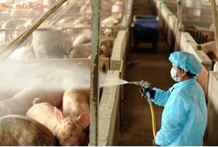
每批猪只调出后要彻底清扫干净，用高压水枪冲洗，然后进行喷雾消毒或熏蒸消毒，如图2-1-1所示。据试验，采用清扫方法，可以使栏舍内的细菌减少21.5%，如果清扫后再用清水冲洗，则栏舍内细菌数即可减少54%～60%。清扫、冲洗后再用药物喷雾消毒，栏舍内的细菌数即可减少90%。
图2-1-1猪舍消毒

用化学消毒液消毒时，消毒液的用量一般是以栏舍内每平方米面积用1～1.5升药液。消毒时，先喷洒地面，然后墙壁，先由离门远处开始，喷完墙壁后再喷天花板，最后再开门窗通风，用清水刷洗饲槽，将消毒药味除去。在进行栏舍消毒时，也应将附近场院以及病猪污染的地方和物品同时进行消毒。
1.猪舍的预防消毒 在一般情况下，猪舍应每年进行两次（春秋各一次）预防消毒。在进行猪舍预防消毒的同时，凡是猪停留过的处所都需进行消毒。在采取“全进全出”管理方法的机械化养猪场，应在每次全出后进行消毒。产房的消毒在产仔结束后再进行一次。
猪舍的预防消毒，也可用气体熏蒸消毒，所用药品是福尔马林和高锰酸钾。方法是按照猪舍面积计算所需用的药品量。一般每立方米空间，用福尔马林25毫升，水12.5毫升，高锰酸钾25克（或以生石灰代替）。计算好用量以后将水与福尔马林混合。猪舍（或其他畜舍）的室温不应低于正常的室温（8～15℃），将栏舍门窗紧闭。其后将高锰酸钾倒入，用木棒搅拌，经几秒钟即见有浅蓝色刺激眼鼻的气体蒸发出来，此时应迅速离开栏舍，将门关闭。经过12～24小时后方可将门窗打开通风。
2.猪舍的临时消毒和终末消毒 发生各种传染病而进行临时消毒及终末消毒时，用来消毒的消毒剂随疫病的种类不同而异。一般肠道菌、病毒性疾病，可选用5%漂白粉或1%～2%氢氧化钠热溶液。但如发生细菌芽孢引起的传染病（如炭疽、气肿疽等）时，则需使用10%～20%漂白粉乳、1%～2%氢氧化钠热溶液或其他强力消毒剂。在消毒猪群的同时，在病猪舍、隔离舍的出入口处应放置设有消毒液的麻袋片或草垫。
二、人员消毒
（一）进场人员的消毒
进场人员消毒是防止疾病入场的重要手段，特别是从其它场返回的人员、与其它猪场人员接触过的人员、外来的参观学习人员、新招来的职工等，这些人因与其它猪场人员接触，难免身上带有其它场的病原；平时的消毒措施，不管是紫外线灯照射，还是身上喷雾，都不可能把衣服里边的病原杀死。所以针对进场人员，最好的办法是更换衣服，并洗澡；需要在场里工作的人员，则要将衣物进行熏蒸消毒，这样的消毒才是最彻底的。
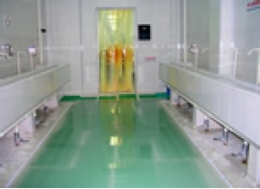
工作人员进入生产区净道和猪舍要经过洗澡、更衣、紫外线消毒（见图2-1-2）。养殖场一般谢绝参观，严格控制外来人员，必须进入生产区时，要洗澡，换场区工作服和工作鞋，并遵守场内防疫制度，按指定路线行走。进入养殖场的人员，必须在场门口更换靴鞋，并在消毒池内进行消毒，场门口设消毒池，用2%～3%火碱溶液（氢氧化钠），3天更换一次。
有条件的养殖场，在生产区入口设置消毒室，在消毒室内
图2-1-2 人员消毒场所

洗澡、更换衣物，穿戴清洁消毒好的工作服、帽和靴经消毒池
后进入生产区。消毒室经常保持干净、整洁。工作服、工作靴和更衣室定期洗刷消毒，每立方米空间用42毫升福尔马林熏蒸消毒20分钟。工作人员在接触猪群、饲料等之前必须洗手，并用1:1000的新洁尔灭溶液浸泡消毒3～5分钟。
（二）售猪人员的消毒
售猪人员在售猪过程中，难免与拉猪车接触，如果售猪结束后直接进猪舍工作，就有将病原带进猪舍的可能，冬季大面积的口蹄疫和传染性胃肠炎的发生，与售猪车有直接关系，不能不引起重视。以下措施可供参考：
1.把磅秤作为隔离带，场内人员把猪赶上磅秤，称好后，交给收猪人员负责赶上车；这一措施已在多数猪场采用，收猪人员已经接受。
2.明确分工，固定在磅秤附近赶猪或过称的人员，只在该区域活动，其它人员只负责从猪舍赶到磅秤，不与收猪人员接触。
3.有专用售猪衣服和鞋，售猪时，参与售猪的每个饲养员都更换售猪用衣服和鞋，售猪结束后清洗消毒后待用；饲养人员仍穿原工作服和鞋进舍工作。
4.售猪结束后，马上派专人对售猪场地进行彻底清洗消毒。
5.平时将售猪区域变成隔离区，一般人员不得进入。
6.严格执行上述规定，任何人不得违犯，否则严肃处理。
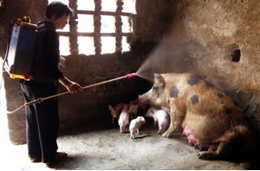
三、带猪消毒
（一）一般性带猪消毒
图2-1-3 带猪消毒

常用的药物有0.2%～0.3%过氧乙酸，每立方米空间用药20～40毫升，也可用0.2%的次氯酸钠溶液或0.1%新洁尔灭溶液。0.5%以下浓度的过氧乙酸对人畜无害，为了减少对工作人员的刺激，在消毒时可佩戴口罩。如图2-1-3所示。
本消毒方法全年均可使用，一般情况下每周消毒1～2次，春秋疫情常发季节，每周消毒3次，在有疫情发生时，
每天消毒1～2次。带猪消毒时可以将3～5种消毒药交替进行使用。
（二）猪体保健消毒
妊娠母猪在分娩前5天，最好用热毛巾对全身皮肤进行清洁，然后用0.1%高锰酸钾水擦洗全身，在临产前3天再消毒1次，重点要擦洗会阴部和乳头，保证仔猪在出生后和哺乳期间免受病原微生物的感染。
哺乳期母猪的乳房要定期清洗和消毒，一般每隔7天消毒1次，严重发病的可按照污染猪场的状况进行消毒处理。
新生仔猪，在分娩后用热毛巾对全身皮肤进行擦洗，要保证舍内温度（25℃以上），然后用0.1%高锰酸钾水擦洗全身，再用毛巾擦干。
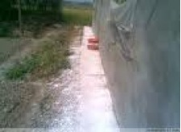
四、环境消毒
猪舍周围环境每2～3周用2%火碱消毒或撒生石灰一次，场周围及场内污水池、排粪坑、下水道出口，每月用漂白粉消毒一次。在大门口猪舍人口设消毒池，使用2%火碱或5%来苏儿溶液，注意定期更换消毒液。每隔1～2周，用2%～3%火碱溶液（氢氧化钠）喷洒消毒道路；用2%～3%火碱，或3%～5%的甲醛或0.5%的过氧乙酸喷洒消毒场地。见图2-1-4。
图2-1-4 猪舍周边环境消毒
被病猪的排泄物和分泌物污染的地面土壤，可用5%～10%漂白粉溶液、百毒杀或10%氢氧化钠溶液消毒。停放过芽胞菌所致传染病（如炭疽、气肿疽等）病猪尸体的场所，或者是此种病畜倒毙的地方，应严格加以消毒，首先用10%～20%漂白粉乳剂或5%～10%优氯净喷洒地面，然后将表层土壤掘起30厘米左右，撒上干漂白粉并与土混合，将此表土运出掩埋。在运输时应用不漏土的车以免沿途漏撒，如无条件将表土运出，则应加大漂白粉的用量（1平方米面积加漂白粉5千克），将漂白粉与土混合，加水湿润后原地压平。
五、车辆消毒
（一）尽可能降低一切车辆（包括轿车）靠近猪场的机会。
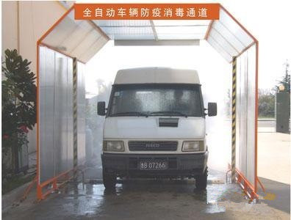
（二）运送饲料药品的车辆最好固定
对运输饲料、药品等的车辆进行预约，并在预约好的当天换好消毒液。一切接近/进入猪场大门的车辆应该登记，登记内容包括姓名、单位、所运送物品、最后接触包括活猪在内污染敏感区域的地点以及具体时期。登记完毕后对车辆进行清扫、冲洗及消毒。见图 2-1-5。
穿好干净的隔离服的工作人员先打扫车辆，包括车表面和车内部，车辆内部包括车厢内地面、内壁及分隔板，外部包括车身、车轮、轮箍、轮框、挡泥板及底盘。除去车体大部分的污染物如泥土、稻草等。将可以卸载的，现场不能或不易消毒的物品移出放于场外。
图 2-1-5 车辆消毒
打扫完毕后，用高压水冲洗车辆表面、内部及车底，检查车辆看是否还有遗留的有机物。确定无残余有机物后将车辆驶入大门消毒池内。
使用消毒剂对车辆进行喷洒，特别注意工作人员卸载物品可能接触的地方，注意缝隙、车轮和车底。驾驶室由本场消毒人员喷洒消毒。驾驶员穿上消毒服及靴子并进行消毒后进入车辆驾驶室。消毒剂停留至少15～30分钟后驶出消毒间。若选用的消毒剂对车身有损伤的则用水冲洗完毕后再驶出。
驶出消毒间的车辆停留在生活区，干燥后卸载所载物品。
消毒人员消毒完毕后，换下消毒服，消毒后进入生活区。
（三）场外相关车辆的消毒
所有拉屠宰猪/淘汰猪/种猪/仔猪等的车辆在接近场区以前必须经过两次严格清洗、消毒、干燥，最后一次清洗、消毒、干燥完成后与接近场区的间隔期至少24小时。在此期间，车辆的内外部避免一切可能发生的动物源性污染；这些车辆停留在装猪台，不得进入场区。
（四））场内专用车辆
场区内转猪的车辆应专用。淘汰猪车，死猪转运车，每天使用完毕后应该清洗、消毒、干燥。干燥完毕后放置在最后运输的起始地。
饲料车，饲料车每周清洗、消毒一次；饲料车消毒、冲洗完毕后应放置在指定的地点，放置地点应注意防止鸟、鼠接触。
六、空气消毒
（一）空气消毒的必要性
首先，空气消毒是作为不同批次间或全群转出之后的消毒程序当中的最后一步实施的。通常在主要消毒过程完毕、各种可移动设备以及垫料转进猪舍之后进行。其目的有三：
1.控制可移动设备和垫料所引进的病原污染。
2.用来对常规消毒无法涉及的部位进行消毒，这些部位可能处于特殊的位置，或离电力设备太近，无法进行常规消毒。
3.有助于减少前面过程产生的尘埃。需要强调的是，空气消毒是整个消毒程序中的一部分，不能取代常规消毒。
其次，当猪舍里面还有猪只的时候，就只能进行空气消毒。带猪消毒目的有三：抑制空气当中病原的传播；降低尘埃的水平；抑制空气中的内毒素（特定的细菌产生的毒素，可黏附在尘埃颗粒上，这种毒素对猪群的健康和生产能力有明显的影响）对猪只造成的影响。
空气消毒可每天进行，甚至更频繁，能够取得很好的效果。
（二）空气消毒的方法
空气消毒有四种方法可以把消毒剂变成悬浮微粒悬浮在猪舍内的空气中。
1.喷雾器喷雾。用喷雾器或高压清洗机 进行喷雾。这种方式产生的悬浮颗粒较大，喷湿能力较高，但在空气中悬停的时间较短。见图 2-1-6。
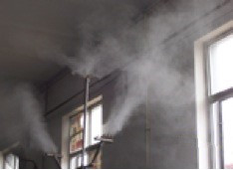
2.雾化机喷雾。亦称为冷雾，通过雾化机实现。这种方式产生的雾滴较小， 喷雾更均匀，穿透力更强。
3.熏蒸。将两种化学物质混合在一起，产生一种气雾型的消毒剂。这种方式实际上仅限于甲醛及相关产品。
4.热雾喷雾。与雾化机喷雾类似，但需要将消毒剂加热以便形成更小的蒸汽雾滴。这种雾滴非常小，悬停时间最长，穿透能力最强。
图 2-1-6 喷雾器喷雾
（三）消毒剂的选择
可供选用的不同消毒剂产品：
1.甲醛。用来进行熏蒸。理论上也可用于其它三种方法。价格低廉，并且非常有效。但缺点是会对人、畜健康构成威胁（会对人的皮肤和粘膜产生刺激，造成呼吸问题、哮喘、过敏，且有致癌作用）。墙壁上的残留可保持数天时间。伤害作用具有累加性。从现代的健康和安全角度来看，这种方法值得商榷。这种方法显然不能用于带猪消毒。
2.戊二醛。其效果和副作用与甲醛相似。唯一的区别是，这种消毒剂没有刺激性气味，这一点使它比甲醛更危险。
3.戊二醛-季氨混合物。这种消毒剂效果比单用戊二醛差，且有很高的毒性。效果不是很好，又不是很安全，所以很少用。
（四）消毒方法的选择
喷雾适用于较小的房间或栏舍，以及灰尘问题严重的栏舍，可带猪进行。
气雾更适用于宽大、较高的猪舍。雾滴较小，悬停时间长，这种方法也适于带猪消毒。
熏蒸只能用于空舍消毒。价格低廉，消毒彻底。主要的缺点是所用消毒剂会对健康构成明显威胁（例如：甲醛）。
热雾对非常大的栏舍来说，这种方法非常有效。均匀性非常好。但设备会产生较强的噪音，对猪群造成应激。
七、正确选择消毒剂
消毒药按作用水平分为高效、中效、低效三类。高效消毒药对病毒、细菌、芽孢、真菌等都有效，如戊二醛、氢氧化钠、过氧乙酸等，但它们的副作用较大，对有些消毒不适用；中效消毒药对所有细菌有效，但对芽孢无效，如乙醇、碘制剂等；低效消毒药属抑菌剂，对芽孢、真菌、亲水性病毒（非囊膜病毒）也无效，如季胺盐类等。
目前，规模化猪场的病原微生物多重感染或继发感染十分普遍，既有病毒的混合感染，也有细菌的混合感染，还有病毒和细菌的混合感染，以及存在一些原发性感染情况下出现继发感染。据调查，规模化猪场存在着猪繁殖与呼吸综合征病毒、猪圆环病毒2型、口蹄疫病毒、猪瘟病毒、伪狂犬病毒、肺炎支原体、猪链球菌、胸膜肺炎放线杆菌、巴氏杆菌、猪附红细胞体、大肠杆菌等病原微生物的威胁。
选择消毒液时，要根据消毒对象、目的、疫病种类，调换不同类型的药物。如有些病毒（结构中无胞浆膜病毒）对普通消毒药不敏感，特别是圆环病毒，一般消毒药对它不起作用，应选择高效消毒药。对带猪消毒，刺激性大，腐蚀性强的消毒药不能使用，如氢氧化钠等，以免造成人畜皮肤等处伤害；对注射部位消毒可选择中效消毒药等。
由于病原微生物本身的形态结构及代谢方式等生物特性的不同，其对消毒表现的反应也不同。如G+ 菌比G- 菌对消毒药更敏感，原因是G- 菌细胞壁由丰富的类脂包膜形成，有阻止消毒药进入的作用，所以，对G- 菌（如多杀性巴氏杆菌、沙门氏菌、胸膜肺炎放线杆菌等）需选择作用较强的消毒药。对具有芽孢的细菌（如炭疽杆菌），因芽孢有较厚的芽孢壁和多层芽孢膜，结构坚实，消毒药不易渗透进去，一般也应选择高效消毒药。
知识链接：
猪瘟病毒对碱性消毒药敏感，如火碱、生石灰，冬季可用2%的火碱溶液加5%的盐水进行消毒。
口蹄疫病毒对酸性、碱性消毒剂都敏感，如火碱等。
蓝耳病毒对醛类消毒剂（甲醛、聚甲醛等）、含氯消毒剂（5%的漂白粉溶液）、碱类制剂（氢氧化钠和生石灰等）敏感。
圆环病毒对外界环境的抵抗力较强，但对季铵盐加碘的消毒液敏感。
伪狂犬病毒对酸性、碱性、加碘消毒剂都敏感。
细小病毒对碱性和0.5%的漂白粉溶液敏感。
乙脑病毒常用消毒剂即可杀灭，如双季铵盐等。
轮状病毒对氯仿、乙醚敏感，但对化学试剂不敏感。
流感病毒对酚类消毒剂、乙醚敏感，但有呼吸道病时最好不要用酚类消毒药。
传染性胸膜肺炎放线杆菌对苯扎溴铵敏感。
肺炎支原体对双季铵盐和碘敏感。
巴氏杆菌对火碱和苯扎溴铵敏感。
链球菌对苯扎溴铵和3%的漂白粉溶液敏感。
沙门氏菌对火碱和碘类消毒剂敏感。
大肠杆菌对常用消毒药都敏感。
副猪嗜血杆菌对常用消毒药敏感。
八、消毒药液的配制和保存、使用
（一）消毒药液配制
1.正常的浓度配比
正常的浓度配比足以杀灭和抑制病原微生物的繁殖和传播。消毒药液浓度过高，不仅造成消毒药的浪费和猪群、操作人员的伤害，而且可导致病原微生物表面形成一种膜蛋白，起着保护作用，影响消毒药液的作用效果，如醇类、醛类等。有的消毒药杀菌效力随浓度的增高反而下降，如70%酒精的杀菌作用比100%纯酒精强。对于某些高含量的氯制剂，如浓度配比过高，因氯的挥发对猪产生强烈的刺激作用，诱发生猪呼吸道疾病。消毒药液浓度过低，则起不到消毒效果。因此，配制消毒药液时，应按照生产厂家的规定和说明，准确称量消毒药，将其完全溶解，混合均匀。
2.配制消毒药时，应合理选择溶剂。
大多数消毒药能溶于水，可用水作稀释液来配制，应选择杂质较少的深井水或自来水，但需注意水的硬度，如果水中存在Mg2+、Ca2+等二价阳离子，药液就会引起分解，降低消毒效果，如配制过氧乙酸消毒液，最好用蒸馏水。有些不溶于或难溶于水的消毒药，可用降低消毒液表面张力的溶剂，以增强药液的消毒效果或消除拮抗作用。临床表明，乙醇配制的碘酊比用水配制的碘液好，相同条件下碘所发挥的消毒效力强。
（二）消毒药液的保存及使用
1.消毒药用水稀释后稳定性变差，应现配现用，一次用完，如高锰酸钾、过氧乙酸及含氯消毒药等；猪场入口消毒池药液应经常更换，保持消毒液的浓度和清洁，达到消毒效果。选用其它溶剂如酒精等配制的消毒药液，长期贮存待用，应用容器盛装密封，贴上标签，写明药液名称、浓度和配制日期等。
2.研究表明，消毒药液的温度越高，对病原微生物的作用越强，一般药液温度，每提高10℃，杀菌力可提高1倍。在选择药液的温度时，必须考虑猪群所能承受的温度，以免引起烫伤。但大部分消毒液在0℃时失去消毒效果。带猪消毒时，寒冷季节，药液温度应在30℃以上，以防猪群受凉感冒，降低猪群抵抗力；炎热季节药液温度保持在20℃～30℃，既可在消毒时起到防暑降温作用，也可因药液温度低，给猪群增加冷应激原，降低猪群免疫力。
3.药液浓度配比合理，温度适宜，作用时间越长，消毒效果越好。
4.饮水消毒时，除考虑水中含有的二价阳离子外，还应注意人畜的健康。所以，可用具有不太稳定的含氯消毒药，如漂白粉等。
九、消毒剂使用要定期轮换，恰当配伍
由于不同类型的微生物对消毒剂的抵抗力不同，某种致病菌可能不能被杀灭而大量繁殖。因此，养殖场日常的预防性消毒要针对本地常发疫病、易感猪群种类及流行特点等因素，通过综合分析制定消毒计划，在饲养过程中多备几种不同类型及功能的消毒剂，坚持定期进行轮换交替使用。
在受到疫病威胁或发生疫病时，则应根据具体情况及时制定临时消毒计划，有针对性地选用消毒剂和消毒方法，及时选用和更换最佳的消毒产品，以达到最佳消毒效果。
选用消毒剂时可适当考虑药物配伍，良好的配方能显著提高消毒的效果。例如，季铵盐类消毒剂用70%乙醇配制，比用水配制穿透力更强，杀菌效果更好；戊二醛和环氧乙烷联合应用具有协同效应，可提高消毒效力；另外用甲醇、丙二醇等具有杀菌作用的溶剂配制消毒液时，常可增强消毒效果。
配制消毒剂时要特别注意配伍禁忌，不能随意混合使用。由于消毒剂的性质不同，混合使用容易使相拮抗的两种成分发生化学反应，可能使效果削弱甚至失去消毒作用，有些消毒剂在混合使用时还会形成有害气体等。如酸性制剂会与碱性制剂中和，漂白粉不能与硼酸、盐酸配伍，新洁尔灭不能与碘、碘化钾、过氧化物配伍。
十、消毒剂的耐药性问题
消毒药是否会和抗生素一样容易形成耐药性呢？事实是消毒药的耐药性问题没有那么严重的，特别是强酸强碱类的消毒药。只要你根据不同的环境、使用方法（喷洒、浸泡、熏蒸等）、使用棚舍、针对病菌病毒种类选择就可以了，没有那么复杂的，而且环境中的有害微生物很脆弱的。
知识链接：
消毒药杀灭微生物的机理是破坏微生物的结构，一般不会产生耐药性。
各种消毒剂对微生物的作用方式不相同，同种类的病原微生物，对消毒剂所表现的反应也不同，如口蹄疫病毒对酸性消毒剂较敏感，猪圆环病毒对碘制剂敏感。
一种消毒剂不可能杀灭所有的微生物，所以根据本场的疾病发生情况定期或不定期轮换消毒剂是有必要的。
十一、常用消毒方法及适用范围
（一）喷洒法
将配制好的消毒液直接用喷枪喷洒。适用于：怀孕舍、生长舍、隔离舍等单栏消毒、单头猪场地，猪舍周边、走道消毒。
（二）喷雾法
用消毒机、背带式手动喷雾器、小型洗发水喷雾器喷雾。适用于：车辆表面、器物、动物表面消毒，动物伤口消毒；猪舍周边。
（三）高压喷雾法
专门机动高压喷雾器向天喷雾（雾滴直径小于100μm），雾滴能在空中悬浮较长时间。适用于：任何空间消毒，带猪或空栏消毒。
（四）甲醛熏蒸法
1.甲醛加高锰酸钾。
2.甲醛器皿内加热。适用于：空栏熏蒸，器物熏蒸。
（五）普通熏蒸法
冰醋酸、过氧乙酸等自然挥发或加热挥发。适用于：任何空间消毒，带猪消毒。
（六）涂刷法
专用于10%石灰乳消毒，用消毒机喷，或用大刷子涂刷于物体表面形成薄层。适用于：舍内墙壁、产床、保育高床、地板表面、保温箱内。
（七）火焰法
液化石油汽或煤气加喷火头直接在物体表面缓慢扫过。适用于：耐高温材料、设备的消毒（铸铁高床、水泥地板等）。
（八）拖地法
用拖把加消毒水拖。适用于：产床、保育舍等高床地板，更衣室、办公场所、饭堂、娱乐场所地面。
（九）紫外线照射法
紫外线灯管直接照射（对能照射到的地方起作用） 。适用于：更衣室空气消毒。
（十）饮水消毒法
向饮水桶或水塔中直接加入消毒药。适用于：空栏时饮水管道浸泡消毒，带猪饮水消毒，水源水塔消毒
（十一）生物发酵法
将粪便、尸体、有机组织等密封堆放发酵，利用生物热杀死病原。适用于：粪便、尸体、病料、胎衣等消毒。
知识链接：
●各种消毒方式的细节
1.喷雾消毒时要求每升水喷雾3平方米，确保要消毒的地面喷湿，消毒药的作用才会发挥。带猪消毒时，应该选择对猪刺激性小的消毒剂，如含碘消毒剂。
空舍消毒时，一定要将能够拆卸的设备移到室外，先用高压水枪将猪的粪尿和其他排泄物彻底冲洗干净，然后可以采用熏蒸或喷雾的方法消毒。高压冲洗可以清除90％以上的病原体，消毒后最好干燥一段时间（至少7天）才能重新进猪。在熏蒸消毒时应注意猪舍的密闭，否则影响消毒效果。
2.火焰消毒时注意只能消毒不能够燃烧的物品，要确保火焰喷射器作用一定的时间。
十二、影响消毒效果的各种因素
（一）温度对消毒剂的影响
多数消毒剂的最佳消毒效果都与温度有一定的关系。一般来说，多数消毒剂在低温下消毒效果较差，当气温低于16℃时，一般消毒剂对大部分病原体失去作用。但消毒剂对微生物的杀伤力随温度的升高而增强，提高温度可使常温下某些杀毒效果不大的消毒剂增强杀毒效力。
（二）湿度对消毒效果的影响
湿度对消毒剂有着显著影响，不同消毒剂有其适应的相对湿度范围。因为只有液体才能进入微生物体内，起到应有的消毒效果，固体和气体均不能进入，所以一般固体消毒剂必须溶于水，气体消毒剂必须溶于细菌周围的液层中，才有杀菌作用。如在常用的甲醛蒸汽消毒时，提高室内的相对湿度，可以明显增强其杀菌效果。
但是湿度太大反而会影响消毒剂与微生物的接触面积，从而影响消毒效果。例如，用过氧乙酸及甲醛熏蒸消毒时，相对湿度以60%～80%为最好。对于纳米级干燥消毒剂，其作用机理是通过吸附环境中的细菌、病毒、寄生虫卵、氨气、水分等达到减少病原体和改善养殖环境的目的，受湿度影响也较明显。
（三）环境pH值对消毒效果的影响
环境pH值的改变可以从两方面影响消毒剂的消毒效果。一是影响微生物的生长和繁殖，二是对消毒剂性质的影响作用。例如，季胺类消毒剂的杀菌作用随着pH值升高而明显加强，苯甲酸则在碱性环境中作用减弱，戊二醛在酸性环境中稳定而在碱性环境中杀菌作用加强；在碱性环境中，菌体表面的负电荷增多，有利于阳离子表面活性剂发挥作用。
（四）有机物对消毒效果的影响
有机物的存在可以干扰消毒剂杀灭微生物的作用。
当环境中存在猪群的粪、尿、血、炎性渗出物、体表脱落物，以及饲料残渣、鼠粪、污水或其他污物时，这些有机物中藏匿着大量病原微生物，会消耗或中和消毒剂的有效成分，严重降低消毒剂对病原微生物的作用浓度，使消毒作用减弱。
另一方面，受微生物严重污染的物品和场地，能阻碍消毒剂直接与病原微生物接触，而影响消毒剂效力的发挥。
因此，彻底的清扫是有效消毒的前提，在使用消毒剂之前，应先对需要消毒的环境或物品进行整理、清扫和清洁，清除物品表面的灰尘和覆盖物等有机物，尽量减少影响消毒效果的因素，利于消毒剂充分发挥作用。

任务4 猪场的保健
猪病已经严重影响养猪业的发展，造成养猪业极大的经济损失，严重时引起猪场倒闭，其中以传染病危害最严重，其次是寄生虫病，营养代谢性疾病和中毒性疾病。其原因是对养猪药物保健的目的认识不够，一般是猪发病后再治疗，结果造成不必要的经济损失。正常的猪场保健应在出现疾病前、疾病易发期、养猪危险期、养猪疫区、猪应激发生前后进行适时保健，提高猪的免疫力及抗病力，药物用量少，效果好，将每个猪场或猪身上原存在的病原菌提前消灭掉。科学养猪要抓住的疾病易发期，适量用药有效预防。
一、猪场引种时保健
1.引近的猪要进入隔离区。
2.冬季注意提前2天升高舍温。
3.供应充足水，水中加维力康。
4.到场12小时内不饲喂料，头两天料中多加些麸皮。
5.料中添加土霉素+维力康+黄芪多糖，混饲连用5正常的浓度配比7天。
二、哺乳仔猪阶段的保健
哺乳仔猪出生后没有任何免疫力，从吃初乳中获得的被动免疫水平在7日龄才达到高峰，随后的3周内很快下降，仔猪自身免疫能力也在不断的提高，到4～5周才开始起作用，6周后达到完善，所以说乳猪三针保健非常重要。
哺乳仔猪产后3天肌注长效土霉素，另一侧肌注牲血素。7天肌注长效土霉素，另一侧肌注亚硒酸钠VE。21天肌注长效土霉素。
三、断奶仔猪保健
仔猪断奶是仔猪的生死关，保健工作尤其重要，仔猪断奶后料中添加亚硒酸钠VE+多维葡萄糖+强力霉素，水中加可溶性黄芪多糖，降低仔猪应激、喘气和仔猪腹泻，在不加药时水中添加柠檬酸。
四、种猪保健
（一）种公猪保健
运动为主，适量使用，定期保健，料中加利侬肥素。
（二）母猪保健
母猪由于长期笼养，缺乏运动，或过肥过瘦等因素，可导致母猪体质下降，免疫力，抗病力下降，产后母猪身体最虚弱，加上应激，最易感染各种疾病，最容易引起母猪产前产后不吃或少吃，还可以引起母猪子宫炎，乳房炎，无乳或少乳综合症发生，最易造成乳猪腹泻，生长发育慢，死亡率增加。
1.母猪产前10～12小时肌注2支氯前列稀醇，产时肌注头孢噻呋+鱼腥草+肾上腺素。
2.母猪产后肌注氯前列稀醇（或催产素）另一侧肌注头孢噻呋+双胆黄+奇冰，连用2正常的浓度配比3天，能有效预防母猪三联症（子宫炎，乳房炎，无乳症）。严重时可静注。
3.母猪产前产后料中添加药物，在母猪产前7～10天和产后7～10天料中天添加利哝肥素+维力康+混感力康+亚硒酸钠+多维葡萄糖可有效预防母猪三联症和乳猪腹泻。
4.断奶前后用阿莫西林+鱼腥草粉
5.确定配上种一个月料中添加支原净+金霉素。
五、母猪保育猪驱虫保健
发生“高热病”能毁灭猪场，但发生寄生虫等慢性传染病会提高养猪成本，减少利润甚至造成亏损。任何猪场的猪都有寄生虫，驱虫是养猪非常重要的保健工作。
1．母猪产前30～40天之间驱虫一次，产后断奶后2～3天驱虫一次
2．保育猪：进入保育舍20～30天驱虫一次
3．育肥舍：进入育肥舍15～20天左右驱虫一次。保育猪的保健仔猪断奶后离开了母猪的保护，一方面体内的母源抗体逐渐消失，断奶前给仔猪注射的疫苗有的还没产生效果，另外还有更多的疾病没有疫苗可使用，再加上断奶时给仔猪一个最大的应激，是本身的抗病力大大的下降，所以仔猪断奶后最易感染其他疾病。

综合训练

一、填空题
1.猪场要实现有效的消毒，必须遵循三个重要步骤： 、 和

2.目前，我国动物性食品中的有毒有害物质残留主要来源于三方面：
一是来源于 ；二是来源于 ；三是来源于 。
二、简答题
1.影响预防接种的因素有哪些？
2.猪场常用的消毒方法有哪些？
3.猪场消毒，怎样正确选择消毒剂？

实训一 猪场消毒
一、技能目标
会使用清洗器械对猪的栏舍进行彻底的清洗；会选择合适的消毒方法和消毒药物对猪舍、用具、地面和粪便等进行消毒；会使用常用的消毒器械。
二、教学资源准备
（一）材料与工具
器械：高压冲洗器械、喷雾消毒器、火焰喷灯、杯、天平或台秤、盆、桶消毒药品：新鲜的生石灰、粗制氢氧化钠、20%过氧乙酸。
其他：清扫及洗刷用具、高筒胶鞋、工作服、帽、口罩、橡胶手套、毛巾、肥皂等。
（二）教学场所
校内养猪实训基地
（三）师资配置
实训时1名教师指导20名学生，技能考核时1名教师指导10名学生。
三、方法与步骤
（一）栏舍及场地的清洗
1.高压冲洗器械的使用
2.栏舍的清洗 先进行机械清扫，将猪栏舍内的粪便、饲料残渣、污物等彻底清除，然后用高压水枪洗刷、浸泡、冲洗栏舍，以清除沾染于墙壁、地面、用具、设备等上的污物及尘埃，可减少舍内的病原60%－80%。
（二）栏舍及场地的消毒
1.消毒器械的使用
（1）喷雾器。有两种，一种是手动喷雾器，一种是机动喷雾器。手动喷雾器又有背携式和手压式两种，常用于小范围消毒。机动喷雾器又有背携式和担架式两种，常用于大面积的消毒。
应先在一桶内将消毒剂充分溶解、搅匀、过滤，以免有些固体消毒剂存有残渣而堵塞喷嘴，影响消毒的进行。使用前应对各部分仔细检查，尤其注意喷头部分有无堵塞现象。喷雾器内药液不要装的太满，否则不易打气或桶身爆破。打气时，感觉一定抵抗力时，就不要打气了。消毒完毕后，倒出剩余的药液前应先放气，放气时不要一下打开桶盖，应先打开旁边的小螺丝，放完气，再打开桶盖，倒出药液，用清水冲洗干净。
（2）火焰喷灯。利用工业用火焰喷灯，以煤油作为燃料。火焰温度很高，消毒效果很好。但注意喷烧消毒不要过久，易燃物体不宜使用，以免将物品烧坏。消毒应有一定的次序，以免发生遗漏。
2.配制常用的消毒液
（1）用粗制的氢氧化钠配置3%的氢氧化钠溶液50000ml。
（2）用20%过氧乙酸溶液配制0.2%过氧乙酸溶液50000ml，配制0.5%过氧乙酸溶液50ml。
3.对饲养地区地面环境、猪舍、用具等进行消毒
（1）对饲养区地面环境实施消毒。用3%的氢氧化钠喷雾或者浇烧20%石灰乳进行消毒。
（2）空猪舍的消毒。清除猪舍内所有的污物，用清水冲洗墙壁、地面，干燥后用3%的氢氧化钠溶液进行喷洒消毒。空舍一周，清水冲洗干净干燥后用0.5%的过氧乙酸喷雾消毒，方可进猪。烧碱、高锰酸钾等消毒剂带有很强的腐蚀性，消毒时，工作人员必须戴口罩，戴胶手套，穿工作服，做好防护措施。离门的远处开始背向门方向消毒。
（3）猪舍带猪消毒。清扫猪舍，用清水洗刷地面，干燥后用0.2%的过氧乙酸溶液喷雾消毒，喷洒消毒液的用量，一般以畜舍内面积计算，1000ml/㎡。消毒时，先由离门远处开始，对地面、墙壁、天花板等，按一定的顺序均匀喷湿，最后打开门窗通风。
（4）用具消毒。饲槽、饮水槽、勺子、锨、车等饲养用具洗刷干净后，用3%的氢氧化钠溶液喷洒消毒或者冲洗消毒，然后用清水冲洗干净，除去消毒药味。也可用火焰消毒，如图1-2所示
（5）猪舍及饲养区墙壁可用20%的石灰乳涂刷消毒。
（6）粪便的消毒
化学药品消毒法：用20%石灰乳与粪便混合消毒
生物热消毒法：用堆积法对粪便进行生物热消毒。
4.猪舍门口设消毒池，定期更换消毒池消毒液，始终保持着有效的消毒药液。
四、技能考核的内容
1.消毒器械的使用
2.消毒液的配制
3.消毒方法和过程
五、操作方法及考核要求
（一）操作方法与步骤
1.展示消毒设备让学生识别。
2.边展示边讲授。
3.使用与消毒。
（二）技能考核要求
考核内容及 | 操作要求 |  |  | 考核  方法 | 熟练  程度 | 时限
考核内容及 | 操作要求 | 分值 | 扣 分 依 据 | 考核  方法 | 熟练  程度 | 时限
1.栏舍及场地的清洗 | 能熟练使用清洗器械清洗栏舍 | 40 | 不事先清扫污物和杂物的扣10分；  清洗不干净的扣10分。 | 单人操作考核 | 熟练  掌握 | 45min
2.栏舍及场地的消毒 | 熟练使用消毒器械的使用 | 15 | - 使用前的检查，没有检查的扣2分；  - 药液罐装太满2分；  - 消毒完毕后放气顺序，扣2分；  - 消毒完后未对喷雾器冲洗的扣5分。 | 单人操作考核 | 熟练  掌握 | 45min
2.栏舍及场地的消毒 | 正确配制消毒液 | 20 | - 使用量杯时读数。错误的扣2分。  - 配制错误的扣3分。 | 单人操作考核 | 熟练  掌握 | 45min
2.栏舍及场地的消毒 | 熟练对栏舍及场地的消毒 | 25 | 能正确使用消毒液且消毒顺序、过程可以达到消毒效果的给40分。 | 单人操作考核 | 熟练  掌握 | 45min

实训二 免疫接种
一、技能目标
使学生了解猪场中的常用疫苗。熟悉疫苗的保存、运送和用前检查方法。掌握免疫接种的方法与步骤。
二、教学资源准备
（一）材料与工具
疫苗、稀释液、生理盐水、金属注射器、玻璃注射器、针头、胶头滴管、刺种针或蘸水笔、煮沸消毒锅、猪若干。
（二）教学场所
校内教学基地
（三）师资配置
实训时1名教师指导20名学生，技能考核时1名教师指导10名学生。
三、操作方法及考核标准
（一）操作方法与步骤
1.疫苗的保存、运送和用前检查
（1）疫苗的保存。各种疫苗均应保存在低温、阴暗、干燥的场所。灭活苗及油乳剂灭活苗等应保存在2-15℃，防止冻结。弱毒活苗应在0℃以下冻结保存。
（2）疫苗的运送。要求包装完善，防止碰坏瓶子和散播活的弱毒病原体。运送途中避免日光直射和高温，防止反复冻融，并尽快送到保存地点或预防接种的场所。弱毒疫苗应使用冷藏箱或冷藏车运送，以免其效价降低或丧失。
（3）疫苗用前检查。各种疫苗在使用前，均需详细检查。凡无瓶签、瓶签残缺不全或字迹模糊不清的。没有经过合格检查的。过期失效的。疫苗性状与说明不符者，如色泽变化、出现不应有的沉淀，制剂内有异物、发霉或出现异常气味的。瓶塞松动或瓶壁破裂的。未按规定方法保存和运输的均不可使用。
经过检查，确实不能使用的疫苗，应立即废弃，不能与可用的疫苗混放在一起。废弃的弱毒疫苗应煮沸消毒或予以深埋。
2.免疫接种的的方法
免疫接种方法有肌内注射、皮下注射、滴鼻法、后海穴注射法、口服（饮水、拌料）和 气雾（吸人）法。注射法，常用于规模较小的猪场和养猪专业户， 注射前必须有计划地组织好人力、物力，除临时不能接种的，要头 头注射，使得效果最佳；对大型猪场，为节约人力资源和时间，减 轻人们的工作强度，可根据疫苗的使用说明书，酌情采用饮水免疫 和气雾免疫进行免疫接种。
（1）肌肉注射法 这是目前比较常用的方法，注射部位耳根后颈侧或臀部，肌肉较丰满部位，剪毛，用酒精或碘酊消素，把针头直刺入肌肉，注入疫苗。肌肉注射时可采用45角度，防止垂直刺入疫苗液随针孔溢出。如猪瘟、猪丹毒、猪肺疫三联冻干弱毒苗，每头肌肉注射1毫升。如图2-4所示。
（2）皮下注射法 在颈部两侧或内侧皮较松弛部位剪毛，用酒精或碘酒消毒皮下注入疫苗。如猪丹毒弱毒菌苗、猪丹毒氢氧化铝甲醛菌苗，仔猪断奶后皮下注射5毫升；猪肺疫氢氧化铝甲醛菌苗，每头猪皮下注射5毫升。
（3）滴鼻法。滴鼻接种属于黏膜免疫的一种。目前使用比较广泛的是猪伪狂犬病基因缺失疫苗的滴鼻接种。
（4）后海穴注射 在注射有关预防腹泻的疫苗时多采用后海穴注射，能诱导较好免疫反应。
（5）口服 将疫（菌）苗混于饲料或饮水里经口服下，通过饮水或拌料口服接种。必须注意，用于拌疫（菌）苗的饲料要新鲜，不宜用酸败或发酵饲料拌。大小猪要分开饲喂。使其能均匀吃到含疫（菌）菌饲料。如猪肺疫弱毒菌苗用 饮水免疫接种，先停水4小时左右，再饮水免疫接种，稀释疫苗的水要纯净，尤其不能用含有消毒药物的水稀释疫（菌）苗。
（6）气雾 即是用动力压缩机增 大盛装菌苗容器的压力然后开动微孔喷头，药液成雾状喷出，猪通过呼吸吸入菌苗而达到免疫，此法主要用于大群猪免疫。
3.疫苗接种注意事项
（1）疫苗为特种兽药，养猪场应安排专职人员采购、运输及保管；注意疫苗来源,运输与保存。
（2）在疫苗购回后，及时咨询相关技术人员，根据生物制品说明来保存，不同性质的疫苗与稀释液，分别妥善保管，疫苗应避光保存；在使用前，轻轻摇动，直到瓶内的冻干饼充分混悬均匀.
（3）严格按说明书规定的方法稀释、注射。首先要做疫苗的真空试验，失去真空的不要用。
（4）不能随便加大疫苗的用量，确需加大剂量时要在当地兽医指导下使用。
（5）每注射一头猪后，应换消毒过的针头。防止交叉感染。
（6）将每一种疫苗的编号、类型、规格、生产厂名、有效期、批号、以及接种人员姓名及接种日期等详细记录，并适时抽查监测免疫效果。
（7）疫苗免疫接种前，应详细了解被接种猪群的品种及健康状况。凡瘦弱、有慢性病、妊娠后期或饲养管理不良的猪不宜接种。
（8）防止药物对疫苗接种的干扰，在免疫接种前后10d内尽量不要用抗生素类药物，注射两种以上的疫苗时应防止疫苗之间的相互干扰现象，以防影响免疫效果。
（9）气温骤变时，应避免进行免疫接种。在高温或寒冷天气注射疫苗时，应选择合适时间注射，并提前2～3d在饲料或饮水中添加抗应激药物（如氨基维它、电解多维等），可有效减轻猪群的应激反应。
（10）有的疫苗在制备过程中需要加入其他物质，如营养素、动物血清、动物组织、异源蛋白、佐剂等，在免疫后可能引起过敏反应，在注射后应详细观察，有的仔猪因个体差异，注射半小时后会出现体温升高、发抖、呕吐和减食等症状，一般1～2d后可自行恢复，重者可注射0.1％肾上腺素注射液1mL即可消除过敏性休克。必要时需进行对症治疗，以免引起不必要的损失。
（11）同时接种两种以上不同疫苗时，注射器、针头、疫苗不得混合使用，应分别选择各自接种的途径、部位进行免疫接种。
4.猪常用疫苗的使用方法
（1）猪瘟兔化弱毒疫苗
预防猪瘟。建议使用脾淋疫苗。猪瘟兔化弱毒疫苗按瓶签说明的剂量加生理盐水稀释，大小猪均肌肉或皮下注射1mL。哺乳仔猪产生免疫力不强，必须在断奶后再注射一次。注射7d后产生免疫力，免疫期１年以上。疫苗-15℃保存，有效期１年，0～8℃保存6个月。
（2）猪瘟、猪丹毒二联冻干苗
预防猪瘟和猪丹毒。按瓶签说明的剂量稀释，大小猪均肌肉或皮下注射1mL。注射7～9d后产生免疫力，断奶后半个月接种，免疫期猪瘟１年，猪丹毒6个月。疫苗-15℃保存，有效期１年，0～8℃保存6个月。
（3）猪瘟、猪丹毒、猪肺疫三联冻干苗
预防猪瘟、猪丹毒、猪肺疫。按瓶签说明的剂量用20％铝胶生理盐水稀释，大小猪一律肌内注射1mL。未断奶的仔猪接种，须隔2个月再补注一次。注射7～9d后产生免疫力，免疫期猪瘟１年，猪丹毒、猪肺疫6个月。疫苗在-15℃保存，有效期一年，0～8℃保存6个月。
（4）猪丹毒氢氧化铝甲醛菌苗
预防猪丹毒。10㎏以上的断奶仔猪一律皮下注射5mL，10㎏以下的小猪或未断奶仔猪可注射3mL，间隔40天左右再注射3mL。注射14～21d后产生免疫力, 免疫期6个月。菌苗在2～15℃保存，有效期为１年。防止冻结，使用时应充分摇匀。
（5）猪丹毒弱毒冻干苗
预防猪丹毒。按瓶签说明的剂量用20％铝胶生理盐水稀释后，断奶后两周一律皮下或肌内注射1mL。注射7d后产生免疫力，免疫期6个月。疫苗在-15℃保存，有效期１年，0～8℃保存9个月。免疫前后10d不能使用抗生素类药物。
（6）猪副伤寒弱毒冻干菌苗
预防仔猪副伤寒。此疫苗适用于1月龄以上哺乳或断奶健康仔猪。按瓶签标明的头份数，加入稀释液，口服或注射，瓶签注明限于口服者不得注射。口服法按瓶签标明的头份，临用前用冷开水稀释，每头份5～10 mL，均匀地拌入小量新鲜冷饲料中，让猪自行采食，最好在喂食前先食拌好苗的饲料，使每头猪吃到足够量的疫苗。
5.免疫程序制定
免疫接种是预防猪场疫病流行的重要措施，免疫程序的制定，应考虑本地区疫病流行情况、母猪母源抗体状况、猪的发病日龄和发病季节、免疫间隔时间以及免疫效果影响因素。拟定一个好的免疫程序，不仅要有严密的科学性，而且要符合当地猪群的实际情况，也应考虑疫苗厂家推荐的免疫程序，根据综合分析，拟定出完整的免疫程序。
（二）考核标准
每人撰写一份实验报告，要求如下：
1.实验项目的总标题要醒目，分标题要清晰；
2.注明班级、姓名、实习报告完成的时间；
3.要求写出实验的目的、所用仪器；
4.操作过程熟练；
考核内容及  分数分配 | 操作环节与要求 | 评 分 标 准 |  | 考核  方法 | 熟练程度 | 时限
考核内容及  分数分配 | 操作环节与要求 | 分值 | 扣 分 依 据 | 考核  方法 | 熟练程度 | 时限
- 疫苗的保存、运送和用前检查  2.  免疫接种的的方法  3. 完成实验报告（100分） | 1.边操作边口述  （1）疫苗的保存：灭活苗保存在2～15℃；弱毒活苗在0℃以下保存。  （2）疫苗的运送。包装完善，防止碰坏瓶子；避免日光直射和高温，尽快送到保存地点或预防接种的场所。弱毒疫苗使用冷藏箱或冷藏车运送。  （3）疫苗用前检查。凡无瓶签、瓶签残缺不全或字迹模糊不清的、没有经过合格检查的、过期失效的、疫苗性状与说明不符者，如色泽变化、出现不应有的沉淀，制剂内有异物、发霉或出现异常气味的、瓶塞松动或瓶壁破裂的、未按规定方法保存和运输的均不可使用。  废弃的弱毒疫苗应煮沸消毒或予以深埋。 | 10  分 | 口述疫苗的保存温度错误扣1～2分；疫苗运送操作不当2～3分；疫苗用前未检查扣5分。 | 单人操作考核 | 熟练  掌握 | 2.5小时
- 疫苗的保存、运送和用前检查  2.  免疫接种的的方法  3. 完成实验报告（100分） | 2.  （1）肌肉接种法：注射部位耳根后颈侧或臀部，肌肉较丰满部位，剪毛，用酒精或碘酊消素，把针头直刺入肌肉，注入疫苗。应注意防止伤害内脏器官。  （2）皮下接种法：在颈部两侧或内侧皮较松弛部位剪毛，用酒精或碘酒消毒皮下注入疫苗  （3）滴鼻法。滴鼻接种属于黏膜免疫的一种。目前使用比较广泛的是猪伪狂犬病基因缺失疫苗的滴鼻接种。  （4）后海穴注射 在注射有关预防腹泻的疫苗时多采用后海穴注射，能诱导较好免疫反应。  （5）口服 将疫（菌）苗混于饲料或饮水里经口服下，通过饮水或拌料口服接种。必须注意，用于拌疫（菌）苗的饲料要新鲜，不宜用酸败或发酵饲料拌。大小猪要分开饲喂。使其能均匀吃到含疫（菌）菌饲料。如猪肺疫弱毒菌苗用 饮水免疫接种，先停水4小时左右，再饮水免疫接种，稀释疫苗的水要纯净，尤其不能用含有消毒药物的水稀释疫（菌）苗。  （6）气雾 即是用动力压缩机增 大盛装菌苗容器的压力然后开动微孔喷头，药液成雾状喷出，猪通过呼吸吸入菌苗而达到免疫，此法主要用于大群猪免疫。 | 60  分 | 皮下接种操作不当扣3～6分；肌肉接种伤害内脏扣10分；饮水免疫操作不当扣2～8分；皮肤刺种操作不当的扣3～6分；点眼与滴鼻不计量校正扣5分；泄殖腔接种操作不当扣3～6分；不认真操作，态度不端正的扣5～10分；不在规定时间内完成的每超一分钟扣2分，直至扣完本项分值。 | 单人操作考核 | 熟练  掌握 | 2.5小时
- 疫苗的保存、运送和用前检查  2.  免疫接种的的方法  3. 完成实验报告（100分） | 3.完成实验报告，报告内容包括实验名称、课程名称、学生班级与姓名学号、实验目的、实验原理、实验步骤、实验结果。 | 30  分 | 实验报告要独立完成，每缺少一项内容或内容不正确的扣2～5分。

项目二 猪全身性疾病及防控
猪瘟是养猪业的一种毁灭性传染病，几乎遍及全世界（除北美洲和大洋洲外），死亡率高达80%～90%，国际动物卫生组织将猪瘟列入A类法定传染病之一。搞好生物安全措施和进行免疫接种是防控猪瘟的关键措施。

任务1 猪瘟防控
猪瘟（SF或HC）是由黄病毒科瘟病毒属的猪瘟病毒引起的猪的高度致死性烈性传染病。其特征是病猪高热稽留、全身广泛性出血，呈现败血症状或者母猪繁殖障碍，严重危害全球养猪业。世界动物卫生组织（OIE）将其列入A类传染病，我国将其列为一类动物疫病。
一、疾病防控
猪瘟是死亡率很高的烈性传染病，到目前为止没有特效药物治疗，主要依靠平时的生物安全措施和免疫接种。
（一）生物安全措施
加强饲养管理，坚持自繁自养，搞好环境卫生，定期栏舍消毒等。
（二）免疫预防
对猪瘟的防控主要依靠免疫接种。我国目前使用的猪瘟疫苗种毒是猪瘟兔化弱毒疫苗（C株），疫苗产品有细胞源和脾淋源二种弱毒冻干苗，参考免疫程序如下：
1.仔猪：
（1）猪瘟疫情严重的猪场，分别于出生2小时内（零免或超免）、30～35天龄和70天龄进行三次免疫。
（2）一般猪场可于20～25天龄和60～65天龄进行二次免疫。
2.从外地引进猪苗：立即注射3～5头份猪瘟弱毒细胞苗，隔离饲养观察21天后才合群。
3.种猪：每年进行二次免疫接种，每次每头注射猪瘟弱毒细胞苗10头份。
（三）疫情控制
当猪群发生猪瘟疫情时，应迅速对病猪进行隔离，并加强消毒，防止病原扩散；对健康猪进行紧急疫苗接种，可注射猪瘟弱毒细胞苗，小猪10头份、中猪15～20头份，或猪瘟弱毒脾淋苗，小猪3头份、中猪4～6头份。注射疫苗时可加入转移因子或黄芪多糖等免疫增加剂，加快特异性抗体的产生，保护健康猪群。妥善处理病死猪，严禁食用或乱扔，更不能出售给贩子，要在离开猪场较远的地方进行高温处理或火化。
二、疾病诊断
（一）病原
猪瘟的病原为黄病毒科瘟病毒属的猪瘟病毒。
体内分布：病猪全身体液和各种组织器官，以脾脏、淋巴结及血液含病毒最高。
抵抗力：耐低温，对温热抵抗力不强，腐败易灭活。
最好消毒药：2～3%氢氧化钠，5～10%石灰乳，3～5%来苏儿，百毒杀（带猪消毒）。
（二）流行诊断
1.易感动物 猪（家猪和野猪）。侵入门户：扁桃体。家兔可通过连续几代可以感染但不发病。
2.传染源 病猪和带毒猪。
3.传播途径
（1）口鼻传播。直接接触或食入受污染的饲料。特别是未经煮沸消毒剂的带毒残羹剩菜更有感染力。
（2）精液传播。
（3）胎盘传播。可通过胎盘垂直传播。转归与胎儿感染的时间和病毒的毒力有关。胚胎期感染后出生的仔猪表面健康，但对猪瘟疫苗发生免疫耐受，免疫后不能产生特异性抗体，并持续数月排出大量的猪瘟病毒。
4.季节性及流行规律 一年四季均可发生。新疫区呈流行性，发病率死亡率均高达90%以上。老疫区发病率死亡率低，仔猪常并发副伤寒及其他病毒、细菌感染成为综合症。
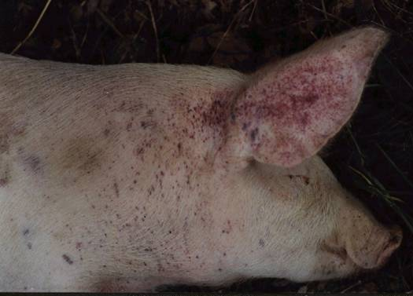
（三）临床诊断
潜伏期：4～21天。最短仅1～2天，一般为5～7天。
根据病毒的毒力和发病表现，可分为如下几个型：
1.急性型 由强毒株引起，临床多见，表现较典型。
病猪体温41℃左右，呈现稽留热。精神高度沉郁、嗜睡、喜卧、弓背、寒战及行走摇晃。食欲减退或废绝，喜欢饮水，部分发生呕吐。
结膜发炎，脓性分泌物将上下眼睑粘住，流脓性鼻液。
图2-2-1急性猪瘟皮肤点状出血
病初便秘，后期腹泻，、粪便恶臭，带有粘液或血液，尿色深呈浓茶状，公猪包皮发炎积尿，用手挤压时有恶臭浑浊的液体流出。
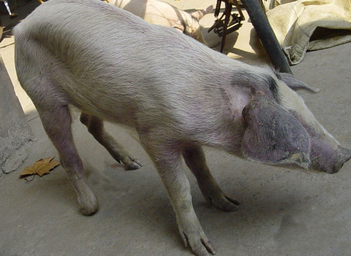
病猪鼻端、耳后根、腹部及四肢内则的皮肤出现针尖状出血点，逐渐发展为出血斑（见图2-2-1）。
可出现神经症状，表现磨牙、后退、转圈、强直及游泳状，甚至昏迷等。
2.慢性型 多由急性型转变而来。
体温时高时低，食欲时好时坏，主要表现消瘦、贫血、全身衰弱，常伏卧、步态缓慢无力、便秘和腹泻交替出现，有的在耳端、尾尖及四肢皮肤上出现紫斑或坏死痂。病程20天以上，最后衰竭而死，耐过的成为僵猪（见图2-2-2）。
图2-2-2慢性型猪瘟
病猪精神沉郁、消瘦、贫血
3．迟发型 是先天感染的后遗症。感染猪出生后一段时间内不表现症状，数月后出现轻度厌食、不活泼、结膜炎、后躯麻痹，但体温正常。
4.繁殖障碍型 怀孕母猪感染低毒力病毒可表现为流产、产死胎、胎儿干尸化、畸形和产出震颤的弱仔猪和表面健康的已感染的带毒仔猪（呈持续感染和免疫耐受状态，成为猪场危险的传染源）。
（四）剖检诊断
1.急性型 （典型且特征，皮肤、内脏具有广泛性出血变化和脾脏梗死。）
（1）全身皮肤、浆膜、黏膜和内脏器官有不同程度的出血。
（2）全身淋巴结肿大、多汁、充血、出血，呈暗红色，切面周围出血明显，整个切面呈红白相间的大理石样纹理（见图2-2-3）。
（3）喉头、会厌软骨、膀胱黏膜以及心外膜有出血点或出血斑。
（4）脾脏大小正常，表面及边缘有出血性梗死（最具诊断意义）（见图2-2-4）。
（5）肾脏表面有密集或散在的大小不一的出血点或出血斑（麻雀蛋肾）（见图2-2-5）。
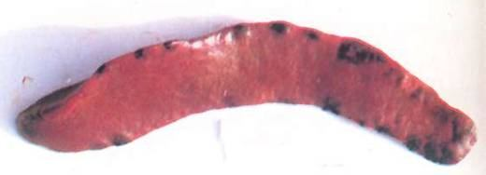
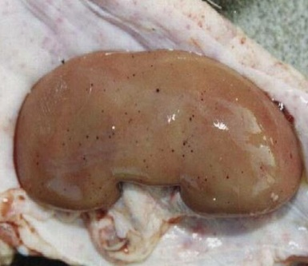
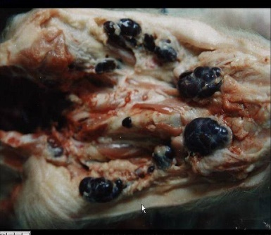
（6）病程长的在盲肠、回盲瓣口及结肠黏膜出现大小不一的圆形钮扣溃疡。
图2-2-5急性型猪瘟
肾脏表面针尖大出血点
图2-2-4急性型猪瘟
脾脏边缘出血性梗死
图2-2-3急性型猪瘟
颌下淋巴结出血

2.慢性型
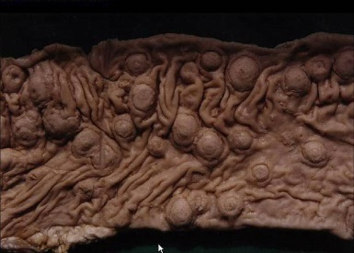
（1）全身出血变化不明显；
（2）主要表现为坏死性肠炎。在盲肠、结肠及回肠瓣口粘膜上形成同心轮状中心凹陷的钮扣状溃疡，突出于黏膜面，颜色黑褐（见图2-2-6）；
（3）全身性淋巴组织萎缩。
3.迟发型
主要病理变化是胸腺萎缩。
图2-2-6慢性型猪瘟
钮扣状溃疡
（1）死胎呈现皮下水肿，胸腹水较多，皮肤有点状出血小四肢变形，小脑、肺和肌肉发育不良。
（2）先天性感染的仔猪。突出的病变是胸腺萎缩。若在感染的早期（出生后1～2周）死亡，剖检有时可发生明显猪瘟出血病变（解剖多几个），若是后期，很难发现典型的猪瘟病变。
知识链接：
●一类动物疫病 指对人与动物危害严重，需要采取紧急、严厉的强制预防、控制、扑灭等措施的。
●17种一类动物疫病 口蹄疫、猪水疱病、猪瘟、非洲猪瘟、高致病性猪蓝耳病、非洲马瘟、牛瘟、 传染性胸膜肺炎、牛海绵状脑病、痒病、蓝舌病、小反刍兽疫、绵羊痘和山羊痘、高致病性禽流感、新城疫、鲤春病毒血症、白斑综合征。

任务2 非洲猪瘟防控
非洲猪瘟由非洲猪瘟病毒（African Swine fever virus，简称：ASFV）感染家猪和各种野猪引起一种急性、出血性、烈性传染病，所有年龄的猪都易感。可表现为最急性、急性、亚急性和慢性四种形式。
一、疾病防控
非洲猪瘟防控，事关生猪产业健康发展，事关人民群众肉食品保障，事关经济平稳运行和社会大局稳定。
党中央、国务院对此高度重视。习近平总书记指出，要有效防控处置非洲猪瘟疫情，坚决防止扩散，减少对群众生活的影响。李克强总理强调，要做好非洲猪瘟等疫病防控，消除漏洞盲点，控制疫情蔓延。
（一）总体思路
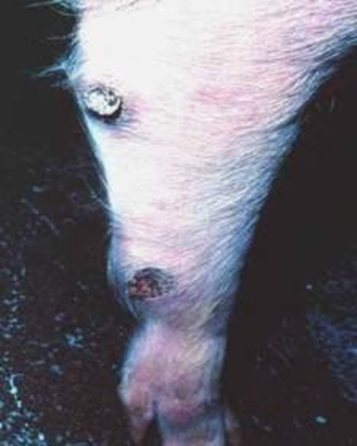
非洲猪瘟的防控是一项复杂的系统工程：
加强领导、依法治理、各方配合、群策群力、科学防控。
（二）官方防控措施
国务院办公厅印发的《关于加强非洲猪瘟防控工作的意见》，提出了“八加强一规范一稳定”的防控工作总要求，是指导防控非洲猪瘟、提升防控能力、稳定生猪生产发展的纲领性文件。
二、疾病诊断
（一）病原诊断
非洲猪瘟病毒（Asfarviridae Asfivirus ASFV）科中唯一成员。兼具虹彩病毒和痘病毒的某些特性，核酸为DNA的虫媒病毒，只有一个血清型，22个基因型。
图2-2-7 皮肤溃疡

（二）流行病学诊断
传染源：感染的软蜱；感染的猪（家猪、野猪）；污染的饲料（泔水、猪肉制品）；污染的设施工具（车辆、人员装备（衣服、靴子）、注射（手术）器械等。
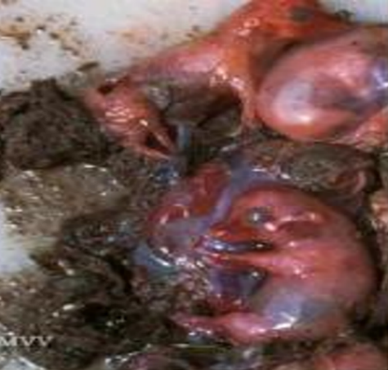
宿主：家猪、野猪和软蜱。
传播途径多种多样，接触、口鼻、叮咬、注射等均可传播。
（三）临床诊断
急性型（强毒株）
发烧、食欲减退、不愿活动，局部皮肤变红或变蓝色；
腹泻、呕吐，呼吸困难，流产，死亡率高，仔猪发生ASF，耳、鼻、唇、腿发红，神经症状，数小时内死亡。
亚急性型（中等毒力毒株）
急性发病，死亡率低。
慢性型（低毒力毒株）
消瘦、偶见体温升高，多处皮肤局部红斑、溃疡，耳部、腹部、大腿内侧可能凸起或坏死（见图2-2-7），易继发感染，如继发引起肺炎和关节炎，死亡率低，可见血清转阳
图2-2-8流产胎儿，全身水肿

各种毒力的毒株均可导致流产，胎儿可能全身水肿，胎盘、皮肤、心肌或肝脏有淤血点，见图2-2-8。
（四）病理诊断
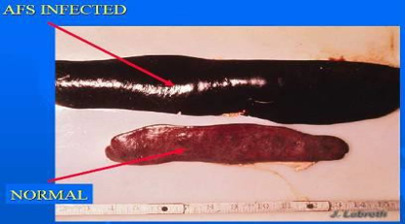
主要变化：败血症变化（与猪瘟相似，难区别）
广泛出血：肾脏、淋巴结、胃肠道、皮下等出血；
脾脏：肿大变脆，暗红色至黑色，见图2-2-9
肾脏：肿大，出血；
肺脏：肿大、间质水肿，充血出血；
淋巴结：肿大、出血；
血液：稀薄、凝固不良，胸腔腹腔红色积液。
图2-2-9脾脏肿大，颜色暗黑

任务3 口蹄疫防控
口蹄疫（FMD）是由口蹄疫病毒引起偶蹄动物一种急性、热性、高度接触性人畜共患传染病。特征为传播速度快、流行范围广，成年动物口腔粘膜、蹄部和乳房等处皮肤发生水疱和溃烂，严重脱蹄匣和跛行。幼龄动物多因心肌炎和急性胃肠炎使其死亡率升高。
世界各国对本病非常重视，本病属A类传染病（一类烈性传染病）。
一、疾病防控
（一）生物安全措施
自繁自养，严格引种，定期消毒。
（二）免疫预防
定期接种O型或A型口蹄疫油乳剂灭活苗。
（三）疫情控制
发生口蹄疫疫情时的处理原则：早快严小。
四个早：早发现、早上报（4小时内）、早诊断、早隔离。
一快：行动快。
一严：封锁严。疫点封死，疫区封严，消毒彻底，病畜焚烧或深埋或无害化处理，隔离病猪，紧急预防接种。
疫区内最后一头痊愈或死亡后14天，如再无病例发生，经申请批准和彻底消毒后可解除封锁。
（四）疾病治疗
1.对因治疗 抗病毒（中西结合效果好）。
（1）病毒灵等。
（2）双黄莲、清开灵、板兰根、皮炎痘五号等。
（3）新生仔猪。高免血清或发病后四周的痊愈猪全血，每头2～3毫升，每天一次，连用2～3天，预防或治疗均可。
2.对症治疗
（1）消炎止痛。
（2）局部处理：口腔用食醋、0.1%高锰酸钾冲洗，糜烂面涂1～2%明矾、碘甘油、1%紫药水或百草霜（可加氯霉素），患蹄用0.1%高锰酸钾或3%来苏儿洗涤。
（3）缓解心肌损害。
3.防止继发感染：抗菌素的使用。
二、疾病诊断
（一）病原
病原为微核糖核酸病毒科口蹄疫病毒属的口蹄疫病毒。
血清型：具有多型性易变异，世界上已知共有7个主型和70个亚型。主型有A、O、C、SATI（南非I型）、SATII（南非II型）、SATIII（南非III型）以及Asia I（亚洲I型）等。我国目前主要以O型为主。各主型间的抗原性不同，免疫接种后只能对本型产生免疫力，没有交叉保护作用。这就给免疫防制上造成较大困难。
体内分布：水疱及水疱皮含毒最多。其它如分泌物、排泄物、血液、内脏亦有。
抵抗力：对外界抵抗力不强，表现为“三怕三不怕”。
三怕：怕热怕酸怕碱。
三不怕：不怕干燥（可存活100天）。
不怕寒冷（冰冻可保存一年）。
不怕盐渍（腌肉内可存活35～50天）。
有效消毒药：1~2%氢氧化钠或甲醛
0.2~0.5%过氧乙酸
30%草木灰水
无效：酚、酒精、氯仿。
保存液：50%中性甘油磷酸缓冲液。
30-50%甘油生理盐水。
（二）流行诊断
1.易感动物 有33种，但主要发生牛、羊、猪等偶蹄动物。不同年龄均可感染，多为良性，哺乳仔猪死亡率高。
易感性：牛＞骆驼＞羊＞猪。
2.传染源 患病动物和带毒动物。
患病动物：特别是患病初期，排毒量多，毒力强。舌面水疱皮含毒最多，其次是粪、乳、尿、呼出气体和精液。牛最易感染发病，被称为预警器，羊患病时表现较轻易被忽视，可在羊群中长期传播，被称为贮存器，猪数量最多，流动大，传播最快，对本病的传播具有重要作用，被称为放大器。
康复带毒动物：患病痊愈后的动物可带毒一定时间，牛4～6个月，甚者一年，猪2～3周，羊2～3个月。
其他带毒者（鸟类、蚊、蝇、燕子、大雁等）。
3.传播途径 呼吸道和消化道、损伤的皮肤和黏膜。
传播方式：直接或间接接触传播。空气可传播50～100Km以外。
4.流行规律 秋末冬春为常发季节。
秋季开始至冬季加剧，夏季平息。（广东99年夏季也有发生，廉江，石古，信宜，广西等）。流行呈跳跃式（毒力强大风）、扩散式流行。
（三）临床诊断

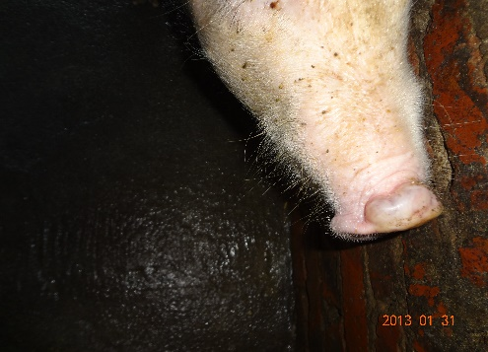
潜伏期很短，2天左右，故很快蔓延全群。
1.一般症状 体温升高（40～41度， 水疱破溃时恢复正常），精神不振，食欲减少或废绝。
2.特征症状 蹄部、口腔、吻突等处皮肤出现水疱、烂斑，严重的脱蹄壳跛行。
（1）口腔粘膜--舌、唇、齿龈、颊粘膜形成小水疱或糜烂（见图2-2-10）。
（2）蹄冠、蹄叉等处红肿、疼痛、跛行，不久形成米粒大或蚕豆大的水疱（见图2-2-11），水疱破裂后
图2-2-10口蹄疫
吻突皮肤出现水疱
表面出血，形成糜烂，最后形成痂皮，硬痂脱落后愈合。
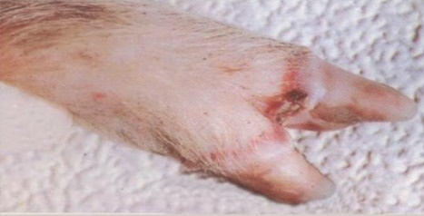
（3）乳房上也常见水疱病变。
（4）多呈良性经过，如无继发感染，约经过一周即可痊愈。但继发感染后出现化脓、坏死，严重时蹄匣脱落。哺乳仔猪常因急性胃肠炎和心肌炎突然死亡，死亡率可达60～80%，甚至整窝死亡。
（四）剖检诊断
（1）口腔、蹄部水疱和烂斑（在咽喉、气管、支气管黏膜有时可发生圆形烂斑和溃疡，上盖有黑棕色痂皮）。
图2-2-11口蹄疫
蹄叉部水泡破溃、蹄冠水肿
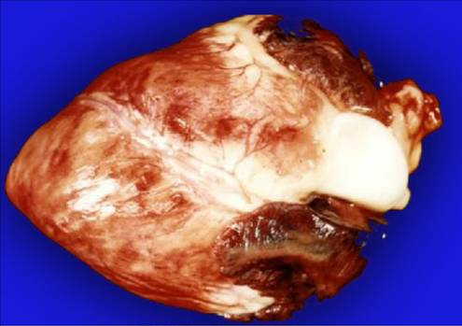
（2）仔猪有的可见卡他性出血性胃肠炎变化；心肌松软，切面有灰白色或淡黄色斑点或条纹，即“虎斑心”（见图2-2-12）。
温馨提示：
图2-2-12虎斑心
●人也可患口蹄疫
口蹄疫病毒主要感染对象是偶蹄类动物。家畜中最易感的是黄牛，其次是牦牛、犏牛、水牛和猪，而骆驼、绵羊、山羊又次之。人类对口蹄疫有易感性，也可以被口蹄疫病毒感染和发病，儿童感染病例多于成年人，但是人患了此病后可获得持久性的免疫力，感染一次后，很难再感染第二次。这当然是指对同一口蹄疫病毒型而言的。人感染口蹄疫，大约经过1周左右潜伏期后常突然发病，体温升高到39℃以上，头痛、精神不振、呕吐等。2～3天后，口干舌燥，唇、齿、舌、咽部等出现水疱，面颊潮红，手指尖、指甲根部、手掌、足趾、鼻翼和面部等出现水疱，水疱破裂后形成薄痂，逐渐愈合，不留疤痕。有时还出现全身不适等类似感冒的症状。一般病程不超过一周，预后良好。但老年人患此病后病情较重。预防人群感染口蹄疫发生，主要是防制畜间口蹄疫发生和流行；加强检疫，不要从有口蹄疫流行的国家或地区进口牲畜及其产品；在口蹄疫常发生区进行预防接种；在流行区及封锁区禁止人畜及物品流动；捕杀病畜及病畜群，并作无害化处理，同时进行多方面的严格消毒处理。做好个人卫生和防护，如搞好饮食卫生，接触病畜时严加个人防护，采集病料（如水疱液）时应特别小心，用后衣物应做消毒处理。

任务4 蓝耳病防控
蓝耳病（猪繁殖与呼吸综合征）是由一种蓝耳病病毒引起的高度接触性传染病。特征：母猪发热，厌食，怀孕后期发生流产、产木乃伊胎、死胎、弱仔等；仔猪表现呼吸道症状和高死亡率。1996年OIE已将其列入B类传染病，我国将高致病性蓝耳病列入一类传染病，而蓝耳病则列入二类传染病。
一、疾病防控
（一）生物安全措施
坚持自繁自养，严格检疫，加强饲管，环境卫生，防寒保温、消毒等工作。对病猪应立即隔离带猪消毒，死猪、流产胎儿胎衣注意无害化处理等。
（二）免疫预防
对疫区可有疫苗进行预防接种：
1.母猪产前55天和35天各注射一次圆环蓝耳苗4～5ml，同时配合黄芪多糖植物血凝素连喂7天。
2.公猪一年2次注射5 ml，同时配合黄芪多糖植物血凝素连喂7天。
3.出生仔猪在14天龄注射1ml，35天龄注射2ml，并喂黄芪多糖植物血凝素多维等。对症治疗：
（三）疫情处理
对病猪进行隔离，防止疫情扩散，并加强消毒。
可使用高免血清或转移因子或干扰素配合阿奇霉素、氟苯尼考、头孢噻呋钠、黄芪多糖注射，并内服或饮水（药物有植物血凝素或金丝桃素、黄芪多糖、氟苯尼考、阿莫西林、支原净、磺胺间甲氧嘧啶、板蓝根、清开灵等抗病毒中草药拌料、饮水）。
二、疾病诊断
（一）病原
病原为动脉炎病毒科动脉炎病毒属的蓝耳病病毒。
形态结构：呈球形，有囊膜，为单股正链RNA病毒。
血清型：两个血清型，分别为欧洲和美洲型，我国分离到的是美洲型。两个血清型的病毒均具有典型的免疫抑制特性，引起的症状也相似。病毒不断发生变异，不同毒株致病力有很大差异。
体内分布：存在于病猪呼吸道和肺内，流产的胎儿、死胎，弱仔的血液、脾肺均可分离到病毒。
抵抗力：耐冷（在-70℃可保存18个月、4℃可保存1个月）不耐热（37℃48小时、56℃45分钟完全失去感染力），PH依赖性强（在PH 6.5～7.5间相对稳定，高于7或低于5时，感染力很快消失）。
（二）流行诊断
1.易感动物 猪是唯一的易感动物。各种日龄和品种的猪均可感染，但以妊娠母猪和仔猪最易感，并表现出典型的临床症状。
2.传染源 病猪和带毒猪。感染猪的各种分泌物、鼻液、尿液、粪便及呼出的气体均含有病毒，耐过猪可长期带毒并不断向外排毒。
3.传播途径 可通过多种途径感染，包括呼吸道、消化道、生殖道、胎盘等。其中肺是病毒的原发性靶器官，主要通过呼吸道感染。而空气传播是主要的传播方式，有时通过空气可以传播20公里之远。鸟类可能是病毒的携带者，必须引起高度重视。
4.流行情况 本病初次侵入阴性猪群呈暴发性，大流行，经济损失大。传播迅速，污染严重，感染率高，呈持续性感染，一旦发生很难净化。老疫区则主要表现为地方流行性和亚临床型。发生本病后，机体发生免疫抑制现象，因此很易继发其他疾病，如伪狂犬病、圆环病毒病、链球菌病、猪瘟、巴氏杆菌病、传染性胸膜肺炎、附红细胞体病、弓形体病等，尤其易与圆环病毒Ⅱ型综合感染，成为多种病原的综合征。
5.感染特点
（1）本病在冬春寒冷季易发，传播迅速，传染性强（尤其长途运输的小猪）。
（2）持续感染可数月，或持续十几个月。
（3）间歇感染。即不连续急性地交替感染。
（4）自动消除。
（三）临床诊断
共有症状：体温升高，厌食，皮肤变蓝、红斑，耳、腹部皮肤变蓝（见图2-2-13、图2-2-14），呼吸困难，张口喘气，嗜睡。
1.怀孕母猪 流产、早产、死胎、木乃伊胎、产弱仔。个别母猪产后胎衣滞留，阴道分泌物大多数增多。
2.种公猪 精液质量下降，仅有少数出现蓝耳的症状。
3.哺乳仔猪 以1个月龄内仔猪最易感。呼吸困难，张口喘气，流鼻液，毛松扎堆，有些出现眼睑水肿，结膜炎，共济失调，大多数头部水肿，轻度腹泻，有些呕吐，若有损伤出血不止。断奶前后死亡率增高，可达30～50%甚80～100%，耐过猪生长缓慢。
4.断奶仔猪 主要表现呼吸困难，如流感样，有的扎堆怕冷，有的耳蓝。
5.育肥猪 症状温和，有一过性厌食和轻度呼吸困难、咳嗽，并伴有体温升高，耳、末梢皮肤有轻度发绀或出现烂斑。
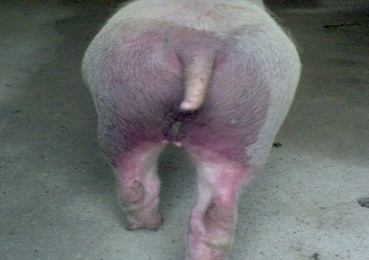
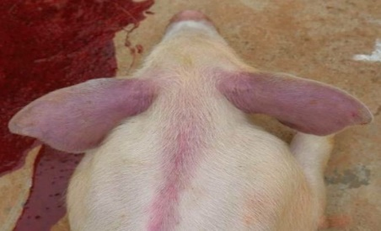

图2-2-14蓝耳病
病猪臀部皮肤发蓝
图2-2-13蓝耳病
病猪耳发蓝

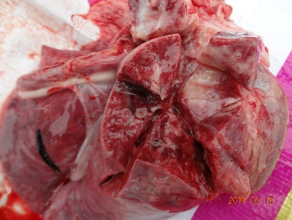
四、剖检诊断
1．肺有出血斑，边缘有肝变（见图2-2-15）。
2.胸腹积液，淡黄色。
3.腹股沟、下颌、肺淋巴结肿大出血。
4.仔猪头部水肿，胸腹积液。生前有呼吸困难的肺脏呈暗红色，肿大呈间质性肺炎。
5.脾肿大，淡蓝暗红。边缘呈锯齿状突起红色。
图2-2-15蓝耳病
病猪肺脏实变
温馨提示：
●蓝耳病是危害最大的猪病
当前猪场最主要的疾病还是蓝耳病，也是危害最大的疾病。其次就是猪圆环病毒病、副猪嗜血杆菌病、链球菌病、温顺性猪瘟、伪狂犬病等。目前猪场中变异的蓝耳病病毒多了，2008年监测的数据表明，经典毒株和变异株的比例还是大致各占50%左右，但往年的监测数据已表明变异的病毒株占主导地位。目前，世界上比较公认的防控蓝耳病的做法就是驯化蓝耳病病毒，就是让一个毒株在机体里面占主导，让其他毒株很难增殖，如让一种弱毒在猪群中占据主导地位后，即便高致病性毒株感染，它复制的数目也不足，致病性也就不那么强了。此外，弱毒疫苗会刺激机体产生抗体，抗体也能部分保护高致病性蓝耳病的发生，即便发病也没有那么严重。这是驯化的过程。此外，一个猪场蓝耳病阳性场，最好使用同一种疫苗来免疫预防。目前经典毒株分有进口苗、国产苗两种，还有高致病性蓝耳病弱毒苗。猪场在免疫接种的时候，同场的猪群要选择同一种疫苗。如果给母猪接种的时候用的是进口疫苗，而给子猪接种的时候则是用国产的，猪群经常出现不稳定的情况。这是由于一个猪群里出现两种弱毒，有的还可能感染一些野毒，导致在一个群体里有几个毒株存在，加快了病毒的变异。假如猪群中只有一种毒株存在，防控起来就相对轻易一些。

任务5 圆环病毒病防控
猪圆环病毒病是由猪圆环病毒2型所引起的一系列疾病的总称，包括猪断奶后多系统衰竭综合征(PMWS)、猪皮炎-肾病综合征(PDNS)、繁殖障碍、肺炎、肠炎、先天性震颤等。
近期研究表明，PCV2与猪皮炎与肾病综合征(PDNS)、猪的流产和繁殖障碍、猪增生性坏死性肺炎(PNP)和猪先天性脑震颤(CT)等的发生密切相关。PCV2常与猪呼吸与繁殖综合征病毒(PRRSV)或猪细小病毒(PPV)并发感染或继发细菌感染，使患病猪病情加重，死亡率升高。
一、疾病防控
迄今为止还没有控制和消灭猪断奶后多系统衰竭综合征及PCV2感染所致其他疾病的有效措施，也没有切实有效的商品化疫苗和药物用来防御PCV2感染。而且PCV2对常规消毒剂抵抗力很强，给猪场的净化工作带来了困难。目前，控制猪断奶后多系统衰竭综合征应采取综合性的控制措施。
(一)生物安全
1.改变和完善饲养方式，做到养猪生产各阶段的全进全出，避免将不同日龄的猪混群饲养，从而减少和降低猪群之间PCV2的接触感染机会。
2.搞好卫生消毒，将消毒卫生工作贯穿于养猪生产的各个环节。最大限度地降低猪场内污染的病原微生物，减少或杜绝猪群继发感染的几率。由于PCV2对一般的消毒剂抵抗力强，因此，在消毒剂的选择上应考虑使用广谱的消毒药。
3.加强猪群的饲养管理，降低猪群的应激因素。很多应激因素都可诱发、促进猪断奶后多系统衰竭综合征的发生和加重发病猪群的病情，导致死亡率上升，因此，应尽可能地减少猪群的应激因素，避免饲喂发霉变质或含有真菌毒素的饲料，做好猪舍的通风换气，改善猪舍的空气质量，降低氨气浓度。保持猪舍干燥，降低猪群的饲养密度。
4.提高猪群的营养水平。由于PCV2感染可以导致猪群的免疫功能下降，因此，营养是影响猪断奶后多系统衰竭综合征的一个重要因素。通过提高猪群的蛋白质、氨基酸、维生素和微量元素等水平，提高饲料的质量，提高断奶猪的采食量，给仔猪饲喂湿料或粥料，保证仔猪充足的饮水，可以在一定程度上降低猪断奶后多系统衰竭综合征的发生率和造成的损失。
5.做好猪场猪瘟、伪狂犬病、猪细小病毒感染、气喘病等疫苗的免疫接种。规模化猪场应提倡使用猪气喘病灭活疫苗免疫接种，有利于提高猪群呼吸道和肺脏的免疫力，可减少呼吸道病原体的继发感染。
(二)免疫预防
预防圆环病毒病的疫苗有进口和国产的灭活苗，国产的有LG和SH两个代表毒株。参考免疫程序如下：
1.仔猪 2～3周龄首免，间隔3周加强免疫一次，1ml；
2.后备母猪 配种前做基础免疫二次，间隔3周，产前1个月加强免疫一次，2ml；
3.经产母猪 跟胎免疫，产前1个月接种一次，2ml；
4.公猪及成年猪 实施普免，每半年免疫一次2ml。
(三)药物控制
采用完善的药物预防方案，控制猪群的细菌性继发感染。没有有效的药物可以用于猪断奶后多系统衰竭综合征的治疗，即使一些继发的细菌性疾病，治疗效果也不好，因此，应提前采用药物预防来控制细菌性继发感染。针对目前我国猪群中猪断奶后多系统衰竭综合征的发病特点和在实际生产中的应用效果，建议以下药物用于预防方案。
1.仔猪用药 哺乳仔猪在3、7、21日龄注射长效土霉素（200mg/mL），每次0.5mL，或者在1、7日龄和断奶时各注射头孢噻呋（500mg/mL）0．2mL；断奶前1周至断奶后1个月，用泰妙菌素(50g/t)+金霉素或土霉素或强力霉素（150g/t）+阿莫西林（500g）拌料饲喂，或者添加2％氟苯尼考（1000～1500g/t）+泰乐菌素（200～250g/t）。继发感染严重的猪场，可在28、35、42日龄各注射头孢噻呋(500mg/mL)0.2mL。
2.母猪用药 母猪在产前1周和产后1周，饲料中添加支原净（100g/t）+金霉素或土霉素（300g/t）。
二、疾病诊断
（一）病原
病原为属圆环病毒科，圆环病毒属的猪圆环病毒，是迄今发现的最小的动物病毒。为无囊膜的单股环状DNA病毒，对理化因素有较强的抵抗力。
PCV分PCV1和PCV2 2个基因型。PCV1无致病性，但广泛存在于猪体内及猪源传代细胞系（如PK15）；PCV2具有致病性，可以引起PMWS等一系列疾病。PCV1与PCV2核苷酸的同源性为68%。
（二）流行诊断
猪是PCV2的天然宿主，各种年龄、不同性别的猪都可感染，但并不都能表现出临床症状。病猪和带毒猪是主要的传染源。经口腔和鼻内实验感染新生仔猪能复制出典型的猪断奶后多系统衰竭综合征，易感猪与发病猪接触后引发猪断奶后多系统衰竭综合征，证实PCV2可在猪群中水平传播。已有证据表明PCV2可通过胎盘垂直传播。
由PCV2感染所致的猪断奶后多系统衰竭综合征主要发生在哺乳期和保育期的仔猪，尤其是5～12周龄的仔猪，一般于断奶后2～3天或1周开始发病，急性发病猪群中，病死率可达10％。在猪断奶后多系统衰竭综合征发病猪群，常常由于并发或继发其他细菌（如副猪嗜血杆菌）或病毒感染而使死亡率大大增加，有时可高达50％以上。在疾病流行感染过的猪群中，发病率和死亡率都有所降低。
猪皮炎与肾病综合征主要发生于保育和生长育肥猪，一般呈散发，死亡率低，由PCV2感染引起的繁殖障碍主要危害初产的后备母猪和新建的种猪群。
（三）临床诊断
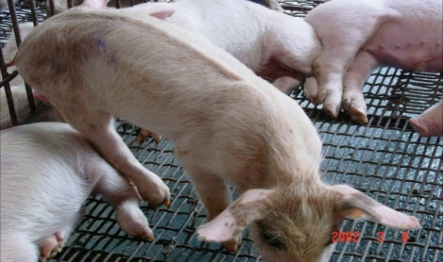
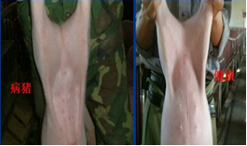
1.猪断奶后多系统衰竭综合征 有6个方面的基本表现，最常见的是消瘦或生长迟缓（见图2-2-15），这也是诊断猪断奶后多系统衰竭综合征所必需的。此外，还可见呼吸困难，淋巴结肿大（见图2-2-16），腹泻，贫血和黄疸。
图2-2-15圆环病毒病，病猪衰弱、
消瘦、弓背
图2-2-16圆环病毒病断奶仔猪腹股沟淋巴结肿大

单条猪可能见不到上述所有的基本临床症状，但在发病猪群可以见到所有的症状。其他比较少见的临床症状有咳嗽、发热、胃溃疡、中枢神经系统障碍和突然死亡。一些临床症状可能与继发感染有关，或者完全是由继发感染所引起的。猪断奶后多系统衰竭综合征急性发病猪群，病死率可达10％。但常常由于并发或继发细菌或病毒感染而使死亡率大大增加。各种环境因素如拥挤、空气污浊、各种年龄的猪混养及其他各种应激因素也可能加重病情。
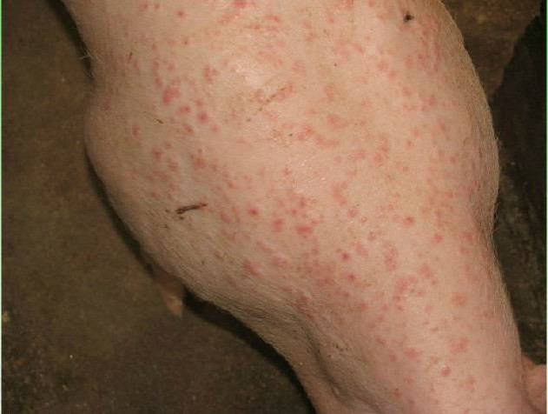
2.猪皮炎与肾病综合征 最常见的临床症状是猪皮肤上形成圆形或形状不规则、呈红色到紫色的病变，病变中央呈黑色，病变常融合成大的斑块（如图2-2-17）。病变通常出现在猪的后腿、腹部，也可扩散至喉、体侧或耳。感染轻的猪可自行康复，感染严重的猪可表现出跛行、发热、厌食、体重下降。
3.繁殖障碍 PCV2感染母猪可出现繁殖障碍，临床表现包括流产，产死胎、木乃伊胎和产弱仔，仔猪断奶前死亡率升高。
图2-2-17圆环病毒病病猪皮肤粗糙，有大小不一的疹块
4.肺炎 已有一些研究和临床资料表明，PCV2与猪呼吸道疾病综合征有关，PCV2感染可以引起肺炎，并且PCV2在猪呼吸道疾病综合征中起着十分重要的作用。
5.肠炎 已有越来越多的临床观察和诊断表明，PCV2感染可以引起肉芽肿性肠炎，猪只表现为腹泻、消瘦。
6.先天性震颤 临床上早已观察到猪的先天性震颤，近年来证实发生先天性震颤的初生仔猪的大脑和脊髓中含有PCV2核酸和抗原。
（四）剖检诊断
肉眼可见的病理损伤变化很大，常见的变化包括肺脏肿胀，间质增宽，质度坚硬或似橡皮，其上散在有大小不等的褐色实变区，实变区可在肺脏的前下缘融合成片（见图2-2-18）。全身淋巴结，特别是腹股沟、纵隔、肺门和肠系膜淋巴结显著肿大，切面为灰黄色，或有出血（见图2-2-19）。肾脏灰白，皮质部散在或弥漫性分布白色坏死灶，大小由正常到显著扩大和肿胀。脾脏轻度肿胀。
肝脏可能有中等程度的黄疸和/或明显萎缩伴有肝小叶融合。胃肠道有时呈现不同程度
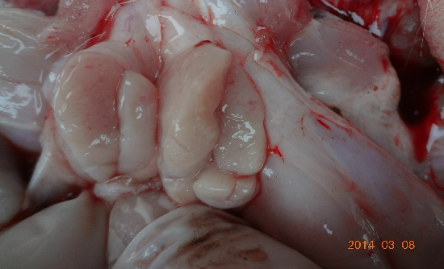
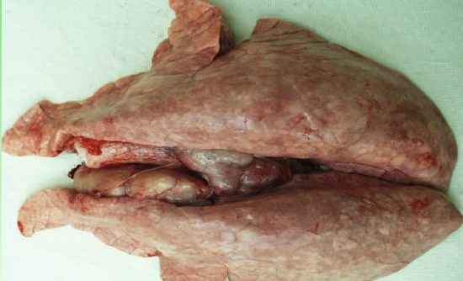
图2-2-18圆环病毒病肺炎，肺脏有不同程度的实变
图2-2-19圆环病毒病
腹股沟淋巴结肿大、切面灰白多汁

的损伤，胃的食管部黏膜苍白、水肿和非出血性溃疡，肠道尤其是回肠和结肠段肠壁变薄，肠管内液体充盈。继发细菌感染的病例可出现相应疾病的病理变化，如胸膜炎、心包炎、腹膜炎、关节炎等。
猪皮炎与肾病综合征的病例在猪的后肢和会阴部，乃至全身出现明显的坏死性皮炎；肾脏苍白、极度肿胀，皮质部有出血或淤血斑点。
知识链接：
●圆环病毒病呈世界性分布
1991年加拿大首次爆发该病，随后世界上许多国家和地区都有该病的报道。在我国，2000年通过血清学调查证实了北京、河北、天津、江苏、上海等地的猪群中存在PCV2感染抗体。2001年，与PCV2感染相关的猪断奶后多系统衰竭综合征开始在南方地区流行，2002年全国各地规模化猪场暴发猪断奶后多系统衰竭综合征，给我国养猪业造成了相当大的经济损失。目前，本病已经遍及世界各养猪国家，已成为养猪生产中突出的问题之一。

任务6 猪丹毒防治
猪丹毒是由猪丹毒杆菌引起的一种急性发热性传染病。典型病例皮肤出现红色疹块，慢性表现关节炎和心内膜炎。临床可分三种类型：急性败血症，亚急性疹块型，慢性关节炎、心内膜炎和皮肤的坏死。
一、疾病控制
（一）生物安全
加强饲养管理，搞好清洁卫生工作，加强检疫。
（二）免疫预防
对常发地区做好预防接种。每年春秋或夏冬季一年2次注射猪丹毒弱毒苗或氢氧化铝甲醛苗。
（三）疾病控制
1.隔离病猪，带猪消毒。
2.治疗：使用青霉素、磺胺间甲氧嘧啶钠注射液等肌注。若有疹块的用3%溴水或肥皂水洗刷局部皮肤效果更佳。
3.严重败血症：另外注射维生素C、糖皮质激素。
4.慢性病例：无治疗价值早淘汰。
二、疾病诊断
（一）病原
本病病原为猪丹毒杆（丝）菌。G+ ，是一种纤细小杆菌，菌体平直或稍弯，有些单个、双个或成丛状排列，无芽胞不能运动。
对小动物致病力：鸽子、小白鼠1～4天死亡，天丛鼠一般不死（巴氏杆菌则死）。
抵抗力：较强（因本菌体表有一层蜡样膜）。对外界环境、盐腌、火薰、干燥、腐败、日光等均有抵抗力。但一般消毒剂也可杀灭，如2%氢氧化钠、5%漂白粉、5%石灰乳、2%来苏儿等。
常用抗菌药：青霉素、头孢类、喹诺酮类等。
（二）流行诊断
1.易感动物 猪，各种年龄均可。以架子猪后备种猪较常见。牛羊、家禽也可感染，人感染多为局部感染（类丹毒），呈良性经过。小动物以小白鼠鸽子最敏感。
2.传染源 病猪、带菌猪及其他带菌动物。
3.传播途径 消化道、损伤皮肤，蚊刺蝇可传播。
4.季节性 大多在炎热多雨季节，有些地方可常年发生。
（三）临床诊断
潜伏期长短与猪的抵抗力强弱、感染途径、病原菌数量与毒力等有关，一般3～5天，最短1天，最长8天。
1.急性型（败血型） 常发生于流行初期，死亡率达80%。
（1）体温突然升高达42℃以上，寒战。
（2）眼青亮有神，无分泌物，结膜红。
（3）食欲废绝、喜饮水，有呕吐。粪干硬呈球状附有粘液，后期个别下痢。
（4）呼吸迫促，发病后1～3天内死亡，死前皮肤出现红紫斑（耳、颈、胸腹部及四肢内侧）。有些在流行初期不表现症状突然死亡。
2.亚急性型（疹块型，又称打火印） 死亡率1～2%。表现精神沉郁、食欲不振，体温升高达42℃左右，1～2天后皮肤出现棱形、圆形、不规则形的红色突起疹块（见图2-2-20），压之褪色（皮含菌最多），经几天后疹块逐渐消失，最后形成干痂脱落自愈。个别疹块处皮肤裂开流血。有的形成浆液性疱疹，干后形成硬痂，剥落后遗留瘢痕。
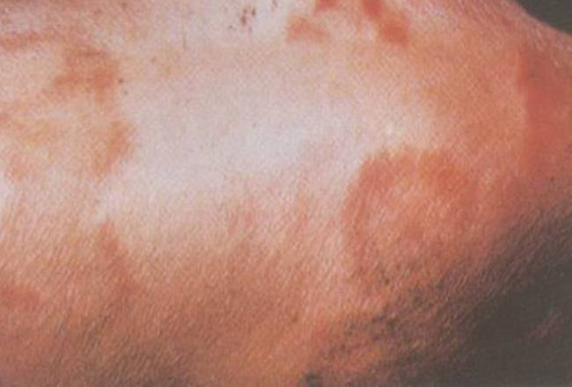
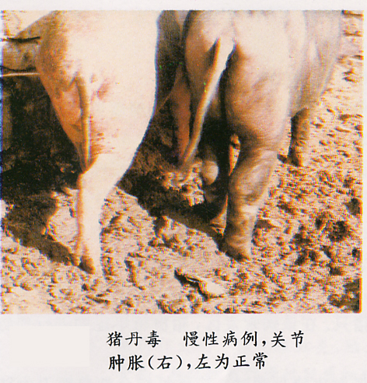
3.慢性型
图2-2-20亚急性猪丹毒
病猪体表菱形疹块

图2-2-21慢性猪丹毒
病猪右侧关节肿胀
（1）多为急性或亚急性转变而来，常见于体弱的病猪。表现关节炎，关节肿大热痛跛行或卧地不起（见图2-2-21）。炎症消退后关节变粗变形（多发于一个关节，不化脓）。
（2）慢性心内膜炎。听诊心有杂音，心率不整。呼吸迫促，常伏卧，行走缓慢摇晃，消瘦，贫血，严重可在2～4周内死亡（难治）。
（3）皮肤坏死
常见于肩背、耳尾部、初暗红，坏死干硬呈皮革状，逐渐与皮下层新生组织分离，坏死区范围大波及整个背部皮肤，经2～3个月坏死皮肤脱落而自愈。
（四）剖检诊断
⒈急性败血型
（1）淋巴结肿大、充血。
（2）脾肿大柔软瘀血。
（3）胃幽门及十二指肠大量充血出血（大红胃，见图2-2-22）。

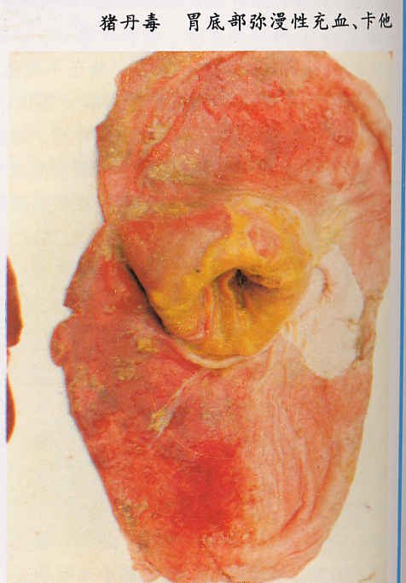
（4）肾肿大充血出血（大红肾，见图2-2-23）。
图2-2-23急性猪丹毒病猪肾淤血，呈暗红色，称大红肾
图2-2-22 急性猪丹毒
病猪胃底部弥漫性充血
（5）肺充血、肺水肿。
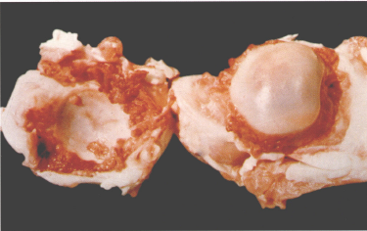
（6）其他变化。浆膜或黏膜有出血点等。
2.亚急性型
内脏可能有轻微出血充血，主要皮肤有突起红色斑疹块，可互相融合在一块。
3.慢性型
（1）关节炎：肿大变形变硬，属增生性炎，不化脓，常为一个关节（见图2-2-24）。
（2）心内膜炎：心内膜有鳌生物呈灰白色或黄白色，似椰菜花样（由肉芽组织和纤维蛋白所组成），多见于二、
图2-2-24慢性猪丹毒
病猪关节增生性炎症
三尖瓣和半月状瓣。

任务7 链球菌病防治
猪的链球菌病主要由β溶血性链球菌引起的一种常发传染病。临床可分为败血症、神经型、关节炎型、局部淋巴脓肿型及最急性型，以败血型危害最大。多发关节炎、心内膜炎、乳腺炎、皮下脓肿等疾病。
一、疾病控制
（一）生物安全
1.群防群治，不要私杀死猪生肉出售。
2.严禁链球病死肉出售，尸体严格处理深埋。
3.加强饲管，搞好清洁卫生消毒工作，加强检疫，特别是市场检疫。
（二）免疫预防
仔猪在3周龄以上均注射猪链球菌多价灭活苗2ml，隔2周重复一次。种猪一年2次4～5ml.或使用弱毒苗4头份肌注。
（三）疾病治疗
治疗原则：早发现、早诊断、早治疗、用药足，用药准，要坚持。
常用的药物有：氨苄西林、青链霉素、头孢类、复方6～甲或对甲、恩诺沙星、强力霉素、维生素C等。
二、疾病诊断
（一）病原
病原为链球菌属的细菌，种类繁多，广泛分布于自然界，多数为非致病菌。致病性链球菌，由于种类的不同，而引起人畜不同的疾病。现已知有19个血清群80多种，较重要的有A、B、C、D、E、L等血清群，其中C群链球菌可引起猪急性败血症，而E群则引起颈部淋巴结脓肿，猪的链球菌病主要为C、E群。
链球菌按溶血能力分为：α（甲型）溶血链球菌（又称草绿色链球菌，不全溶血）、β（乙型）溶血链球菌（又称溶血性链球菌，全溶血能产生溶血毒素，致病力强，常引起人和动物化脓性炎）、γ（丙型）溶血链球菌（不产生溶血性，无致病性）。
1.菌体的形态与培养 呈球形，链状排列，G+（见图2-2-25），不运动，不形成芽胞，没有抗酸性。在血液、腹水、组织涂片中可见有荚膜的链球菌，肉汤培养呈长链状，对培养要
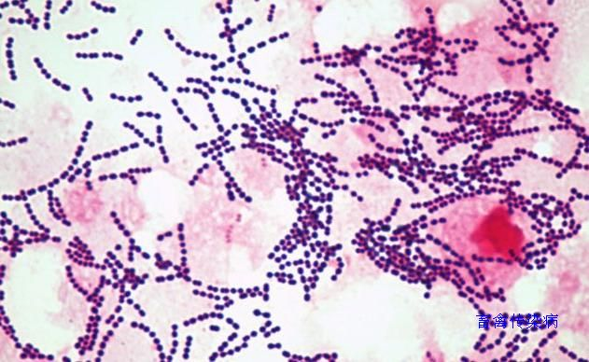
求严格，普通培养基生长不好，有血清的肉汤培养生长旺盛，鲜血琼脂生长旺盛，菌落周围有β溶血（马血琼脂培养基）和α溶血（绵羊血琼脂培养基）。
图2-2-25 链球菌形态特征
2.产生多种毒素 有溶血毒素、杀白细胞毒素、致热外毒素、坏死毒素、溶纤维蛋白毒素、扩散因子，透明质酸酶等。
3.体内分布 全身各器官都有该菌存在，特别肝、脾、淋巴结血液含菌最多。
4.敏感动物 小白鼠、兔特别敏感，天丛鼠、鸽子不敏感。
5.抵抗力 对外界抵抗力强。在4℃存活6周，22～25℃存活12d，50℃存活2h，60℃30min即被杀死。一般消毒剂可杀灭，如3%福尔马林，20%石灰孔，0.1%新洁而灭，50%溴水或来苏儿，3%碘酊等3～5分钟灭活。
6.敏感药物 对青霉素、金霉素、红霉素、四环素、链霉素、土霉素及磺胺类药物均很敏感。
（二）流行诊断
1.易感动物 各种年龄的猪，其中以仔猪、架子猪和怀孕母猪的发病率高。
马、牛、绵羊、山羊、鸡、兔、水貂以及一些水生动物均有易感性，猪链球菌也可以感染人。
2.传染来源 病猪和病愈后带菌猪以及健康猪，一旦传入很难根除。
3.传播途径 消化道、伤口感染。
链球菌主要寄生于猪的上呼吸道（尤其是扁桃体、鼻腔），也可寄生于生殖道和消化道。
4.流行形式
新疫区呈现暴发性流行，发病率、死亡率高。
老疫区呈现散发性、地方性流行。
5. 季节性：夏秋多发，有些可延至初冬，一年四季均有。
（三）临床诊断
潜伏期1～3天，最长8天。
败血型：主要为C、D、L群链球菌引起，以仔猪发病较多，架子猪其次。
1.最急性型 发病急、病程短，常无任何症状即死亡。病猪头一天晚上精神食欲尚好，次日晨死栏内，或突然减食或不食，体温升高达41℃～43℃以上，精神沉郁，卧地不起，呼吸迫促，腹下有紫红斑，四肢关节和肌肉疼痛，驱赶时尖叫，多在6～24小时内死于败血症。
2.急性败血型 多发于流行初期。多突然发生，表现精神沉郁、食欲废绝，体温升高41℃以上，呈稽留热，结膜炎，流泪，鼻盘干，呼吸迫促困难，从鼻腔流出浆液性或黏脓性鼻液，大便干硬呈球状，皮肤苍白，颈部、耳廓、腹下及四肢下端皮肤有紫斑或出血斑点，个别猪死亡时从鼻孔流出暗红色血液，病程2～5天，长的可达1周以上。
3.脑炎型（神经型） 由多种C群链球菌所引起，多见于4～8周龄以下哺乳或断奶仔猪，也可发生于较大猪，哺乳仔猪发病常与母猪带菌有关。
体温升高达41℃以上，不食，主要表现为CNS紊乱症状，如磨牙、口吐白沫、共济失调、后置摇摆不稳，表现迟钝、呆立，有些兴奋出现神经症状，颈部强直，头偏向一侧或圆圈运动（见图2-2-26），低声嘶叫，或痉挛、抽搐，全身颤抖或四肢作划泳状挣扎不能起立，最后麻痹衰竭而死，病程短的几小时，长的1～5天，致死率极高，有的可转为慢性，生长不良，关节肿胀。
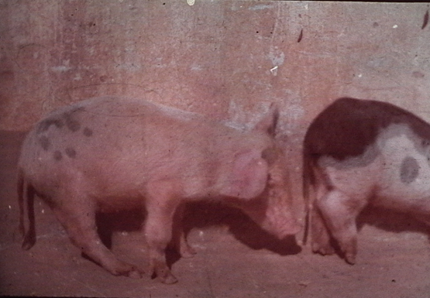
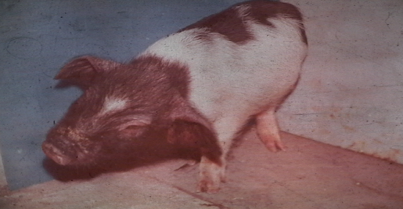
4.关节炎型 表现多发性关节炎，关节周围肌肉肿胀，时间长的关节化脓，病肢悬蹄高度跛行，疼痛，稍一触则嘶叫不停，严重时后躯麻痹，极度衰竭而死（见图2-2-27）。
图2-2-27链球菌病病猪关节肿大、跛行
图2-2-26链球菌病病猪斜颈
5.局部淋巴结脓肿型 由E群链球菌引起，以颌下、咽部、颈部等处淋巴结化脓和形成脓肿为特征。
本病多见于架子猪，传播较缓慢，发病率低。病猪脓肿破溃后，污染饲料、饮水、环境，带菌猪扁桃体容易分离本菌，病愈猪带菌可达半年之久，颌下淋巴结化脓性炎症最常见，其次为咽部和颈部淋巴结。可见局部隆起，触诊硬固、有热痛，可影响采食、咀嚼、吞咽、呼吸，直至脓肿成熟，可自行破溃自愈。
6.心内膜炎型 本型不容易生前发现和诊断，多发生于仔猪，突然死亡或呼吸困难，皮肤苍白或体表发绀，很快死亡，往往与脑膜炎型并发。
（四）剖检诊断
1.最急性型 肉眼多不见明显的病变，有些内脏器官浆膜粘膜有出血表现。
2.急性型
（1）死后尸僵缓慢，体表苍白，颈、胸、腹下及四肢皮肤呈紫斑或出血点。
（2）鼻腔、口腔可流出血样带泡沫液体，血凝不良。
（3）喉、气管充血有大量泡沫样分泌物。
（4）肺充血，肺间质水肿，局部气肿，肺增大。
（5）脾肿大，有些突起红色小点呈粟粒状。
（6）淋巴结充血水肿。
（7）肾肿大充血出血。
（8）心包积液淡黄色，纤维素性心包炎，心包增厚，心内膜有出血点。心肌似煮熟样，出血（见图2-2-28）。
（9）胆囊、肺、头颈部水肿，肠系膜水肿。
（10）病程长者胸腹腔内积有混浊液，有纤维素沉着。
3.关节炎型 关节液混浊、关节周围皮下呈黄色胶样水肿，严重肌肉组织化脓坏死。
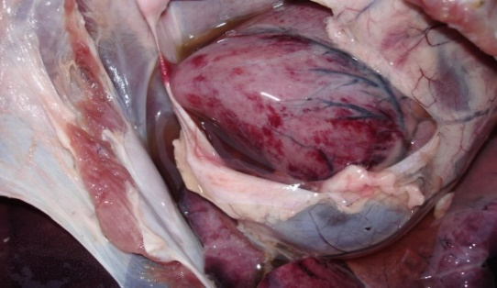
4.脑炎型 脑充血出血，脑脊液增多混浊，有多量白细胞，白质、灰质均有小点状出血（见图2-2-29）。
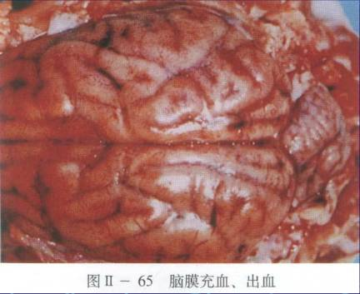

图2-2-29链球菌病病猪脑膜出血
图2-2-28链球菌病
病猪心包积液，心肌出血

任务8 附红细胞体病防控
猪附红细胞体病是由猪附红细胞体寄生于猪的红细胞表面及血浆中所引起的，以贫血为主要特征的一种传播性疾病。
一、疾病防控
（一）生物安全
1.保持圈舍卫生，扑灭媒介昆虫，消灭能够诱发本病的各种应激因素，同时在猪阉割、剪齿、断尾、打耳号或注射时，应注意器械的消毒，防止交叉传播。
2.附红细胞体对干燥和和化学药品敏感，0.5%的石碳酸37℃可将其杀死，而对低温的抵抗力较强，故可以定期用石碳酸溶液对圈舍喷洒消毒。
（二）疾病治疗
有机砷制剂、贝尼尔、黄色素及四环素类抗生素对本病的治疗效果较好，而青霉素、链霉素、庆大霉素、磺胺类药物、安乃近类药物无效。在病情严重时，可对症治疗。针对贫血症状，可在用药同时肌注维生素B₁₂或内服硫酸亚铁，以促进机体造血机能的恢复；用维生素C、维生素K₃、止血敏等止血，用大黄、龙胆等健胃，用安纳加、樟脑制剂治疗心力衰竭等。
二、疾病诊断
（一）病原
本病病原为附红细胞体。
形态特征：虫体呈球形、卵圆形、月牙形或逗点状、短杆状等多种形态，直径0.2～2μm，最大可达2.5μm。游离于血浆中作摇摆、扭转、翻滚等运动，但附于红细胞表面时则看不到运动，有时仅能看到红细胞的轻微晃动。虫体大多位于红细胞边缘，被寄生的红细胞变形为齿轮状、星芒状或不规则形状。
（二）临床诊断
附红细胞体病以高热、贫血、黄疸为主要临床特征。病猪表现为体温升高，达到39.5～41.5℃，长期稽留，精神极度沉郁，不愿走动，食欲减少或废绝，皮肤发红（见图2-2-30）两耳肿胀或发绀，耳尖变干，鼻镜干燥，可视粘膜苍白或黄染，有轻度粘膜炎症状；便秘，粪便被有粘膜或粘液，严重时带血；后期尿液呈棕红色。
仔猪不会吸乳，脐部、四肢内侧、腹下出现大小不等的出血点，后变为不规则紫斑，压之退色，发病严重的猪皮肤坏死、皲烂（见图2-2-31），四肢交替糜烂，耐过的仔猪因生长发育受阻而变为僵猪，后期常因继发感染肠炎而下痢。
由于本病急性期较短，只有3～5d，很快转为慢性消耗性过程，且多数为隐性感染，故常被忽视。
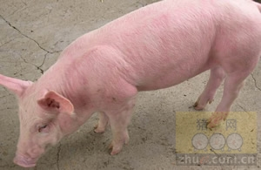
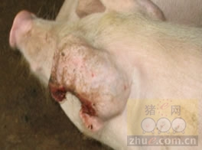

图2-2-31 附红细胞体病
病猪耳廓坏死
图2-2-30附红细胞体病 病猪皮肤发红

（三）剖检诊断
患猪腹下及四肢内侧有紫红色出血斑，全身淋巴结肿胀，切面外翻，有液体流出，急性死亡病畜血液稀薄，不易凝固；各种粘膜及浆膜黄染，胸腹部皮下脂肪轻度黄染（见图2-2-
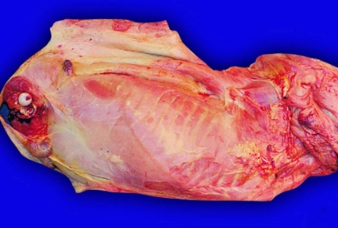
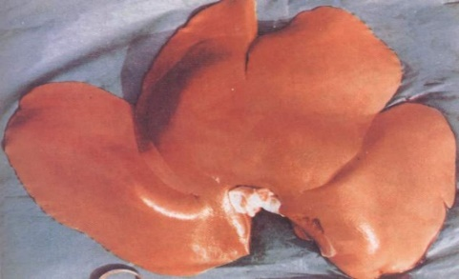

图2-2-33附红细胞体病
病猪肝脏黄染
图2-2-32 附红细胞体病
病猪皮下黄染
32），脾脏肿大，质软，表面有粟粒大的丘疹样出血结节，有的脾脏上有针尖大小的黄色点状坏死；肝脏稍肿大，土黄色，表面有灰白色区域性坏死或坏死点（见图2-2-33），囊胆肿大，胆汁粘稠；心肌似熟肉样，心外膜上有小点出血，心包积液，心脏冠状沟脂肪轻度黄染，肺间质水肿，肾浑浊肿胀，呈暗红色，质地脆，皮质髓质间界限不清，皮质内有出血点，肾盂水肿、出血，膀胱粘膜黄染，并有微细出血点；结肠和直肠粘膜上游粟粒大小、深陷的溃疡。
知识链接：
●附红细胞体病的实验室检查：
1.血常规检查 ：红细胞偏低，血色素降低，白细胞增高，单核细胞增高，淋巴细胞和中性粒细胞降低。
2.鲜血压片镜检
从病猪耳静脉采血，加等量生理盐水混合后，加盖玻片，在400~600倍显微镜或暗视野显微镜下，可见附在红细胞表面或游离于血浆中的虫体，虫体呈球形、逗点形、杆状或颗粒状。红细胞的形态也发生了变化，呈菠萝状、锯齿状、星状等不规则形态。
3.涂片染色镜检
取血液涂片，进行姬姆萨染色，镜检，可见染成粉红色或紫红色的、呈不规则环形或点状的虫体。
温馨提示：
1.猪附红细胞只感染猪（EH具有种间特异性）一般情况下不同年龄和品种、性别的猪都可感染，但以仔猪、引进品种以及抵抗力下降的猪发病较多。
2.传播途径有：
①通过吸血昆虫和针头、剪刀、断尾、打耳号、阉割刀剪等器具间接传播。
②吃食感染本病猪的血（咬尾、咬耳打斗以及其血液污染的饲料、饮水和尿液）而直接传播。
③可通过注射和口服已感染本病的猪血，进行人工感染。
④可通过精液传播和通过胎盘感染（垂直感染）。猪附红细胞体病可发生于各年龄猪，但以仔猪和长势好的架子猪死亡率较高，母猪的感染也比较严重。患病猪及隐性感染猪是重要的传染源。
3.猪附红细胞体病因畜种和个体体况的不同，临床症状差别很大。主要引起原因：仔猪体质变差，贫血，肠道及呼吸道感染增加；育肥猪日增重下降，急性溶血性贫血；母猪生产性能下降等。

综合训练：
一、填空题
1.猪附红细胞体病是由猪附红细胞体寄生于猪的_____表面及____所引起的，以______为主要特征的一种传播性疾病。
2.附红细胞体病以_______、_________、________为主要临床特征。
二、选择题
1.附红细胞体的血常规检查中红细胞偏_____，白细胞______
三、判断题
1.附红细胞体易于着染，一般染色液都能使用，但以姬氏染色液为佳，红细胞染成红色，虫体呈浅蓝色。（ ）
2.青霉素、链霉素、庆大霉素、磺胺类药物、安乃近类药物可有效治疗附红细胞体。（ ）
四、简答题
1.口蹄疫的流行特点如何？有哪些特征表现？
2.怎样防治口蹄疫？其措施如何？
3.当你发现某猪场有口蹄疫时应如何处理？
4.蓝耳病流行特点、症状及病变特征如何？
5.怎样防止猪场发生蓝耳病？请制定防制方案。
6.猪圆环病毒2型感染有哪些特征表现及病理变化？
7.当猪场发生有圆环病毒2型综合感染时你采取哪些措施减少死亡及发病率？

实训一 猪尸体剖检技术
一、技能目标
掌握临床猪的剖检方法及术式。
二、教学资源准备
（一）材料与工具
猪、剖检器械刀、剪、镊子、绳，保定架及消毒液等。
（二）教学场所
校内畜牧实训基地
（三）师资配置
实训时1名教师指导20名学生，技能考核时1名教师指导10名学生。
三、原理与知识
（一）尸体剖检的准备及注意事项
1.剖检场地准备
2.剖检器械及药品准备
3.清洁、消毒和个人防护
（1）病理解剖室的清洁和消毒。
（2）病理解剖器械的清洗和消毒。
（3）个人防护。
4.尸体剖检的注意事项
(1)病理解剖时间应在动物死亡后尽快进行，以免因死后自溶而影响结果的正确性。
(2)搬运患有传染病动物的尸体时．要以浸透消毒液的棉花堵塞尸体的天然孔，并用消毒液喷湿体表各部，以防病原扩散。
(3)未经检查的脏器，切勿用水冲洗，以免改变其原来的色泽和性质。切脏器的刀要锋利，否则会将组织压碎。
(4)剖检完毕，应立即将尸体、垫料和被污染的土层掩埋。场地应彻底消毒。
（二）病理材料的采取和寄送
1.微生物检验材料的采取与寄送
(1)微生物等检查材料
①细菌学检查
A.心血培养。将调药刀在酒精灯上烧红．挠灼右心房前壁进行消毒，用消毒的玻璃吸管从该处插入右心房吸取1～2mL血液，置于培养瓶中送检。
B.脑脊液培养。在病理解剖前先消毒皮肤，用腰穿针经第2和第3腰椎间隙或第1和第2颈椎间隙穿刺取脑脊液2—3mL，置于消毒试管内送检。也可开颅时注意不要锯破硬脑膜．再用烧红的调药刀烧灼消毒硬脑膜，将消毒的吸管插人蛛网膜下腔吸取脑脊液送检。
C.骨髓培养。在消毒情况下，用骨髓穿刺针从胸骨抽取1mL骨髓送检。
D.胸腹水、心包积液、关节腔积液及各种脓肿。在消毒情况下，用灭菌针筒吸取1-2mL液体送检。
E.实质脏器。用烧红的调药刀在该脏器表面消毒后，用消毒的剪刀剪取少量组织．置于灭菌的试管内送检。
F.肠。结扎一段肠管，连同内容物一起送检．或先烧灼其浆膜面，用灭菌的吸管插入吸取肠内容物送检。
②病毒学检查。应在消毒条件下取10g以上新鲜组织，在冰冻情况下迅速送到专业机构进行病毒的分离和鉴定，如果时间较长时，应将组织置于灭菌的缓冲甘抽内在低温下送检。
③寄生虫学检查。肠道寄生虫检查时，对较大的虫体可直接取虫送检，其他则可取大、小肠肠段连同肠内容物一起送检。
2.中毒病料的采取与寄送 采集肝、胃等脏器的组织、血液和较多的胃肠内容物，装入清洁的容器内，并注意切勿与任何化学试剂接触和混合，密封后在冷藏条件下（装有冰块的保温瓶)送出。
3.病理组织学检查材料
（1）及时采取，及时固定，以免出现自溶等死后变化而影响诊断。
（2）所切取的组织。应包括病灶和其邻近的正常组织两部分。这一方面是便于对照观察，更主要的是看病灶周围的炎症反应变化。
（3）选取的组织材料，要包括各器官的主要结构，如肾应包括皮质、髓质、肾乳头及被膜。
（4）选取病料时，切勿挤压(可使组织变形)、刮抹{使组织缺撮)、冲洗(水洗易使红细胞和其它细胞成分吸水而胀大甚至破裂)。
（5）选取的组织不宜过大。尸检取标本肘，可先取稍大的组织块，待固定一段时间(数小时至过夜)后，再修整成适当大小并换固定液继续固定。
4.血清学试验材料的采取和寄送 应采取无菌操作，在疾病发展期的病畜颈静脉，或在刚死尸体的心脏内，采血15-20ml，注入消毒干燥的试管内使其凝结。所取材料应在冷藏条件下送出。
5.各种猪常见传染病应送检的病料
（1）巴氏杆菌病、猪丹毒、链球菌病等。取心血、肝、脾、肺送检，作细菌学检查。慢性病例应取心瓣膜赘生物送检。
（2）结核、放线苗病、霉菌性肺炎等。取局部病变组织，作细菌学检查和病理切片。
（3）沙门氏菌病。切取肝、脾，并结扎一段小肠送检。
（4）猪瘟。采取血、脾、肝、肾、淋巴结作病原及病理组织学检查。
（5）猪乙型脑炎。除送检脑组织外，还要送检睾丸及死胎。
（6）布氏杆菌病。送检血清做凝集反应；送检流产胎儿或胎儿胃内容物、羊水等作为病原学检查。
6.送检时应该注意：
①送检材料事先不要用水冲洗，以免造成污染；
②送检材料要有足够的量，特别是当毒物剂量极小时，送检材料的量不够则会影响到结果的可靠性；
③各标本要分别置于洁净的玻璃容器或塑料袋内(不要使用金属容器)；
④一般送检材料不用固定剂，密闭后冷藏送检；
⑤分析结果应记于病理解剖记录内。
（三）猪的剖检术式
剖检猪时，多取背卧位，使尸体仰卧，将四肢与躯体分离，又要保持一定的联系样可以借四肢固定尸体，避免尸体左右倾斜。（如图2-2-34、图2-2-35、图2-2-36、图2-2-
37所示）
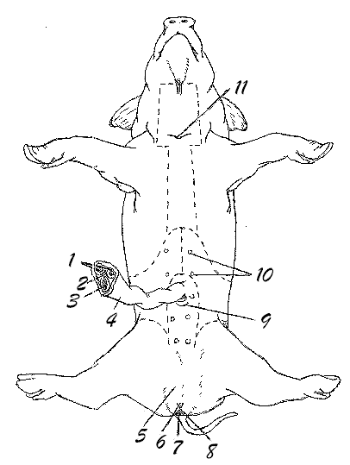
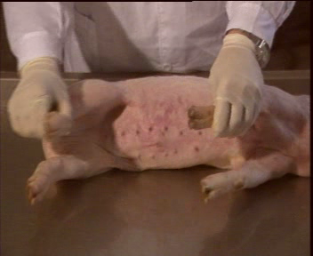
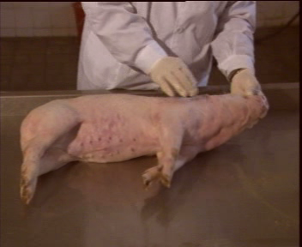

图2-2-36 尸僵检查
图2-2-35 猪体表检查
图2-2-34 仰卧位

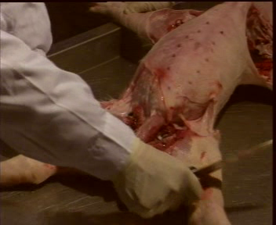
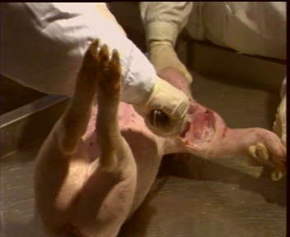
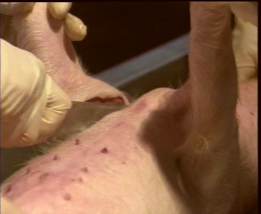

图2-2-37 猪仰卧位固定
1.腹腔的剖开和腹腔器官的摘出 在剥皮后（也可不剥皮），从剑状软骨后方沿白线由前向后，切开耻骨联合处做第一切线。然后再从剑状软骨沿左右两侧肋骨后缘切至腰椎横突，做第二第三切线，将两侧己切开的腹壁向左右拉开，即可露出腹腔。
腹腔剖开后，可见螺壳形结肠盘位于腹腔后2/3处稍偏于右方，盲肠位于左腰部，盲端位于盆腔内。小肠位于右前方，在胃与结肠间为网膜，腹腔脏器的采出，可先取脾及网膜，其次为小肠、大肠、胃和十二指肠等，摘出顺序如下：
（1）脾与网膜的摘出： 用手指将胃压向右侧，脾脏即露出，左手握住脾脏，分离网膜，取出脾脏。
（2）肠管的摘出： 将螺壳形结肠盘向右，盲肠向左侧牵引，即可见到回盲韧带和回肠，在距盲肠入口处约l5cm处结扎并切断回肠，左手拉住回肠断端，右手执刀依次分离回肠、空肠的肠系膜，直至十二指肠和空肠曲部再结扎切断，可取出空肠和回肠。
左手伸入盆腔握住直肠，挤出粪便，结扎（或不结扎)，切断直肠，从断端向前分离肠系膜，至前肠系膜动脉根部，再将结肠与十二指肠、胰腺之间的联系加以分离，切断前肠系膜动脉根部的血管、神经和结缔组织以及结肠与背部之间的联系，将大肠全部取出。
此时除十二指肠外，全部肠管己经采出，然后依次采出胃、十二指肠、肾脏、肾上腺、胰脏和肝脏等，其方法与马相同。（如图2-2-38、图2-2-39所示）
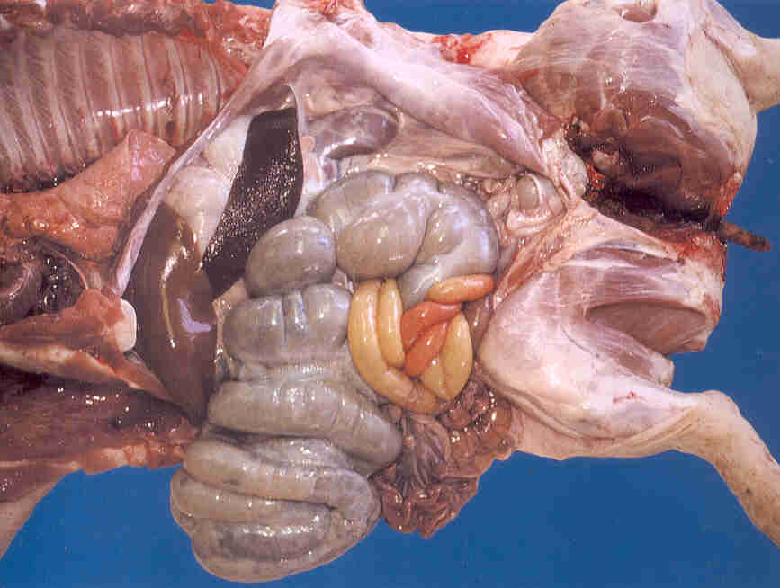
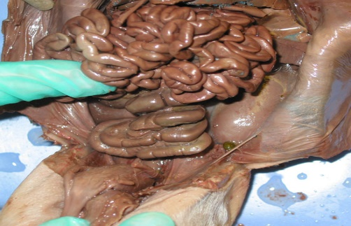

图2-2-39 肠道检查
图2-2-38 腹腔检查

2.胸腔的剖开 胸腔剖开前也应检查胸腔是否真空，方法同马，剖开方法有二：
（1）最后肋骨的最高点至第一肋骨的中央部作锯线，先分离锯线上的软组织然后锯开，再用刀切下残留的肌肉，横膈膜、心包纵膈，揭开胸壁，即可露出胸腔。
（2）从两侧肋骨、肋软骨连接处切断（或剪断)，分离软组织，除去胸壁的腹面，使胸腔露出，为便于采取脏器和检查，也可将两侧胸壁向两侧下压，敞开胸腔，便于操作，较为实用。
（3）胸腔的检查
（1） 观察胸腔内有无液体，液体量、透明度、色泽、性质、浓度和气味。
（2） 注意浆膜是否光滑，有无粘连等病变。（如图2-2-40、图2-2-41、图2-2-42、图2-2-43所示）
3.脑的摘出 因猪脑所在部位较深，而且周围空隙也大，所以横锯口可在颧突（眶上突)前2cm处进行，其他方法与马相同。
4.猪脏器检查内容与牛基本相同。
四、技能考核的内容
1.动物尸体剖检方法和剖检术式。
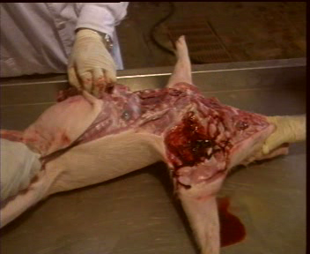
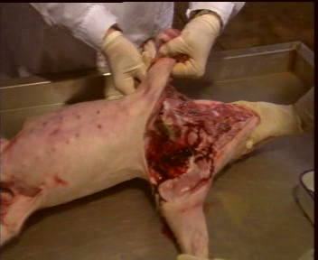

图2-2-41 胸腹腔
图2-2-40 打开胸腹腔
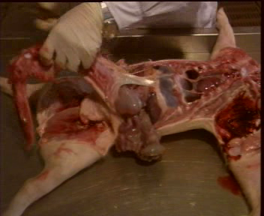
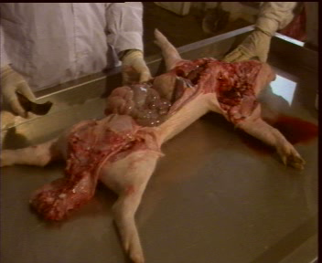

图2-2-43 打开胸腹腔
图2-2-42 切开胸腹腔

2.剖检后尸体处理。
3.病理材料采集及送检。
4.病变观察及描述。
五、操作方法及考核标准
（一）操作方法与步骤
1.多媒体、幻灯片展示动物尸体剖检技术。
2.技术教师边示范边讲授动物尸体剖检方法及程序。
3.学生分组练习病死畜禽剖检方法和剖检术式、观察及描述病变形态的方法。
（二）技能考核标准
考核内容及  分数分配 | 操作环节与要求 | 评 分 标 准 |  | 考核  方法 | 熟练  程度 | 时限
考核内容及  分数分配 | 操作环节与要求 | 分值 | 扣 分 依 据 | 考核  方法 | 熟练  程度 | 时限
1.动物尸体剖检方法  2.剖检后尸体处理  3.病理材料采集及送检  4.病变观察及描述（100分） | 1.动物尸体剖检方法和剖检术式 | 30 | 动物尸体剖检方法和术式正确，每少一个步骤扣5分，扣完30分为止 | 分组操作考核 | 熟练  掌握 | 90min
1.动物尸体剖检方法  2.剖检后尸体处理  3.病理材料采集及送检  4.病变观察及描述（100分） | 2. 剖检后尸体处理 | 10 | 剖检后按要求处理尸体，处理不正确的，每错一个扣5分，扣完10分为止 | 分组操作考核 | 熟练  掌握 | 90min
1.动物尸体剖检方法  2.剖检后尸体处理  3.病理材料采集及送检  4.病变观察及描述（100分） | 3. 病理材料采集及送检 | 20 | 病理材料采集及送检方法不正确，每错一个扣3～5分，扣完20分为止 | 分组操作考核 | 熟练  掌握 | 90min
 | 4.病变观察及描述 | 40 | 病变观察细致，描述准确。观察欠细致，描述不准确或错漏一个扣2分，至扣完40分为止

项目三 猪以呼吸道症状为主的疾病及防治

任务1 流行性感冒防治
猪流行性感冒是由流感病毒引起的一种高度接触性传染病。临床特征：突然发病，迅速传播，全群发生；体温升高，精神沉郁，食欲废绝，埋堆；流粘性鼻液，个别带血；关节肌肉疼痛，全身困倦。
一、疾病防控
（一）生物安全
加强饲养管理，提高猪群营养水平，搞好环境卫生，定期消毒。
（二）疫情控制
发病流行性感冒时，及时隔离病猪，栏圈、饲具要用2%火碱溶液消毒、剩料剩水深埋或无公害化处理；在搞好病猪护理的同时，给予相应的治疗。
1.注射给药 穿心莲、板蓝根、柴胡等+氨苄西林，肌注。严重者用干扰素肌注。
2.饮水给药 安乃近、植物血凝素、阿莫西林饮水，连用3～5天。
二、疾病诊断
（一）病原
病原为正黏病毒科甲（A）型流感病毒属的猪流感病毒。
形态结构：单股多节段RNA病毒，呈球形，有囊膜。
血清型：众多而复杂，有许多亚型。在猪中流行最广的亚型为H₁N₁、H₁N₂、禽源H₁N₁和H₃N₂。由于流感病毒的核酸RNA是分节段的（由8条独立的单链组成），不同的流感病毒之间混合感染时很容易发生基因交换或重配，导致出现新的亚型。
抵抗力：不强。对干燥和低温有抵抗力，一般消毒剂可杀灭，常用15%漂白粉，1～2%氢氧化钠。
（二）流行诊断
1.易感动物 猪，不分大小、年龄、品种、性别。人也可感染猪流感病毒。
2.传染源 病猪和带毒猪。
病毒存在于感染猪的鼻液或气管、支气管分泌物以及肺和肺淋巴结内。患病病愈猪可带毒排毒6～8周。
在某些情况下，流感病毒可从一种动物传给另一种动物，如由人或禽传给猪。
3.传播途径 主要传播途径是呼吸道。
4.季节性 多发于晚秋、早春以及寒冷季节，尤以气候骤变的情况下更易发生。
5.发病特点：本病传播迅速，往往在2～3天内可达全群。病程短，死亡率低。很易并发其他疫病（如链球菌、巴氏杆菌、肺炎双球菌、沙门氏菌等）。
（三）临床诊断
潜伏期1～3天。
突然发病，几乎全群同时感染，多数猪同时出现症状。病猪体温升高，可达42℃，恶寒怕冷，埋堆，毛松（见图2-3-1）。精神沉郁，食欲减退甚至废绝。咳嗽，呼吸困难，眼鼻流出粘液性分泌物，流鼻血。全身困倦，不愿行走，有的肌肉、关节疼痛，触压时发出惨叫声，严重的卧地不起，痉挛。病程较短，可在1周自行恢复。
慢性者持续咳嗽、腹泻并延续1个月，生长发育不良，衰竭而死。
若继发感染巴氏杆菌、链球菌、沙门氏菌或引起肺炎、肠炎等综合症，可使病加重，死亡率增高。
（四）剖检诊断
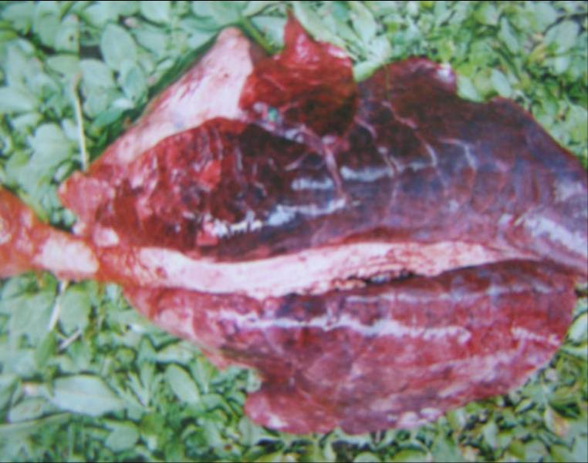
主要病理变化在呼吸道器官。气管黏膜肿胀、充血，内有大量泡沫样渗出物。肺病变轻重不一，常见于肺尖心叶、中间叶、膈叶背部与基底部可出现轻重肺气肿、肺水肿，间质增宽（见图2-3-2）。
图2-3-2流行性感冒
肺弥漫性炎性水肿、间质增宽
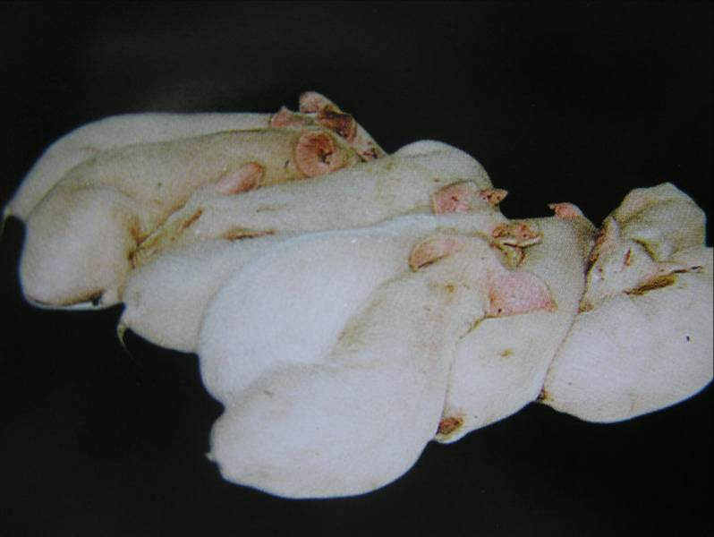
图2-3-1流行性感冒
病猪精神沉郁、常堆挤一起

任务2 传染性胸膜肺炎防治
猪传染性胸膜肺炎是由胸膜肺炎放线菌引起的一种高度接触性呼吸道传染病。急性型呈高度呼吸困难而急性死亡，耐过或慢性型表现生长缓慢、饲料报酬降低。病理特征是急性和亚急性以纤维素性、出血性胸膜肺炎，慢性者以纤维素性、坏死性胸膜肺炎。病原产生的毒素能杀死巨噬细胞和中性粒细胞，从而降低抵抗力。
本病是影响规模化养猪的主要呼吸道传染病之一。近几年，我国猪呼吸系统传染病成为养猪业的头号杀手，本病在一些集约化大中型猪场广为流行，危害严重，应严加防范。
一、疾病防控
（一）生物安全
坚持自繁自养，加强饲管，应用全价料，减少避免各种应激因素，搞好清洁卫生工作，定期消毒，严格检疫等。
（二）免疫预防
可使用传染性胸膜肺炎多价灭活苗。后备公母猪在6个月龄首免，3周后重复1次。仔猪断奶前首免，2～3周后再加强一次，肌注2ml。
（三）疾病控制
根据近来国内外的用药情况及我们实验室的药敏实验结果，猪胸膜肺炎放线杆菌对头孢噻呋钠、替米考星、氟苯尼考、先锋霉素、环丙沙星、单诺沙星、恩诺沙星、四环素、氯霉素、庆大霉素、卡那霉素等较敏感。金霉素与泰乐菌素的联合用药在临床上使用也较多。对有明显临床症状的发病猪，可用首选药物进行口服和注射同时给药，具有良好的效果。对未发病猪群在饲料或饮水中添加给药，先用治疗剂量给药数天后，改用预防量给药数周或数月可控制此病的发作。根据资料报道，细菌会产生抗药性，且不同的菌株产生的耐药性也不相同。因此，在防治过程中，对用于预防的药物应有计划地定期轮换使用，最好做药敏实验。
二、疾病诊断
（一）病原
本病病原为猪胸膜肺炎放线杆菌（APP）。
形态：G—,带夹膜小杆菌，有典型的球杆状，兼性厌氧，无运动力，生长需要V因子。在血液琼脂平板上呈不透明扁平的圆形菌落，其大小为1～1.5mm，周围呈β溶血，用白金耳触之有粘性感，金黄色葡萄球菌可增强其溶血性。
血清型：有15个血清型，但不同国家和地区流行的优势血清型有差异，我国为1、2、3和7，北美为1、5、7，欧洲为2、3、9，台湾为了、5，韩国为5、4、3、2，日本为5、2。
各血清型之间很少有交叉免疫保护作用。已知的毒力因子有外毒素、荚膜多糖、脂多糖、外膜脂蛋白、转铁结合蛋白、黏附因子和脲酶等，其中外毒素是最主要的毒力因子。这些毒素能杀灭宿主肺内的巨噬细胞和损害红细胞，是引起感染肺严重病损的主要原因。急性和亚急性病变产生的全身症状类似于人的败血病。
抵抗力：不强。干燥的情况下易于死亡，一般60℃5～20分钟内死亡，4℃下通常存活7～10天。一般消毒剂可杀灭，一旦发生很难净化。
敏感药物：头孢类、壮观霉素、螺旋霉素、林可霉素、氟苯尼考、链霉素、卡那霉素等。对氨苄西林、四环素、磺胺类药常引起耐药。
（二）流行诊断
1.易感动物 猪。各阶段猪均可感染，以生长阶段和育肥阶段（2～5个月龄）猪只较为常见，保育猪较少发生。
2.传染源 APP是一种呼吸道寄生菌，主要存在于患病动物的肺部和扁桃体，病猪带菌猪是主要传染来源。病菌主要存在于病猪的呼吸道，尤以坏死肺部病变组织和扁桃体中含菌最高。
3.传播途径 呼吸道，通过飞沫传播。即通过咳嗽、喷嚏喷出的分泌物和渗出物而传播，而接触传播可能是其主要的传播途径。
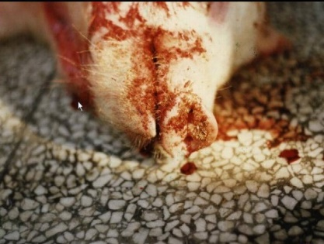
4.诱发因素 气候突变、饲养密度大、通风不良、卫生不良、潮湿、通风不良、饲养密集、管理不善等是诱发本病的重要因素，一般无明显季节性。本病常与传染性萎缩性鼻炎、链球菌病混合感染。猪患呼吸系统疾病时，容易发生继发感染或混合感染。如本病与猪伪狂犬病、蓝耳病、多杀性巴氏杆菌、肺炎霉形体、嗜血杆菌等病原的混合感染，应引起高度重视。
（三）临床诊断
潜伏期1～7天
1.最急性型 突然发病，个别病猪未出现任何临床症状突然死亡。病猪体温达到41.5℃，倦怠、厌食，并可能出现短期腹泻或呕吐，早期无明显的呼吸症状，只是脉搏增加，后期则出现心衰和循环障碍，鼻、耳、眼及后躯皮肤发绀。晚期出现严重的呼吸困难和体温下降，临死前血性泡沫从嘴、鼻孔流出（见图2-3-3）。病猪于临床症状出现后24～36小时内死亡。
图2-3-3传染性胸膜肺炎
病猪口鼻流出血样分泌物
2.急性型 病猪体温可上升到40.5～41℃，皮肤发红，精神沉郁，不愿站立，厌食，不爱饮水。严重的呼吸困难，咳嗽，有时张口呼吸，呈犬坐姿势，极度痛苦，上述症状在发病初的24小时内表现明显。如果不及时治疗，l～2天内因窒息死亡。
3.亚急性和慢性型 多在急性期后出现，病程长约15～20天，病猪轻度发热或不发热，有不同程度的自发性或间歇性咳嗽，食欲减退，肉料比降低。病猪不爱活动，驱赶猪群时常常掉队，仅在喂食时勉强爬起。慢性期的猪群症状表现不明显，若无其他疾病并发，一般能自行恢复。同一猪群内可能出现不同程度的病猪。
（四）剖检诊断
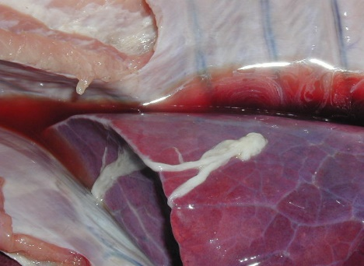
主要为肺炎和胸膜炎。
1.肺炎多为双侧性，与正常组织界线明显，在尖叶、心叶和膈叶一部分充血、出血、水肿和肝变（见图2-3-4，多位于肺的前下部，肺泡和间质水肿，气管和支气管内充满血色泡沫。
2.纤维素性胸膜炎，胸腔积液有血色液体。
3.心包有纤维素渗出与胸膜粘连，肺有纤维素渗出与胸膜粘连。
图2-3-4 传染性胸膜肺炎
病猪纤维素性肺炎，红色肝变
4.病程长的病例常见膈叶上见有大小如鸡蛋或拳头的脓肿结节，外有较厚的结缔组织包裹，常与胸壁粘连，肺与胸膜粘连。

任务3 猪肺疫防治
猪肺疫又称猪巴氏杆菌病，俗称“锁喉风”、“肿脖瘟”，是由多杀性巴氏杆菌引起的急性或散发性传染病。急性病例呈出血性败血病、咽喉炎和肺炎症状。慢性病例主要表现为慢性肺炎症状，呈散发性发生。
本病分布很广，发病率不高，常继发于其他传染病。
一、疾病防控
（一）生物安全
加强饲养管理，减少或消除降低机体抵抗力的因素。
（二）免疫预防
定期注射疫苗。仔猪断奶后注射一次，大中猪时加强一次，一律皮下注射5ml猪肺疫氢氧化铝甲醛灭活苗。或使用猪肺疫AB苗2头份。免疫期6个月。
（三）疾病控制
1.隔离带猪消毒。
2.药物治疗。（对很多抗生素有耐药性，可用土霉素、磺胺、庆大、氯霉素、四环素、青霉素与链霉素、喹诺酮类等。）
（1）呼吸困难严重的先肌注樟脑、肌苷、维C。
（2）使用青链霉素+地塞米松，连用2～3天。
（3）紧急接种疫苗（未发病的）。
（4）全群投药防治。
包被恩诺沙星250ppm+维生素C 250ppm饮水，连用3～4天。
二、疾病诊断
（一）病原
病原为多杀性巴氏杆菌。
形态：G- 、球状短小杆菌，两极着色，菌落在鲜血琼脂可形成针尖大小湿润有光泽灰白色如露珠状。
类型：有猪、牛、羊、禽巴氏杆菌，但没有严格的区分。
可分Fo型（对禽类毒力强，对家畜常引起慢性经过）和Fg型对家畜毒力强（对家禽毒力弱），常引起急性败血过程。
抵抗力：弱。一般消毒剂可杀灭（直射阳光干燥下能迅速杀灭）。
本菌存在于病猪全身各组织器官、体液、分泌物、排泄物中。健康猪的上呼吸道内也常带菌。
（二）流行诊断
1.易感动物 猪、家禽、兔、鸽子，其次牛、羊。不同日龄猪均有易感性，以小猪和中猪（3～10周龄猪）的发病率最高。
2.传染源 病猪和健康带菌猪。
3.传播途径 病菌随分泌物和排泄物排出体外，经呼吸道、消化道和损伤的皮肤感染，当机体抵抗力低情况下可发生内源性感染。
4.季节性 无明显季节性。但天气突变、闷热、多雨、潮湿或饲料突变、营养缺乏、环境卫生不良、长途运输、寄生虫病致机体抵抗力降低均可诱发。
（三）临床诊断
1.最急性型（锁喉风） 常无明显症状而突然死亡。病程稍长者则体温升高达40～42℃，呼吸高度困难（见图2-3-5），咽喉部发热水肿、严重者延及耳根和胸前。临死前呼吸高度困难，呈犬坐姿势（见图2-3-6），伸长头颈呼吸，有时发出喘鸣声，口鼻流出泡沫，可视黏膜发绀，腹侧、耳根和四肢内侧皮肤出现红斑，最后窒息而死。病死率100%。
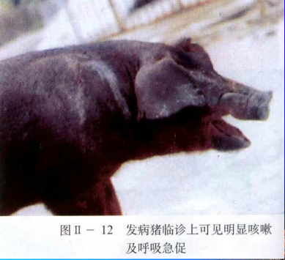
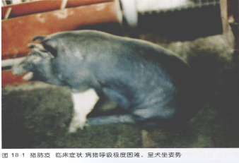

图2-3-6猪肺疫病猪极度呼吸困难，呈犬坐姿势
图2-3-5猪肺疫病猪可见明显咳嗽和呼吸急促

2.急性型（猪肺疫） 较常见，以纤维素性胸膜肺炎为特征。体温升高达40～41℃；咳嗽，初为痉挛性干咳，后为湿咳，咳时有痛感；呼吸困难，张口吐舌，作犬坐姿势，可视黏膜皮肤发绀；鼻流粘稠液体，有时混有血液；常有粘脓性结膜炎；初便秘，后腹泻，最后心衰；皮肤有紫斑或小出血点。病猪消瘦无力，卧地不起，多因窒息而死。
3.慢性型 多见于流行后期，主要表现为慢性肺炎和慢性胃肠炎症状。表现为呼吸困难、持续性咳嗽，流粘脓性鼻液；持续或间歇性腹泻；皮肤出现痂样湿疹，被毛粗乱，进行性消瘦；有时关节肿胀。一般经2～3周后衰竭而死，死亡率60～70%。不死者多成为僵猪。
（四）剖检诊断
1.最急性型
皮肤、皮下组织、浆膜和黏膜有大量出血点；咽喉部及其周围组织发生出血性浆液浸润；皮下组织多见大量胶冻状淡黄色的水肿液；全身淋巴结肿大、出血，切面红色；脾出血，胃肠出血性炎症；肺急性水肿，胸、腹腔和心包腔内液体增多。
2.急性型
（1）特征性病变为纤维素性胸膜肺炎变化（见图2-3-7）。即肺出血、水肿、气肿、红色和灰黄色肝变，（肝变区切面有的呈暗红色，有的呈灰红色，肝变区中央常有干酪样坏死灶），切面呈大理石样（见图2-3-8）；胸膜常有纤维素性附着物，严重时胸膜与肺脏粘连；胸腔和心包积液；支气管、气管内含有多量泡沫性黏液。
（2）全身黏膜、浆膜、淋巴结、实质器官有出血性病变。
3.慢性型
尸体极度消瘦，贫血；肺组织大部分发生肝变，并有大块坏死灶或化脓灶，有的坏死灶周围有结缔组织包裹；胸膜及心包有纤维素性絮状物附着，常与病肺粘连；支气管周围淋巴结、肠系膜淋巴结以及扁桃体、关节和皮下组织见有坏死灶。有肠炎病变。
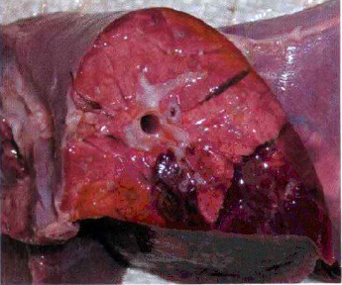
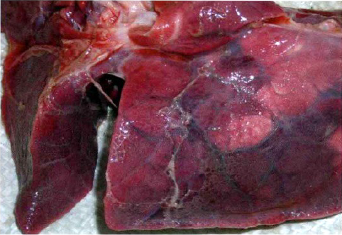

图2-3-8 猪肺疫
病猪肺切面充血水肿，红色肝变
图2-3-7猪肺疫纤维素性肺炎，表面附有纤维素性伪膜

任务4 副猪嗜血杆菌病防治
副猪嗜血杆菌病又称猪多发性浆膜炎和关节炎或革拉瑟氏病。由某些高毒力或中等毒力血清型副猪嗜血杆菌引起。以体温升高、呼吸困难、关节肿大和运动障碍为特征，少数病猪表现神经症状。近年来本病的发生呈逐年上升趋势，已逐渐成为世界范围的重要疾病。
一、疾病防控
（一）生物安全
加强饲养管理，如合理的饲养密度、加强通风和保温、确保饲料营养全面等，特别注意早期断奶技术不适用于本病的防控。
（二）药物防治
早期用药有效，必须全群投药，一旦出现严重感染，治愈的可能性很小。敏感药物有氟苯尼考、替米考星、阿莫西林、头孢菌素类、四环素类、喹诺酮类、磺胺类等，而红霉素、氨基苷类、壮观霉素和林可霉素等效果较差。
（三）免疫预防
使用商品多价灭活苗或自家疫苗可以控制感染。然而，血清型的多样性以及占很大比例的不能分型菌株影响了对具有高效交叉保护力疫苗的研制。且具有明显的地方性特征，疫苗免疫在不同的血清型之间所引起的交叉保护率很低。
二、疾病诊断
（一）病原
病原为巴斯德菌科嗜血杆菌属的副猪嗜血杆菌。
形态：属于一种没有运动性的小型多形态杆菌，从单个的球杆菌到长的、细长的及丝状的菌体，为革兰氏阴性菌，通常可见荚膜，但体外培养时易受影响。
血清型：复杂多样，至少可分为15个血清型，对该病在我国的流行病学研究显示，主要以血清型4，5，12型和13型最为流行。
（二）流行诊断
1.易感动物 仅发生于猪，从2周龄至4月龄的猪均可感染，但最常见于5～8周龄的保育仔猪。发病率一般为10%～15%，严重时死亡率可达50%，在健康猪群中引入带菌种猪时可引起暴发。
2.传染源 病猪和健康带毒猪。病菌广泛存在于环境中，健猪鼻腔、咽喉等上呼吸道黏膜上也常有本菌存在，属于条件性常在菌。
3.传播途径：主要通过呼吸道传播，污染的器械也是传播媒介。
4.季节性 无明显季节性，但常于恶劣环境条件下多发。
5.诱因 本病的发生与流行常与以下的应激因素有关。
（1）饲养管理因素。饲料营养失调、日粮数量不足、缺少饮水或霉菌毒素危害、断奶、转群、并栏、频密调栏、不当的阉割注射和引种长途运输等。
（2）环境因素。栏舍卫生条件恶劣、饲养密度过大、舍内通风不良、氨气浓重、高温高湿或阴冷潮湿等。
（3）气候因素。极端气候应激天气骤变或过冷过热等。
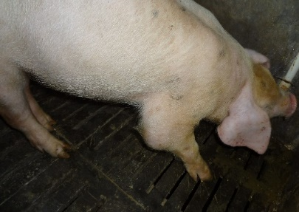
（4）疾病因素。常继发于其他呼吸道疾病，如猪喘气病、流感、蓝耳病、伪狂犬病和呼吸道冠状病等。
（三）临床诊断
以呼吸道症状最为常见，其次为关节肿大（见图2-3-9）、运动障碍，少数为神经症状。
1.急性型 多因感染高毒力菌株引起。病猪发热、食欲不振、厌食；呼吸困难、咳嗽；关节肿胀、跛行、颤抖；共济失调，可视黏膜发绀，随之可能死亡。耐过猪可留下后遗症，即母猪流产、公猪慢性跛行、仔猪和育肥猪可遗留呼吸道症状和神经症状。
图2-3-9 副猪嗜血杆菌病
病猪肘关节肿大
2.慢性型 多因感染中等毒力菌株引起，或由急性型转化而来。病猪消瘦虚弱，被毛粗乱无光，皮肤发白，咳嗽，呈腹式呼吸，关节肿大，严重时不能站立，少数病例突然死亡。
（四）剖检诊断
1.心包积液，胸水、腹水和关节液增加（见图2-3-10）
2.胸腔、腹腔和关节等部位有淡黄色纤维素性渗出物，严重病例出现心包与心脏、肺与胸膜粘连，或整个腹腔各脏器包括肝脏、脾脏与肠道等粘连（见图2-3-11）。
3.脑膜充血出血或浑浊增厚，脑沟变浅，脑沟中浆液性渗出物。
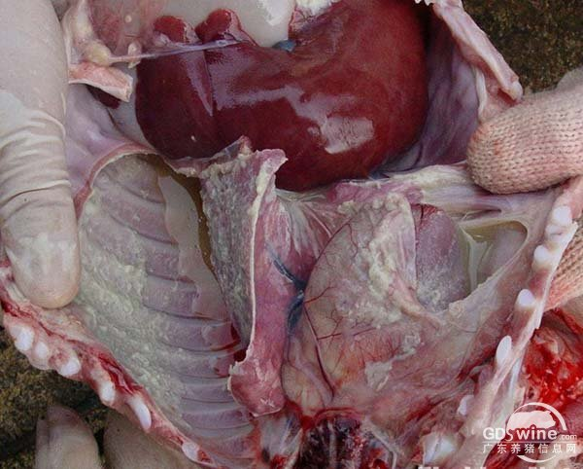
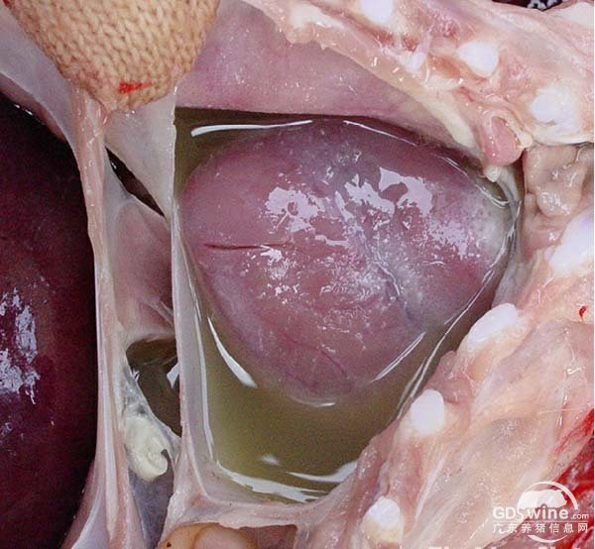
4.急性败血症的有皮肤发绀、皮下水肿和肺水肿。
图2-3-11 副猪嗜血杆菌病
病猪纤维素性渗出，肺与胸膜黏连
图2-3-10副猪嗜血杆菌病
病猪心包积液

任务5 支原体肺炎防治
猪支原体肺炎又称猪地方流行性肺炎，俗称猪气喘病，是由支原体科猪肺炎支原体引起的一种接触性、慢性、消耗性呼吸道传染病。其特征是体温及食欲变化不大，有明显的气喘、咳嗽、腹式呼吸，生长发育迟缓，饲料报酬降低。病变特征是肺脏呈双侧对称性实变，呈“虾肉”样或称胰变。本病是规模化猪场较为常见的呼吸道疾病之一，在两广普遍流行。
一、疾病防控
（一）生物安全
坚持自繁自养，加强饲养管理，使用全价料，搞好清洁卫生，定期消毒。
（二）免疫预防
可用肺炎支原体弱毒苗。接种方法在右侧胸腔注射（倒数第6～7肋与肩关节水平线交汇点上下）。种猪，每年8～10月份接种一次5ml。仔新7～15日龄接种2.5ml，后备种猪配种前加强一次5ml。
3.药物防治
（1）支原净120g/T拌料喂7天。
（2）严重肌注。①安茶碱；②泰乐菌素+卡那+链霉素肌注，③土碱肺俞穴注射。
二、疾病诊断
（一）病原
猪肺炎支原体。是一类无细胞壁的原核单细胞微生物，介于病毒与细菌之间，呈多形性，G⁻。
抵抗力：不强，常用消毒药有：2%NaoH、20%石灰乳、20%漂白粉。对磺胺、青霉素不敏感。支原净有特效，其次泰乐菌素、卡那、链毒素、土碱等。
（二）流行诊断
1.易感动物 猪，不分大小、性别和品种均能感染，其中哺乳仔猪和幼龄猪最易感，其次怀孕后期及哺乳母猪，成年猪多呈隐性感染。我国地方品种比外来品种更易感。
2.传染源 病猪和带菌猪是主要传染源，病原存在于感染猪的呼吸道中，其它器官不存在。
3.传播途径 呼吸道。通过咳嗽、喘气和打喷嚏，排出大量病原体，形成飞沫而传播。
4.季节性 一年四季均有，以寒冷、多雨、潮湿或气候骤变时较为常见。
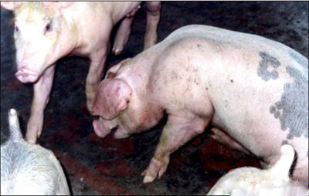
5.诱发因素 饲管和卫生条件差，饲料质量不好，猪舍通风不良，拥挤，阴暗潮湿，寒冷等均可诱发，一旦发生很难净化。
6.混合感染 猪感染支原体后，肺泡巨噬细胞对外来病原的吞噬和消除能力下降使免疫功能降低，同时气管纤毛受损机械性吸附和消除能力降低，因此，很易继发其他呼吸迫促传染病，如蓝耳病、圆环病毒病、传染性胸膜肺炎、肺疫、链球菌病等，使死亡率增高。
（三）临床诊断
表现为干咳、气喘，尤其在驱赶时较为明显。多数病猪体温正常或略有发热，食欲和精神状况正常。新生仔猪和小猪感染后，极少出现呼吸道症状，但消瘦、生长缓慢、个体大小不一；中猪多数症状明显（见图2-3-12）；成年猪以隐性感染或亚临床型为主，临床症状不明显，仅在寒冷刺激时发出咳嗽声。
图2-3-12 喘气病
病猪喘气、消瘦
（四）剖检诊断
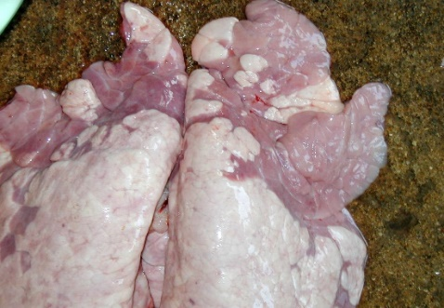
主要在肺、肺门淋巴结、纵隔淋巴结。在双侧肺的心叶、尖叶、中间叶及膈叶的腹面，呈实变外观，多为灰红色，半透明，像鲜嫩的肌肉样（虾肉样或胰样），俗称肉变，病变部位与正常部位界限明显（见图2-3-13）。肺门和纵隔淋巴结肿大，质硬、灰白色，切面外翻多汁，有时边缘轻度充血。如无继发感染，其他内脏器官一般无明显病变。
图2-3-13喘气病
病猪肺脏呈虾肉样

综合训练：
一、简答题
1.怎样诊断及防治猪支原体肺炎？
2.流行性感冒有哪些表现？如何诊断？
3.当猪场发生流感时你怎样防制？

项目四 猪以消化道症状为主的疾病及防治

任务1 大肠杆菌病防治
一、仔猪黄痢、白痢
仔猪黄痢是由溶血性大肠杆菌引起初生仔猪（出生几小时）拉黄色粘稠稀粪为特征的疾病。发病率高，死亡率高，治疗率低的传染病。
仔猪白痢常发于7～30天龄的哺乳仔猪。特征：排乳白色有的色带 稀粪，腥臭。发病率高，死亡率低，反复发作，影响仔猪生长发育。
（一）疾病防控
1.母猪产前30天和15天各注射一次猪大肠杆菌基因工程三价苗（K88、K99、K987）或四价苗（加F14）。
2.在仔猪出生后第3天注射上述苗可预防或注射美国特米先或德国泰农土霉素0.5ml，第7天0.5ml，第14天0.7ml，第21天1ml。可预防黄白痢、呼吸道病。
3.发病仔猪亦可注射磺胺嘧啶、氟哌酸、粘杆菌素或喂酵母、土霉素，或给母猪喂过奶灵，连喂3天。体弱的注射B₁₂、维丁胶性钙各0.5ml。注意防寒保温工作。
（二）疾病诊断
1.病原
病原为大肠杆菌，是肠杆菌科埃希氏菌属各种血清型的致病性大肠埃希氏杆菌的总称。
（1）形态特征。本菌为G⁻菌，无芽胞，两端钝圆，中等大小的小杆菌有周鞭毛，能运动。
（2）抵抗力。中等，一般消毒剂能迅速杀灭。
（3）血清型。较复杂，血清型繁多。一般根据菌体抗原（O抗原）、鞭毛抗原（H抗原）和表面抗原（K抗原）的不同分为“O”和“OK”群。目前已知菌体抗原167种、鞭毛抗原60种、K抗原又分ABL三类。
2.仔猪黄痢诊断
（1）流行诊断。主要发生于1周龄以以内的初生仔猪，特别1～3天龄发病率高，随着日龄增大而减少，一窝仔猪发病可达90%以上，耐过的仔猪很长时间才能恢复正常生长。猪场若发生本病若不及时采取有效防治措施，则久经不断造成严重的危害。
（2）临床诊断。潜伏期12小时至3天。
最急性经过快，生后不久呈现后躯麻痹、全身震颤，见不到下黄痢，很快死亡，死时肛门发现黄色粘稀粪（见图2-4-1）。
急性多发于2～3天龄，粪呈黄色粘糊状，水状腹泻，含有凝乳小块，迅速消瘦脱水，昏迷而死，不存在着慢性。
（3）剖检诊断。尸体严重脱水，颈部、腹部皮下水肿，胃扩张，内有乳凝块（见图2-4-2），小肠膨胀呈半透明状，肠内多量黄色粘液和气泡，黏膜呈卡他性肠炎（见图2-4-3），肠系膜淋巴结变性色淡弥漫性出血，肝肾有小坏死灶。
3.仔猪白痢诊断
（1）流行诊断。以7～20天龄发病率高，20～30天龄次之。发病率高，死亡率低。除特异的病原性大肠杆菌外，气候的突变，阴雨潮湿，寒冷，圈舍卫生不良，母猪乳汁含脂率高或缺乳，或患乳房炎等均可促使本病发生。当1、2头仔猪发病，若不及时治疗，很快一窝仔猪相继发生。以寒冷天气，天气突变的冬春季和炎热潮湿的夏秋季多发。
图2-4-1 仔猪黄痢
仔猪腹泻，黄色粪便
图2-4-3 仔猪黄痢肠鼓气，呈半透明状
图2-4-2仔猪黄痢
胃扩张，内有乳凝块
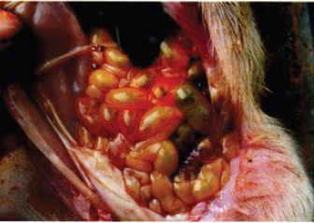
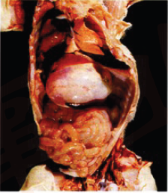
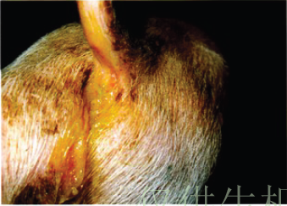
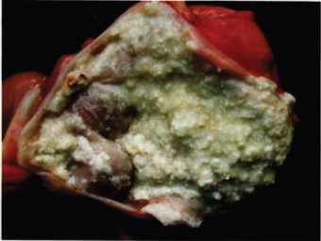
（2）临床诊断。体温食欲基本正常，仔猪突然吐乳，拉灰白色或淡黄色糊状含气泡的腥臭稀粪，常污染后躯、尾和肛门四周。下痢时间稍长者仔猪消瘦、毛粗乱、脱水、弓背，行走迟缓，多数可自愈，但易反复发作，有的反复多次，最后衰竭而死。
（3）剖检诊断。尸体消瘦脱水，皮肤黏膜苍白，后躯、尾、肛门污染灰白色稀粪。
胃内有凝乳块（见图2-4-4），胃黏膜充血出血。肠卡他，内容物灰白色乳白色糊状或浆液状，肠系膜淋巴结水肿。
图2-4-4 仔猪白痢
胃内凝乳块
二、仔猪红痢
仔猪红痢又称魏氏梭菌病或仔猪传染性坏死性肠炎，是C型和/或A型产气荚膜梭菌引起的1周龄以内仔猪高度致死性的肠毒血症，其特征为出血性下痢、病程短、病死率高、小肠后段的弥漫性出血或坏死性肠炎。
（一）疾病防控
1.加强饲管，对临产前母猪在产前3天产后4天喂土霉素3克、酵母片20片、钙片10片、益生素（活菌酶）。
2.在临产前1个月肌注5ml仔猪红痢氢氧化铝菌苗，2周后再重复一次8ml。
3.仔猪在出生后立即肌注抗猪红痢血清3ml/kg。发病猪可使用粘杆菌素、恩诺沙星、林可霉素、磺胺嘧啶肌注。并注意带猪消毒，防寒保温工作。
给怀孕母猪接种疫苗，通过母源抗体保护仔猪是预防本病的最有效办法。由于患病仔猪日龄太小，病程短，一般化学药物和抗生素类药难以收到治疗效果。
加强猪舍和周围环境的卫生和消毒工作，特别对产床和母猪乳头的消毒，可减少本病的发生和传播。
（二）疾病诊断
1.病原 本病病原为产气荚膜梭菌。
形态特征：G+，有荚膜不运动的厌氧大杆菌，芽孢卵圆形，位于菌体中央或近端，但在人工培养基不容易形成。
血清型：根据产生毒素分为A、B、C、D、E 5个血清型，C型菌株主要是α（卵磷脂酶：能分解细胞膜的磷脂，破坏细胞膜，引起溶血，组织坏死与血管内皮的损伤，使血管通透性增加，导致组织水肿）和β毒素，特别是β毒素，它可引起仔猪肠毒血症、坏死性肠炎。
抵抗力：强。形成芽孢后，对外界抵抗力强，80℃15～30 min，100℃则几分钟才能杀死。本菌在自然界中分布很广，存在于人和动物的肠道、土壤、下水道和尘埃中，不易消除，猪场一旦发生本病，则顽固存在而难根除。
2.流行诊断
易感动物：主要侵害1～3天龄仔猪，1周龄以上仔猪很少发病。绵羊、马、牛、鸡、兔等。
传染源：带菌的母猪。本菌常存在于一部分母猪肠道中，随粪便排出，污染母猪的奶头及垫料，造成仔猪感染。
传播途径：消化道感染。
3.临床诊断
最急性型：仔猪未表现明显症状突然死亡，濒死前或死后臌气。
急性型：以拉水样稀粪为特征，病仔猪体温一般不升高，排出带有多量泡沫、夹有少量灰色坏死组织碎片的红褐色稀粪，有特殊腥臭味。有的病仔猪呕吐，或发出尖叫声。发病后3～5天死亡。
亚急性型：病猪呈持续性腹泻，病初排出黄色软粪，以后变成液状，内含坏死组织碎片。病猪食欲不振、极度消瘦和脱水，一般在出生后5～7天死亡。
慢性型：呈间歇性或持续性腹泻。粪便呈灰黄色，黏液状。肛门及尾部附着干的稀粪。病程二至数周，最后死亡或因发育受阻而无饲养价值被淘汰。
4.剖检诊断
以空肠病变最具特征，有时可波及到回肠，十二指肠一般不受损害。
空肠常可见到长短不一的出血性坏死灶，外观肠壁呈深红色，肠管内充满含血内容物。病程稍长的病例，肠管病变以坏死性炎症变化为主，表现肠壁变厚，黏膜附有黄色或灰色坏死性假膜、易剥离。肠管内可见坏死组织碎片。肠系膜可见多量气泡。淋巴结周边出血，肾脏表面有多量针尖大小的出血点。

任务2 仔猪副伤寒防治
仔猪副伤寒是由沙门氏菌属中的猪霍乱沙门氏杆菌和猪伤寒沙门氏杆菌引起的一种仔猪的传染病。急性病例为败血症变化，慢性病例为大肠坏死性炎，有时肺有卡他性或干酪性炎。本病大多发生于1～4月龄仔猪，成年猪很少发病，多为隐性带菌。
一、疾病防控
（一）生物安全
加强饲养管理，严格检疫，定期消毒，搞好清洁卫生，防寒保温，增强猪的抗病力。
（二）免疫预防
疫区定期注射仔猪副伤寒疫苗：仔猪一般在20天龄左右注射灭活苗。（在本病常发地区，可对1月龄以上哺乳或断奶仔猪，用仔猪副伤寒活疫苗进行预防，每头肌肉注射1ml，免疫期为9个月。）
（三）疾病控制
1.对病猪应隔离、消毒、治疗。
2.对治愈猪不能与健康猪合群。
3.对发育不良、生长停滞的尽快淘汰。
4.病死猪不能食用防中毒，应作无害化处理深埋等（含内毒素高温不杀灭菌体抗原即“O”抗原）。
5.药物治疗。常用氟苯尼考、庆大霉素、氯霉素、磺胺类药、喹诺酮类等。体弱脱水用强心针及解毒止泻为主。
对全群仔猪进行观察，发现病猪后立即隔离，及时治疗，并指定专人负责照料。
（1）土霉素按每千克体重0.1g计算，口服每日2次，连服3天。
（2）复方新诺明按每天每千克体重0.07g，分2次口服，连服3～5天。
（3）磺胺脒按每天每千克体重0.2～0.4g计算，分2次口服，连服3～5天。磺胺-5甲氧嘧啶、磺胺-6甲氧嘧啶或磺胺甲基异恶唑（SMZ）等与抗菌增效剂（TMP）按5:1混合，按每千克体重25～30mg口服，每日2次，连用3～5天。
（4）喹诺酮类药物也有较好的治疗效果。盐酸环丙沙星或恩诺沙星，每千克体重2.5mg，肌肉注射，每天2次，连用2～3天。
必须坚持改善饲养管理与卫生条件相结合，才能收到满意效果。
二、疾病诊断
（一）病原
本病病原为沙门氏菌属中的猪霍乱沙门氏杆菌和猪伤寒沙门氏杆菌。肠杆菌科中的一属， G⁻ 杆菌。
抵抗力：中等。60℃ 20分钟可杀灭，一般消毒剂能迅速杀灭。本菌在水中存活3周，在粪中可存活10个月左右。
随着抗菌药物的广泛使用，本属细菌对青霉素、链霉素、四环素等药物有抗药性，对庆大霉素、喹诺酮类药物敏感，但在实际治疗中，最好分离菌株进行药敏试验，以能选用最敏感的药物。
（二）流行诊断
1.易感动物 各种年龄猪都可感染，主要侵害20天龄至4个月龄仔猪，尤其是断奶仔猪。
2.传染源 病猪和带菌猪。病原菌存在于肠道中，通过粪尿不断排泄到外界环境中，污染饲料、饮水、猪圈、食槽及周围环境，经过消化道感染健康猪，使之发病。还有的少数可通过带菌母体子宫内感染或脐带感染。有人认为鼠类可以传播本病。
3.传播途径 消化道感染。
4.诱发因素 仔猪饲养管理不当、圈舍潮湿、拥挤、缺乏运动、过早断奶、突然改变饲料、饲料单纯、缺乏维生素及矿物质、营养不良、长途运输过劳、寒冷潮湿及气候突变、卫生条件差、饲养管理不当均可诱发暴发本病。也可继发于其它传染病过程中，尤其是猪瘟、弓形体病、鞭虫病等。
5.流行形式 呈散发性、地方性流行。本病一年四季均可发生，但以春冬气候寒冷多变时节发生最多。
（三）临床诊断
潜伏期一般数天或两周不定，长的可达数月。
1.急性型 呈败血经过，发病初期多为急性经过，表现体温升高达41～42℃，食欲不振或废绝，精神萎靡，喜藏于垫草内，寒战。常互相挤压、堆叠在一起，有的达3～4层；鼻盘发干，眼结膜发红，有黏性分泌物。初便秘，后腹泻，排出淡黄色恶臭的稀粪，有时混有血液，有时不见腹泻；结膜红，有分泌物。呼吸迫促困难。在发病的2～3天，在鼻端、耳、颈、腹及四肢内侧皮肤上出现紫色斑。此时病猪迅速衰竭，行走不稳，弓背弯腰，毛焦肷吊，呼吸困难，衰竭而死亡，病期为2～5天，死亡居多。
2.慢性型 较常见，与肠型猪瘟很相似。
为最常见的病型，由急性转来或一开始即呈慢性经过。其病状与急性相似，只不过症状不明显或缓和些。
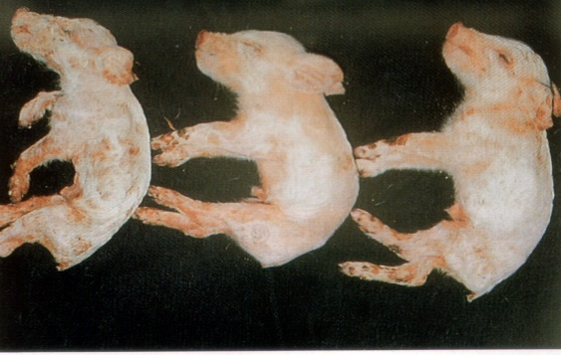
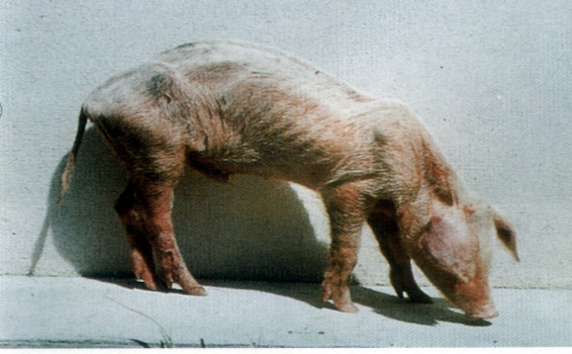
最主要的特征症状是下痢，而且形式多样。粪便呈粥状或水样，为灰白、淡黄、黄绿、灰绿或污黑色，恶臭，常混有黏液，甚至黏膜或血液。严重时，肛门失禁，在吃食、躺卧或起立和行走时都可出现下痢，粪便自然下流，使尾部及整个后躯沾污，有的咳嗽时，呈喷射状排出稀粪水。有时病猪下痢与便秘交替流行。体温升高40.5～41.5℃，精神沉郁，食欲不振，饲喂时，到槽前吃几口就离去，后期废绝，也有的病猪死前还吃，喜喝脏水。畏寒毛松，埋堆，眼结膜红有粘脓性分泌物，尿浓茶状。有时咳嗽流脓性鼻液，呼吸加快困难。消瘦贫血，弓背，腹部收缩，紧贴背脊下，筋骨毕露，体瘦如柴（见图2-4-5），毛粗乱欠光泽，衰弱，最后极度衰竭而死。皮肤有弥漫性湿疹，皮肤黄染全身污粪，死前皮肤出紫斑。病程长达2～3周以上，耐过的猪常成为僵猪（见图2-4-6）。
（四）剖检诊断
1.急性型 主要呈现败血症变化。死猪体表皮肤淡蓝色或淡紫色，或见紫红色斑块。
（1）脾肿大暗蓝色，切面蓝红色。
（2）全身淋巴结特别是肠系膜淋巴结充血肿大变软，呈紫红色，切面似大理石状，与猪瘟的变化相似。
图2-4-5 仔猪副伤寒
病猪腹泻、失水、消瘦
图2-4-6仔猪副伤寒
病猪生长受阻，成为僵猪

（3）肝肾有不同程度肿大，肝、肾、心外膜见有出血点。
（4）胃肠黏膜红肿，上附黏液，可见出血点，重者呈弥漫性出血（见图2-4-7）。
（5）肺有卡他性炎症变化。
（6）全身黏膜浆膜均有不同程度的出血斑点，肠黏膜卡他，病程稍长的病例，大肠黏膜有散在的麸皮状的坏死物（见图2-4-8）。
2.慢性型 典型病变主要在大肠，特别是盲肠和结肠前段黏膜的坏死和溃疡。
（1）特征为纤维素性坏死性肠炎：在盲肠、结肠、有时回肠后段肠壁增厚，黏膜上覆盖一层弥漫性腐乳状坏死性麦糠样假膜（见图2-4-9），底面红色，边缘不规则的溃疡（初期肠壁淋巴滤泡发生肿大，为绿豆至黄豆大，逐渐演变发生坏死，向四周扩延，边缘隆起堤状，中央下陷，坏死物呈灰绿、黄褐、黄绿、污黑等不同颜色，肠壁出现大小不等的圆形溃疡，又称“钮扣状”溃疡。有的溃疡互相融合，形成小块溃疡。有的病例，见整个肠黏膜，特别是盲肠，发生弥漫性坏死及糜烂，表面被覆灰黄色麸皮样坏死物，粗糙不平，肠壁变厚，缺乏弹性，也见有表层黏膜条状坏死的）。
（2）肠系膜淋巴结索状肿大，切面呈灰紫或土灰色，呈髓样变化，有灰白色干酪样坏死灶（见图2-4-10）。肠系膜淋巴管变粗，为灰白色索状。
（3）脾脏有的正常，有的肿大，蓝色，并有干酪样坏死。
（4）肝变性，切面有针尖大灰黄色坏死灶或灰白色增生结节。
（5）肺出现卡他性肺炎，切面有灰黄色干酪样结节等。
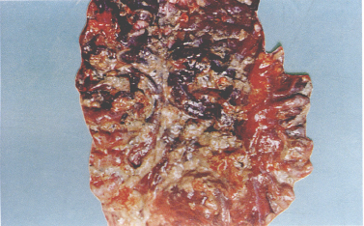
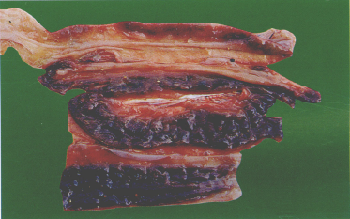
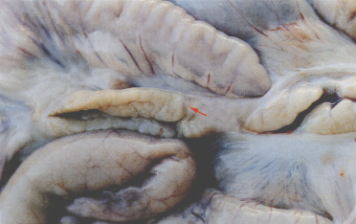
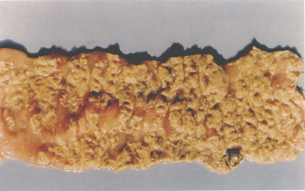
图2-4-10 慢性猪副伤寒
病猪肠系膜淋巴结呈索样肿切面灰白色

图2-4-9 慢性猪副伤寒
病猪坏死肠粘膜凝结成糠麸样伪膜
图2-4-8 急性猪副伤寒
病猪大肠粘膜炎性充血，表面糠麸样伪膜
图2-4-7 急性猪副伤寒
病猪回肠后段急性出血

任务3 传染性胃肠炎防治
猪传染性胃肠炎（TGE）是由冠状病毒科猪传染性胃肠炎病毒引起的猪的一种高度接触性肠道疾病。特征是呕吐、严重腹泻和脱水。各年龄猪都可发生，但主要影响10天龄以内仔猪，病死率可达100%；5周龄以上猪死亡率低，但生产性能下降，饲料报酬降低。
一、疾病防控
气候骤变和带毒猪排毒是诱发本病的主要原因，脱水和电解质的丢失是导致死亡的直接因素。
（一）生物安全
应加强饲养管理，确保哺乳猪舍的温度达到要求。
（二）免疫预防
1.常用猪传染性胃肠炎-猪流行性腹泻二联灭活苗，主要用于妊娠母猪的免疫接种。在产前2周交巢穴（后海穴）注射4～5ml，14天产生免疫力，免疫期6个月，仔猪被动免疫的保护期维持到断奶后7天。
2.弱毒苗：有匈牙利CKP株、德国PI-300株、美国TGE-Vae株、我国哈兽所华株。妊娠母猪产前免疫，仔猪出生后通过吸吮乳汁获得保护。或仔猪出生后1～2天龄进行口服接种，4～5天后产生免疫力。
（三）发病的处理
发病时迅速隔离病猪，补充水分及电解质，如口服补液盐饮水，避免脱水；对发病猪舍和用具要经常消毒，避免病原扩散。使用广谱抗生素，防止继发细菌感染。
1.抗毒止痢安10ml+病毒唑2ml，成猪、仔猪每kg体重0.2 ml。
2.白细胞干扰素肌注。
3.痢菌净+病毒唑（成猪）
4.10%草木灰水喂（经过滤处理）。
5.脱水严重时，5～10%葡萄糖+碳酸氢钠腹腔注射。
二、疾病诊断
（一）病原
本病病原为冠状病毒科冠状病毒属的猪传染性胃肠炎病毒。
体内分布：病猪各器官、体液和排泄物，以及空肠、十二指肠和肠系膜淋巴结含病毒最高。
抵抗力：不强。1%来苏儿，5%石碳酸，0.03%福尔马林可杀灭。百毒杀效果也不错。
（二）流行诊断
1.易感动物 主要发生于猪。其他动物、人未见有感染。
2.传染源 病猪和带毒猪。病猪的粪便、呕吐物、乳汁、鼻分泌物和呼出气体中含有病毒。部分康复猪带毒排毒达2～8周。有些成年猪感染后症状不严重，处于带毒排毒状态。
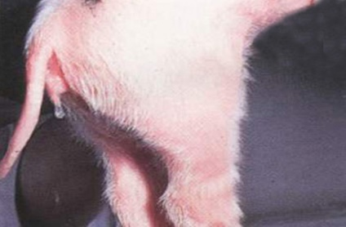
3.传播途径 接触病猪及有毒排泄物或食入污染的饲料和饮水等，经呼吸道和消化道感染。
4.季节性及流行特点 寒冷季节易发（冬末春初，12月～4月），夏季少发。在新疫区可呈急性暴发，传播迅速。老疫区虽然不断有易感猪出生，但发病率低。
（三）临床诊断
潜伏期很短，多数为15～18小时，有时为2～3天，传播迅速，数日可波及全群。
图2-4-11传染性胃肠炎
病猪水样腹泻
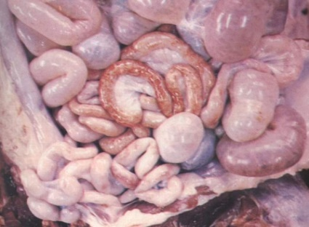
1.仔猪 突然发病，先呕吐（食完乳后发生），继而水样腹泻（见图2-4-11），粪便为黄色、绿色或白色等，可含有未消化的乳凝块。病猪明显脱水，10天龄以内仔猪多在出现症状后2～7天内死亡；如果母猪泌乳量减少，仔猪没有足够的乳汁，病死率更高。如无继发感染，3周龄以上的猪可以自行康复，但生长发育不良。
2.育肥猪和母猪 症状较轻，通常只有一天或至数天的食欲不振，个别猪有呕吐、灰色褐色水样腹泻，5～8天后腹泻停止，极少死亡。
图2-4-12传染性胃肠炎
病猪肠壁菲薄，缺乏弹性，肠管扩张，呈半透明状
（四）剖检诊断
外观尸体脱水明显，体表污粪。胃内充满凝乳块，胃底黏膜充血、出血。肠内充满水样粪便，肠壁变薄呈半透明状，肠系膜充血，肠系膜淋巴结肿胀（见图2-4-12）。

任务4 猪痢疾防治
猪痢疾是由猪痢疾螺旋体引起一种严重肠道传染病。特征：排粘液性血性稀粪，大肠卡他性出血性甚至纤维素性坏死性炎症。
一、疾病防控
（一）生物安全
对发生过本病的猪场及地区应严格检疫，防止传染源进入。具体包括如下：
1.严格执行自繁自养，特别注意不要从疫区进猪入场。
2.引进猪应严格检疫至少隔离3周以上才混群。
3.猪场应与外界隔离，限制外来人员进入，猪舍之间不同龄的猪，应处于隔离状态。
（二）疾病治疗
1.喂服食用醋。
2.林可霉素或磺胺间甲氧嘧啶肌注。
3.粘杆菌素、螺旋霉素、亚奇霉素、磺胺间甲氧嘧啶混料连喂3～4天。
4.对下痢严重肌注K_{3、}止血敏。
5.补液调整水和电解质平衡，防酸中毒。
二、疾病诊断
（一）病原
本病病原为猪密螺旋体。
形态：多数为4～6个弯曲，两端尖利，能活泼运动，G—，属厌氧螺旋体，但对氧有耐受性，它易于在厌氧的条件下新倾注的含5%牛血清的胰酶大豆酪胨琼脂平板上生长，形成灰色，朦胧的小菌落，须2～3天观察一次，溶血现象常呈强β溶血，而健康猪肠道中的无害密螺旋体呈弱β溶血可作区别。
抵抗力：本菌对高温、直射阳光、干燥和一般消毒药均敏感。
（二）流行诊断
1.易感动物 主要发生于15～70kg猪，尤以2～3个月龄的仔猪较常发生，哺乳仔猪较少发生，未见其他家畜禽发病。
2.传染来源 病猪及带菌猪。从粪中排出病原污染饲料、环境、饮水。
3.传播途径 消化道感染。
4.流行季节及规律 本病没有季节性，一年四季可发生，呈地方性流行，流行较慢，常延后数月。小猪发病率达75%，死亡率5～25%。其流行多为购入带菌猪引起。长途运输，突然变更饲料、环境改变、密集饲料、饲管失调等应激因素可促使本病发生，猪场内一旦发生本病，可长期污染，很难净化。
（三）临床诊断
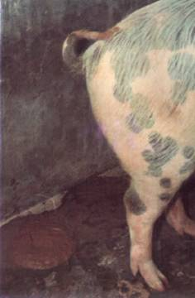
潜伏期1～2个月以上，一般10～14天。
1.最急性型 多见于流行初期，往往突然死亡，不表现症状，仅见有拉血样稀粪，有的痉挛抽搐，随后发生的多呈急性型。
2.急性型 体温升高达40～40.5℃，精神沉郁，食欲不振，粪硬带粘液，随后排灰黄色软粪，很快转为稀痢，严重的病例在1～2天内粪便中混有多量血液和粘液，坏死性组织碎片，粪呈棕色、红色或黑色恶臭（见图2-4-13）。病猪拱背收腹，消瘦脱水、贫血、发绀，最后衰竭痉挛抽搐而死，或转为慢性。病程3～5天，甚至10天。
图2-4-13 猪痢疾
病猪腹泻，粪便带血呈褐色
3.慢性型 病程轻，下痢，粪中粘液及坏死组织碎片较多，血液较少，呈渐进性消瘦、贫血，病死率低，生长迟滞，多为僵猪。病程一个月以上。
（四）剖检诊断
主要局限于大肠。大肠粘膜肿胀，出血。表面覆盖有粘液及混有脓血渗出液并混有少量未消化物。病程较长的大肠粘膜糜烂，轻度溃疡，及有伪膜，肠系膜充血水肿，淋巴结肿胀，腹水增多等。

任务5 轮状病毒病防控
猪轮状病毒感染由猪轮状病毒引起的一种急性肠道传染病，临床上以仔猪表现较明显，出现厌食、呕吐、下痢等，种猪和大猪多为隐形感染。
一、疾病防控
（一）生物安全措施
1.加强管理，保持圈舍清洁卫生，勤打扫、勤冲洗。仔猪要注意防寒保暖，增强母猪和仔猪的抵抗力。
2.早吃初乳 在疫区要使新生仔猪及早吃到初乳，因初乳中含有一定量的保护性抗体，仔猪吃到初乳后可获得一定的抵抗力。
3.经常消毒猪舍及用具经常进行消毒，可减少环境中病毒含量，也可防止一些细菌的继发感染，减少发病的机会。
（二）免疫预防
疫苗接种用猪轮状病毒油佐剂灭活苗或猪轮状病毒弱毒双价苗对母猪或仔猪进行预防注射。油佐剂苗于怀孕母猪临产前30天肌内注射2毫升；仔猪于7日龄和21日龄各注射1次，注射部位在后海穴（尾根和肛门之间凹窝处），每次每头注射0.5毫升。弱毒苗于临产前5周和2周分别肌内注射1次，每次每头l毫升。
（三）发病处理
1.隔离消毒
发现病猪立即隔离到清洁、消毒、干燥和温暖的猪舍中，加强护理，给易消化的饲料，及时清除病猪粪便及被其污染的垫草，消毒被污染的环境和器物。
2.对症治疗
（1）饮用葡萄糖甘氨酸溶液（葡萄糖22.5克、氯化钠4.75克、甘氨酸3. 44克、枸橼酸0.27克、枸橼酸钾0.04克、无水磷酸钾2. 27克，溶于1升水中即成）。
（2）防脱水和酸中毒，可用5%～10%葡萄糖盐水和10%碳酸氢钠溶液静脉注射，每天一次，连用3天。
（3）硫酸庆大小诺霉素注射液16万～32万国际单位，地塞米松注射液2～4毫克，一次肌内或后海穴注射，每日1次，连用2～3天。
二、疾病诊断
（一）病原
本病病原为猪轮状病毒。
1.分类 呼肠孤病毒科、轮状病毒属。除猪轮状病毒外，从小孩、犊牛、羔羊、马驹分离的轮状病毒也可感染仔猪，引起不同程度的症状。
2.血清型 可分为A、B、C、D、E、F等6个群，其中C群和E群主要感染猪，而A群和B群也可感染猪。
3.抵抗力 病毒对外界环境和理化因素的抵抗力较强。它在18～20℃的粪便和乳汁中，能存活7～9个月；在室温中能保存7个月；加热60℃时，需30分钟才能存活，但在63℃条件下，30分钟即可失活；对PH在3～9之间叫稳定，能耐超声振荡和脂溶剂；但0.01%碘、1％次氯酸钠和70％酒精则可使之丧失感染力。
（二）流行诊断
1.易感动物 可感染各种日龄的猪，感染率最高达90％～100％。在流行地区由于大多数成年猪都已感染而获得免疫。因此，发病多见于2～8周龄的仔猪。发病的严重程度与死亡率与猪的发病日龄有关，日龄越小的仔猪，发病率越高，发病率一般为50％～80％，病死率一般为1％～10％。
2.传染源 病猪和带毒猪。病毒主要存在于病猪及带毒猪的消化道，随粪便排到外界环境后，污染饲料、饮水、垫草及土壤等而引起感染。
3.传播途径 主要经消化道传播，人和其他动物也可散播本病。
4.流行特点 本病多发生于晚秋、冬季和早春，呈地方性流行。
据报道，轮状病毒感染是断奶前后仔猪腹泻的重要原因。如与其他病原如致病性大肠杆菌及冠状病毒混合感染时，病的严重性明显增加。
（三）临床诊断
潜伏期一般为12～24小时。
病猪表现精神沉郁，食欲不振，不愿走动，有些乳猪吃奶后发生呕吐，继而腹泻，粪便呈黄色、灰色或黑色，为水样或糊状。
症状的轻重决定于发病猪的日龄、免疫状态和环境条件，缺乏母源抗体保护的生后几天的乳猪，症状最重，环境温度下降或继发大肠杆菌病时，常使症状严重，病死率增高。一般常规饲养的乳猪出生头几天，由于缺乏母源抗体的保护，感染发病后，死亡率可高达100％；如果有母源性抗体保护，则1周龄的乳猪一般不易感染发病；1～21日龄乳猪感染后的症状较轻；腹泻数日即可康复，病死率很低；3～8周龄或断乳2天的仔猪，病死率一般为10％～20％，严重时可达50％。
（四）剖检诊断
特征性病变主要在胃肠道，其中以小肠的变化最明显。
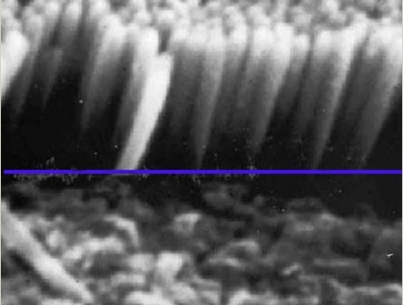
眼观：胃壁迟缓，扩张，膨大，胃内充满凝乳块和乳汁。肠道臌气，肠内容物呈棕黄色水样液及黄色凝乳样物质，肠壁菲薄半透明；有时见小肠发生弥漫性出血，肠内容物淡红色或灰黑色。肠系膜淋巴结充血、肿大，多呈浆液性淋巴结的变化。其他器官常发生不同程度的变性变化。
镜检：以空肠及回肠的病变最为明显，其特征为绒毛萎缩而隐窝伸长。而健康乳猪的肠绒毛细长，有力端钝圆，上皮完整呈柱状（见图2-4-14）。
图2-4-14轮状病毒病
镜检病猪小肠上皮绒毛萎缩

综合训练：
一、简答题
1.传染性胃肠炎的流行特点、症状及病变特征如何？
2.怎样诊断传染性胃肠炎？当发生传染性胃肠炎时，你如何防治？
3.怎样诊断及防治猪痢疾？
4.怎样诊断及防治猪轮状病毒病？

实训一 猪大肠杆菌菌细菌病诊断
一、技能目标
使学生掌握猪大肠杆菌病的临诊诊断要点。了解和掌握猪大肠杆菌病的实验室诊断方法。
二、猪大肠杆菌病的临诊诊断要点
猪大肠杆菌病是临床中常见的疾病主要见于仔猪黄痢、仔猪白痢、仔猪红痢。
仔猪黄痢是由溶血性大肠杆菌引起初生仔猪（出生几小时）拉黄色粘稠稀粪为特征的疾病。发病率高，死亡率高，治疗率低的传染病。
仔猪白痢常发于7～30天龄的哺乳仔猪。特征：排乳白色有的色带 稀粪，腥臭。发病率高，死亡率低，反复发作，影响仔猪生长发育。
仔猪红痢又称魏氏梭菌病或仔猪传染性坏死性肠炎，是C型和/或A型产气荚膜梭菌引起的1周龄以内仔猪高度致死性的肠毒血症，其特征为出血性下痢、病程短、病死率高、小肠后段的弥漫性出血或坏死性肠炎。
三、实验室诊断
1.设备和材料 大肠杆菌病死猪、剪刀、镊子、接种环、普通琼脂斜面、普通肉汤、麦康凯琼脂平板、革兰氏染色液、三糖铁琼脂、糖发酵培养墓、蛋白胨水、葡萄糖蛋白胨水、明胶培养基、普通半固体培养基、柠檬酸盐斜面培养基、引哚试剂和V-P试剂等。
2.方法步骤 微生物学诊断
（1）病料采集。应从新鲜尸体中采样。用无菌剪刀剪去坏死肠管一段于无菌培养皿中。
（2）分离培养。初次分离可同时使用普通肉汤、普通琼脂斜面和麦康凯琼脂平板。结果无菌采取病料，直接接种于上述培养基，置37°C温箱培养24h。大肠杆菌在麦康凯琼脂培养基上长出中央凹，直径1～2㎜的粉红色圆形菌落。在普通琼脂培养基上形成中等大小、灰白色、圆形菌落。在肉汤中生长良好，浑浊。如图2-4-15和图2-4-16所示。
（3）染色镜检。将病料和分离到的细菌涂片，用革兰氏染色后镜检。大肠杆菌为粗短、两端钝圆的小杆菌，革兰氏染色阴性，多单个散在，个别成双排列，无芽胞。如图2-4-17所示。
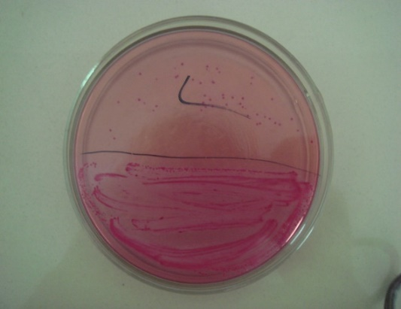
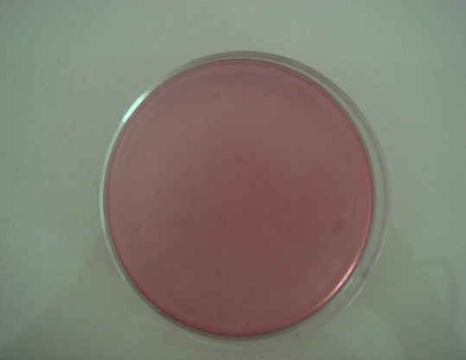
图2-4-15 麦康凯培养基（空白）
图2-4-16接种大肠杆菌，在麦康凯培养基长出红色菌落

（4）进行生化鉴定，大肠杆菌生化鉴定结果如图2-4-18所示。
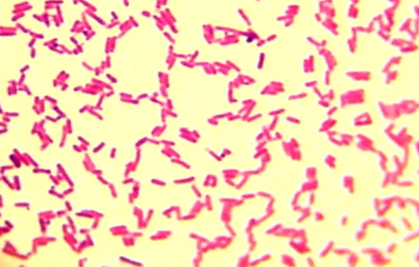
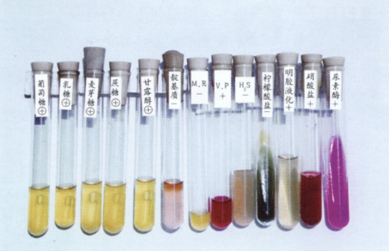

图2-4-18大肠杆菌生化鉴定结果
图2-4-17 大肠杆菌革兰氏染色结果

（5）致病性试验。将分离菌株的18h肉汤培养物0.2m1分别皮下接种5只健康10日龄小猪或小白鼠，均在接种后24～72h内死亡。
通过上述几个步骤，即可确定所分离到的是否为大肠杆菌以及是否属致病性菌株。
四、考核标准
每人撰写一份实验报告，要求如下：
1.实验项目的总标题要醒目，分标题要清晰。
2.注明班级、姓名、实习报告完成的时间。
3.要求写出实验的目的、所用仪器。
4.操作过程熟练。
5.实验实习报告：记录猪大肠杆菌剖检变化和细菌分离培养、生化试验结果，写出诊断报告。

项目五 猪以繁殖障碍的症状为主的疾病及防治

任务1 伪狂犬防控
伪狂犬病（PR）是由伪狂犬病病毒引起的猪、马、牛、羊等家养动物，犬、猫等伴侣动物，家兔及小鼠等实验动物，以及浣熊、狐狸等野生动物等多种动物的一种传染病。除猪外，其他动物感染后均出现奇痒和脑脊髓炎。猪是本病毒的自然宿主，感染后妊娠母猪繁殖障碍，初生仔猪表现神经症状，育肥猪表现呼吸道症状，生长不良等；公猪精液质量下降。本病给养殖业造成严重的经济损失。
一、疾病防控
1.加强检疫，不引入带毒种猪。
2.免疫预防：免疫接种是预防和控制本病的主要措施。疫苗有弱毒苗、弱毒灭活苗、野毒灭活苗和基因缺失苗，基因缺失工程苗已成为世界首选使用的疫苗。在疫区常用伪狂犬病灭活苗接种。种猪每年2次，肌注，每次4～6ml，母猪于产前1个月注射一次；仔猪在出生后第二天滴鼻0.5ml/头，14天注射1ml，隔5天重复一次2ml。
3.控制传染源。消灭鼠类对猪场预防本病有重要意义；猪为重要带毒者，因此牛、猪要分开饲养；严禁犬、猫和鸟类进入猪场；及时深埋流产的胎儿和死胎等。
4.伪狂犬病净化和根除计划。淘汰（采用配套的鉴别诊断方法对野毒感染进行抗体检测和监测）、再引种、高强度免疫（用基因缺失苗）、免疫与淘汰等净化方案。
5.本病尚无特效药物治疗。对发病猪应隔离，带猪消毒，一日一次，并注射高免血清或转移因子可降低死亡率，用基因缺失苗进行紧急接种；并配合采取一些对症治疗措施和防止继发感染等。如口服补液盐、电解多维、黄芪多糖和植物血凝素，使用抗菌素等。
二、疾病诊断
（一）病原
病原为疱疹病毒科猪疱疹病毒属的伪狂犬病病毒。
分布：脑脊髓组织中含病毒较多。
抵抗力：对低温、干燥的抵抗力强，对热敏感，常用的消毒剂有2%氢氧化钠和3%来苏儿，以及其它消毒剂均可杀灭。
（二）流行诊断
1.易感动物 各种日龄的动物均可感染，感染日龄越小，死亡率越高。对于猪群，哺乳仔猪日龄越小，发病率和死亡率越高。随着日龄增长，虽然可以出现腹泻或呼吸道症状，生长缓慢，饲料报酬降低，如无继发其它病原感染，死亡率很低。实验动物中以免最敏感。
2.传染源 患病动物、流产的胎儿和死胎、隐性感染动物以及带毒鼠类。病毒可随分泌物（鼻液、唾液、尿液和乳汁等）排出体外。病毒可存活于肌体中，鼠类带毒是猪场中最为常见和最难清除的传染源。
3.传播途径 易感动物与患病动物或带毒动物之间通过直接接触或间接接触而感染。主要经呼吸道和消化道传播，通过吸入带毒的飞沫或食入污染的饲料而感染。配种时亦可感染，怀孕母猪感染后可通过胎盘感染胎儿、哺乳母猪可通过乳汁感染仔猪。
4.发病率及死亡情况 哺乳仔猪发病率死亡率极高，较大猪抵抗力强即使发病，症状也轻但也有死亡，怀孕母猪感染常引起流产死胎等。本病易和猪蓝耳病发生混合感染。
（三）临床诊断
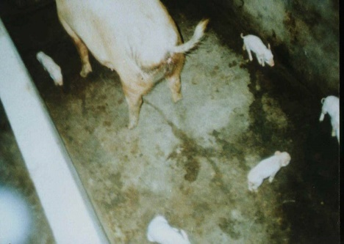
潜伏期一般3～6天，少数长达10天。
由于感染的年龄不同症状也有所不同。
1.新生仔猪 病情较重，常大批死亡。表现体温升高，达40℃以上，精神萎顿、采食停止、呕吐，咳嗽、呼吸困难，继而出现神经症状，转圈运动（见图2-5-1），死前四肢呈划水状运动，或倒地抽搐，衰竭而死亡。15日龄前的仔猪死亡率可高达100%。
2.三至四周龄仔猪 主要症状同新生仔猪，病程略长，多便秘，有时出现顽固性腹泻。病死率可达40%～60%部分耐过猪常有后遗症，如偏瘫和发育受阻等。
图2-5-1伪狂犬病
患病初生仔猪出现神经症状并有转圈现象
3.二月龄以上猪 症状轻微或隐性感染，表现为一过性发热、咳嗽、便秘，有的呕吐，多3～4天恢复。多数猪发生呼吸道症状，饲料报酬降低（常常误认为是支原体肺炎、副猪嗜血杆菌感染以及巴氏杆菌感染等），少部分病猪则表现为神经症状，震颤、共济失调，倒地后四肢痉挛，间歇发作。
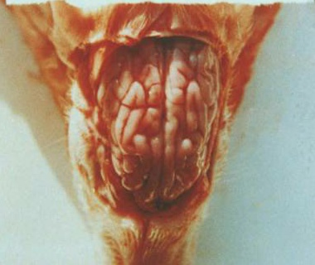
4.种猪 妊娠母猪常发生咳嗽、发热、精神不振，继而流产、死胎、木乃伊等繁殖障碍，以产死胎为主。后备母猪和空怀母猪表现不发情，即使配种，返情率较高；公猪有些表现为睾丸肿胀、萎缩，丧失种用价值。
（四）剖检诊断
脑膜明显充血，颅腔出血和水肿，脑脊液明显增多（见图2-5-2）；肾脏有针尖大小的出血点，扁桃体、脾脏和肝脏均有散在灰白色坏死点（见图2-5-3、图2-5-4；肺水肿、小叶性坏死、出血和肺炎；胃黏膜有卡他性炎症，胃底黏膜出血；流产母猪有子宫内膜炎、子宫壁增厚和水肿；流产胎儿的脑部及臀部皮肤有出血点，肾脏和心肌有出血点。
图2-5-2伪狂犬病
脑充血、水肿
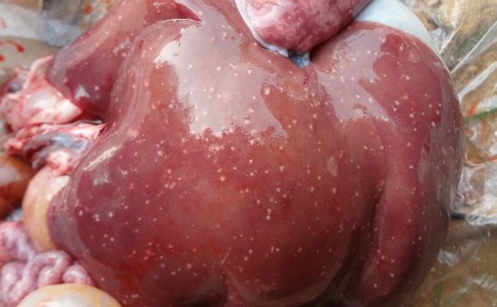
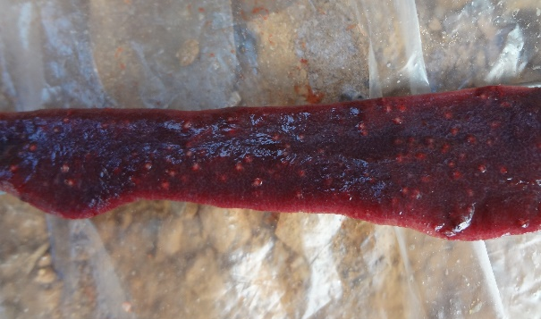
图2-5-3伪狂犬病
脾脏有灰白色坏死点
图2-5-4伪狂犬病
肝脏有灰白色坏死点

任务2 乙型脑炎防控
猪乙型脑炎(简称猪乙脑)是由黄病毒科乙型脑炎病毒引起的经蚊传播的猪繁殖障碍性疾病。表现为母猪流产、产死胎、木乃伊胎，公猪出现睾丸炎。人乙脑疫情发生与猪乙脑疫情发生相关，故有公共卫生意义。
一、疾病防控
（一）生物安全
根据该病的流行特点，重点防蚊灭蚊，消灭蚊子的孳生地，疏通沟渠，排积水，喷灭蚊剂。
（二）免疫预防
对5个月龄的种猪注射乙型脑炎弱毒苗2头份，隔2周加强一次共2次，以后对公猪每年一次。
（三）疫情控制
发病猪立即隔离，栏舍要严格消毒，无害化处理死胎、胎盘及阴道分泌物。
本病无特效药治疗，可选用磺胺类药防并发感染。
二、疾病诊断
（一）病原
病原为黄病毒科黄病毒属的乙型脑炎病毒。病毒主要存在于感染动物的中枢神经系统、血液、肿胀的睾丸内及死亡的胎儿脑组织中。在流行期间或流行地区的吸血昆虫特别是库蠓和蚊子体内能分离出病毒。
（二）流行诊断
1.易感动物 马、猪、牛羊、鸡鸭、野鸟等。马最敏感，人次之。
2.传染源 以上这些带毒的动物为主要传染源。
3.传播途径 主要由蚊虫的叮咬经皮肤感染。
蚊虫不仅是本病的传播媒介而且也是本病的传染来源之一，是该病毒的贮存宿主。
4.季节性 主要是夏季至初秋7～9月份流行（与蚊的生态学有密切相关），本病多为散发性流行。
（三）临床诊断
1.各日龄猪均可发生，以6个月龄猪多见。患病猪突然发病，体温升高达40～41℃呈稽留热，持续几天至十几天。精神沉郁、嗜睡喜卧，食欲减少或不食，粪干呈球状，表面附有粘液，尿深黄。有的猪后肢轻度麻痹，步行踉跄；也有的后肢关节肿胀、疼痛跛行；还有的猪视力障碍，摇头、乱冲乱撞。
2.母猪。主要症状流产早产。胎儿多为死胎，大小不等或出现木乃伊胎（见图2-5-5）。流产后母猪症状减轻，体温食欲恢复正常。
3.公猪除一般症状外，病初高热后常发生睾丸肿胀，多为一侧性，亦有两侧性。（精神食欲无大变化，转归一般良好），肿大的睾丸发热有痛感，数日开始消退，多数缩小变硬活动受限（见图2-5-6）。若为一侧性的不会影响配种能力，两侧性的则影响。
脑膜、脑脊髓充血，脑室脑脊液增多。睾丸不同程度肿大，实质有充血出血甚至坏死。子宫内膜充血，黏膜上有粘稠分泌物覆盖，并有小点状出血。流产的胎儿脑水肿，用水、腹水增多及皮下水肿。
（四）剖检诊断

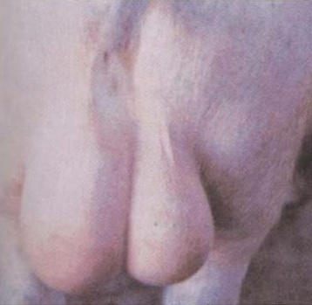
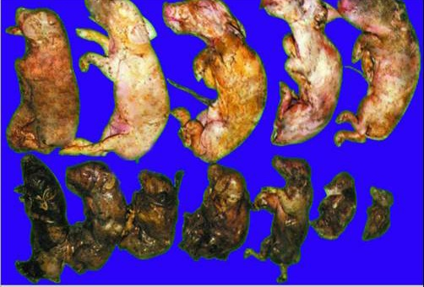
图2-5-6乙型脑炎
病公猪左侧睾丸肿大
图2-5-5乙型脑炎
死胎、木乃伊胎，同一窝死胎大小不一

任务3 细小病毒病防控
猪细小病毒病（PPI）是由细小病毒科猪细小病毒引起的母猪繁殖障碍性疾病。主要发生于初产母猪，特征为流产、产死胎、木乃伊胎及病弱仔猪，但母猪通常不表现其他症状。近年来发现，猪细小病毒与猪圆环病毒2型混合感染后，可促进圆环病毒病症状的出现。本病呈世界性分布。
一、疾病防控
一旦发生本病，很难净化，常引起繁殖失败。控制本病的基本措施有三种：
（一）生物安全
加强饲养管理和消毒措施，防病进入猪场。坚持自繁自养，如需引种，应从阴性猪场引进，隔离饲养观察半个月，经2次血清学检测，HI效价在1:256以下或阴性时方可混群饲养。
（二）免疫预防
疫苗接种是目前预防本病的主要措施，常用的疫苗有灭活疫苗和弱毒疫苗。对初产母猪在配种前进行两次疫苗接种，间隔2～3周，可取得良好的预防效果。
（三）净化猪群
仔猪母源抗体的持续期为14～24周，抗体效价大于1:80时可抵抗猪细小病毒的感染，因此，在断奶时将仔猪从污染猪群移到没有本病污染的地方饲养，可培育出血清阴性猪群。
二、疾病诊断
（一）病原
病原为细小病毒科细小病毒属的猪细小病毒。
抵抗力：强。常规消毒方法未能将该病毒完全杀灭。
（二）流行诊断
1.易感动物 猪。不分年龄、性别和品种都可感染。
2.传染源 感染本病毒的公猪和母猪是胎、弱仔及子宫分泌物中均含有高滴度的病毒。病毒对外界的抵抗力强，污染的圈舍在4个月内还具有感染性。
3.传播途径
主要为胎盘感染、精液传播（交配感染），另外感染猪排毒时间为2周左右，易感猪接触感染猪或被污染的物体后，可经口鼻途径感染。
4.流行特点 本病的发生没有明显的季节性，呈地方性流行或散发。常见于初生母猪，猪场发生本病后可能连续几年不断地出现繁殖失败。大多数初产母猪感染后可获得坚强的免疫力甚至可持续终生。
（三）临床诊断
主要是母猪繁殖障碍。不同孕期感染时，对胎儿的影响有所不同。
在怀孕后30天内感染，表现为胎儿死亡，死亡的胚胎被母体迅速吸收，有可能重新发情；在怀孕后30～50天感染，主要产木乃伊胎；在怀孕后50～60天感染，主要产死胎（见图2-5-7）；在怀孕后70天感染时出现流产；在怀孕70天后感染，母猪多能正常产仔，但仔猪带毒。还可引起母猪发情不正常和屡配不孕等。
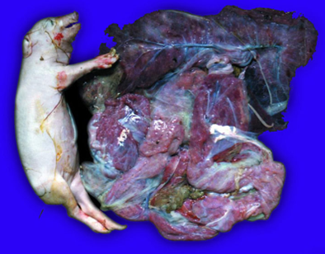
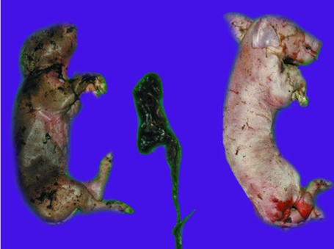
图2-5-8细小病毒病：死产胎儿体腔积液膨大，胎盘部分钙化
图2-5-7细小病毒病
不同胎龄母猪流产的胎儿
（四）病理变化
母猪子宫内膜有轻度炎症反应，胎盘部分钙化，胎儿在子宫内被溶解吸收。感染的胎儿表现出不同程度的发育障碍和生长不良，出现木乃伊胎、畸形、骨质溶解的腐败黑化胎儿。胎儿皮肤充血、出血、水肿和脱水等，全身组织器官广泛性坏死，胎盘有钙化现象（见图2-5-8）。

任务4 钩端螺旋体防治
钩端螺旋体病是一种复杂的人畜共患传染病和自然疫源性传染病。在家畜中主要发生于猪、牛、马、羊、犬，临床表现形式多样，主要有发热、黄疸、血红蛋白尿、出血性素质、流产、皮肤和粘膜坏死、水肿等。
一、疾病防控
（一）消灭疫源地，切断传染源是控制本病的关键。
做好灭鼠工作，对病畜及带菌家畜实行严格控制，做好环境卫生保护，经常消毒，清理污水、垃圾、粪便发酵。对发病地区进行定期注射菌苗免疫。
（二）治疗钩端螺旋体感染有两种情况。
一种是无症状带菌者的治疗，另一种是急性、亚急性、慢性病抢救。
1.带菌病猪用链霉素、土霉素、四环素类有一定疗效。
（1）用链霉素每千克体重15~20毫克肌注；
（2）土霉素每千克体重15~30毫克，肌注，连用3~5天，饲料中加土霉素、金霉素均可。
2.对急性、亚急性用大剂量青霉素、链霉素、氯霉素、四环素等，配合对症治疗，应用强心、利尿、维生素C、葡萄糖等药。
二、疾病诊断
（一）病原
病原属于细螺旋体属的钩端细螺旋体。钩端细螺旋体对人、畜和野生动物都有致病性。钩端螺旋体有很多血清群和血清型，目前全世界已发现的致病性钩端螺体有25个血清群，至少有190个不同的血清型。引起猪钩端螺旋体病的血清群（型）有波摩那群、致热群、秋季热群、黄疸出血群，其中波摩那群最为常见。
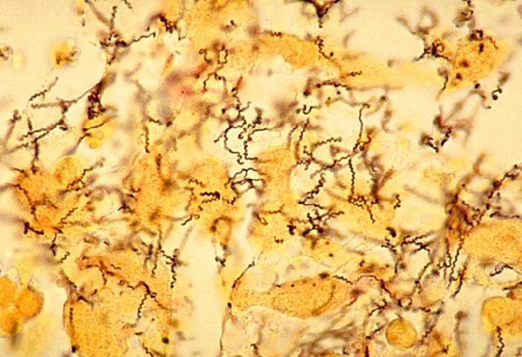
钩端螺旋体形态呈纤细的圆柱形，身体的中央有一根轴丝，螺旋丝从一端盘旋到另一端（12～18个螺旋），细密而整齐。暗视野显微镜下观察，呈细小的珠链状，革兰氏染色为阴性，但着色不易（见图2-5-9）。常用的染色方法是姬姆萨氏染色和镀银染色。钩端螺旋体在宿主体内主要存在于肾脏、尿液和脊髓液里，在急性发热期，广泛存在于血液和各内脏器官。钩端螺旋体能人工培养，但培养基的成分较特殊（如需新鲜灭活的兔血清、吐温-80、林格氏液等）。常用的培养基如柯索夫培养基和希夫纳培养基等。钩端螺旋体是严格需氧，最适培养温度28～30℃，最适pH为7.2～7.5。钩端螺旋体的生化特性不活泼，不能发酵糖类。
图2-5-9 钩端螺旋体
钩端螺旋体对外界环境有较强的抵抗力，可以在水田、池塘、沼泽和淤泥里至少生存数月。在低温下能存活较长时间。对酸、碱和热较敏感。一般的消毒剂和消毒方法都能将其杀死。常用漂白粉对污染水源进行消毒。
（二）流行诊断
家畜中猪的带菌率最高，其次是犬，各种带菌动物经多种途径向外排菌，主要从尿中排出，污染周围环境如水源、土壤、饲料、用具等，构成传递因素，使动物和人感染。本病主要通过皮肤、粘膜和消化道食入而传染，也可通过交配、人工授精和在菌血症期间通过吸血昆虫如蜱、蝇等传播。
病原性钩端螺旋体几乎遍布世界各地，尤其是气候温暖、雨量较多、湖泊、沼泽、水田地带为甚。钩端螺旋体病自然疫源地以鼠类为主要储存宿主。7～10月雨季为流行高峰期，猪带菌时间达12个月，各种年龄均能发病，而以幼畜多发，当环境卫生不好，畜体弱时更易感染。
（三）临床诊断
潜伏期2～20天。
1.急性黄疸型 多发生于大猪和中猪，呈散发，偶也见暴发。体温升高，稽留3～5天，厌食，皮肤干燥，有时用力擦痒而出血，1～2日内全身皮肤和粘膜泛黄，尿浓茶样或血尿，腥臭味。几天内，有时数小时内突然惊厥而死，病死率50％以上。
2.亚急性型和慢性型 多发生于断奶前后至30公斤以下的小猪，呈地方流行性或暴发。病初体温升高，眼结膜潮红，有时浆液性鼻漏，食欲减少，精神不振。数日后，眼结膜有的潮红浮肿，有的泛黄，有的在上下颌、头部、颈部甚至全身水肿，指压凹陷，俗称“大头瘟”。尿液变黄、茶尿、血红蛋白尿甚至血尿，进猪栏就闻到腥臭味。有时腹泻，有时粪干硬，逐渐消瘦，无力。病程由十几天至一个多月。病死率50～90％。恢复的猪往往生长迟缓，有的成为“僵猪”。
3.流产型 母猪表现流产，流产率20～70％，猪在流产前后有时兼有其他症状，发热，甚至流产后发生急性死亡。流产的胎儿有死胎、木乃伊胎、弱胎，后期感染弱仔不能站立，移动时做游泳运作，不会吃乳，经1～2天死亡。有的母猪常于产后不久死亡。
急性型、亚急性型、慢性型以及流产这几种类型的症状可同时出现一个猪场，但多数不同时存在，经一段时间如两三个月或半年的连续观察，这些症状才可能在一个猪场中见到。
（四）剖检诊断
皮肤、皮下组织、浆膜和粘膜程度不同的黄疸，胸腔和心包有黄色积液。肠系膜、肠、膀胱粘膜等出血。肝肿大呈棕黄色，胆囊肿大，瘀血，膀胱积有血红蛋白尿和浓茶样蛋白尿，肾肿大淤血，慢性型有散在的灰白色病灶。水肿型，上、下颌，头颈、背、胃壁出现水肿。成年猪肾皮质出现1～3毫米的灰白色病灶，病程稍长，肾萎缩变硬，表面凹凸不平或呈结节状，被膜粘连不易剥离。

任务5 布氏杆菌病防治
猪布氏杆菌病是由布氏杆菌引起人畜共患的一种慢性传染病。特征：生殖器官和胎膜发炎致孕畜流产，公猪睾丸附睾和关节滑膜炎等。本病呈地方性流行。
一、疾病防制
（一）生物安全
加强饲养管理、坚持自繁自养、每年检疫2次、做好消毒隔离工作，防止引进带或调运带菌或污染的畜产品和饲料而传入本病。
（二）免疫预防
一年进行2次免疫接种。
（三）疾病控制
防止扩散传播，加强检疫隔离淘汰阳性猪，彻底消毒场地，阴性猪接种疫苗。
1.用血清凝集试验检疫，阳性者一律隔离饲养淘汰育肥。
2.检疫阴性猪免疫接种猪型布氏2号冻干苗2次，间隔1个月，饮水口服、皮下注射或气雾等均可。剂量是200亿活菌。以后每年加强免疫2次。间隔1个月，剂量同上。接种前后7天禁用抗生素及含抗生素的添加剂及发酵饲料。
3.仔猪断奶后隔离饲养。2个月和4个月龄各检疫1次。阴性进健康群饲养，阳性隔离消毒育肥淘汰。
4.流产胎儿、胎液、羊水及阴道分泌物深埋，污染场地用具则用5%来苏儿或2%NaOH消毒。
二、疾病诊断
（一）病原
本病病原为布氏杆菌。可分为6种20个生物 型，即猪布氏杆菌有5个生物型，牛流产布氏杆菌9个，羊3个，绵羊布氏、林鼠布氏、犬布氏各1个生物型（生物型是根据血清学特性，生长特性，对某些染料抑制作用等确定）。
1.形态特征 短而宽的小杆菌，近似球形，G⁻。
2.体内分布 病猪血液及脏器中，以公猪睾丸及母猪子宫胎衣中存在较多，猪阴道分泌物、流产胎儿胎衣羊水、粪尿也含有大量病菌。
3.抵抗力 对外界不强，一般消毒剂可杀灭。
4.常用消毒剂 2%NaOH、5%漂白粉、碘甘油等很快灭活。
（二）流行诊断
1.易感动物 主要感染猪，亦可感染人和鹿牛羊等其他动物，以五个月龄公猪、第一胎次母猪感染率高、发病率高，而阉割公母猪感染较低。据统计母猪感染了本病后4～6个月有75%能完全清除本菌而康复，公猪彻底康复则不到50%（一旦感染应淘汰不得种用）。哺乳仔猪感染本病至长到成猪时仅有2.5%带菌率，说明大部分猪有自愈倾向。
2.传染源 病畜和带菌动物（包括野生动物）。
3.传播途径 消化道、生殖道、损伤皮肤粘膜等感染。
（三）临床诊断
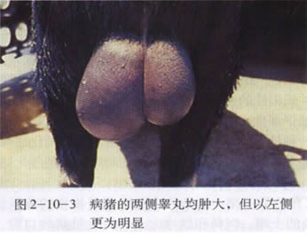
1.妊娠母猪 明显的症状是流产，发生在妊娠4～12周，早期流产几乎没有任何迹象，中后期流产产出死胎或弱小或可能完全康复的仔猪，一般无胎衣滞留的现象，但从阴道排出红色恶露长达8～10天，排菌达30天之久，流产的母猪常精神浓郁，阴唇和乳房肿胀，阴道流出粘性或粘脓性分泌物等前驱症状。
2.公猪感染 为一侧性或两侧性睾丸肿大（见图2-5-10），硬固有热痛，病程长的睾丸萎缩，失去配种能力，配上的母猪常流产。5～6个月 龄小公猪感染本菌极少发生睾丸炎（注意检疫阳性者，均不能作种用）。
图2-5-10布氏杆菌病
病猪两侧睾丸均肿大，但以左侧更为明显
3.哺乳仔猪和断奶仔猪：感染后常限于低滴度凝集和一过性菌血症。
（四）剖检诊断
1.睾丸、附睾、前列腺等处有脓肿。
2.子宫粘膜脓肿常为许多粟状，灰黄色直径2～3毫米的结节。此外，肝、脾、肾及乳腺等亦可发生布氏杆菌病结节性病变。

综合训练：
一、简答题
1.伪狂犬病的流行特点、症状病变特征如何？怎样诊断？
2.怎样制定一个无伪狂犬病的猪场防疫程序？
3.当发生有伪狂犬病时怎样进行防治？
4.细小病毒病如何防制？请制订一个可行的方案。
5.细小病毒病如何防制？请制定一个可行的方案。
6.钩端螺旋体病有哪些临床症状和病理变化特征？
7.当发生有猪钩端螺旋体病病时，你如何防治？

实训一 猪伪狂犬病凝集试验
一、技能目标
能熟练掌握平板凝集试验的操作及结果判定
二、教学资源准备
（一）材料与工具
待检动物血清、猪伪狂犬平板凝集抗原、猪伪狂犬标准阳性、阴性血清、吸管等（如图2-5-11,2-5-12,2-5-13）。
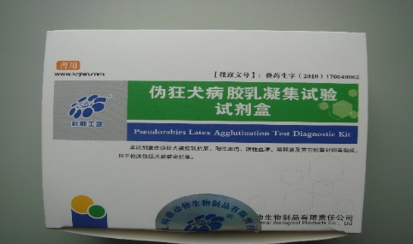
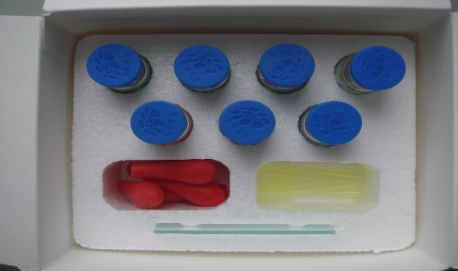

图2-5-11凝集试验试剂盒
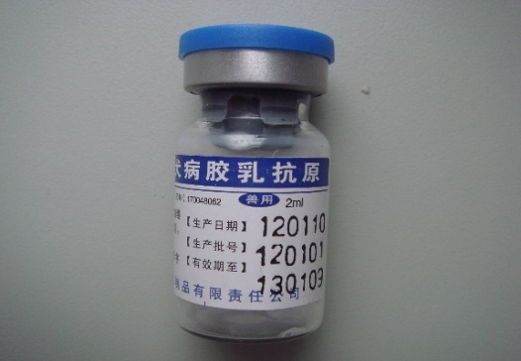
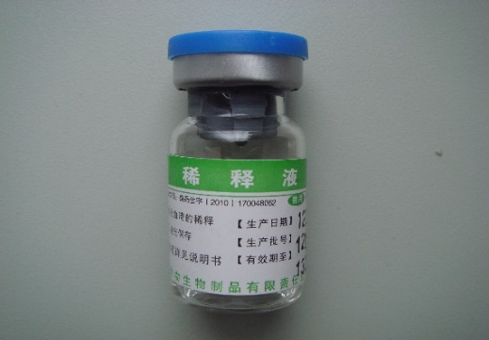
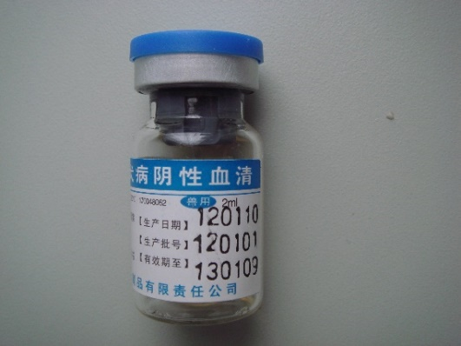
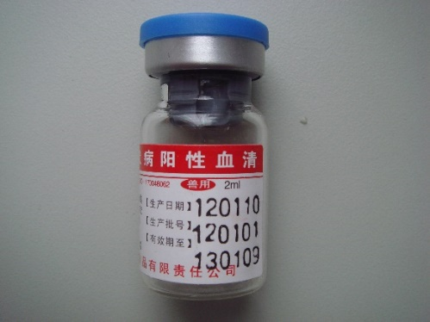
图2-5-12 凝集试验标准血清
图2-5-13凝集试验抗原和稀释液

（二）教学场所
动物微生物及检验实验室
（三）师资配置
实训时1名教师指导20名学生，技能考核时1名教师指导10名学生。
三、原理与知识
被检血清和猪伪狂犬平板凝集抗原各0.03mL滴于玻板方格内，每份血清用火柴棒混合均匀，在室温4～10分钟内记录反应结果，同时用阳性、阴性血清做对照。被检血清出现任何程度凝集的，判定为阳性；完全不凝集的判定为阴性。结果如图2-5-14所示。
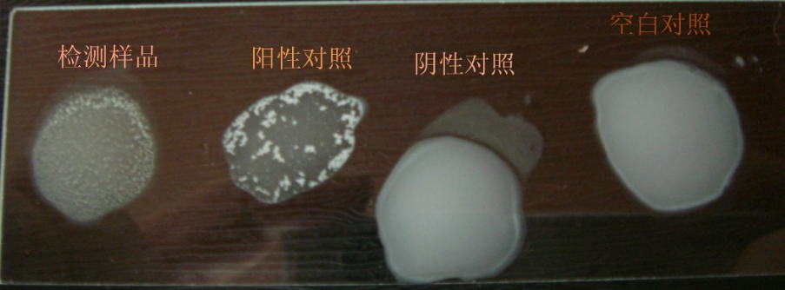

图2-5-14 凝集试验结果

四、技能考核的内容
1.平板凝集、试管凝集试验的操作
2.结果判定
五、操作方法及考核标准
（一）操作方法与步骤
1.展示该实验要用的试剂及材料让学生识别。
2.边展示边讲授。
3.使用
（二）技能考核标准
考核内容及  分数分配 | 操作环节与要求 | 评 分 标 准 |  | 考核  方法 | 熟练  程度 | 时限
考核内容及  分数分配 | 操作环节与要求 | 分值 | 扣 分 依 据 | 考核  方法 | 熟练  程度 | 时限
1.平板凝集试验操作  2.结果判定 | 1.平板凝集试验操作 | 60 | 试剂添加、载玻片选择、吸管使用等，每错一个扣10分 | 单人操作考核 | 熟练  掌握 | 40min
1.平板凝集试验操作  2.结果判定 | 2.结果判定 | 40 | 100%凝集、75%凝集、50%凝集、25%凝集、不凝集判定，每错一个扣5分 | 单人操作考核 | 熟练  掌握 | 40min

项目六 猪其他疾病

任务1 常见寄生虫病防治
- 猪蛔虫病
猪蛔虫病是寄生于猪小肠引起的一种寄生虫病，感染普遍，世界性流行，集约化饲养的猪和散养猪均广泛发生。猪蛔虫病是猪常见的寄生虫病，主要引起仔猪发育不良，生长发育速度可下降30%，严重时生长发育停滞，形成“僵猪”，甚至造成死亡，对养猪业危害非常严重，是造成养猪业损失最大的寄生虫病之一。
一、疾病防控
（一）疾病预防
1.粪便无害化处理。
2.定期驱虫：每年春秋两季对全猪群只各进行一次驱虫，特别是断奶后到六个月龄的仔猪，应进行1～3次驱虫，对散养猪应在3月龄和5月龄各驱虫一次。一般建议在仔猪断奶时驱虫一次，4～6周后再次驱虫。
3.对断奶仔猪加强饲养管理。断奶后的仔猪，应加强饲养管理，尽量饲养在没有蛔虫卵污染的圈舍。为仔畜提供含丰富维生素和矿物质饲料，可促进生长发育，增强对蛔虫病的抵抗力。
4.保持饲料、饮水及圈舍运动场的清洁：经常打扫粪便，并进行堆积发酵，利用发酵的温度杀死虫卵。定期撒布生石灰或石灰乳消毒。
5.防止病原扩散：对已控制蛔虫病的猪场和地区，引进的猪应进行隔离观察，同时驱虫后才能合群饲养。
（二）疾病治疗
可用以下药物：
1.左咪唑 按每千克体重10㎎，喂服或肌注。
2.甲苯咪唑 按每千克体重10～20㎎，混在饲料中喂服。
3.氟苯咪唑 按每千克体重30㎎混饲，连用5天。
4.丙硫咪唑 按每千克体重10㎎口服。
5.硫苯咪唑 按每千克体重3㎎，连用3天。
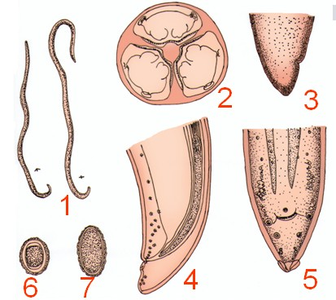
6.伊维菌素 针剂：按每千克体重0.3㎎，一次皮下注射；预混剂：每天0.1㎎，连用7天。
二、疾病诊断
（一）病原
1.猪蛔虫的形态特点
新鲜时呈灰白色或稍带黄白色，虫体为园柱状，前端较细而钝，后端较粗而尖。体表光滑具有横纹，虫体前端有三片唇，呈“品”字型分布。雄虫细小，长15～25cm，尾端向腹面弯曲，有两根等长的交合刺。雌虫长大，大小为20～40 cm，尾端较直，阴门开口于虫体前1/3处。虫卵椭圆形，棕黄色，壳厚，由四层膜组成，最外一层上凹凸不平的蛋白质膜。刚排出的虫卵含有一个末分裂的卵胚。未受精卵呈长椭圆形，壳较薄（见图2-6-1）。
图2-6-1 猪蛔虫
1.虫体2.头端顶面3.雌虫尾端4.雄虫尾端侧面5.雌虫尾端腹面6.受精卵7.未受精卵
2.猪蛔虫的生活史
猪蛔虫的发育不需要中间宿主。虫卵随粪便排出体外，在适宜的温度、适度和充足的空气的条件下，首先可在卵内发育成为第1期幼虫，进一步蜕化发育，约经过13～18d，卵内形成第2期幼虫，此时的虫卵尚无感染能力，须在外界经过3～5周的发育成熟，称为感染性虫卵才具有感染性。
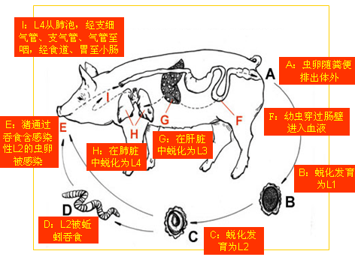
猪吞食感染性虫卵后，幼虫在小肠内释出。在虫体释出的2h内，大多数的幼虫钻入肠壁，进入血管，随血流进入肝脏；感染后4～5d，在肝脏内进行第2次蜕化，形成第3期幼虫，第3期幼虫随血流进经肝静脉、后腔静脉进入右心房、右心室和肺动脉，再经毛细血管进入肺泡；感染后12～14d，在肺泡进行第3次蜕化，变成第4期幼虫，虫体继续发育成为肉眼可见的幼虫。这时虫体离开肺泡，经细支气管和支气管上行至气管，随粘液到咽部，再经食道、胃重返小肠。虫体在小肠进行最后一次蜕化，变为第5期幼虫，继续发育成为成虫。猪从吞食感染性虫卵到在小肠内发育成为成虫需要2～2.5个月。虫体在小肠内以粘膜表层物质和肠内容物为为食，在猪体内可生存6个月，然后随粪便排出体外（见图2-6-2）。
（二）流行诊断
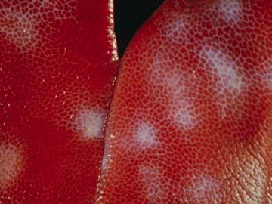
一般在饲养管理不良和环境卫生条件差的猪场，蛔虫病的发病率较高，尤其是3～5月仔猪最容易感染蛔虫，症状也较为严重。主要感染来源是一些感染性虫卵，感染途经主要经口感染。蚯蚓和粪甲虫可作为转续宿主。
图2-6-2 猪蛔虫生活史
蛔虫病之所以广泛流行，与下列因素有关：
1.蛔虫为直接发育型，不需要中间宿主。
2.雌虫的繁殖力强。
3.虫卵对各种外界因素的抵抗力很强。
4.蚯蚓可以作为猪蛔虫的贮藏宿主，猪吞食含有感染性虫卵的蚯蚓可获得大量感染。
图2-6-3猪蛔虫病
病猪肝包膜上的纤维素渗出
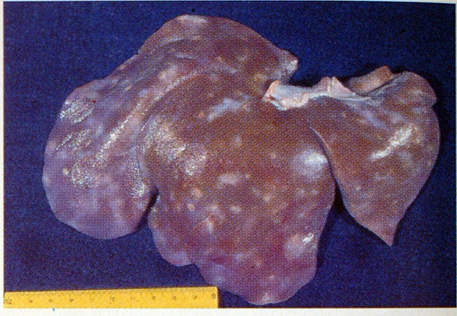
5.当饲料中维生素（尤其是维生素A）和矿物质缺乏的情况下，仔猪最容易大量感染蛔虫而发病。
（三）临床和剖检诊断
幼虫和成虫阶段引起的症状和病理变化各不相同。
1.幼虫寄生阶段
幼虫在体内移行可释放出免疫原性物质，造成对各器官的损害，主要对肝和肺的损害（见图2-6-3）。幼虫在肝中滞留，肝脏小点出血和肝细胞浑浊肿胀、变性和坏死，在肝脏表面形成云雾状的“蛔虫斑”（见图2-6-4）。幼虫进入肺泡时，小血管破裂，肺脏出血和水肿，严重者伴发肺炎。临床表现为精神沉郁，食欲减退，异嗜，营养不良，贫血，黄疸，严重时体温升高、咳嗽、呼吸增快、呕吐和腹泻等症状。3～6月龄的仔猪症状比较明显。
图2-6-4猪蛔虫病，病猪乳斑肝
2.成虫寄生阶段
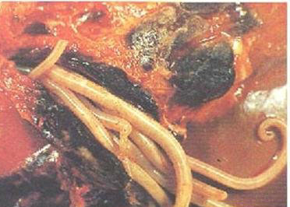
成虫能分泌毒素，作用于中枢神经和血管，引起一系列神经症状。成虫夺取宿主大量营养，使仔猪发育不良，生长受阻，被毛粗乱，常是形成“僵猪”的一个重要原因。另外，还可以机械性刺激肠粘膜和阻塞肠道，严重时因为肠破裂而死亡。蛔虫具有异位游走特性，在饥饿、驱虫等应激条件下，蛔虫可以钻入单管，造成胆管堵塞（见图2-6-5），导致黄疸、呕吐、消化障碍、剧烈腹痛等症状，严重时可死亡。
知识链接
图2-6-5猪蛔虫病
感染猪蛔虫的胆管
●猪蛔虫卵对外界环境和化学物质的抵抗力很强，在60℃的环境中和存活5min，而在-30℃的环境中则可存活20多天。2％的福尔马林、10%的漂白粉、2%的烧碱均不能杀死虫卵。一般需要60℃的4%-5%的烧碱溶液、5%的石碳酸溶液才可以杀死。
●猪感染蛔虫主要是采食了被感染性虫卵污染的饲料及饮水，放牧时也可在野外感染。母猪的乳房容易沾染虫卵，使仔猪在吸乳是感染。
温馨提示：
1.猪蛔虫病和猪大棘头虫病、猪肺丝虫病、猪支气管炎和猪钙磷缺乏症的症状非常相似，实际中要注意鉴别。
2.猪蛔虫病很容易和猪鞭虫病、猪肺丝虫病、猪气喘病、仔猪水肿病和猪附红细胞体病同时发生，混合感染，应及时区别。

- 鞭虫病的防治
鞭虫病是由毛尾科毛尾属的猪毛尾线虫寄生于猪的大肠（主要是盲肠）引起的一种寄生虫病。以顽固性腹泻、贫血、进行性消瘦为主要特征。由于虫体前端细长像鞭梢，内为单细胞的食道，后端粗短像鞭杆，内卫肠管及生殖器官，故又称为鞭虫。集约化饲养的猪以及散养的猪均有发生，主要危害仔猪，严重感染时可导致死亡。
一、疾病防控
（一）疾病预防
隔离病猪，对猪舍进行彻底的消毒，用3%复合碘溶液对猪舍、用具等消毒。保持猪舍的清洁干燥，以阻止虫卵的发育。猪场在引进外来猪时应该进行严格的隔离饲养观察一段时间，进行驱虫后方可混群饲养；猪场做好定期驱虫，搞好卫生防疫工作，增强猪的抵抗力；饲料、饮水要新鲜清洁，避免粪水污染。
（二）疾病治疗
大部分驱虫药对猪毛尾线虫不如对猪蛔虫的效果好。羟嘧啶为驱除鞭虫的特效药，可按每千克体重2㎎拌料或口服。
二、疾病诊断
（一）病原
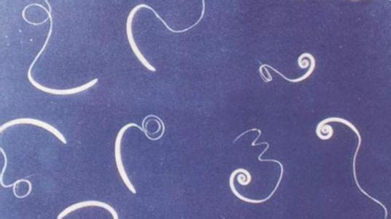
1.生活史
虫卵随粪便排出体外，在适宜的温度和湿度条件下，约经3～4周发育为内含第1期幼虫的感染性虫卵。感染性虫卵经口感染猪，第1期幼虫在小肠内释出，钻入肠绒毛间发育，然后移行至盲肠和结肠内，钻入肠腺内，在其中进行4次蜕皮，发育为童虫。成虫寄生在肠腔，以头部固着于肠粘膜上发育（见图2-6-6）。潜隐期为6～7周，成虫的寿命为4～5个月。
图2-6-6 猪鞭虫显微结构
（二）临床和剖检诊断
轻度感染不显症状，严重感染时，虫体布满盲肠粘膜，引起消瘦和贫血；虫体吸血从而损伤肠粘膜，可见粪便带血和脱落的粘膜，出现顽固性下痢，还容易继发细菌及结肠小袋虫感染。鞭虫的头顶部深入盲肠及结肠粘膜内寄生少数寄生时仅寄生部为引起充血，出血点，多数寄生时可见粘膜充血、水肿、出血，糜烂、溃疡、肥厚（见图2-6-7、见图2-6-8）。
（三）实验室诊断
生前用漂浮法检查，发现虫卵即可确诊。由于鞭虫产卵极少，故粪便虫卵计数的意义不大。虫卵呈腰鼓形或呈橄榄状，棕黄色，两端有卵塞，剖检在盲肠上发现病变或虫体也可确诊。
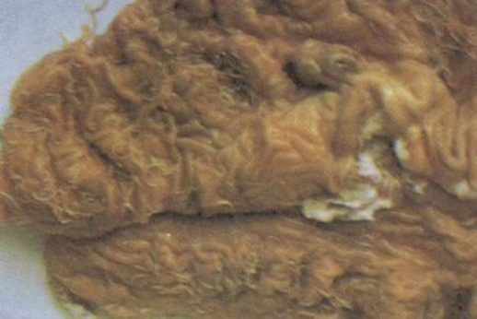
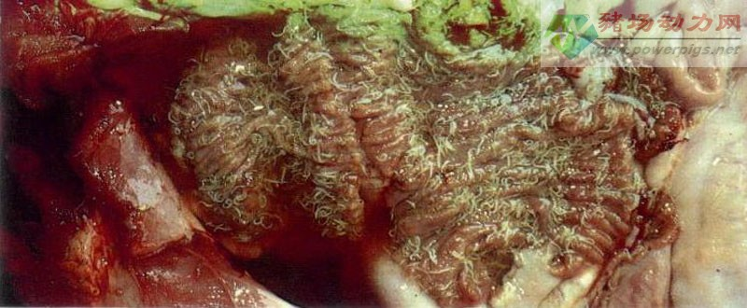
图2-6-7盲肠与结肠内大量鞭虫，
粘膜出血、糜烂
图2-6-8 结肠粘膜上寄生许多鞭虫

知识链接
1. 虽然光谱驱虫药盐酸左旋咪唑对大多数寄生虫都有效，但是对鞭虫无效。丙硫咪唑对该种寄生虫的驱虫效果也不理想。敌百虫是比较好的驱虫药。
2. 预防本病的关键是保持栏舍清洁干燥，对粪便要及时清扫进行无害化处理。
3. 因本病不易发生，容易误诊，特别是与密螺旋体病相混肴，最简单的方法是镜检粪便，如有大量的虫卵即可确诊为鞭虫病。
温馨提示：
温度对虫卵的发育影响较大高于40℃或低于－2℃时，虫卵停止发育；45～50℃时虫卵在30min内死亡；55℃时虫卵15min死亡。
临床上发生群发性疾病，进行诊断时应在考虑传染性疫病的同时，不要忽视了寄生虫病的危害，应进行全面而详细的临床检查，根据各方面的症状进行综合判断，防止造成误诊。

- 猪肺丝虫病的防治
猪肺丝虫病由猪肺线虫（后圆线虫）寄生于猪的支气管和细支气管引起的一种线虫病。本病遍布全国各地，呈地方性流行，对幼猪危害很大。常见的种为野猪后圆线虫又称长刺虫圆线虫和复阴后圆线虫，萨氏后圆线虫很少见。
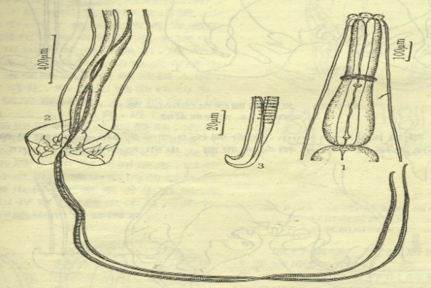
一、疾病防控
（一）疾病预防
1.猪舍应尽量建在较干燥的地方，猪舍运动场地要坚实，避免蚯蚓存在而传播本病。
2.对本病流行猪场，要有计划的进行驱虫。对3～6月龄的猪更要多加注意，遇到可疑病例时，应作粪便检查，确诊后驱虫。
3.在流行区，可用1%的烧碱水或30%草木灰水淋湿猪的运动场，即可杀灭虫卵，又能促使
图2-6-9 猪肺丝虫
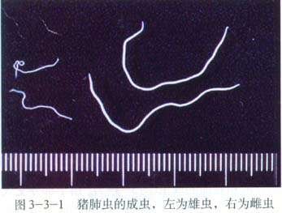
蚯蚓爬出，以便消灭它们。
（二）疾病治疗
可用左咪唑、丙硫咪唑、氰乙酰肼和伊维菌素治疗。对肺炎严重的猪，应采用抗生素治疗，防治继发感染。
二、疾病诊断
（一）病原
1.猪肺丝虫形态特点
乳白色或灰白色，口囊很小。雄虫的交合伞退化，肋有某种程度的融合，交合刺１对。雌虫
图2-6-10 猪肺丝虫
左为雄虫，右为雌虫
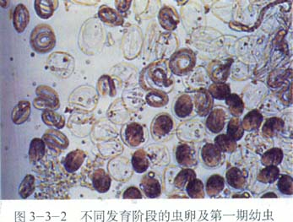
的阴门紧靠肛门，有角质盖。野猪后圆线虫雄虫长
11～25mm；雌虫长25～50mm；复阴后圆线虫雄
虫长16～18mm；雌虫长22～35mm；萨氏后圆线虫雄虫长17～18mm雌虫长30～45mm（见图2-6-9，图2-6-10）。
2.生活史
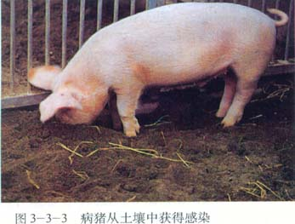
猪肺线虫的发育需要蚯蚓为中间宿主。猪吞食感染性幼虫后24天，即可排出虫卵。虫卵随粪排出后被蚯蚓吞食经10～20天变为第一期幼虫，再经过10天蜕皮，变为感染性幼虫（见图2-6-11），被猪吞食，幼虫经肠壁淋巴管、肠系膜淋巴结、腔静脉和心脏而到达肺血管，接着转入肺泡和支气管，在此发育为成虫。
图2-6-11 不同发育阶段的虫卵及第一期幼虫
（二）流行诊断
蚯蚓是猪后圆线虫唯一的中间宿主，猪只要摄食少量蚯蚓就可获得严重感染（见图2-6-12）。本病多发于温暖多雨季节。蚯蚓的生活习性是气侯温暖和潮湿的季节最活跃，冬季不活动，因此猪夏秋吞食蚯蚓的机会就多，尤其是在雨后。
图2-6-12 病猪从土壤中获取感染
主要发生于6～12月龄的户外饲养的猪。
（三）临床和剖检诊断
猪感染后，幼虫移行能破坏肠壁、淋巴结和肺组织。当带入细菌时引起支气管肺炎，虫体阻塞毛细支气管，可使该部发生小叶性肺泡气肿，常见于尖叶和隔叶（见图2-6-13，图2-6-14）。虫体的代谢产物能使猪体中毒，影响生长发育，降低抗病能力。
轻度感染临床症状不明显，一般患猪消瘦，发育不良，阵发性咳嗽，这种咳嗽在早晚时间、运动或遇到冷空气刺激时，咳得尤为剧烈，被毛干燥无光，鼻孔流出脓性粘稠分泌物，呼吸困难，有时发生呕吐或腹泻。有的胸下、四肢和眼睑部呈现浮肿，最后极度衰弱死亡。
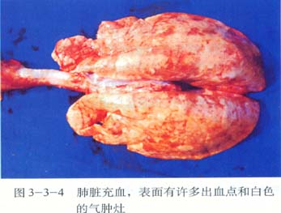
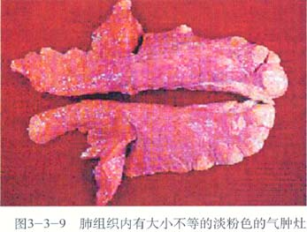
图2-6-13 猪肺丝虫病
病猪肺脏充血，表面有出血点和气肿

图2-6-14 猪肺丝虫病
病猪肺组织内有大小不等的淡粉色的气肿灶

另外，猪肺线虫还可携带流感、猪瘟等病毒。猪感染后几周内可排出大量虫体，称为猪的“自愈机制”。
（四）实验室诊断
1.虫卵检查 用漂浮法，以饱和硫酸镁漂浮为佳。
2.变态反应 用病猪其管内粘液制备抗原，进行皮内变态反应。
知识链接
具有临床症状并检出大量虫卵时可以确诊。常用漂浮法检查虫卵。由于成虫可能周期性排卵，有时会检查不到虫卵。饱和硫酸镁溶液（比重1.285）可以提高检出率。取粪便2g加该溶液30ml，搅匀，用44目的筛子过滤，将滤液装满15ml的离心管，管口加盖片，使与滤液面接触，1500转/min，离心3min，取下盖片，计算虫卵数。每有1～2个虫卵，体内约有成虫20条。
温馨提示
主要是防止中间宿主蚯蚓潜入猪场。有条件的猪舍内应改成水泥地面，按时清除粪便，作堆积发酵，进行生物热消毒。流行区的猪群，春秋各进行1次预防性驱虫。有放牧习惯的地方，春秋季节应减少放牧，并注意在猪场上创造无蚯蚓的条件。发生时可用药物治疗。常用药物为左咪唑，用法用量见猪蛔虫病治疗。对幼虫和成虫均有效果。治疗肺炎严重的病猪，应在驱虫的同时，使用青霉素、链霉素3d，有助于提高治疗效果。

- 疥螨病的防治
疥癣病是由疥螨科、疥螨属的疥螨和痒螨科痒螨属的痒螨寄生于家畜体表或皮内而引起的慢性接触性皮肤病。病畜以剧痒、皮肤增厚、脱毛和消瘦为主要特征。
一、疾病防控
（一）疾病预防
1.猪舍应尽量建在较干燥的地方，猪舍运动场地要坚实，避免蚯蚓存在而传播本病。
2.对本病流行猪场，要有计划的进行驱虫。对3～6月龄的猪更要多加注意，遇到可疑病例时，应作粪便检查，确诊后驱虫。
3.在流行区，可用1%的烧碱水或30%草木灰水淋湿猪的运动场，即可杀灭虫卵，又能促使蚯蚓爬出，以便消灭它们。
（二）疾病治疗
1.有机磷类 （1）敌百虫。（2）辛硫磷。（3）螨净。
2.甲脒类 国产双甲脒为12.5％油乳剂，
3.除虫菊酯类 倍特，为5％溴氰菊脂水合剂，
4.伊维菌素、多拉菌素等抗生素类
治疗时应注意 由于一般杀虫剂都有毒性，在局部涂药时涂擦面积不应超过整个身体的1/3，以免发生药物中毒；一般药物只对成螨有效，不能杀死虫卵，因此，应根据螨的发育规律，隔5～7天应再次进行用药，这样收效更好。
二、疾病诊断
（一）病原
1.形态特点
螨的虫体甚小，龟形，灰白色或带黄色，头、胸、腹融合，外被坚硬的角质膜，前端有口器，其形状因种类而异。虫体的腹面有四对肢，肢端有吸盘或具有毛，这些器官具有附着宿主的作用，在虫体的种类鉴别上也很重要。
（1）疥螨。根据宿主的不同称为牛疥螨、山羊疥螨、绵羊疥螨等，但间或会发生不同动物间的相互感染。
（2）痒螨。有严格的宿主特异性，寄生于各种家畜的痒螨多认为是不同的种。即牛痒螨、水牛痒螨、绵羊痒螨、山羊痒螨等。
虫卵呈灰白色、透明、椭圆形，卵内含有不均匀的卵胚或已成形的幼虫，虫卵大小为300×400um。
2.生活史
螨类为终身寄生虫，疥螨发育为不完全变态，它的一生都在宿主身上度过的，并能在同一宿主身上世代相继的生活。在其发育过程中，都需要经过卵、幼虫、若虫、成虫四个阶段，从卵发育到成虫约需2-3周时间。
疥螨在宿主表皮挖掘隧道，以角质层组织和渗出的淋巴液为食，在隧道内进行发育和繁殖。雌螨在隧道内产卵，一生可产40～50枚卵。卵经数天孵出幼螨，幼螨离开隧道爬到皮肤表面，再钻入皮内掘穴，在其中蜕化为若螨，若螨进一步发育为成螨，然后雌雄成螨交配产卵，雄螨交配后不久就死亡，雌螨寿命约4～5周。整个发育过程为8～22d，平均15d。
（二）流行诊断
1.螨病的传染方式为接触传染，既可以由病畜与健康家畜相互接触感染，也可以由间接接触的方式感染。
2.螨对外界环境有一定的抵抗力，但日光、干燥和气温的突变对螨的生存有直接的影响。
3.螨病主要发生在冬季和秋末春初。
4.潮湿、阴暗、拥挤的畜舍，饲养管理和卫生条件不良，是促使螨病蔓延的重要因素。
5.幼龄动物易受螨病侵害，发病也较严重，随着年龄的增长，抗螨力也随之增强。
我国绝大数猪场都有猪疥螨感染，感染率极高。在阴冷潮湿的冬季，因猪被毛较厚，皮肤表面湿度较大，利于疥螨发育，病情常较严重。在夏季，猪体表绒毛脱落，且天气干燥，空气流通，阳光充足，大多螨虫死亡，病势即随之减轻，但感染猪仍为带虫者，有少数螨可在耳壳、尾根、腹股沟等处潜伏，从而引起本病的传播。
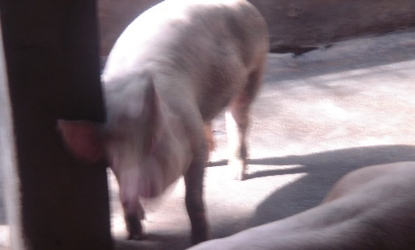
（三）临床和剖检诊断
猪疥螨感染常起始于头部、眼下窝、面颊及耳部，以后蔓延到背部、躯干两侧及后肢内侧，尤以仔猪的发病最为严重。
剧痒：这是贯穿于整个疾病过程中的主要症状。患猪局部发痒，常就墙角、饲槽、柱栏等处摩擦，病势越重，痒觉越剧烈（见图2-6-15）。
皮肤发炎、增厚和患部脱毛：也是螨病病畜必然出现的症状。随着病情的发展，毛囊、汗腺遭到
图2-6-15 猪疥螨 患猪擦痒
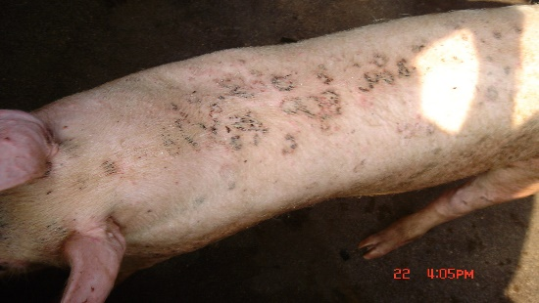
侵害，皮肤角质层角化过度，患部脱毛，皮肤增厚，失去弹性而形成皱褶。极少数病情严重者，皮肤的角化程度增强，皮肤干枯，有皱纹或龟裂，龟裂处有血水流出（见图2-6-16，图2-6-17）。
消瘦：由于皮肤发痒，病畜终日啃咬、摩檫和烦躁不安，影响正常的采食和休息，并使胃肠消化、吸收机能降低，所以病畜日渐消瘦，生长缓慢，成为僵猪。有时继发感染，严重时甚至引起死亡。
图2-6-16猪疥螨
背部皮肤水泡破裂后形成的结痂
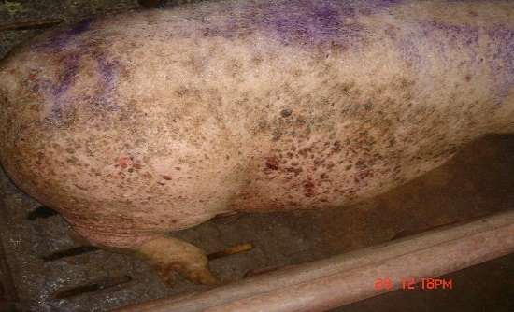
（四）实验室诊断
1.病原检查方法
（1）病料的采取。在患病部位与健康部位的交界处采取病料，先剪毛，再涂甘油以湿润皮肤，然后用外科刀（经火焰消毒）用力刮取表皮，直刮到皮肤微有出血为止，将刮到的病料收集到培养皿或其他容器中，刮破处涂碘酊消毒。
（2）检查方法
直接检查法：将病料置于载玻片上，加1～2
图2-6-17猪疥螨
皮肤变硬、粗糙、结痂
滴50％甘油水溶液或煤油，使皮屑散开，加
上盖玻片，在低倍显微镜或解剖镜下检查。由
于皮屑被透明，螨虫很容易看到。或者将病料置于玻璃平皿中，在酒精灯或火炉边微微加热后，将平皿置于黑纸板上，用放大镜或低倍镜检查，可发现活动的螨虫。后一种方法在刮取材料时，采病料部位不能涂油。
温水检查法：即用幼虫分离法装置，将刮取物放在盛有40℃ 左右温水的漏斗上的铜筛中，经0.5～1h，由于温热作用，螨从痂皮中爬出，集成小团沉于管底，取沉淀物进行镜检。
皮屑溶解法：将病料置于烧杯中，加入10％氢氧化钠或氢氧化钾适量，浸泡2h，或置于酒精灯上加热煮沸2～3分钟，使痂皮完全溶解，然后静置20分钟或离心沉淀2～3分钟，倒除上清液，吸取沉淀物检查。
漂浮法：取方法3中的沉淀物，再加入60％的硫代硫酸钠溶液，充分混匀后再离心2～3分钟。螨虫即飘浮于液面，用金属圈蘸取液面薄膜，抖落于载玻片上，加盖玻片镜检。
（五）鉴别诊断
秃毛癣：患部呈圆形、椭圆形，界限明显，表面有疏松干燥的浅灰色痂皮，易剥落，剥落后皮肤光滑，创面干燥，久之创面融合成大的癣斑，无痒觉，被毛常在近根部折断。镜检病料有癣菌芽胞或菌丝。
湿疹：有痒觉，但不及螨病厉害，在温暖厩舍中痒觉亦不加剧，有大量皮屑，常随被毛脱落，皮屑内无螨。若由饲料中毒引起的湿疹，则有体温升高的表现。
过敏性皮炎：多见于夏季，由小的吸血昆虫蚊、蠓等叮咬引起，初为小结节，脱毛，以后形成溃烂面，多在天气凉爽后不治而愈。
营养不良性脱毛：皮肤无炎症变化，一般不痒。
知识链接：
猪疥螨病也可感染其他家畜和人。在18～20℃和空气湿度65%时只能生存2～3d，在遇到适宜的条件下，则可生存15d 左右才死亡。虫卵离开畜主身体其侵袭力仍可保持10～30d，因此垫草圈舍用具在短期内都可能感染疥螨。反之疥螨对干燥的抵抗力很小，在阳光照射充足和干燥的圈舍中短期内即可死亡，如在 50～80℃的干燥空气中30～40min即死亡。因此疥螨病在秋冬季节流行较广，但到春末夏初猪体换毛皮肤表面阳光照射充足不利于疥螨的发育繁殖，并促使疥螨大量死亡，此时病猪虽然已似乎痊愈，但实际上并不是真正的痊愈，在病猪的一些皮肤皱褶和日光照射不充足的地方，疥螨虫常可隐藏到秋季并再复发。
温馨提示
1.经常观察猪群中有无发痒、掉毛现象，及时挑出可疑患猪，隔离饲养，迅速查明原因，采取相应措施。
2.不要把猪关得太多，猪舍要宽敞、干燥、透光、通风良好。对猪舍、用具和一切猪能接触到的物体，均应保持清洁，使其不被螨类污染。圈舍应经常清扫，定期消毒，最少15天左右1次，日常用具也要定期消毒。

任务2 霉菌毒素中毒防治
目前已知的霉菌毒素约200种，其中较为重要的有黄曲霉毒素、杂色曲霉毒素、赭曲霉毒素、烟曲霉毒素、单端孢霉毒素、玉米赤霉烯酮（F-2）、镰刀菌毒素、岛青霉毒素、桔青霉毒素、展青霉素等约25种，其中对猪危害最大的是黄曲霉毒素。
霉菌毒素中毒一般具有饲料相关性、地区性、季节性、群发性、不传染性、再发性及可诱发复制性等临床特征。
猪场常发生的霉菌毒素问题包括黄曲霉毒素、单端孢霉素类、玉米赤霉烯酮、烟曲霉毒素、赭曲霉毒素。
一、黄曲霉毒素中毒
（一）疾病防控
1.疾病预防
预防霉菌毒素中毒，重要的是做好饲料原料的管理，包括收获、贮藏和加工各环节。饲料库应该是经过消毒处理并保持干燥的，如果贮藏条件很差或谷物湿度太高，建议使用霉菌抑制剂(如丙酸)以抑制霉菌生长。尤其是饲料加工过程中，添加霉菌抑制剂是很有必要的。在怀疑饲料被霉菌毒素污染的情况下，建议在日粮中增加吸附剂，以阻止毒素的吸收。霉菌抑制剂不能破坏收割前已在田间形成的毒素。生产中还没有一种实用的处理方法能够有效地破坏已形成的霉菌毒素。
2.疾病治疗
日前尚特效解毒药物，发现猪只中毒时，应立即停喂可疑霉败饲料，增加日粮中高品质蛋白质和维生素补充添加剂（维生素A，D，E，K和复合维生素B）。一般轻症病例，不用任何药物治疗，可自然康复。重症病例，为加快胃肠毒素的排出应及时投服泻剂如硫酸钠、人工盐、植物油等。同时，注意采用止血、保肝疗法，可耳静脉滴注25%～50%葡萄糖溶液、维生素E、葡醛内酯（肝泰乐）、维生素A、维生素C、葡萄糖酸钙等。心脏衰弱时，可皮下或肌内注射强心剂。由于黄曲霉毒素损害免疫系统，因此建议酌情使用抗菌药类药物，但禁用磺胺类药物。
（二）疾病诊断
1.病因
黄曲霉和寄生曲霉可在贮藏期间和收割前期的谷物和油料作物的种子中产生黄曲霉毒素。黄曲霉毒素B₁、B₂、G₁和G₂发生于谷物中，哺乳动物将其代谢后，则以黄曲霉毒素M₁形式出现于乳和尿中。在自然污染条件下黄曲霉毒素B₁最常见，其毒性也最大。黄曲霉毒素B₁被肝微粒体混合功能氧化酶代谢后至少形成7种代谢物。黄曲霉毒素的主要代谢物是环氧化物，它可与核酸和蛋白质共价结合，被认为与黄曲霉毒素引起肝癌、中毒症状和损伤有关。蛋白质合成受损，继而不能动用脂肪，导致肝脂肪变化和坏死的早期特征性损伤，以及增重率降低。日粮中缺乏蛋白质的动物对黄曲霉毒素更易感，若增加日粮中的蛋白质，则可避免黄曲霉毒素对增重的影响。
黄曲霉毒素是目前已发现的各种霉菌毒素中最稳定的一种，在通常的加热条件下不易被破坏。如B₁可耐200℃高温，强酸不能破坏，加热到它的最大熔点268～269℃才开始分解。毒素遇到碱能迅速分解，荧光消失，但遇酸又可复原。很多氧化剂如次氯酸钠、过氧化氢等均可破坏毒素。
2.临床诊断
（1）急性中毒。病猪一般于食入黄曲霉毒素污染的饲料1～2周左右发病，主要表现为精神抑郁，厌食，消瘦，后躯衰弱，走路蹒跚，黏膜苍白，体温不升高，呼吸急促，心音节律不齐，心力衰竭，粪便干燥或腹泻，有时粪便带血，偶有中枢神经系统症状，呆立墙角，以头抵墙。可在运动中突然死亡，或发病后两天内死亡。
（2）慢性中毒。表现为精神萎顿，食欲不振，走路僵硬，被毛粗乱。出现异食癖者，喜吃稀食和青绿饲料，甚至啃食泥土、瓦砾，离群独立，拱背缩腹，粪便干燥。有时也表现兴奋不安，冲跳狂躁，体温正常，体重减轻，黏膜常见黄染而出现“黄膘病”。有的病猪鼻先发红，后变蓝。
3.剖检诊断
（1）急性型。主要病变为贫血和出血。在胸腔、腹腔、胃幽门周围可见大量出血，浆膜表面有淤血斑点，肠内黏膜出血。皮下广泛出血，尤以大腿前和肩脚下区肌肉出血明显。肝脏有时在其邻近浆膜部分有针尖状或瘢痕样出血。脾脏有时表面毛细血管扩张或出血性梗塞。心外膜及心内膜亦有出血等。
（2）慢性型。全身黄疸，肝硬化、脂肪变性，有时在肝表面可看到黄色小结节，胆囊缩小，胸腔及腹腔内有大量橙黄色液体。肾脏苍白、肿胀，淋巴结充血且水肿，心内外膜出血，大肠黏膜及浆膜有出血斑，结肠浆膜有胶状浸润。
4.实验室诊断
（1）血液学检验：可见早期红细胞数明显减少，后期可减少到30%～45%，凝血时间延长，白细胞总数增多。肝功能检查，急性病例转氨酶和凝血酶原活性升高，慢性病例碱性磷酸酶、谷草转氨酶和异柠檬酸脱氢酶活性升高。
（2）组织镜检：有胆管增生的特征。
（3）毒素测定：测定可疑饲料中黄曲霉毒素B₁含量。
二、单端孢霉素类中毒
（一）疾病防控
1.疾病预防
参照黄曲霉毒素中毒的预防。
2.疾病治疗
发现可疑中毒时，应立即停喂发霉饲料，尽快内服泻剂，清除胃肠道内毒素。给予黏膜保护剂和吸附剂（如膨润土、沸石粉、礞脱石等）。保护胃肠黏膜。给予动物富含营养且易消化的饲料。对症治疗可耳静脉注射葡萄糖溶液、乌洛托品注射液及强心剂等。对有出血性胃肠炎症状可维生素K治疗。
（二）疾病诊断
1.病因
单端孢霉素类至少包括148种结构相似的化合物。现已知重要的单端孢霉素类是由镰孢霉，特别是禾谷镰孢霉和拟分枝镰孢霉产生的。这组倍半萜烯毒素具有环氧化物基团，大多数毒效应由该基团引起。人们关注最多的三种毒素是T-2毒素（T2 toxin），双乙酸基草烯醇（DAS）和脱氧雪腐镰孢烯醇（DON，催吐素）。
单端孢霉素类，可引起对皮肤的直接刺激和坏死，淋巴系统严重损伤，胃肠炎，腹泻、休克、心血管衰竭和死亡。长期给予该毒素可抑制造血功能，最终导致各类血细胞减少。另外，它们是免疫抑制剂。
2.临床诊断
急性中毒通常在采食后1h左右发病，病猪表现为拒食、呕吐，精神不振，步态蹒跚。接触污染饲料的唇、鼻周围皮肤发炎、坏死，口腔、食管、胃肠黏膜坏死。
慢性中毒主要表现为消化不良，生长发育停滞，形成僵猪，并伴有再生障碍性贫血。
3.剖检诊断
主要表现为胃肠道、肝和肾的坏死性损害和出血。猪口腔、食管和胃肠黏膜呈卡他性炎症，有水肿、出血和坏死，尤以十二指肠和空肠处受损最为明显。心肌变性和出血，心内膜出血，肝和脾肿大、出血，子宫萎缩，脑实质出血、软化。骨髓及脾等造血功能减退。
4.实验室诊断
（1）生物测试
生物测试的方法很多，主要是利用T-2毒素对皮肤和黏膜有强烈刺激的特性而设计。取10～20g可疑饲料，分成4～5个滤纸包，在脂肪提取器中抽提5h，留乙醚浓缩物备用。将浓缩物塞入鸽口中，给予少量水迫其咽下，把鸽子放回鸽笼，观察其反应。如含有T-2毒素，在服用后30～60分钟内出现呕吐。也可用猫做实验，猫的敏感性比鸽子约高一倍。
（2）毒素测定
测定可疑饲料中单端孢霉素类毒素的含量。
三、玉米赤霉烯酮中毒
（一）疾病防控
1.疾病预防
参照黄曲霉毒素中毒的预防。
2.疾病治疗
发现中毒时应立即停喂可疑霉变饲料，更换优质配合料。一般在停喂发霉饲料3～7天后，临床症状即可消失，多不需要药物治疗。对子宫、阴道严重脱垂者，可使用1/5000的高锰酸钾溶液清洗，以防止感染或施行手术治疗。对于正处于休情期的未孕母猪，一次给予10mg剂量的前列腺素F2α或者连续给两天（每天5mg）有助于清除滞留黄体。
（二）疾病诊断
1.病因
玉米赤霉烯酮，又称F-2毒素。是禾谷镰刀菌、粉红镰刀菌、串珠镰刀菌、三镰刀菌、木贼镰刀菌等产生的一种代谢产物。主要危害玉米、高粱和小麦等谷物。
猪吃了上述产毒霉菌污染的玉米、小麦、大麦、高粱、稻谷、豆类等就可发生中毒。
玉米赤霉烯酮是一种取代的2，4-二羟基苯甲酸内酯，其结构与牛用合成代谢剂玉米赤霉醇相似。作为一种雌激素，玉米赤霉烯酮可竞争性地结合子宫、乳腺、肝和下丘脑的雌激素受体，并可引起子宫肥大和阴道上皮角质化。玉米赤霉烯酮对猪具有促黄体作用，如果给处于发情中期母猪饲喂含3～10mg/kg玉米赤霉烯酮的日粮，则可引发休情期。
2.临床诊断
（1）急性中毒。主要表现为摄入玉米赤霉烯酮母猪所产仔猪的外生殖器和子宫肥大，似发情现象，阴户红肿，阴道黏膜充血。对初情期前的母猪与去势母猪初肿胀，分泌物增加。严重者，阴道和子宫外翻，甚至直肠和阴道脱垂，乳腺增大，哺乳母猪泌乳量减少或无乳。
（2）亚急性中毒。表现为母猪性周期延长，受孕率降低，屡配不孕母猪增加，产仔数减少，流产、死胎。后备母猪外阴和乳头肿胀，会阴部、下腹和脐部水肿性浸润，经常伴有乳头渗出性结痂炎症和坏死。
公猪接触玉米赤霉烯酮后包皮增大，青年公猪性欲降低，睾丸变小，但成熟公猪不受200mg/kg高浓度玉米赤霉烯酮的影响。
3.剖检诊断
主要病理变化发生在生殖器官。母猪阴户肿大，阴道黏膜充血、肿胀，严重时阴道外翻，阴道黏膜常因感染而发生坏死。卵巢增大，卵巢中出现成熟卵泡，子宫内膜腺增生和阴道上皮增生。子宫肥大、水肿，子宫颈上皮细胞呈多层鳞状，子宫角增大、变粗变长。病程较长者，可见卵巢萎缩。乳头肿大，乳腺间质水肿。公猪乳腺增大，睾丸萎缩。
四、烟曲霉毒素中毒
（一）疾病防控
1.疾病预防
参照黄曲霉毒素中毒的预防。
2.疾病治疗
对于烟曲霉毒素本身没有特效解毒药。发现猪只中毒时，应立即停喂可疑霉败的玉米筛出物或劣质玉米饲料，给予病猪易消化富含糖类的青绿饲料。由于饲喂烟曲霉毒素后数或数周才出现临床症状，口服解毒药通常疗效不佳，采取适当的支持疗法可以减轻烟曲霉毒素中毒引起的肝损伤。一般轻症病例，不用任何药物治疗，可自然康复。重症病例，为加快胃肠毒素的排出应及时投服缓泻剂如人工盐、植物油等，同时注意采用保肝疗法，可耳静脉滴注险期20%～50%葡萄糖溶液、葡醛内酯（肝泰乐）、维生素A、维生素C等。心脏衰弱时，可皮下或肌内注射强心剂。
（二）疾病诊断
1.病因
念珠镰孢霉和增生镰孢霉普遍存在于世界各地的玉米中，这些霉菌是烟曲霉毒素的来源，在适度干早后持续降雨或高湿气候的应激是产毒素的必要条件。猪采食被烟曲霉毒素污染的玉米筛出物或劣质玉米可引起烟曲霉毒素中毒。
烟曲霉毒素是已知的肿瘤启动剂，长期给猪饲喂被烟曲霉毒素污染的玉米可诱发食道增生和癌前期肝结节。烟曲霉诱发的肺水肿是由左心衰竭引起的。连续4～10天饲喂高于120mg/kg烟曲霉毒素的日粮引起猪急性肺水肿，在7～10天存活的猪可发生亚急性肝中毒。高于50mg/kg烟曲霉毒素的日粮在7～10天可引起肝机能障碍。含量为23mg/kg的日粮可引起轻度肝显微损伤。人工饲喂含5mg/kg烟曲霉毒素的日粮可改变血清二氢鞘氨醇/鞘氨醇的比率。
2.临床诊断
日粮中烟曲霉毒素的浓度高于120mg/kg时，猪的最初症状为嗜睡、不安、精神沉郁和皮肤充血，迅速发展为轻度流涎、呼吸困难、张口呼吸、后躯虚弱、斜卧，听诊肺部有湿性罗音，继而全身发绀、衰弱和死亡，连续饲喂4～7天后，开始出现初期症状，上述症状一旦出现后，病猪通常在2～4h迅速死亡，发病率高达50%，死亡率达50%～90%。
饲喂75～100mg/kg浓度的烟曲霉毒素1～3周可引起黄疸、厌食、健康状况不良和体重减轻，母猪急性症状出现后的1～4天常发生流产，流产可能是由于母猪严重肺水肿导致胎儿缺氧而造成的。
实验室检验，血清化学分析显示γ-谷氨酰转移酶（GGT）、天冬氨酸转氨酶（AST）、碱性磷酸酯酶（ALP）、乳酸酯脱氢酶（LDH）、胆囤醇和胆红素的浓度升高。早期血清酶和胆固醇增加，继而γ-谷氨酰转移酶和血清胆红素增加。
3.剖检诊断
本病特征性病变是肺水肿和胸膜腔积水，后者由200～350ml的清晰、无细胞、浅黄色渗出液形成。肺沉重、潮湿，并伴有肺间质增宽。细支气管、支气管和气管相对清晰，肺泡轻微水肿。发现有嗜酸性纤维状物存在于肺泡和小叶间的淋巴管中，并有玻璃样肺泡毛细血管血栓。
五、赭曲霉毒素中毒
（一）疾病防控
1.疾病预防
参照黄曲霉毒素中毒的预防。
2.疾病治疗
无特效治疗方法。如果迅速更换被污染的饲料，轻微中毒的动物可以康复。然雨。如果临床病程拖延，则动物不易康复。
（二）疾病诊断
1.病因
赭曲霉毒素是由赭曲霉和纯绿青霉产生的，适宜的基质是玉米、大麦、黑麦和小麦。在4℃的低温下赭曲霉即可显著产生具毒害作用浓度的赭曲霉毒素。具有很强的肝毒性和肾毒性，并有致畸、致突变和致癌作用的一种霉菌毒素。
2.临床诊断
由于动物品种、年龄不同，临床表现不一样，毒素剂量小的，多先侵害肾，表现为尿和消化功能紊乱，当毒素剂量大到一定程度才使肝受损害，呈现肝功能异常。
常呈地方流行性，主要呈现肾功能紊乱。临床上表现消化机能紊乱，生长发育停滞，脱水，多尿，蛋白尿甚至尿中带血。妊娠母猪流产。
临床病理学变化包括血尿素氮、血浆蛋白、血细胞压积、天冬氨酸转氨酶和异柠檬酸脱氢酶增加，以及尿液中的葡萄糖和蛋白质含量上升。
3.剖检诊断
主要引起以近曲小管坏死为特征的肾病，进而发展为间质性纤维化。表现为肾苍白、坚硬。中毒严重时可出现以脂肪变性和坏死为特征的肝损伤，在慢性临床病例中，胃溃疡是一种常见的特征性损伤。

任务3 乳房炎防治
乳房炎是猪常见的疾病，是由各种病因引起的乳房的炎症，常发生于产后5～30天内。其主要特点是乳汁的理化性质和细菌学发生改变，乳腺组织发生病理学变化。临床上以单个或多个乳区肿胀疼痛，拒绝仔猪吃奶为特征。
一、疾病防控
（一）疾病预防
局限性乳房炎的发生多由于管理不当造成，母猪分娩时尽可能使其侧卧，尽量缩短产仔时间。仔猪出生后，贴牙根处剪掉上下犬齿，以防咬伤母猪乳房。同时改善猪舍环境和饲养管理。
（二）疾病治疗
发生乳房炎时，及早进行局部热敷和按摩，揉开肿块并挤净乳汁。用鱼石脂加樟脑软膏每日涂抹1～2次。出现化脓症状时，应切开排脓，摘除深部坏死组织，必要时可摘去患病乳区。对于扩散性乳房炎，抗菌药与磺胺类药物并用效果明显。给药途径采取乳房内给药和经肌肉或静脉全身给药。一般亚急性病例，取乳房内给药即可，三天为一个疗程。急性病例，采取乳房内和全身给药，还可结合静脉输液，和对症疗法。治疗乳房炎常用的抗菌药有青霉素、链霉素、头孢菌素、磺胺类、氟喹诺酮类、强力霉素、土霉素等。
二、疾病诊断
（一）病因
发生乳房炎时，病理变化在乳房，但与整个机体的抗病力下降有关。引起机体抗病力下降的原因主要是乳房的损伤及猪舍环境不良、饲养管理条件差。在机体抵抗力下降的情况下，病原菌乘机感染而引起发病。引起猪乳房炎的病原菌常见的有产气秆菌、葡萄球菌、大肠杆菌、克雷伯士杆菌、铜绿假单胞菌、无乳链球菌、停乳链球菌、乳房链球菌等。主要由仔猪尖锐的牙齿咬伤乳头皮肤而引起感染，发育不良的乳头更易感染。自乳头管和血液循环感染的不多。
（二）临床诊断
1.局限性乳房炎 局限于个别乳区发病，发生本病时，病猪精神尚好，食欲并无异常。只是发病乳区肿大，潮红，发热并伴有疼痛，不让仔猪吃奶。乳中含有絮状物，或有灰褐色或粉红色乳汁排出，有时混有血液。多数病例几天后炎症缓和，但有的症状趋向恶化，形成脓肿，蔓延到邻近区，甚至形成数个化脓灶，破溃流脓。或形成慢性炎症，泌乳停止，待炎症消失后形成瞎乳。这类乳房炎如及早有效的治疗，可以较快痊愈，预后一般良好。
2.扩散性乳房炎 多于分娩后发病，全乳区急性肿胀，几乎无乳汁分泌。这是由于猪体其他部位感染，炎症扩散感染到乳房所致。如子宫炎、结核病、放线菌病及病毒转移等，难产、产仔过多、分娩时间过长和母猪过度疲劳时，全群仔猪虚弱，哺乳力气不足时，以及被化脓菌侵入感染时，也可发生本病。 母猪在全部乳区发生炎症后，体温升高到40℃以上，食欲减退乃至废绝，乳房肿胀，坚硬，温热，触诊敏感，可挤出少量黄色水样乳汁，仔猪吮乳后导致腹泻。
3.慢性乳房炎 通常由于急性乳房炎没有及时治疗或由于持续感染，而导致乳腺组织渐进性发生炎症的结果。—般临床症状不明显，仅表现泌乳下降。可发展成临床型乳房炎，如反复发作，可导致乳腺组织纤维化，乳房萎缩。这类乳房炎治疗意义不大，建议及早淘汰。

任务4 猪无乳综合症防治
母猪无乳综合症又称泌乳失败、产褥热等。表现为初乳和乳汁产量不足，是产后母猪常发的疾病之一。当发生此病时，仔猪死亡率较高，对养猪业影晌较大。以往称此病为乳房炎-子宫炎-无乳综合征，是根据产后最明显的临床症状来命名的。但目前许多学者认为，临床上许多泌乳失败的母猪并不发生子宫炎，此外乳房炎和无乳症可能同时发生，也可能单独发生，它是一种病因较为复杂的产科疾病，因此称为泌乳失败或无乳综合症更好。
一、疾病防治
对患病母猪处理对产后母猪使用抗菌药或非甾类抗炎药注射是产房常用的措施。用于严重感染，产后泌乳障碍的猪群。
非甾体类抗炎药治疗方案使用氟尼克辛、邻甲氯灭酸、美洛昔康等在分娩当天和第二天进行治疗。
抗菌药预防方案 产前、产后各一周，饲料中添加抗菌药或产后的头两天每天注射抗菌药。抗菌药的选取应根据猪场分离的与产后无乳综合症相关的微生物的抗菌谱来选择。
刺激乳汁生成 重复使用催产素是最常见的刺激母猪乳汁生成的方法。
应用氯丙嗪及其类似物能够提高催乳素水平。
分娩当天使用前列腺素可诱导分娩，可降低患产后无乳综合症比例较高的母猪群该病的发病率，并可预防临床型子宫内膜炎。
对新生仔猪护理:
防止仔猪脱水，提供其他形式的能量，使用乳汁替代品结合易消化和适口性好的饲料饲喂仔猪。有条件时可以寄养给其他母猪。对母猪治疗期间，应把仔猪留在母猪身边，让它们吸吮母猪乳头以刺激母猪，有助于恢复母猪放乳。
降低母猪无乳综合症的措施还有:加强整个妊娠过程的管理，使母猪保持良好体况；通过在妊娠后期饲喂含纤维素多的饲料，供应充足饮水，增加活动量来减少母猪便秘；改善畜舍的温度、湿度、通风，减少噪音使母猪安静舒适，减少应激等。对于顽固的无乳母猪可淘汰。
二、疾病诊断
（一）病因
母猪无乳综合症的病因有很多种，如乳腺发育不全、应激、激素不平衡、细菌感染、管理不当、营养不均衡、内毒素血症、运动不足、遗传、难产、过肥、低钙症、麦角中毒、适应性差等，而其中以应激、激素失调、传染因素和营养和管理因素为主因。
1.应激。圈舍、温度、湿度的改变，转群、运输、噪音、日粮的改变、母猪分娩（尤其是难产）、哺乳（仔猪牙齿啃咬）以及药物注射等，其中分娩应激最为严重。应激可导致肾上腺皮质机能增强，肾上腺皮质分泌的皮质醇可抑制多形核白细胞的机能，从而成为乳房炎发生的一个原因；应激可导致垂体分泌催产素受阻；另外应激可降低甲状腺机能，使病猪的自然抵抗力减退。
2.内分泌因素。从生殖激素功能上讲，雌激素结合生长素和肾上腺皮质激素可以促进乳腺腺管系统发育，孕酮和促乳素可促使腺泡发育，催产素由垂体后叶释放，可引起乳腺腺泡外的肌上皮细胞收缩，而发生放乳。患无乳综合症母猪的上述激素水平与正常母猪存在差异。
3.营养及管理因素。消化系统紊乱以及某些饲养方法与母猪无乳症有关。在妊娠期间过多饲喂的母猪、在分娩前不久变换饲料的母猪容易患此病。
饲料纤维和颗粒的大小对此病也有影响，饲料中含有适量的纤维、饲料颗粒略粗可减少本病发生。
维生素E和微量元素Se缺乏可导致无乳症发生率出现一定程度的增加，低血钙症也可引起母猪无乳症。
被麦角污染及镰刀菌污染的谷物可以引起母猪无乳症，母猪分娩时便秘也可能是此病的病因。
4.传染性因素。因乳房炎引起泌乳失败的情况最多，最常导致无乳症的细菌是埃希氏大肠杆菌和克雷伯士杆菌，此外β-溶血链球菌、葡萄球菌、肺炎杆菌、放线菌、产气杆菌、梭状芽孢杆菌、捧状杆菌、假单胞菌、支原体等都可引起母猪泌乳失败，上述细菌主要是通过其释放的内毒素而起作用的。传染性胃肠炎会导致母猪泌乳减少或停止。
（二）临床诊断
常发于母猪产后1～3天内，以夏季为多，室内产仔母猪高于室外产仔母猪，经产母猪高于初产母猪，后部乳房有多发倾向。常在分娩期间或分娩后不久有奶，然后泌乳完全（或部分）停止。母猪食欲不振，饮水减少，呼吸、心率加快，昏睡，体温或有升高。泌乳失败是母猪重要的临床症状之一，母猪不愿站立或哺乳，对仔猪感情淡漠，易怒，抗拒仔猪哺乳。仔猪焦躁不安，围绕母猪乱跑、尖叫，有时因饥饿饮地面的水或尿液，发生腹泻。仔猪变得消瘦，很容易被母猪压死或踩死。触诊患有乳房炎的母猪乳腺可发现一个或多个乳腺变硬，乳汁分泌量下降，变黄、浓稠、含有碎片、有的呈水样。患病乳腺逐渐退化、萎缩。
（三）实验室诊断
根据患病母猪临床特点和仔猪饥饿表现，乳房炎引起的无乳症可根据血清生化学监测做出诊断。患严重传染性乳房炎的病猪常发生白细胞显著减少，并带有变性左移；在中度病例中，出现白细胞增多和再生性左移；血糖值、钙、镁含量下降；红细胞数减少；血浆皮质醇浓度增加。

任务5 猪子宫炎防治
子宫内膜炎是子宫黏膜的粘液性或化脓性炎症。本病是常见的母猪生殖器宫疾病，是造成母猪不育的主要原因之一。可分为急性和慢性两种。急性子宫内膜炎多发生于产后，因子宫黏膜受到损伤和感染而发病，多数伴有全身症状；慢性子宫内膜炎多由急性子宫内膜炎转变而来，炎症变化一般局限于子宫黏膜，一般无全身症状。
一、疾病防控
（一）疾病预防
产后预防子宫内膜炎的主要措施是促进子宫恢复和防止感染。产后36h内前列腺素F2α10mg，是一有效的方法，用药的目的是为了在子宫颈闭合之前将子宫内容物排出。 产后给母猪用长效抗菌药肌内注射会有效控制母猪的产后细菌感染。产后子宫内置入防腐消毒药栓，以及产后子宫内灌注防腐消毒药液都可以消除感染。
（二）疾病治疗
治疗原则是增强机体的抵抗力，消除炎症及恢复子宫机能。
1.改善饲养管理 给予富有营养和含维生素的全价饲料，适当加强运动，提高机体抵抗力，促进生殖机能的恢复。
2.冲洗子宫 使用防腐剂冲洗子宫可清除子宫内的渗出物，消除炎症，是治疗急、慢性子宫内膜炎的有效疗法之一。
冲洗子宫，除在产后以外，最好在发情时进行。必要时事先可肌内注射己烯雌酚20～30mg，促使子宫颈松弛开张后，再行冲洗。药液温度最好在35～45℃ ，能增强子宫的血液循环。量不宜过大，压力不宜过强，一般每次进量500～100ml，反复冲洗，直至排出的液体变为透明为止。冲洗后必须排净子宫内液体，以免引起子宫迟缓或感染的扩散。
冲洗用药可用碘盐水（1%氯化钠溶液1000ml中加2%碘酊20ml）3000～5000mL，反复冲洗。此外，也可用0.02%新清尔灭溶液、0.1%雷佛奴尔溶液或0.1%高锰酸钾溶液冲洗子宫。
3.注入药液 冲洗后，向子宫内注入抗菌药（如青霉素640万IU，恩诺沙星0.5g，甲硝唑1g），增强抗感染的能力。如子宫内渗出物不多，也可不进行冲洗，直接向子宫内注入抗菌药，有良好效果。
4.激素疗法 对产后患子宫内膜炎的猪，可肌内注射前列腺素F2α25mg，24h内排出子宫内容物，第2天子宫粘液变为正常，3～4天后即可排卵发情。
5.全身疗法 当病猪伴有全身症状时，宜配合抗菌药，和对症治疗。
据报道，应用氦-氖激光照射阴蒂、地户穴，配合洗涤子宫，注入抗菌药溶液治疗慢性子宫内膜炎，可取得良好效果。
二、疾病诊断
（一）病因
配种、人工授精、阴道检查、分娩及难产助产时消毒不严，胎衣不下、子宫脱出及产道损伤之后，细菌(大肠杆菌、链球菌、葡萄球菌、棒状杆菌、变形杆菌、绿脓杆菌等)侵入而引起发病；饲养管理不当，机体抵抗力降低时更容易发病。布鲁氏菌病、副伤寒等传染病时也常并发子宫内膜炎。
（二）临床诊断
1.急性子宫内膜炎 多发生在产后几天或流产后，全身症状明显，食欲减退或废绝，体温升高，鼻镜干燥，时常努责，阴道流出红色污秽有腥臭气味的分泌物，如不及时治疗可形成败血症和脓毒败血症引起死亡，或转为慢性子宫内膜炎。
2.慢性子宫内膜炎 全身症状不明显，多于发情期间在母猪尾根阴门周围附近有结痂或粘稠分泌物，其颜色呈淡灰白色、黄色、暗灰色等。病猪发情不正常，或延迟，或发情周期正常，但屡配不孕，有的受孕后不久又发生胚胎死亡或流产。
（三）实验室诊断
患急性子宫内膜炎的猪，一般临床症状比较明显，不难做出诊断。慢性子宫内膜炎，因无明显临床症状，较难诊断，可用实验室诊断方法进行确诊。
1.子宫回流液检查 冲洗子宫，镜检回流液，若发现脱落的子宫黏膜上皮细胞、白细胞或脓球，即表明子宫内膜有炎症。
2.发情时分泌物检查 发情时取分泌物2ml，置洁净的试管内，加入等量4%氢氧化钠液，煮沸冷却后无色为正常，呈微黄色或拧檬黄色为阳性。
3.分泌物生物学检查 将一载玻片加温至38℃，在玻片不同部位各滴一滴精液，其中一滴加被检分泌物，另一滴作对照。然后镜检精子活动情况，精子很快死亡或凝聚者为阳性。

综合训练：
一、填空题
1.鞭虫病是以______、_________和__________为主要特征。
2.虫卵随粪便排出体外，在适宜的温度和湿度条件下，约经3～4周发育为内含第1期幼虫的______________。
3.猪后圆线虫又称为 ，寄生在猪的
4.猪吞食含 蚯蚓可感染猪后圆线虫，所以蚯蚓为其
5.猪后圆线虫感染对猪的肠壁和 损害较轻，主要危害
6.猪后圆线虫病的诊断可采用 和
7.治疗猪后圆线虫的药物可用 、
8.疥螨寄生于家畜的 ，以宿主的 为食。
9.螨病以 传播，即可通过 也可通过 。
10.螨病在临床上以发生 脱毛和各种类型的 为特征。
11.常用螨病的治疗药物有 、 、
12.猪蛔虫幼虫移行可经小肠、_____、心、_____等器官，对宿主造成损害。
13.猪蛔虫需要在体内_____ ，最后到达_____ 发育为成虫。
14.猪蛔虫病的流行与饲养管理有关，当饲料中缺乏_____ 和_____ 的情况下，仔猪最易感染猪蛔虫。
15.猪蛔虫的幼虫在体内移行时，可引起 ，猪表现为 。
16.不同年龄阶段的猪都可感染蛔虫，一般仔猪 ，成年猪往往有 。
17.猪蛔虫的粪便检查常用 和 法。
18.治疗家畜蛔虫病的药物有 、 、 。
二、选择题
1.猪鞭虫病的病原是（ ）。
A.齿冠尾线虫 B. 后圆线虫 C. 毛首线虫 D. 食道口线虫
2.鞭虫雄虫的特点（ ）。
A.有一根交俣刺 B.有交合伞
3猪后圆线虫寄生有（ ）的临床表现。
A.血痢 B.咳嗽 C.神经异常 D.昏睡
4.猪后圆线虫的中间宿主是（ ）。
A.螺 B.蛴螬 C.蚯蚓 D.蚂蚁
5.猪后圆线虫寄生于猪的（ ）。
A.肝 B.小肠 C.气管和细支气管 D.肾
6.疥螨的传播途径主要是（ ）。
A.经皮肤感染 B.经口感染 C.自体感染 D.接触感染
7.猪患蛔虫病是由于吞食了猪蛔虫的（ ）。
A.虫卵 B.含感染性幼虫的卵
C.感染性幼虫 D.感染性卵囊
8.可引起家畜蠕虫性肺炎的病原有（ ）。
A.猪蛔虫 B.猪冠尾线虫 C.猪后圆线虫 D.姜片吸虫
三、判断题
1.羟嘧啶为驱除鞭虫的特效药。（ ）
2.光谱驱虫药盐酸左旋咪唑对鞭虫有效。（ ）
3.蚯蚓是猪后圆线虫的贮藏宿主，猪吞食含感染性幼虫的蚯蚓可获得大量感染。（ ）
4.干燥的环境可以有效的抑制螨病的发生和蔓延。（ ）
5.疥螨的发育为不完全变态，要经过卵—幼虫—成虫三个阶段。（ ）
6.蛔虫卵对外界有很强的抵抗力跟其有很厚的卵膜有关。（ ）
7.猪蛔虫的受精卵为短椭圆形、黄褐色，乱壳最外层为凸凹不平的蛋白质膜。（ ）
8.猪如果同时感染猪蛔虫和猪姜片吸虫时，可考虑用敌百虫进行一次性驱虫。（ ）
四、简答题
1.怎样诊断及防治猪乳房炎？
2.怎样诊断及防治猪子宫内膜炎？
3.怎样诊断及防治母猪无乳综合症？

实训一 粪便虫卵检查
一、技能目标
掌握粪便检查方法，能对猪蛔虫和蛔虫卵的形态进行观察和识别。
二、实训材料
显微镜、离心机、粪盘、粪筛、漏斗、载玻片、饱和食盐水、新鲜猪粪等。
三、猪蛔虫知识原理
1.了解猪蛔虫生活史，和蛔虫的基本结构，如图2-6-18，图2-6-19，图2-6-20所示。
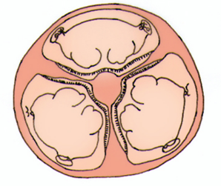
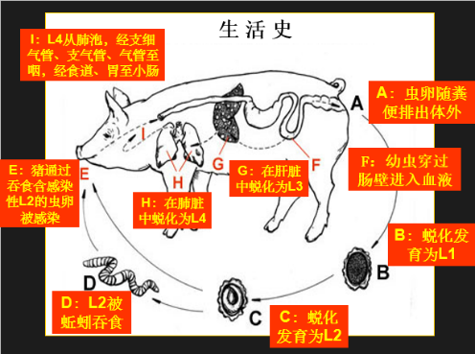

图2-6-19猪蛔虫 头端，3个唇片
图2-6-20雄蛔虫（左），雌蛔虫（右）
图2-6-18 猪蛔虫生活史

2.猪蛔虫成虫在患猪体内可游离，如图2-6-21和图2-6-22所示。
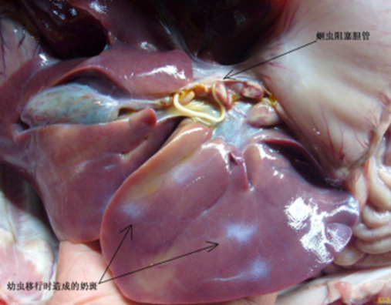
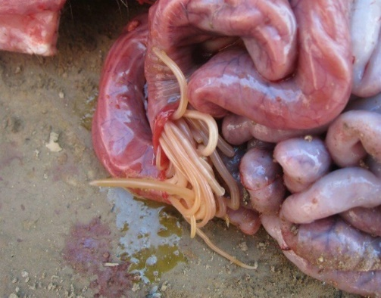

图2-6-22 小肠中猪蛔虫成虫
图2-6-21肝脏中猪蛔虫成虫

3.猪蛔虫卵，受精卵为短椭圆形，大小为50～75×40～80µm，黄褐色，外凹凸不平的蛋白膜，内含一个圆形卵细胞；未受精卵为长卵圆形，多无蛋白质膜，内含油滴状的卵黄颗粒和空泡。如图2-6-23，图2-6-24所示。
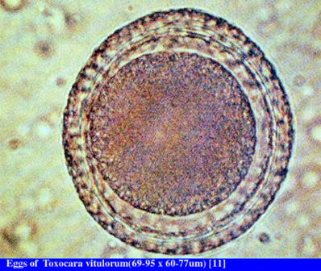

图2-6-24粪便中猪蛔虫卵
图2-6-23 猪蛔虫卵示意图

四、实训步骤
1.采集粪便 用镊子剥开自然排出的粪便外层，取中间未被污染的新鲜粪便20-30g装入粪盘中，写上编号。
2.虫卵检查
（1）直接涂片法。在载玻片滴加适量生理盐水，再取少量粪便，用牙签拌匀并用低倍镜观察。
（2）沉淀法。取粪便约3g置于烧杯中，用10～15搅匀混合，用金属筛过滤，静置10～30min，取沉淀于载玻片，用牙签拌匀并用低倍镜观察。
（3）饱和食盐水漂浮法。取粪便约5g置于烧杯中，用10～15搅匀混合，用金属筛过滤，静置10～30min，上清液于载玻片，用牙签拌匀并用低倍镜观察。
五、考核标准
每人撰写一份实验报告，要求如下：
1.实验项目的总标题要醒目，分标题要清晰。
2.注明班级、姓名、实习报告完成的时间。
3.要求写出实验的目的、所用仪器。
4.操作过程熟练。
5.实验实习报告：记录猪蛔虫检查步骤，绘制蛔虫卵，进行蛔虫是否感染判定，写出诊断报告。

